**软件工程系列课程教学辅助网站**

**软件需求规格说明书**

版本:1.0.1

2018年1月5日

[葛倍良，黄鹏羽，金浩楠，余倩，周雨璐]



|  |  |  |  |
| --- | --- | --- | --- |
| 文件状态： | 文件标识： | | PRD2017-G07-软件需求规格说明书 |
| [ ] 草稿 | 当前版本： | | 1.0.1 |
| [√] 正式发布 |  | 制作者： | 葛倍良,黄鹏羽，金浩楠，余倩，周雨璐 |
|  | 完成日期： | | 2018-1-5 |

**历史版本：**

| 版本 | 作者 | 规范的版本 | 完成日期 |
| --- | --- | --- | --- |
| 草稿 | G7小组 | 0.1 | 2017年11月24日 |
| 初步1 | G7小组 | 0.2 | 2017年12月3日 |
| 初步2 | G7小组 | 0.3 | 2017年12月5日 |
| 初步3 | 葛倍良 | 0.4 | 2017年12月6日 |
| 初步4 | G7小组 | 0.5 | 2017年12月10日 |
| 初步5 | G7小组 | 0.6 | 2017年12月15日 |
| 初步6 | 葛倍良 | 0.7 | 2017年12月21日 |
| 初步7 | 葛倍良 | 0.8 | 2017年12月23日 |
| 初步8 | 葛倍良 | 0.9 | 2017年12月27日 |
| 最终 | 葛倍良 | 1.0 | 2017年12月29日 |
| 回顾1 | 葛倍良 | 1.0.1 | 2018年1月5日 |

**目录**

版本:1.0.1 1

1. 引言 16

1.1目的 16

1.2文档约定 16

1.3预期的读者和阅读建议 16

1.4产品的范围 17

1.4.1上下文图 17

1.4.2事件响应列表 18

1.5参考文献 18

2. 综合描述 19

2.1产品的前景 19

2.2产品的功能 19

2.3用户类和特征 20

2.4实现环境 20

2.5运行时间 20

2.6设计和实现上的限制 21

2.7假设和依赖 21

3. 外部接口需求 22

3.1用户手册 22

3.1.1游客指南 22

3.1.1.1游客主页操作 23

3.1.1.2游客注册操作 24

3.1.1.3游客其余操作 25

3.1.1.4用户登陆操作 25

3.1.1.5用户密码找回操作 26

3.1.2用户基础操作指南 27

3.1.2.1用户主页操作 28

3.1.2.2用户个人中心操作 30

3.1.2.3用户修改个人资料操作 31

3.1.2.4用户修改密码操作 31

3.1.2.5用户所有公告页操作 32

3.1.2.6用户所有课程页操作 33

3.1.2.7用户所有教师页操作 34

3.1.2.8用户教师介绍页操作 35

3.1.2.9用户课程页操作 36

3.1.2.10用户课程内搜索结果页操作 37

3.1.2.11用户课程资料页操作 38

3.1.2.12用户课程答疑操作 39

3.1.2.13用户答疑页操作 40

3.1.2.14用户课程链接操作 41

3.1.2.15用户论坛操作 41

3.1.2.16用户课程论坛操作 42

3.1.2.17用户帖子操作 44

3.1.2.18用户搜索页操作 45

3.1.3用户进阶操作（教师用户） 46

3.1.3.1教师用户添加课程操作 47

3.1.3.2教师用户课程公告管理操作 49

3.1.3.3教师用户发布新课程公告操作 50

3.1.3.4教师用户课程信息管理操作 50

3.1.3.5教师用户课程介绍修改操作 51

3.1.3.6教师用户教师介绍管理操作 51

3.1.3.7教师用户教师信息修改操作 52

3.1.3.8教师用户课程资料管理操作 52

3.1.3.9教师用户上传课程资料操作 53

3.1.3.10教师用户课程链接管理操作 53

3.1.3.11教师用户添加课程链接操作 54

3.1.4用户管理性操作（管理员用户） 55

3.1.4.1管理员用户管理页操作 56

3.1.4.2管理员网站通知管理操作 58

3.1.4.3管理员新增网站公告操作 59

3.1.4.4管理员管理日志操作 60

3.1.4.5管理员用户网站备份操作 61

3.1.4.6管理员自动备份设置操作 62

3.1.4.7管理员手动备份操作 62

3.1.4.8管理员课程管理操作 63

3.1.4.9管理员论坛管理操作 64

3.1.4.10管理员新增论坛区块操作 64

3.1.4.11管理员用户管理操作 65

3.1.4.12管理员修改用户操作 66

3.1.4.13管理员新增用户操作 67

3.1.4.14管理员用户审核操作 68

3.2硬件接口 69

3.3软件接口 69

3.4通信接口 69

4. 系统特性 70

4.1说明和优先级 70

4.2功能需求 73

4.2.1用例图 73

4.2.1.1游客用例图 73

4.2.1.2学生用例图 74

4.2.1.3教师用例图 81

4.2.1.4管理员用例图 89

4.2.2用例描述 95

4.2.2.1游客注册用例描述 95

4.2.2.2游客查看主页用例描述 96

4.2.2.3学生找回密码用例描述 97

4.2.2.4学生登录用例描述 98

4.2.2.5学生个人中心查看用例描述 99

4.2.2.6学生个人动态查看用例描述 100

4.2.2.7学生发帖数查看用例描述 101

4.2.2.8学生回帖数查看用例描述 102

4.2.2.9学生关注的教师查看用例描述 103

4.2.2.10学生关注的课程查看用例描述 104

4.2.2.11学生关注的帖子查看用例描述 105

4.2.2.12学生编辑个人信息用例描述 106

4.2.2.13学生进入论坛用例描述 107

4.2.2.14学生进入课程论坛用例描述 108

4.2.2.15学生对查看方式排序用例描述 109

4.2.2.16学生进入已有帖子用例描述 110

4.2.2.17学生帖子下留言用例描述 111

4.2.2.18学生删除自己留言用例描述 112

4.2.2.19学生帖子内含资料下载用例描述 113

4.2.2.20学生进入自发贴用例描述 114

4.2.2.21学生管理自发贴用例描述 115

4.2.2.22学生删除自发帖留言用例描述 116

4.2.2.23学生修改自发帖资料用例描述 117

4.2.2.24学生发帖用例描述 118

4.2.2.25学生课程选择用例描述 119

4.2.2.26学生教师信息查看用例描述 120

4.2.2.27学生课程信息查看用例描述 121

4.2.2.28学生课程资料查看用例描述 122

4.2.2.29学生课程资料下载用例描述 123

4.2.2.30学生课程通知查看用例描述 124

4.2.2.31学生进入答疑板块用例描述 125

4.2.2.32学生参与答疑用例描述 126

4.2.2.33学生查看历史答疑聊天记录用例描述 127

4.2.2.34学生查看答疑时间用例描述 128

4.2.2.35学生查看课程链接用例描述 129

4.2.2.36学生访问课程链接用例描述 130

4.2.2.37学生课程内搜索用例描述 131

4.2.2.38学生查看网页内容用例描述 132

4.2.2.39学生全站搜索用例描述 133

4.2.2.40学生对搜索结果排序用例描述 134

4.2.2.41学生查看所有课程用例描述 135

4.2.2.42学生查看所有教师用例描述 136

4.2.2.43学生注销用例描述 137

4.2.2.44教师找回密码用例描述 138

4.2.2.45教师登录用例描述 139

4.2.2.46教师个人中心查看用例描述 140

4.2.2.47教师个人动态查看用例描述 141

4.2.2.48教师发帖数查看用例描述 142

4.2.2.49教师回帖数查看用例描述 143

4.2.2.50教师所教课程查看用例描述 144

4.2.2.51教师关注的教师查看用例描述 145

4.2.2.52教师关注的课程查看用例描述 146

4.2.2.53教师关注的帖子查看用例描述 147

4.2.2.54教师编辑个人信息用例描述 148

4.2.2.55教师进入总论坛用例描述 149

4.2.2.56教师进入课程论坛用例描述 150

4.2.2.57教师对查看方式排序用例描述 151

4.2.2.58教师进入已有帖子用例描述 152

4.2.2.59教师在帖子下留言用例描述 153

4.2.2.60教师删除自己留言用例描述 154

4.2.2.61教师帖子内含资料下载用例描述 155

4.2.2.62教师进入自发贴用例描述 156

4.2.2.63教师管理自发贴用例描述 157

4.2.2.64教师删除自发贴留言用例描述 158

4.2.2.65教师修改自发贴资料用例描述 159

4.2.2.66教师发帖用例描述 160

4.2.2.67教师进入自教课程用例描述 161

4.2.2.68教师教师信息查看用例描述 162

4.2.2.69教师教师信息修改用例描述 163

4.2.2.70教师课程信息查看用例描述 164

4.2.2.71教师课程信息修改用例描述 165

4.2.2.72教师课程通知查看用例描述 166

4.2.2.73教师课程通知修改用例描述 167

4.2.2.74教师课程资料查看用例描述 168

4.2.2.75教师课程资料下载用例描述 169

4.2.2.76教师课程资料上传用例描述 170

4.2.2.77教师课程资料删除用例描述 171

4.2.2.78教师进入答疑板块用例描述 172

4.2.2.79教师设置答疑时间用例描述 173

4.2.2.80教师查看答疑时间用例描述 174

4.2.2.81教师查看历史答疑聊天记录用例描述 175

4.2.2.82教师参与答疑用例描述 176

4.2.2.83教师查看课程链接用例描述 177

4.2.2.84教师课程链接访问用例描述 178

4.2.2.85教师课程链接修改用例描述 179

4.2.2.86教师课程内搜索用例描述 180

4.2.2.87教师全站搜索用例描述 181

4.2.2.88教师对搜索结果排序用例描述 182

4.2.2.89教师开设课程用例描述 183

4.2.2.90教师查看网站内容用例描述 184

4.2.2.91教师查看所有教师用例描述 185

4.2.2.92教师查看所有课程用例描述 186

4.2.2.93教师注销用例描述 187

4.2.2.94管理员找回密码用例描述 188

4.2.2.95管理员修改密码用例描述 189

4.2.2.96管理员登录用例描述 190

4.2.2.97管理员系统管理用例描述 191

4.2.2.98管理员论坛管理用例描述 192

4.2.2.99管理员网站通知管理用例描述 193

4.2.2.100管理员管理日志查看用例描述 194

4.2.2.101管理员系统备份管理用例描述 195

4.2.2.102管理员系统备份设置用例描述 196

4.2.2.103管理员手动备份用例描述 197

4.2.2.104管理员还原备份用例描述 198

4.2.2.105管理员进入课程论坛用例描述 199

4.2.2.106管理员进入已有帖用例描述 200

4.2.2.107管理员贴内资料下载用例描述 201

4.2.2.108管理员帖内资料删除用例描述 202

4.2.2.109管理员查看帖子内容用例描述 203

4.2.2.110管理员帖子删除用例描述 204

4.2.2.111管理员课程管理用例描述 205

4.2.2.112管理员教师信息管理用例描述 206

4.2.2.113管理员课程信息管理用例描述 207

4.2.2.114管理员课程通知管理用例描述 208

4.2.2.115管理员课程资料管理用例描述 209

4.2.2.116管理员进入答疑板块用例描述 210

4.2.2.117管理员答疑过程监督用例描述 211

4.2.2.118查看历史答疑聊天记录用例描述 212

4.2.2.119管理员用户管理用例描述 213

4.2.2.120管理员新用户审核用例描述 214

4.2.2.121管理员旧用户管理用例描述 215

4.2.2.122管理员修改用户信息用例描述 216

4.2.2.123管理员用户删除用例描述 217

4.2.2.124管理员更改用户身份用例描述 218

4.2.2.125管理员新增用户用例描述 219

4.2.2.126管理员全站搜索用例描述 220

4.2.2.127管理员对搜索结果排序用例描述 221

4.2.2.128管理员注销用例描述 222

4.2.3测试用例 223

4.2.3.1游客注册测试用例 223

4.2.3.2游客查看主页测试用例 224

4.2.3.3学生找回密码测试用例 225

4.2.3.4学生登录测试用例 226

4.2.3.5学生个人中心查看测试用例 227

4.2.3.6学生个人动态查看测试用例 227

4.2.3.7学生发帖数查看测试用例 228

4.2.3.8学生回帖数查看测试用例 228

4.2.3.9学生关注的教师查看测试用例 229

4.2.3.10学生关注的课程查看测试用例 229

4.2.3.11学生关注的帖子查看测试用例 230

4.2.3.12学生编辑个人信息测试用例 230

4.2.3.13学生进入总论坛测试用例 232

4.2.3.14学生进入课程论坛测试用例 232

4.2.3.15学生对查看方式排序测试用例 233

4.2.3.16学生进入已有帖子测试用例 233

4.2.3.17学生帖子下留言测试用例 234

4.2.3.18学生删除自己留言测试用例 234

4.2.3.19学生帖子内含资料下载测试用例 235

4.2.3.20学生进入自发贴测试用例 235

4.2.3.21学生管理自发贴测试用例 236

4.2.3.22学生删除自发贴留言测试用例 236

4.2.3.23学生修改自发贴资料测试用例 237

4.2.3.24学生发帖测试用例 238

4.2.3.25学生课程选择测试用例 239

4.2.3.26学生教师信息查看测试用例 239

4.2.3.27学生课程信息查看测试用例 240

4.2.3.28学生课程资料查看测试用例 240

4.2.3.29学生课程资料下载测试用例 241

4.2.3.30学生课程通知查看测试用例 241

4.2.3.31学生进入答疑板块测试用例 242

4.2.3.32学生参与答疑测试用例 242

4.2.3.33学生查看历史答疑聊天记录测试用例 243

4.2.3.34学生查看答疑时间测试用例 243

4.2.3.35学生查看课程链接测试用例 244

4.2.3.36学生访问课程链接测试用例 244

4.2.3.37学生课程内搜索测试用例 245

4.2.3.38学生查看网页内容测试用例 245

4.2.3.39学生全站搜索测试用例 246

4.2.3.40学生对搜索结果排序测试用例 246

4.2.3.41学生查看所有课程测试用例 247

4.2.3.42学生查看所有教师测试用例 247

4.2.3.43学生注销测试用例 248

4.2.3.44教师找回密码测试用例 249

4.2.3.45教师登录测试用例 250

4.2.3.46教师个人中心查测试用例 251

4.2.3.47教师个人动态查看测试用例 252

4.2.3.48教师发帖数查看测试用例 252

4.2.3.49教师回帖数查看测试用例 253

4.2.3.50教师所教课程查看测试用例 253

4.2.3.51教师关注的教师查看测试用例 254

4.2.3.52教师关注的课程查看测试用例 254

4.2.3.53教师关注的帖子查看测试用例 255

4.2.3.54教师编辑个人信息测试用例 255

4.2.3.55教师进入总论坛测试用例 257

4.2.3.56教师进入课程论坛测试用例 257

4.2.2.57教师对查看方式排序测试用例 258

4.2.3.58教师进入已有帖子测试用例 258

4.2.3.59教师在帖子下留言测试用例 259

4.2.3.60教师删除自己留言测试用例 259

4.2.3.61教师帖子内含资料下载测试用例 260

4.2.3.62教师进入自发贴测试用例 260

4.2.3.63教师管理自发贴测试用例 261

4.2.3.64教师删除自发贴留言测试用例 261

4.2.3.65教师修改自发贴资料测试用例 262

4.2.3.66教师发帖测试用例 263

4.2.3.67教师进入自教课程测试用例 264

4.2.3.68教师教师信息查看测试用例 264

4.2.3.69教师教师信息修改测试用例 265

4.2.3.70教师课程信息查看测试用例 265

4.2.3.71教师课程信息修改测试用例 266

4.2.3.72教师课程通知查看测试用例 266

4.2.3.73教师课程通知修改测试用例 267

4.2.3.74教师课程资料查看测试用例 267

4.2.3.75教师教师课程资料下载测试用例 268

4.2.3.76教师课程资料上传测试用例 268

4.2.3.77教师课程资料删除测试用例 269

4.2.3.78教师进入答疑板块测试用例 269

4.2.3.79教师设置答疑时间测试用例 270

4.2.3.80教师查看答疑时间测试用例 270

4.2.3.81教师查看历史答疑聊天记录测试用例 271

4.2.3.82教师参与答疑测试用例 271

4.2.3.83教师查看课程链接测试用例 272

4.2.3.84教师课程链接访问测试用例 272

4.2.3.85教师课程链接修改测试用例 273

4.2.3.86教师课程内搜索测试用例 273

4.2.3.87教师全站搜索测试用例 274

4.2.3.88教师对搜索结果排序测试用例 274

4.2.3.89教师开设课程测试用例 275

4.2.3.90教师查看网站内容测试用例 275

4.2.3.91教师查看所有教师测试用例 276

4.2.3.92教师查看所有课程测试用例 276

4.2.3.93教师注销测试用例 277

4.2.3.94管理员找回密码测试用例 278

4.2.3.95管理员修改密码测试用例 279

4.2.3.96管理员登录测试用例 280

4.2.3.97管理员系统管理测试用例 281

4.2.3.98管理员论坛管理测试用例 281

4.2.3.99管理员网站通知管理测试用例 282

4.2.3.100管理员管理日志查看测试用例 282

4.2.3.101管理员系统备份管理测试用例 283

4.2.3.102管理员系统备份设置测试用例 283

4.2.3.103管理员手动备份测试用例 284

4.2.3.104管理员还原备份测试用例 284

4.2.3.105管理员进入课程论坛测试用例 285

4.2.3.106管理员进入已有帖测试用例 285

4.2.3.107管理员资料下载测试用例 286

4.2.3.108管理员资料删除测试用例 286

4.2.3.109管理员查看帖子内容测试用例 287

4.2.3.110管理员帖子删除测试用例 287

4.2.3.111管理员课程管理测试用例 288

4.2.3.112管理员教师信息管理测试用例 288

4.2.3.113管理员课程信息管理测试用例 289

4.2.3.114管理员课程通知管理测试用例 289

4.2.3.115管理员课程资料管理测试用例 290

4.2.3.116管理员进入答疑板块测试用例 290

4.2.3.117管理员过程监督测试用例 291

4.2.3.118管理员查看历史答疑聊天记录测试用例 291

4.2.3.119管理员用户管理测试用例 292

4.2.3.120管理员新用户审核测试用例 292

4.2.3.121管理员旧用户管理测试用例 293

4.2.3.122管理员修改用户信息测试用例 294

4.2.3.123管理员用户删除测试用例 295

4.2.3.124管理员更改用户身份测试用例 295

4.2.3.125管理员新增用户测试用例 296

4.2.3.126管理员全站搜索测试用例 297

4.2.3.127管理员对搜索结果排序测试用例 297

4.2.3.128管理员注销测试用例 298

5. 数据需求 299

5.1数据字典 299

5.1.1用户注册信息 299

5.1.2 用户登录信息 299

5.1.3 用户找回密码信息 299

5.1.4 用户个人中心查看信息 300

5.1.5 用户个人信息修改信息 300

5.1.6 用户留言信息 300

5.1.7 用户资料共享信息 300

5.1.8 用户帖子管理信息 301

5.1.9 用户新建讨论区信息 301

5.1.10 用户教师信息查看信息 301

5.1.11 用户课程信息查看信息 302

5.1.12 用户课程资料下载信息 302

5.1.13 用户参与答疑信息 302

5.1.14 教师设置答疑时间信息 303

5.1.15 教师用户课程信息修改信息 303

5.1.16 教师用户课程资料上传信息 303

5.1.17 教师/管理员用户课程资料删除信息 304

5.1.18 教师用户课程链接布置信息 304

5.1.19 教师用户开设课程信息 304

5.1.20 管理员用户发布网站通知信息 304

5.1.22 管理员网站备份信息 305

5.1.23 管理员系统管理信息 305

5.1.24 管理员论坛删除信息 305

5.1.25 管理员课程资料删除信息 305

5.1.26 管理员用户管理信息 306

5.1.27 管理员发送结果信息 306

5.2数据获取、整合、保存和处理 306

6. 其他非功能需求 307

6.1易用性需求 307

6.2性能需求 307

6.3安全设施需求 307

6.4安全性需求 308

6.5保密性需求 308

6.6完整性需求 308

6.7健壮性需求 308

6.8软件内部属性标准 308

6.9业务规则 309

6.10用户文档 310

7. 分析模型 310

7.1实体关系图 310

7.2实体集 311

7.3关系集 312

7.4对话框图 313

7.4.1游客用户对话框图: 313

7.4.1.1游客注册对话框图 313

7.4.1.2游客查看主页对话框图 314

7.4.2学生用户对话框图: 315

7.4.2.1学生找回密码对话框图 315

7.4.2.2学生登录对话框图 316

7.4.2.3学生个人中心查看对话框图 317

7.4.2.4学生编辑个人信息对话框图 317

7.4.2.5学生删除自己留言对话框图 318

7.4.2.6学生帖子内含资料下载对话框图 319

7.4.2.7学生管理自发贴对话框图 320

7.4.2.8学生发帖对话框图 321

7.4.2.9学生教师信息查看对话框图 322

7.4.2.10学生课程信息查看对话框图 322

7.4.2.11学生课程资料下载对话框图 323

7.4.2.12学生课程通知查看对话框图 324

7.4.2.13学生参与答疑对话框图 325

7.4.2.14学生查看历史答疑聊天记录对话框图 326

7.4.2.15学生查看答疑时间对话框图 327

7.4.2.16学生访问课程链接对话框图 328

7.4.2.17学生课程内搜索对话框图 329

7.4.2.18学生查看网页内容对话框图 330

7.4.2.19学生全站搜索对话框图 331

7.4.2.20学生查看所有课程对话框图 332

7.4.2.21学生查看所有教师对话框图 333

7.4.2.22学生注销对话框图 334

7.4.3教师用户对话框图 335

7.4.3.1教师找回密码对话框图 335

7.4.3.2教师登录对话框图 336

7.4.3.3教师个人中心查看对话框图 337

7.4.3.4教师编辑个人信息对话框图 337

7.4.3.5教师删除自己留言对话框图 338

7.4.3.6教师帖子内含资料下载对话框图 339

7.4.3.7教师管理自发贴对话框图 340

7.4.3.8教师发帖对话框图 341

7.4.3.9教师教师信息修改对话框图 342

7.4.3.10教师课程信息修改对话框图 343

7.4.3.11教师课程通知修改对话框图 344

7.4.3.12教师课程资料修改对话框图 345

7.4.3.13教师设置答疑时间对话框图 346

7.4.3.14教师查看答疑时间对话框图 347

7.4.3.15教师查看历史答疑聊天记录对话框图 348

7.4.3.16教师参与答疑对话框图 349

7.4.3.17教师课程链接访问对话框图 350

7.4.3.18教师课程链接修改对话框图 351

7.4.3.19教师课程内搜索对话框图 352

7.4.3.20教师全站搜索对话框图 353

7.4.3.21教师申请开设课程对话框图 354

7.4.3.22教师查看网站内容对话框图 355

7.4.3.23教师查看所有教师对话框图 356

7.4.3.24教师查看所有课程对话框图 357

7.4.3.25教师注销对话框图 358

7.4.4管理员用户对话框图 359

7.4.4.1管理员找回密码对话框图 359

7.4.4.2管理员修改密码对话框图 360

7.4.4.3管理员登录对话框图 361

7.4.4.4管理员论坛管理对话框图 362

7.4.4.5管理员网站通知管理对话框图 363

7.4.4.6管理员管理日志查看对话框图 364

7.4.4.7管理员系统备份设置对话框图 365

7.4.4.8管理员还原备份对话框图 366

7.4.4.9管理员资料下载对话框图 367

7.4.4.10管理员资料删除对话框图 368

7.4.4.11管理员帖子删除对话框图 369

7.4.4.12管理员教师信息管理对话框图 370

7.4.4.13管理员课程信息管理对话框图 371

7.4.4.14管理员课程通知管理对话框图 372

7.4.4.15管理员课程资料管理对话框图 373

7.4.4.16管理员过程监督对话框图 374

7.4.4.17管理员查看历史答疑聊天记录对话框图 375

7.4.4.18管理员用户管理对话框图 376

7.4.4.19管理员全站搜索对话框图 377

7.4.4.20管理员注销对话框图 378

7.5顺序图 379

7.5.1游客用户顺序图 379

7.5.1.1游客注册顺序图 379

7.5.1.2游客查看主页顺序图 380

7.5.2学生用户顺序图 381

7.5.2.1学生找回密码顺序图 381

7.5.2.2学生登录顺序图 382

7.5.2.3学生个人中心查看顺序图 383

7.5.2.4学生编辑个人信息顺序图 383

7.5.2.5学生删除自己留言顺序图 384

7.5.2.6学生帖子内含资料下载顺序图 385

7.5.2.7学生管理自发贴顺序图 385

7.5.2.8学生发帖顺序图 386

7.5.2.9学生教师信息查看顺序图 386

7.5.2.10学生课程信息查看顺序图 387

7.5.2.11学生课程资料下载顺序图 388

7.5.2.12学生课程通知查看顺序图 389

7.5.2.13学生参与答疑顺序图 390

7.5.2.14学生查看历史答疑聊天记录顺序图 391

7.5.2.15学生查看答疑时间顺序图 391

7.5.2.16学生访问课程链接顺序图 392

7.5.2.17学生课程内搜索顺序图 392

7.5.2.18学生查看网页内容顺序图 393

7.5.2.19学生全站搜索顺序图 393

7.5.2.20学生查看所有课程顺序图 394

7.5.2.21学生查看所有教师顺序图 394

7.5.2.22学生注销顺序图 394

7.5.3教师用户顺序图 395

7.5.3.1教师找回密码顺序图 395

7.5.3.2教师登录顺序图 396

7.5.3.3教师个人中心查看顺序图 397

7.5.3.4教师编辑个人信息顺序图 397

7.5.3.5教师删除自己留言顺序图 398

7.5.3.6教师帖子内含资料下载顺序图 399

7.5.3.7教师管理自发贴顺序图 400

7.5.3.8教师发帖顺序图 401

7.5.3.9教师教师信息修改顺序图 402

7.5.3.10教师课程信息修改顺序图 403

7.5.3.11教师课程通知修改顺序图 404

7.5.3.12教师课程资料修改顺序图 405

7.5.3.13教师设置答疑时间顺序图 406

7.5.3.14教师查看答疑时间顺序图 407

7.5.3.15教师查看历史答疑聊天记录顺序图 407

7.5.3.16教师参与答疑顺序图 408

7.5.3.17教师课程链接访问顺序图 409

7.5.3.18教师课程链接修改顺序图 410

7.5.3.19教师课程内搜索顺序图 410

7.5.3.20教师全站搜索顺序图 411

7.5.3.21教师申请开设课程顺序图 411

7.5.3.22教师查看网站内容顺序图 412

7.5.3.23教师查看所有教师顺序图 412

7.5.3.24教师查看所有课程顺序图 413

7.5.3.25教师注销顺序图 413

7.5.4管理员用户顺序图 414

7.5.4.1管理员找回密码顺序图 414

7.5.4.2管理员修改密码顺序图 415

7.5.4.3管理员登录顺序图 416

7.5.4.4管理员论坛管理顺序图 417

7.5.4.5管理员网站通知管理顺序图 417

7.5.4.6管理员管理日志查看顺序图 418

7.5.4.7管理员系统备份设置顺序图 419

7.5.4.8管理员还原备份顺序图 419

7.5.4.9管理员资料下载顺序图 420

7.5.4.10管理员资料删除顺序图 421

7.5.4.11管理员帖子删除顺序图 422

7.5.4.12管理员教师信息管理顺序图 423

7.5.4.13管理员课程信息管理顺序图 423

7.5.4.14管理员课程通知管理顺序图 424

7.5.4.15管理员课程资料管理顺序图 424

7.5.4.16管理员过程监督顺序图 425

7.5.4.17管理员查看历史答疑聊天记录顺序图 426

7.5.4.18管理员用户管理顺序图 427

7.5.4.19管理员全站搜索顺序图 427

7.5.4.20管理员注销顺序图 428

# 引言

## 1.1目的

本需求规格说明书对“软件工程系列课程教学辅助网站”做了全面的用户需求分析，包括了教师，学生，管理员，游客。明确网站应具备的所有的功能，界面，和用例，使研究人员和开发人员能够清楚的了解网站的功能与用户需求，并以此为依据对之后的概要设计和完成后续的设计开发工作起一个参照和标准的作用。

## 1.2文档约定

编写文档采用的标准是IEEE-830-1998 版本的软件需求规格说明书，部分内根据项目实际情况进行调整或删减。

|  |  |  |  |  |  |
| --- | --- | --- | --- | --- | --- |
| 格式 | 字体 | 字号 | 加粗 | 斜体 | 下划线 |
| 标题 | 宋体 | 二号 | 是 | 否 | 否 |
| 副标题 | 宋体 | 小二号 | 是 | 否 | 否 |
| 标题1 | 宋体（中文标题） | 小二号 | 是 | 否 | 否 |
| 标题2 | 宋体（中文标题） | 三号 | 是 | 否 | 否 |
| 标题3 | 宋体（中文标题） | 小三号 | 是 | 否 | 否 |
| 标题4 | 宋体（中文标题） | 四号 | 是 | 否 | 否 |
| 正文 | 宋体（中文正文） | 小四号 | 否 | 否 | 否 |

## 1.3预期的读者和阅读建议

|  |  |  |  |  |  |  |
| --- | --- | --- | --- | --- | --- | --- |
| 读者/范围 | 项目经理 | 客户 | 用户 | 开发人员 | 测试人员 | 文档编写人员 |
| 引言 | √ | √ |  | √ | √ | √ |
| 综合描述 | √ | √ | √ | √ | √ | √ |
| 外部接口需求 | √ | √ | √ | √ | √ | √ |
| 系统特征 | √ | √ | √ | √ | √ | √ |
| 数据需求 | √ | √ |  | √ | √ | √ |
| 其他非功能需求 | √ | √ |  | √ | √ | √ |
| 分析模型 |  |  |  | √ | √ | √ |

## 1.4产品的范围

### 1.4.1上下文图

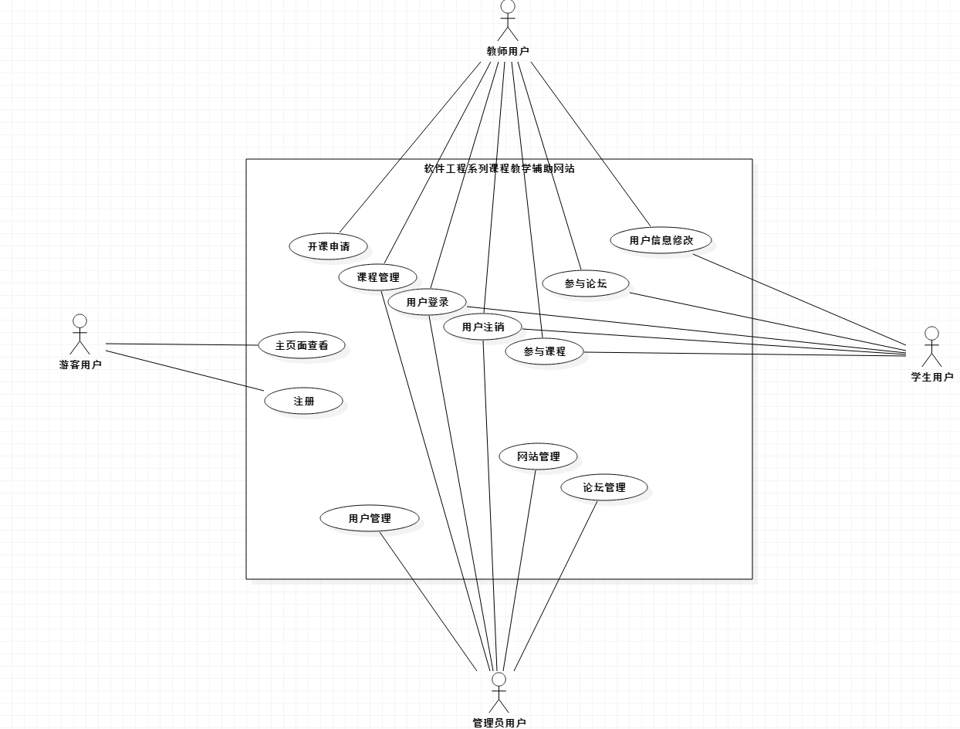

### 1.4.2事件响应列表

|  |  |  |  |
| --- | --- | --- | --- |
| ID | 事件 | 系统状态 | 系统响应 |
| 1 | 游客访问网站 | 网站处于低响应状态 | 不允许执行浏览外的操作 |
| 2 | 教师申请开课 | 网站传输信息给管理员 | 提示申请成功正在审核 |
| 3 | 教师课程管理 | 网站记录管理内容 | 提示管理结果 |
| 4 | 学生用户参课程 | 网站进入低响应状态 | 进入课程页面 |
| 5 | 用户注册 | 网站调动数据库查询 | 提示注册结果 |
| 6 | 用户登录 | 网站调动数据库查询 | 提示注册结果 |
| 7 | 用户注销 | 网站返回低响应状态 | 将用户变为游客 |
| 8 | 用户修改个人信息 | 网站记录修改的信息 | 更新个人信息 |
| 9 | 用户参与论坛 | 网站记录信息 | 结果返回 |
| 10 | 管理员管理用户信息 | 网站记录信息 | 更新信息 |
| 11 | 管理员管理论坛内容 | 网站记录信息 | 更新信息 |
| 12 | 管理员管理课程信息 | 网站记录信息 | 向用户发送结果 |
| 13 | 管理员管理网站 | 网站记录信息 | 提示结果 |

## 1.5参考文献

《需求分析》（第三版）——Karl Wiegers，Jony Beatty

《UML2基础、建模与设计教程》——杨弘平等

《UML用户指南》（第二版）——Grady Booch，James Rumbaugh，Ivar jacabcon

《软件工程导论》（第六版）——张海藩、牟永梅等

《Axure RP 8.0原型设计完全自学》——田蕾

Axure RP 8.0系列书籍

《IEEE-830-1998》

# 综合描述

## 2.1产品的前景

“软件工程系列课程教学辅助网站”是一个既能辅助老师，又能辅助学生的网站。辅助老师体现在，能够与学生进行在线的或者是线下的交流，透过问题可以及时的对教学进行调整，还能够通过看其他老师的教学资料，来更好的完善自己的教学。辅助学生体现在通过老师提供的资料，能够帮助学生学习理解相应的知识；提供给学生在线或者线下与老师交流的平台，拉近学生与教师间的距离。

如今信息化时代，是网络普及和全面深入运用的时代。网络环境下的教育不仅是教育信息化的必然产物，也是教育改革发展的必然走向。大量的教学网站。通过因特网或其他数字化内容进行学习交流与教学的活动即网络化学习，可以充分利用现代信息技术所提供的、具有全新沟通机制与丰富资源的学习环境，实现一种全新的学习交流方式。

在这个背景下，网络上涌现出大量的教学网站，他们能提供格式各样的资源，不仅能培养学习者的学习素养，还能够拓展视野让学习者扩大学习的范围。但是我们的辅助网站却不同与网络上的学习网站，首先，本网站有教学依据——“软件工程“系列，也就是说，我们辅助网站的内容，全部都是软件工程系列知识，不想一般的学习网站鱼龙混杂；第二，网站性质是辅助网站，起的是辅助作用，那么，对应的课程就会有他们的主体，而这个主体就是对应的老师在学校开设的课程，并不是老师把资料放到网站上老师就下班了，学生就能自学了；提供多种交流平台，教师与学生都在关注这个网站，能够加大学生的学习兴致，效率也更高。

## 2.2产品的功能

|  |  |
| --- | --- |
| 特性编号 | 特性描述 |
| SW-1 | 为游客提供实名制注册 |
| SW-2 | 实名制登录的用户可以下载选择老师的课程资料 |
| SW-3 | 为实名制登录用户提供了与教师在线答疑的功能 |
| SW-4 | 为实名制登录用户提供了留言功能 |
| SW-5 | 为未通过实名制登录用户提供了首页浏览的功能 |

## 2.3用户类和特征

|  |  |  |  |  |
| --- | --- | --- | --- | --- |
| 用户类 | 用户代表 | 用户分类 | 理由 | 职责 |
| 教师用户 | 杨枨老师 | 关键用户 | 项目由杨枨老师布置，杨枨老师做教师用户代表可以清楚的反应教师用户的需求，杨枨老师同时作为项目下达者，清楚的知道项目内容及要求。 | 同分析师交流与沟通，提出教师方的需求，在开发过程中发现和总结存在的问题和弊端并审查最终结果。 |
| 管理员 | 李泽龙 | 直接用户 | 该用户代表为杨枨老师的研究生，有很高的学历和知识水平，熟悉软件项目开发，对我们做这个网站需求调研项目也有所了解，能给我们提供有价值的管理员需求。 | 以管理员的身份提出需求并拟定好设计方案，发现过程中的问题并提出。 |
| 学生代表 | 蒋家俊 | 直接用户 | 作为本专业的学生，能更清楚的理解自己对该方面的知识欠缺什么需要什么，且约谈容易。 | 从学生的角度同附近的学生一同探讨决定并提出学生方的需求与界面的要求。 |
| 游客代表 | 陈作栋 | 直接用户 | 作为还未接触该学科的本专业学生，有一定的知识基础也用一定的兴趣，且约谈容易。 | 以游客的角度总结游客方的需求并提出。 |

## 2.4实现环境

服务器选用Intel ，以Windows为开发平台，提供对外服务器所要求的相应的安全保障。网站使用Axure RP开发界面原型，配合HTML5语言进行前端的开发，数据库的建立选择SQL数据库使用Java语言存储相关的数据。

## 2.5运行时间

7*12小时（早上8点到晚上8点）

## 2.6设计和实现上的限制

|  |  |
| --- | --- |
| 限制编号 | 限制描述 |
| LI-1 | 该网站只用于本校内，用户只有老师和学生 |
| LI-2 | 该网站数据越来越多，所以对搜索解答功能提供单独控制和管理 |
| LI-3 | 该网站人数越来越多，使服务器需要不断更新 |
| LI-4 | 该网站资料越来越多，需要对资料进行单独管理 |
| LI-5 | 该网站不会24小时开放，保证有关闭时间来进行维护和修复，防止出现崩溃现象 |

## 2.7假设和依赖

|  |  |
| --- | --- |
| 假设与依赖编号 | 假设与依赖描述 |
| AS-1 | 保证所有学生随时下载相应课件时，速度至少能达400KB/S |
| AS-2 | 在线交流能够信息及时传递不出现卡顿掉线的现象 |
| AS-3 | 搜索解答是能马上响应，不会出现加载失败的现象 |
| AS-4 | 网站内任何的链接都能到达对应的网站或页面 |
| AS-5 | 游客只能访问主页面 |

# 外部接口需求

## 3.1用户手册

### 3.1.1游客指南

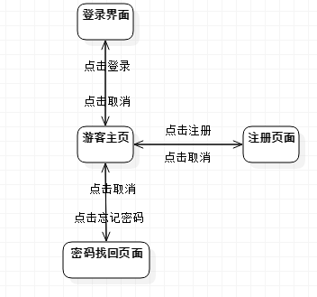

#### 3.1.1.1游客主页操作

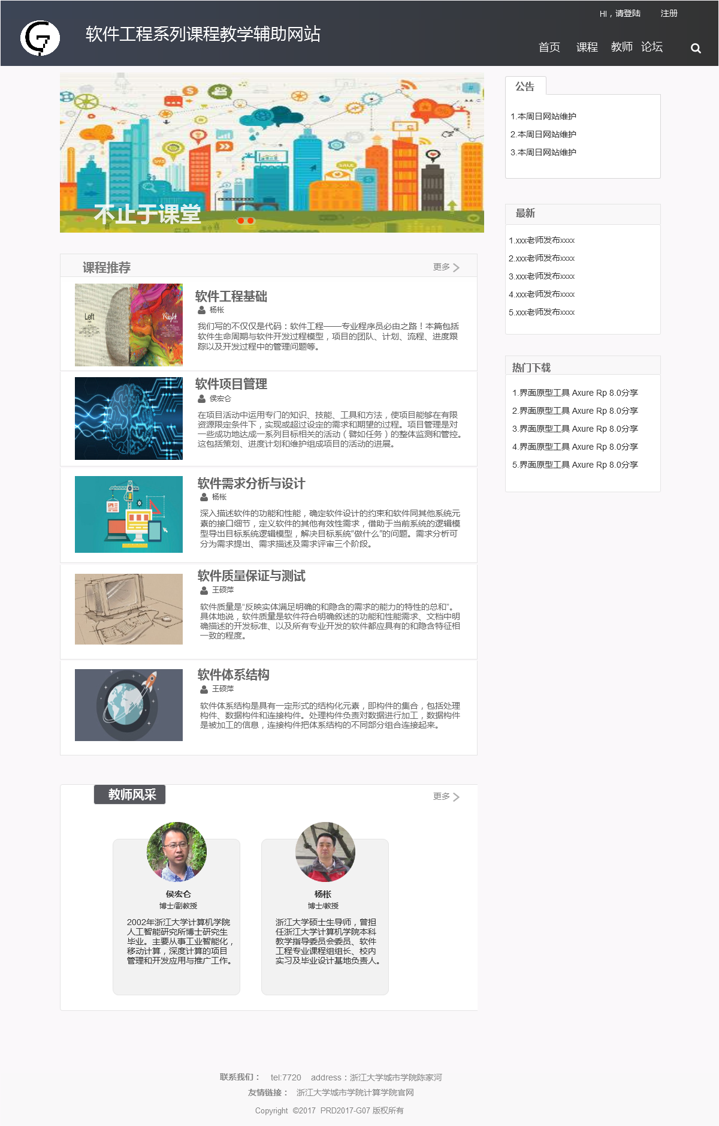

|  |  |  |
| --- | --- | --- |
| 编号 | 动作 | 结果 |
| 1 | 点击注册 | 跳转至注册页面 |
| 2 | 点击其余板块 | 弹出登陆窗口 |
| 3 | 点击登陆 | 弹出登陆窗口 |

#### 3.1.1.2游客注册操作

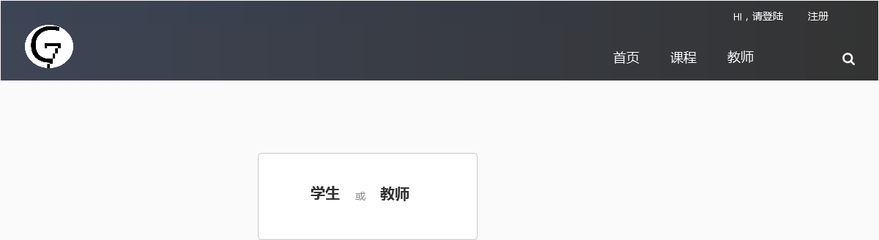

|  |  |  |
| --- | --- | --- |
| 编号 | 动作 | 结果 |
| 1 | 点击学生 | 跳转至学生注册页面 |
| 2 | 点击教师 | 跳转至教师注册页面 |

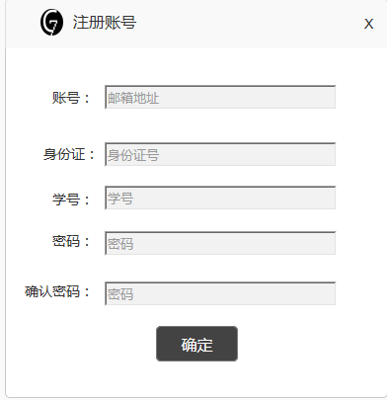

以学生注册为例，在账号栏输入日后作为账号的邮箱

为方便实名认证输入身份证号及学号（教师则为学工号）

最后输入日后使用的密码

|  |  |  |
| --- | --- | --- |
| 编号 | 动作 | 结果 |
| 1 | 点击X | 返回游客状态主页面 |
| 2 | 点击确定 | 返回游客状态主页面 |

#### 3.1.1.3游客其余操作

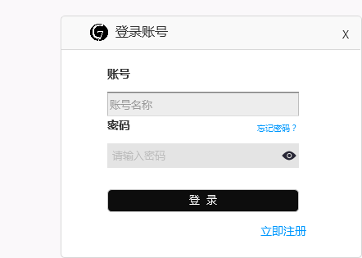

提醒游客注册

#### 3.1.1.4用户登陆操作



在账号、密码栏输入注册时的邮箱和密码

|  |  |  |
| --- | --- | --- |
| 编号 | 动作 | 结果 |
| 1 | 点击X | 返回游客状态主页面 |
| 2 | 点击登录 | 进入相应用户界面 |
| 3 | 点击忘记密码？ | 进入密码找回页面 |

#### 3.1.1.5用户密码找回操作

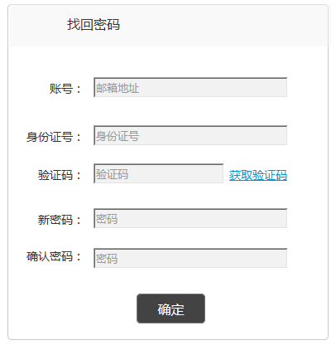

|  |  |  |
| --- | --- | --- |
| 编号 | 动作 | 结果 |
| 1 | 点击账号栏 | 获取焦点 |
| 2 | 点击身份证栏 | 获取焦点 |
| 3 | 点击验证码栏 | 获取焦点 |
| 4 | 点击获取验证码 | 向邮箱发送验证码 |
| 5 | 点击新密码 | 获取焦点 |
| 6 | 点击确认密码 | 获取焦点 |
| 7 | 点击确定 | 密码找回结果 |

### 3.1.2用户基础操作指南

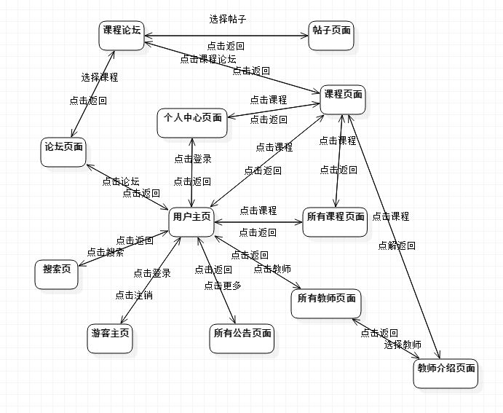

#### 3.1.2.1用户主页操作

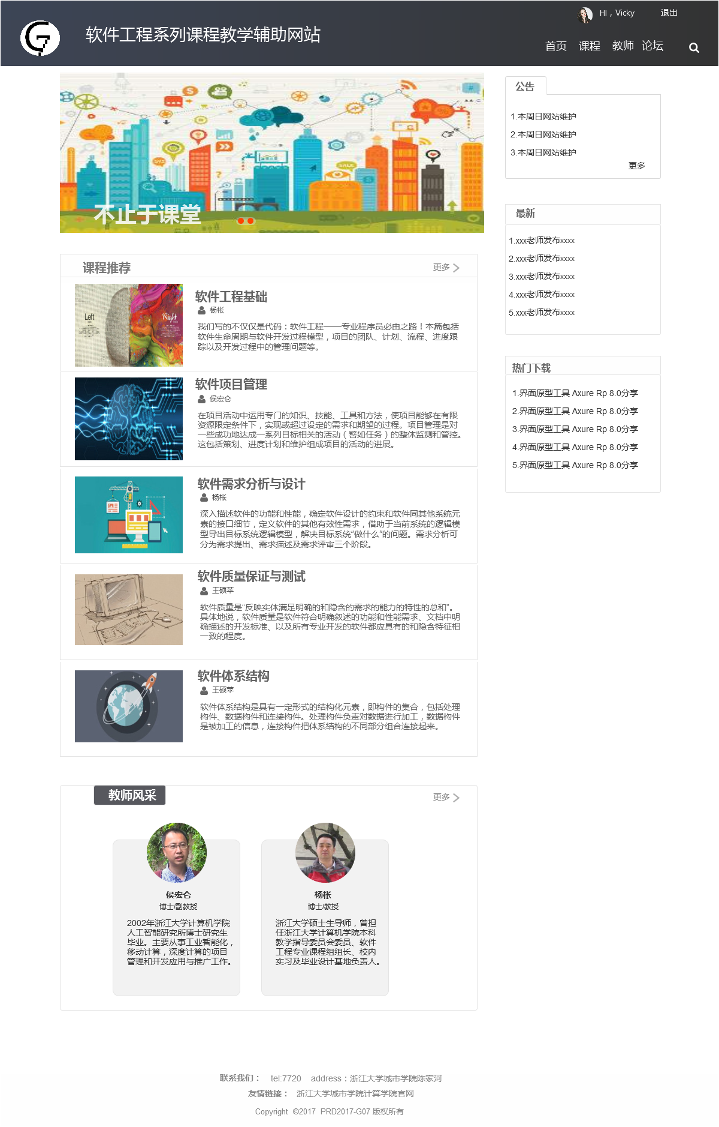

|  |  |  |
| --- | --- | --- |
| 编号 | 动作 | 结果 |
| 1 | 点击用户头像 | 进入个人中心 |
| 2 | 点击退出 | 退回游客主界面 |
| 3 | 点击首页 | 返回用户首页 |
| 4 | 点击LOGO | 返回用户首页 |
| 5 | 在网站公告下点击更多 | 进入所有公告页 |
| 6 | 点击课程 | 进入所有课程页 |
| 7 | 在课程推荐下点击更多 | 进入所有课程页 |
| 8 | 点击教师 | 进入所有教师页 |
| 9 | 在教师风采下点击更多 | 进入所有教师页 |
| 10 | 点击论坛 | 进入论坛页 |
| 11 | 点击“放大镜” | 弹出搜索框 |
| 12 | 点击“软件工程基础” | 进入“软件工程基础”课程页 |

#### 3.1.2.2用户个人中心操作

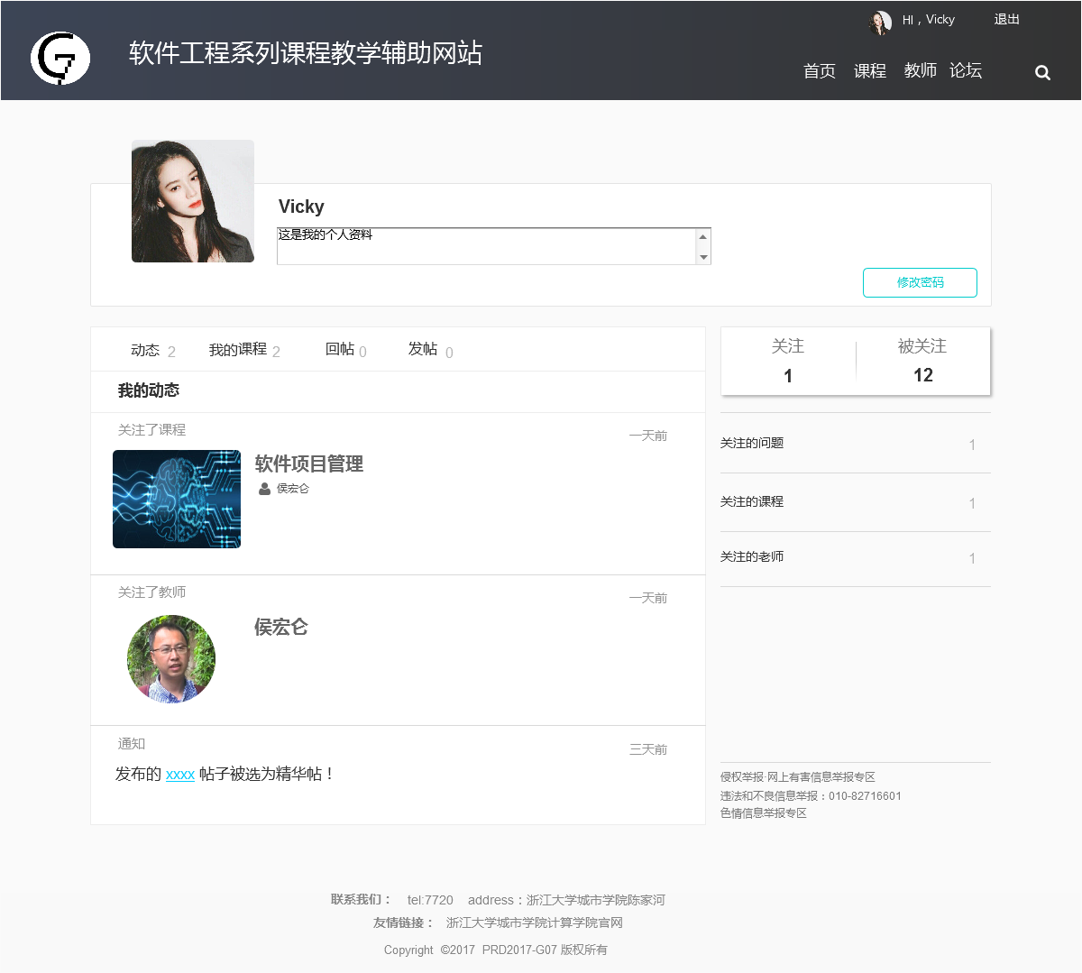

|  |  |  |
| --- | --- | --- |
| 编号 | 动作 | 结果 |
| 1 | 点击个人资料 | 个人资料变为可编辑，出现保存按钮 |
| 2 | 点击修改密码 | 弹出修改密码窗口 |
| 3 | 点击动态 | 显示个人动态 |
| 4 | 点击我的课程 | 显示我的课程 |
| 5 | 点击回帖 | 显示所回贴 |
| 6 | 点击发帖 | 显示所发贴 |
| 7 | 点击关注的问题 | 显示关注的问题 |
| 8 | 点击关注的课程 | 显示关注的课程 |
| 9 | 点击关注的教师 | 显示关注的教师 |

#### 3.1.2.3用户修改个人资料操作

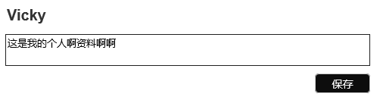

|  |  |  |
| --- | --- | --- |
| 编号 | 动作 | 结果 |
| 1 | 点击保存 | 保存修改的个人资料 |

#### 3.1.2.4用户修改密码操作

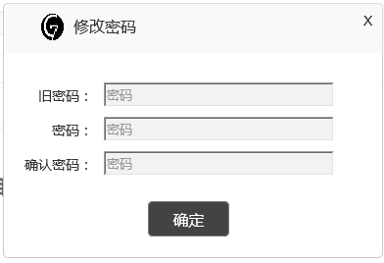

在旧密码栏输入现在的密码在密码与确认密码栏输入想要的密码

|  |  |  |
| --- | --- | --- |
| 编号 | 动作 | 结果 |
| 1 | 点击X | 关闭修改密码弹窗 |
| 2 | 点击确定 | 修改密码结果 |

#### 3.1.2.5用户所有公告页操作

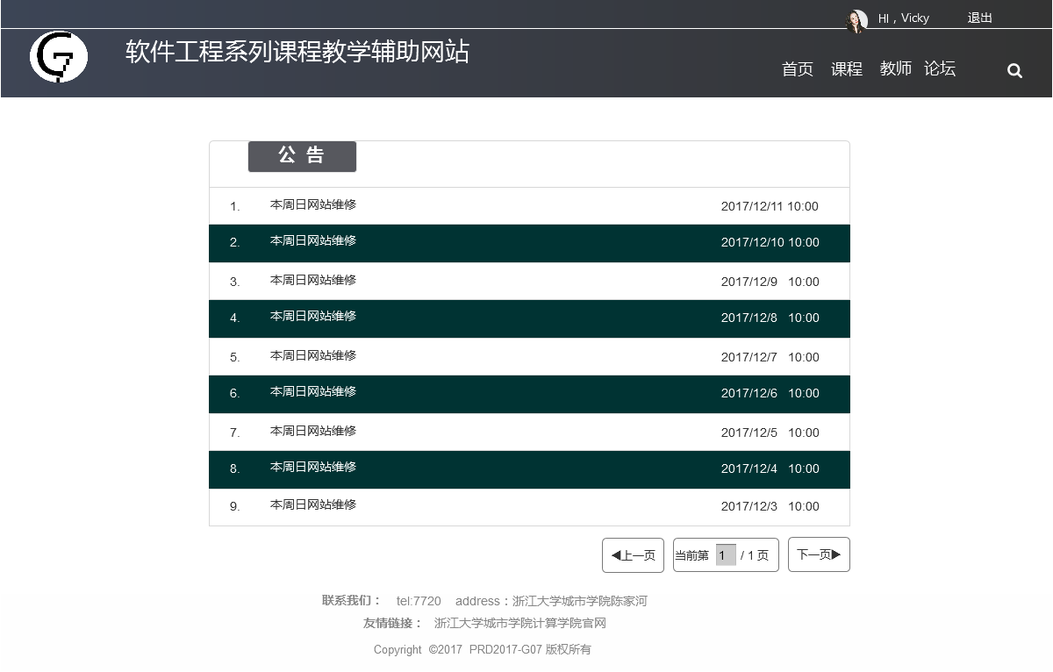

|  |  |  |
| --- | --- | --- |
| 编号 | 动作 | 结果 |
| 1 | 点击上一页 | 进入上一页公告 |
| 2 | 点击页数框 | 文本框获取焦点 |
| 3 | 点击下一页 | 进入下一页公告 |

#### 3.1.2.6用户所有课程页操作

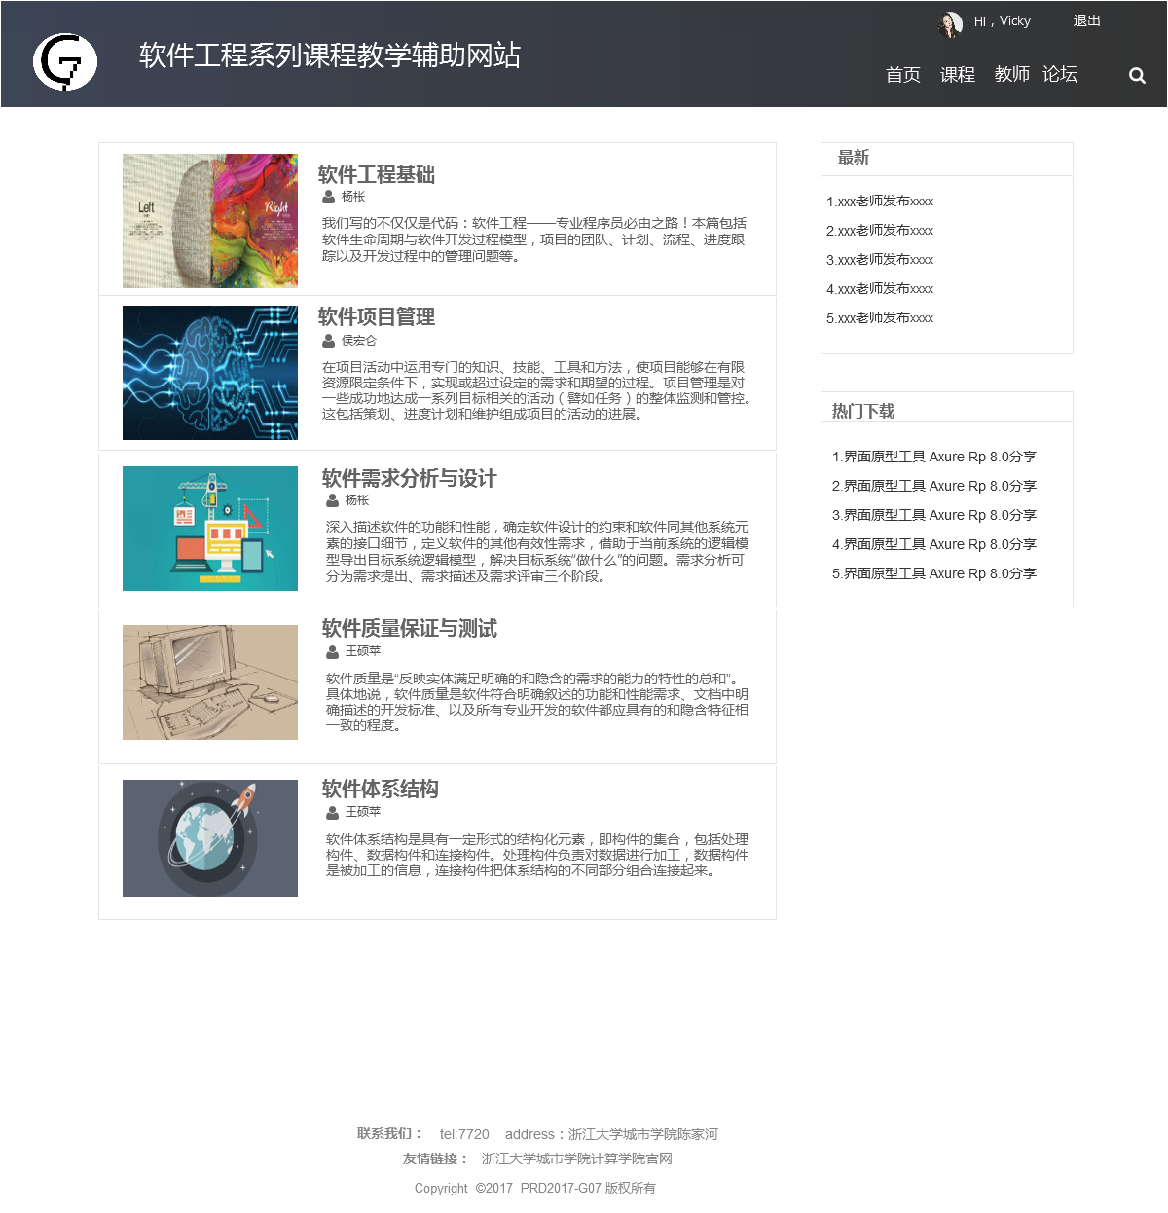

|  |  |  |
| --- | --- | --- |
| 编号 | 动作 | 结果 |
| 1 | 点击“软件工程基础” | 进入“软件工程基础”课程页 |
| 2 | 点击“杨枨” | 进入“杨枨”教师介绍页 |

#### 3.1.2.7用户所有教师页操作

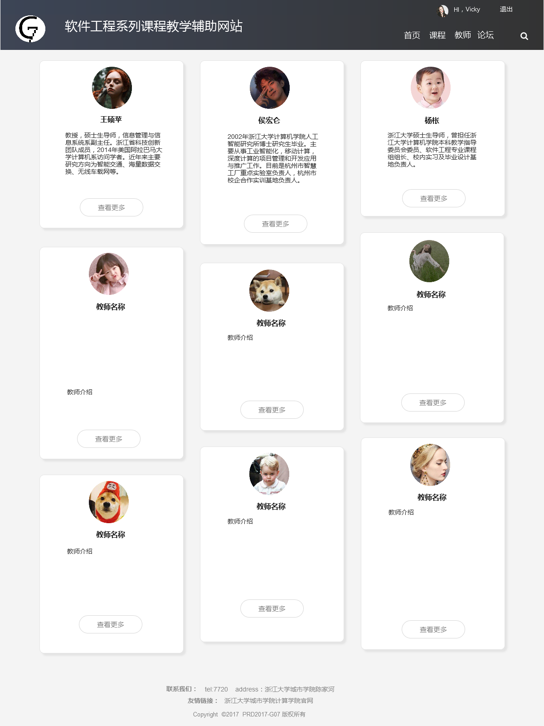

|  |  |  |
| --- | --- | --- |
| 编号 | 动作 | 结果 |
| 1 | 点击查看更多 | 进入“杨枨”教师介绍页 |

#### 3.1.2.8用户教师介绍页操作

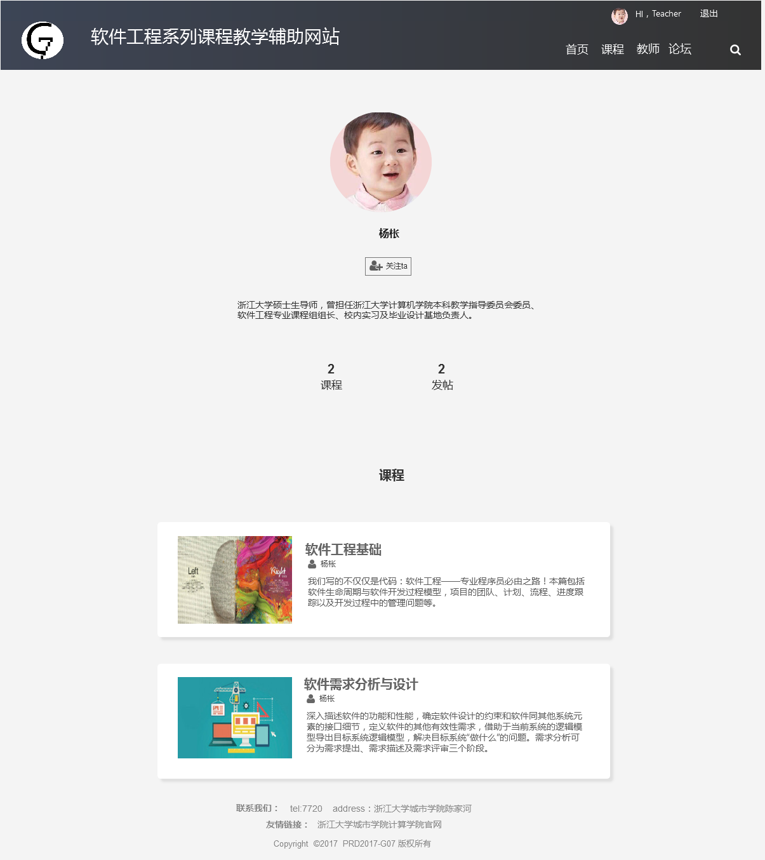

|  |  |  |
| --- | --- | --- |
| 编号 | 动作 | 结果 |
| 1 | 点击关注 | 关注该教师 |
| 2 | 点击“软件工程基础” | 进入“软件工程基础”课程页 |

#### 3.1.2.9用户课程页操作

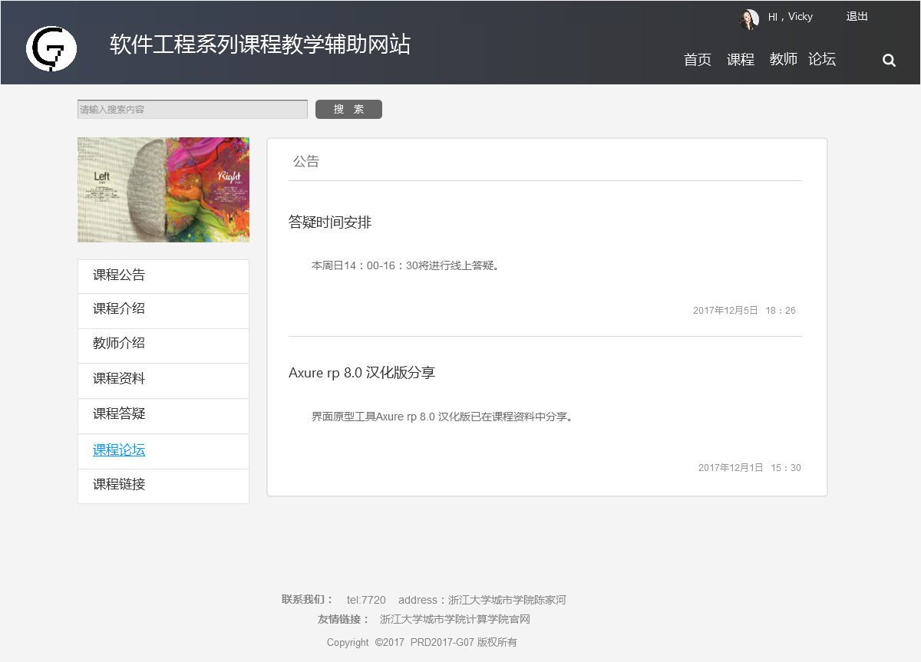

|  |  |  |
| --- | --- | --- |
| 编号 | 动作 | 结果 |
| 1 | 点击搜索框 | 搜索框获取焦点 |
| 2 | 点击搜索按钮 | 显示搜索结果 |
| 3 | 点击课程公告 | 显示课程公告 |
| 4 | 点击课程介绍 | 显示课程介绍 |
| 5 | 点击教师介绍 | 显示教师介绍 |
| 6 | 点击课程资料 | 显示课程资料 |
| 7 | 点击课程答疑 | 显示课程答疑 |
| 8 | 点击课程论坛 | 进入课程论坛页 |
| 9 | 点击课程链接 | 显示课程链接 |

#### 3.1.2.10用户课程内搜索结果页操作

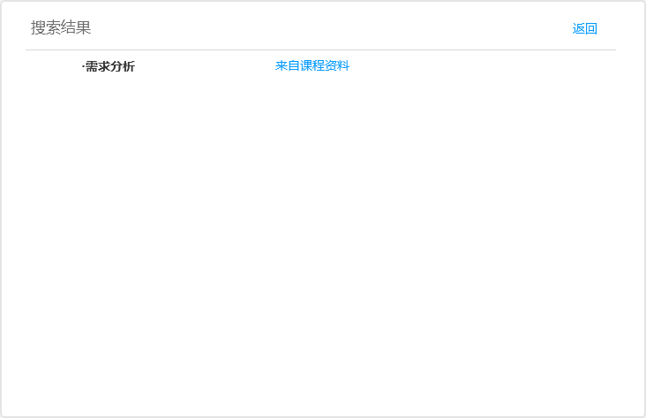

|  |  |  |
| --- | --- | --- |
| 编号 | 动作 | 结果 |
| 1 | 点击“需求分析” | 显示课程资料 |
| 2 | 点击返回 | 显示课程公告 |

#### 3.1.2.11用户课程资料页操作

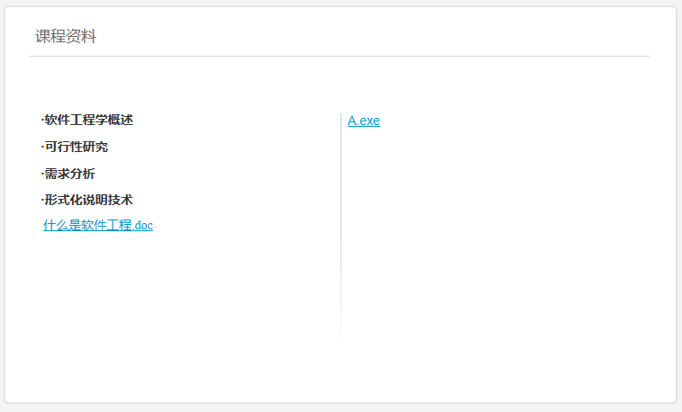

|  |  |  |
| --- | --- | --- |
| 编号 | 动作 | 结果 |
| 1 | 点击“软件工程学概述” | 右侧显示目录下内容 |
| 2 | 点击“什么事软件工程.doc” | 下载该资料 |

#### 3.1.2.12用户课程答疑操作

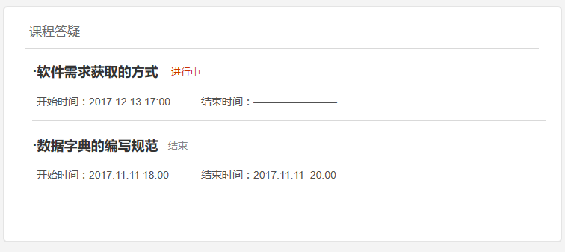

|  |  |  |
| --- | --- | --- |
| 编号 | 动作 | 结果 |
| 1 | 点击“软件需求获取方式” | 显示答疑页 |
| 2 | 点击“数据字典编写规范” | 显示历史答疑记录 |

#### 3.1.2.13用户答疑页操作

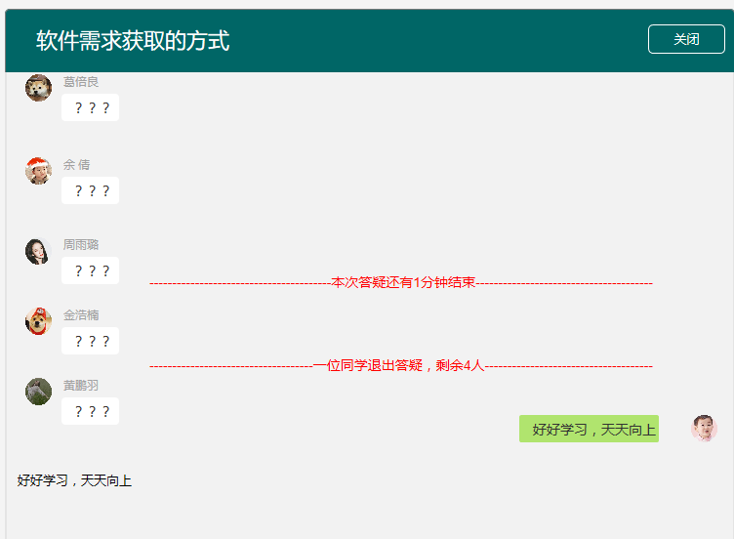



|  |  |  |
| --- | --- | --- |
| 编号 | 动作 | 结果 |
| 1 | 点击关闭 | 关闭答疑页 |
| 2 | 点击文本框 | 获取焦点 |
| 3 | 点击上传附件 | 显示上传窗口 |

#### 3.1.2.14用户课程链接操作

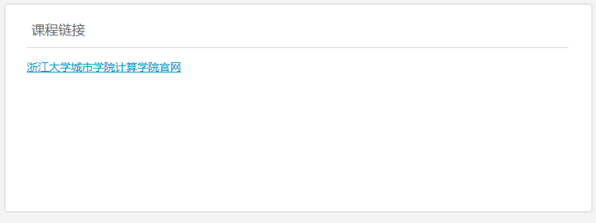

|  |  |  |
| --- | --- | --- |
| 编号 | 动作 | 结果 |
| 1 | 点击“浙江大学城市学院计算学院官网” | 跳转至链接页面 |

#### 3.1.2.15用户论坛操作

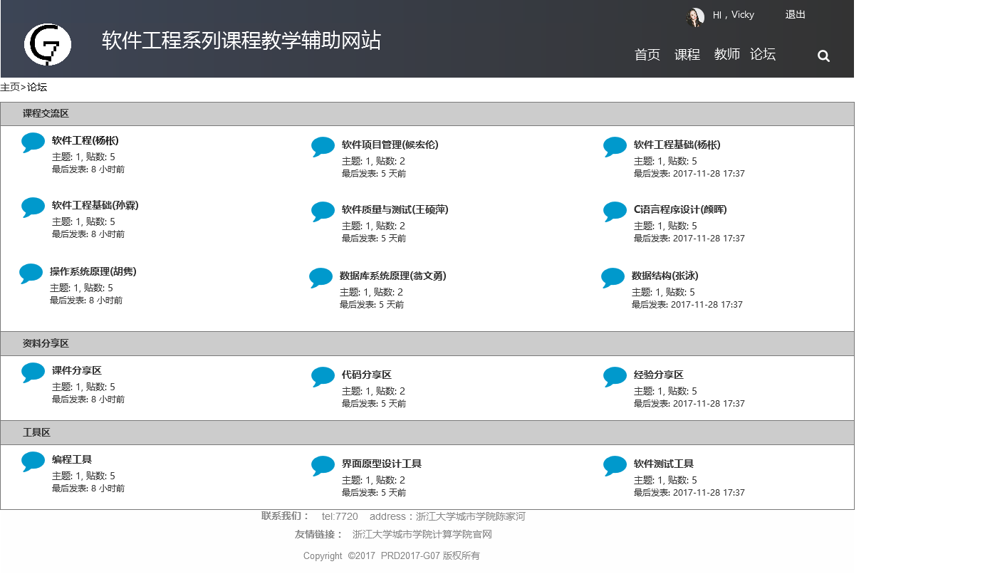

|  |  |  |
| --- | --- | --- |
| 编号 | 动作 | 结果 |
| 1 | 点击“软件工程（杨枨）” | 进入“软件工程”课程页 |

#### 3.1.2.16用户课程论坛操作

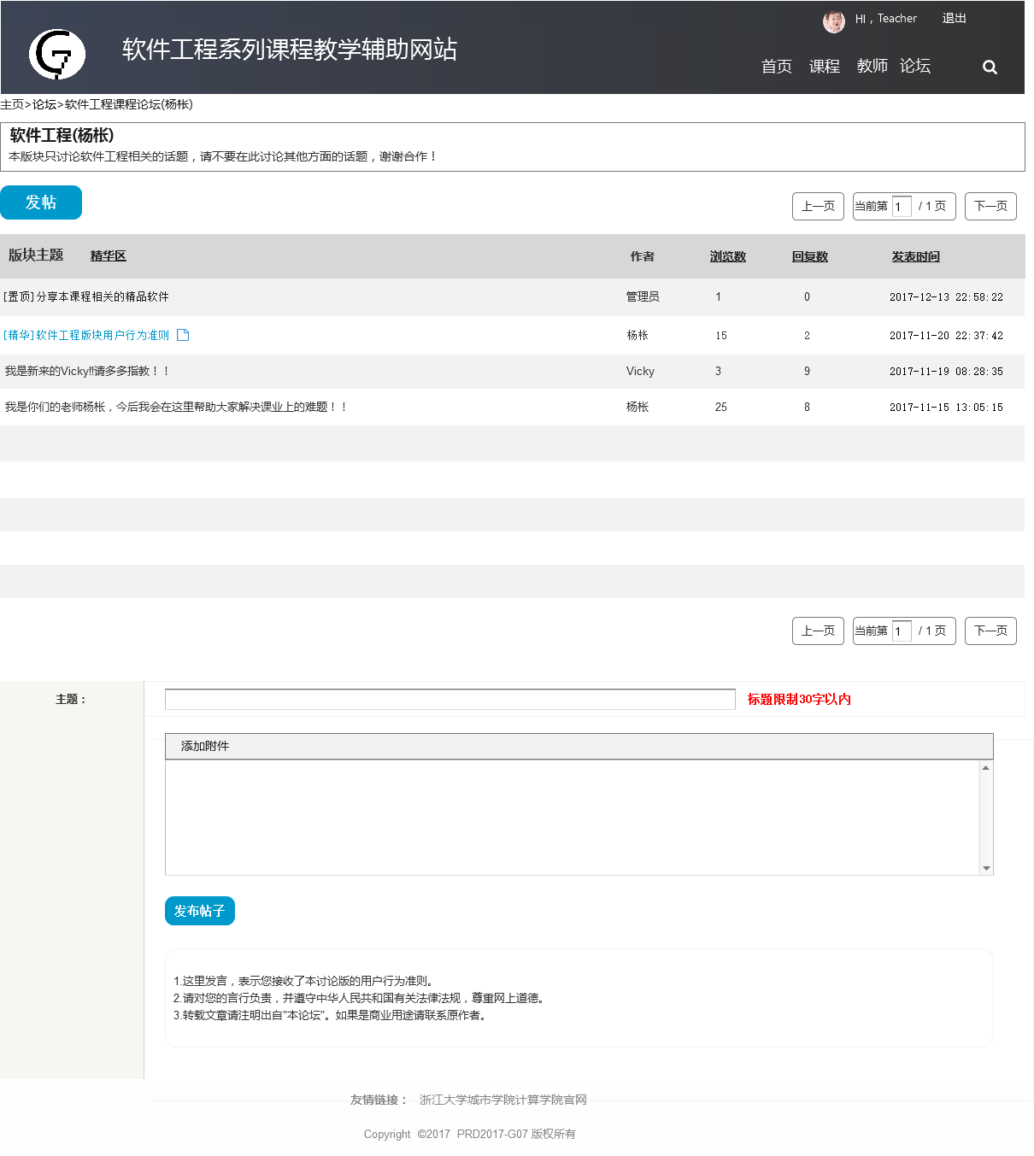

|  |  |  |
| --- | --- | --- |
| 编号 | 动作 | 结果 |
| 1 | 点击发帖 | 滚动至发帖位置 |
| 2 | 点击上一页 | 显示上一页贴 |
| 3 | 点击页数文本框 | 获取焦点 |
| 4 | 点击下一页 | 显示下一页贴 |
| 5 | 点击精华区 | 只显示精华帖 |
| 6 | 点击浏览数 | 按浏览数排序 |
| 7 | 点击回复数 | 按回复数排序 |
| 8 | 点击发表时间 | 按发表时间排序 |
| 9 | 点击主题栏 | 获取焦点 |
| 10 | 点击内容栏 | 获取焦点 |
| 11 | 点击添加附件 | 弹出附件添加窗口 |
| 12 | 点击发表帖子 | 发表结果 |
| 13 | 点击“[精华]软件工程板块用户行为准则” | 进入“[精华]软件工程板块用户行为准则”帖子页 |

#### 3.1.2.17用户帖子操作

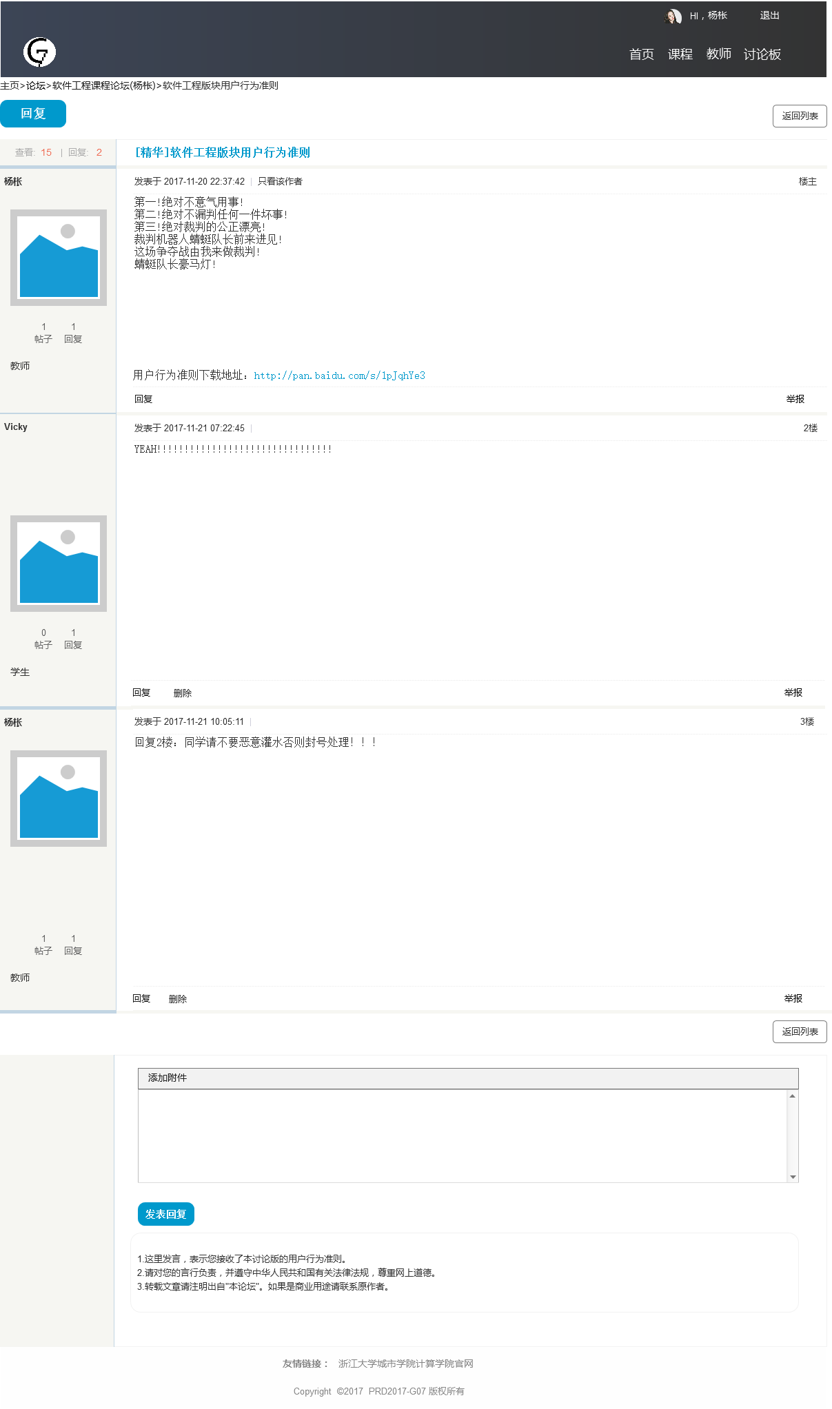

|  |  |  |
| --- | --- | --- |
| 编号 | 动作 | 结果 |
| 1 | 点击回复按钮 | 滚动至回复位置 |
| 2 | 点击返回列表 | 返回论坛页 |
| 3 | 点击回复文本 | 滚动至回复位置 |
| 4 | 点击“http://*****” | 下载附件 |
| 5 | 点击举报 | 举报该楼层 |
| 6 | 点击回复文本框 | 获取焦点 |
| 7 | 点击添加附件 | 弹出添加附件窗口 |
| 8 | 点击发表回复 | 显示发表结果 |
| 9 | 点击删除 | 删除留言 |

#### 3.1.2.18用户搜索页操作

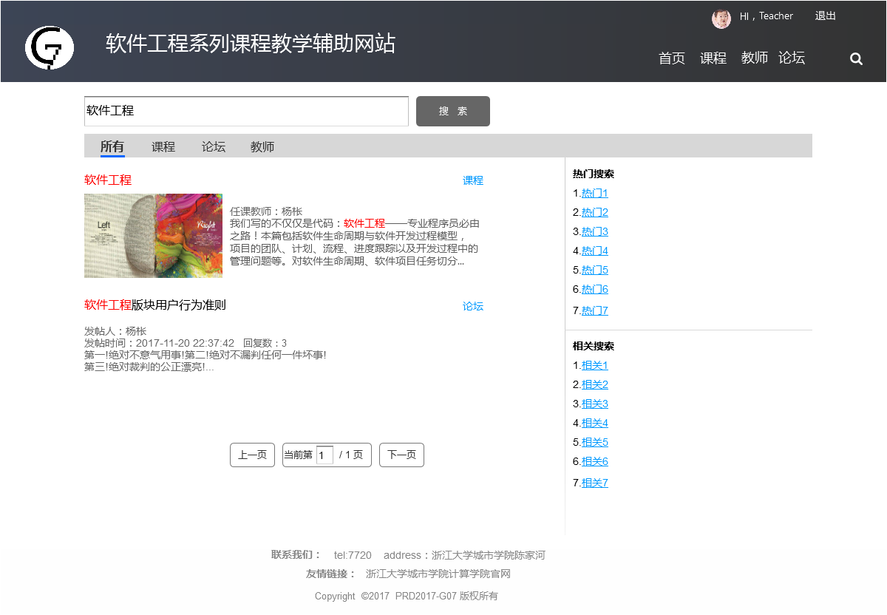

|  |  |  |
| --- | --- | --- |
| 编号 | 动作 | 结果 |
| 1 | 点击搜索文本 | 获取焦点 |
| 2 | 点击搜索 | 显示搜索结果 |
| 3 | 点击所有 | 显示所有搜素结果 |
| 4 | 点击课程 | 只显示课程搜索结果 |
| 5 | 点击论坛 | 只显示论坛搜索结果 |
| 6 | 点击教师 | 只显示教师搜索结果 |
| 7 | 点击热门1 | 进入热门1页 |
| 8 | 点击相关1 | 进入相关1页 |
| 9 | 点击“软件工程” | 进入“软件工程”课程页 |

### 3.1.3用户进阶操作（教师用户）



#### 3.1.3.1教师用户添加课程操作

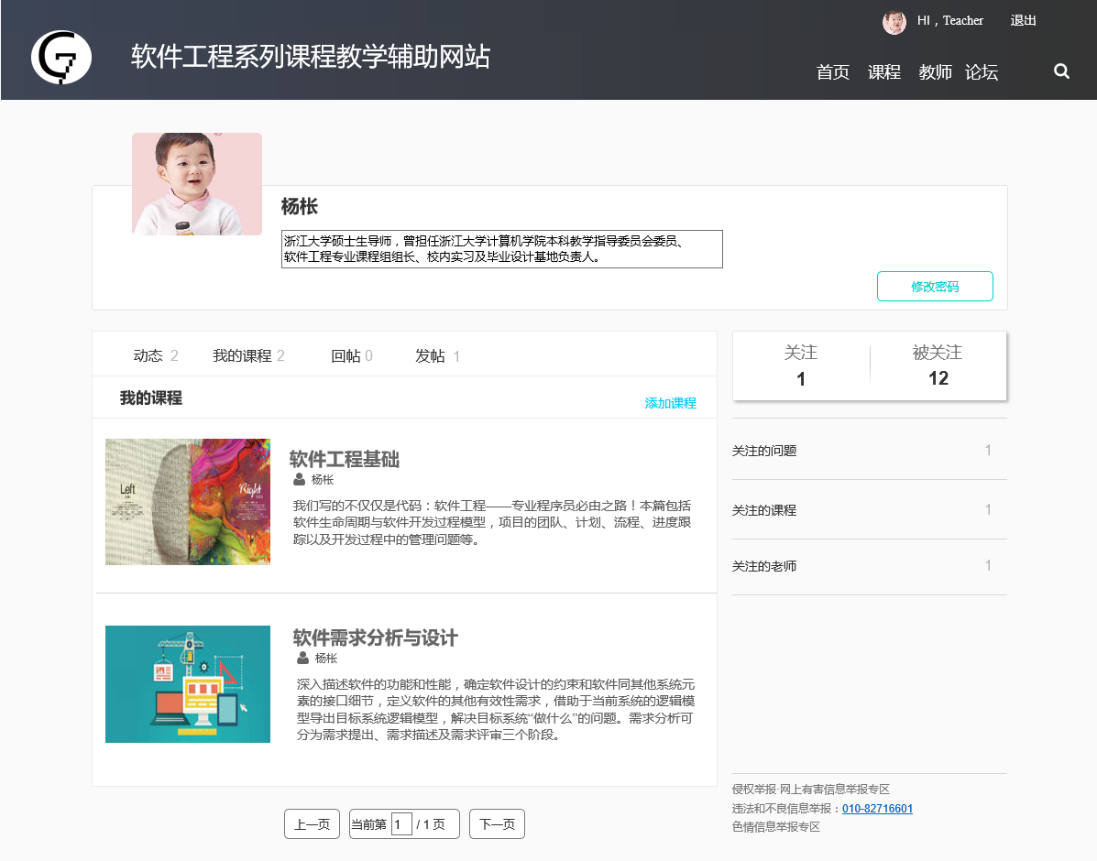

|  |  |  |
| --- | --- | --- |
| 编号 | 动作 | 结果 |
| 1 | 点击添加课程 | 弹出确认加课弹窗 |

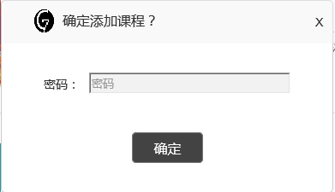

|  |  |  |
| --- | --- | --- |
| 编号 | 动作 | 结果 |
| 1 | 点击密码栏 | 获取焦点 |
| 2 | 点击确定 | 进入加课页面 |

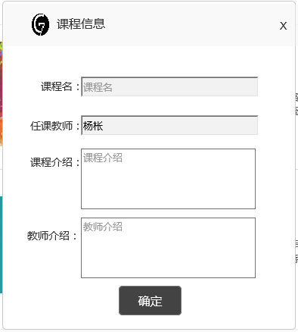

|  |  |  |
| --- | --- | --- |
| 编号 | 动作 | 结果 |
| 1 | 点击课程名栏 | 获取焦点 |
| 2 | 点击课程介绍栏 | 获取焦点 |
| 3 | 点击教师介绍栏 | 获取焦点 |
| 4 | 点击X | 关闭弹窗 |
| 5 | 点击确定 | 加课结果 |

#### 3.1.3.2教师用户课程公告管理操作

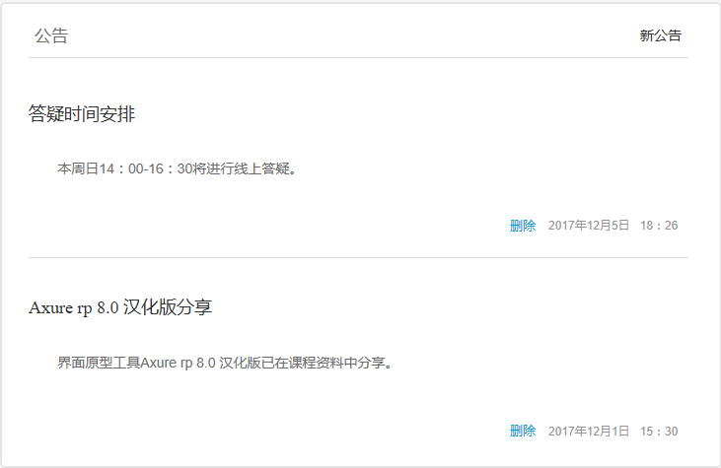

|  |  |  |
| --- | --- | --- |
| 编号 | 动作 | 结果 |
| 1 | 点击新公告 | 发布新公告 |
| 2 | 点击删除 | 删除公告 |

#### 3.1.3.3教师用户发布新课程公告操作

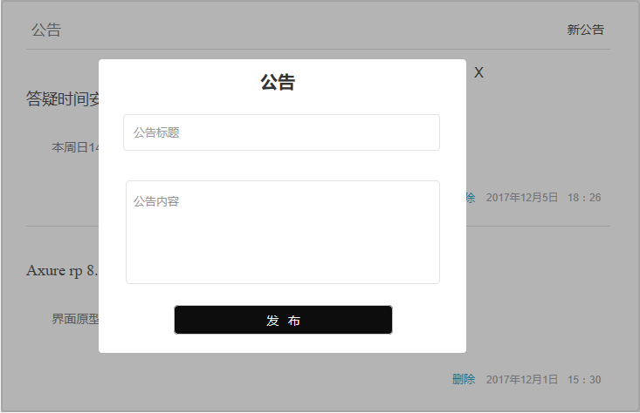

|  |  |  |
| --- | --- | --- |
| 编号 | 动作 | 结果 |
| 1 | 点击X | 关闭弹窗 |
| 2 | 点击公告标题栏 | 获取焦点 |
| 3 | 点击公告内容栏 | 获取焦点 |
| 5 | 点击确定 | 发布结果 |

#### 3.1.3.4教师用户课程信息管理操作

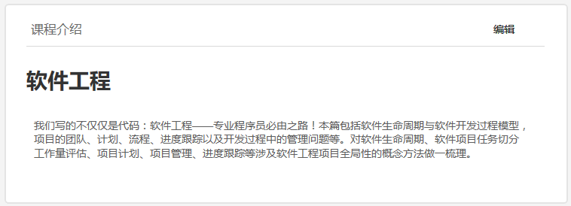

|  |  |  |
| --- | --- | --- |
| 编号 | 动作 | 结果 |
| 1 | 点击编辑 | 弹出课程介绍编辑弹窗 |

#### 3.1.3.5教师用户课程介绍修改操作

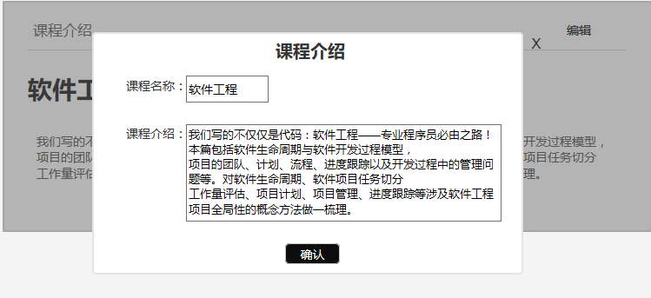

|  |  |  |
| --- | --- | --- |
| 编号 | 动作 | 结果 |
| 1 | 点击X | 关闭弹窗 |
| 2 | 点击课程名称栏 | 获取焦点 |
| 3 | 点击课程介绍栏 | 获取焦点 |
| 4 | 点击确定 | 修改结果 |

#### 3.1.3.6教师用户教师介绍管理操作

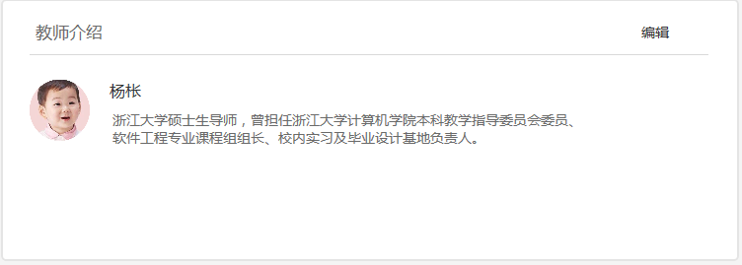

|  |  |  |
| --- | --- | --- |
| 编号 | 动作 | 结果 |
| 1 | 点击编辑 | 弹窗修改教师介绍弹窗 |

#### 3.1.3.7教师用户教师信息修改操作

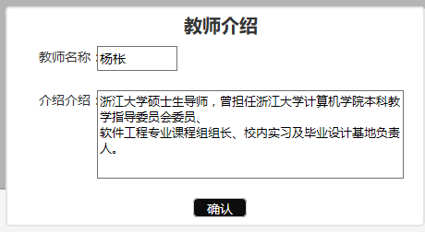

|  |  |  |
| --- | --- | --- |
| 编号 | 动作 | 结果 |
| 1 | 点击X | 关闭弹窗 |
| 2 | 点击教师名称栏 | 获取焦点 |
| 3 | 点击教师介绍栏 | 获取焦点 |
| 4 | 点击确定 | 修改结果 |

#### 3.1.3.8教师用户课程资料管理操作

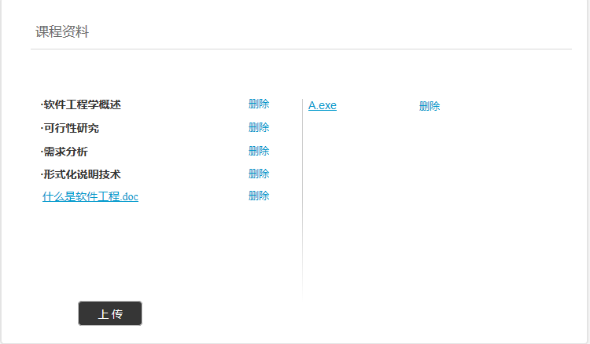

|  |  |  |
| --- | --- | --- |
| 编号 | 动作 | 结果 |
| 1 | 点击删除 | 删除资料 |
| 2 | 点击上传 | 弹出上传课程资料谈篡改 |

#### 3.1.3.9教师用户上传课程资料操作

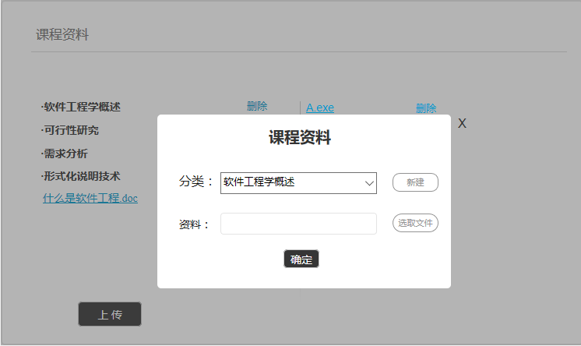

|  |  |  |
| --- | --- | --- |
| 编号 | 动作 | 结果 |
| 1 | 点击X | 删除资料 |
| 2 | 选择分类 | 弹出上传课程资料谈篡改 |
| 3 | 点击新建 | 新建分类 |
| 4 | 点击选取文件 | 弹出选取窗口 |
| 5 | 点击确定 | 上传结果 |

#### 3.1.3.10教师用户课程链接管理操作

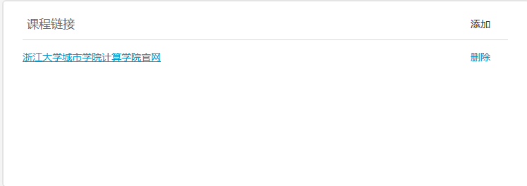

|  |  |  |
| --- | --- | --- |
| 编号 | 动作 | 结果 |
| 1 | 点击添加 | 弹出添加链接弹窗 |
| 2 | 点击删除 | 删除链接 |

#### 3.1.3.11教师用户添加课程链接操作

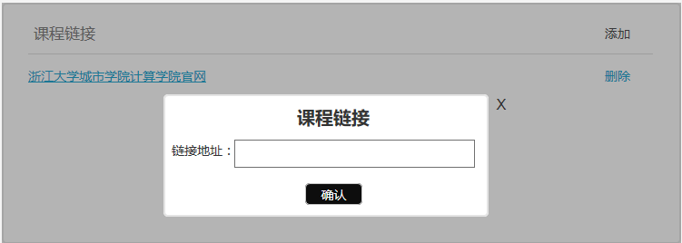

|  |  |  |
| --- | --- | --- |
| 编号 | 动作 | 结果 |
| 1 | 点击X | 关闭弹窗 |
| 2 | 点击链接地址栏 | 获取焦点 |
| 3 | 点击确定 | 添加结果 |

### 3.1.4用户管理性操作（管理员用户）

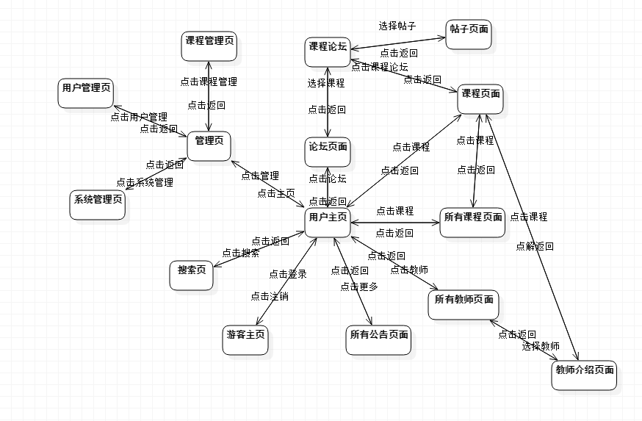

#### 3.1.4.1管理员用户管理页操作

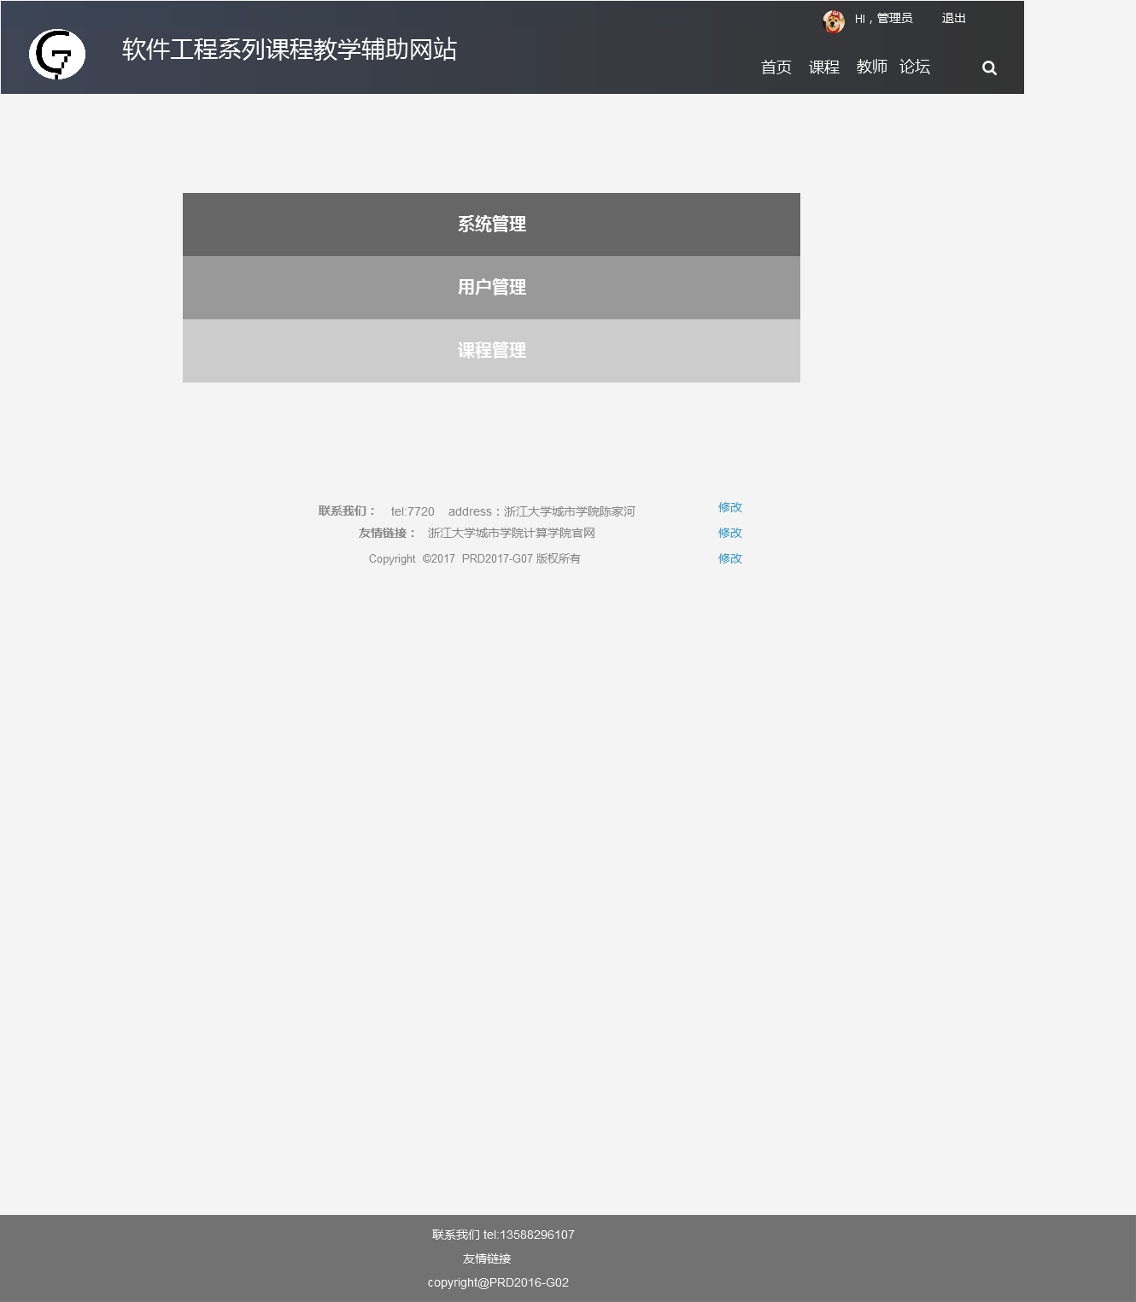

|  |  |  |
| --- | --- | --- |
| 编号 | 动作 | 结果 |
| 1 | 点击系统管理 | 进入系统管理页 |
| 2 | 点击用户管理 | 进入用户管理页 |
| 3 | 点击课程管理 | 进入课程管理页 |
| 4 | 点击修改 | 弹出联系方式修改弹窗 |
| 5 | 点击修改 | 弹出友情链接修改弹窗 |
| 6 | 点击修改 | 弹窗版权修改弹窗 |

#### 3.1.4.2管理员网站通知管理操作

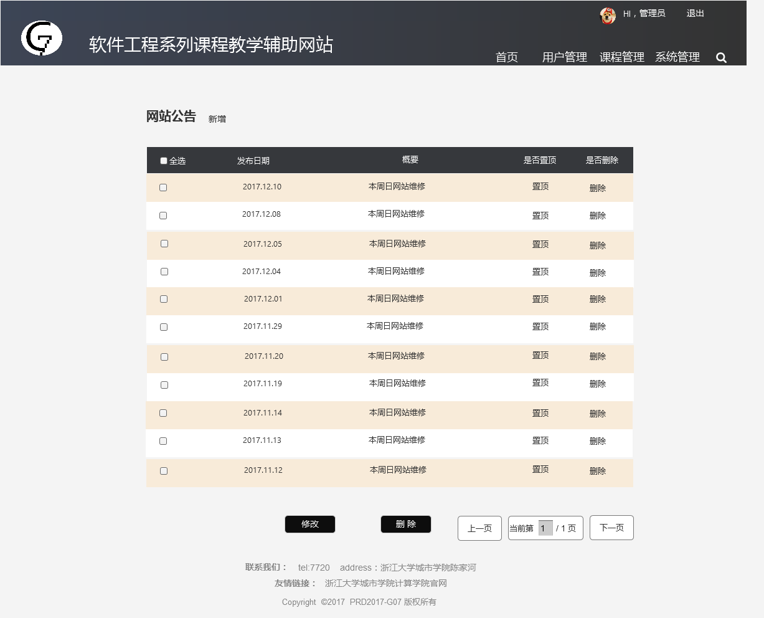

|  |  |  |
| --- | --- | --- |
| 编号 | 动作 | 结果 |
| 1 | 点击全选 | 该页所有公告选定更改 |
| 2 | 点击置顶 | 该公告显示置顶 |
| 3 | 点击删除 | 删除该公告 |
| 4 | 点击删除 | 删除所选公告 |
| 5 | 点击新增 | 弹出新增公告弹窗 |

#### 3.1.4.3管理员新增网站公告操作

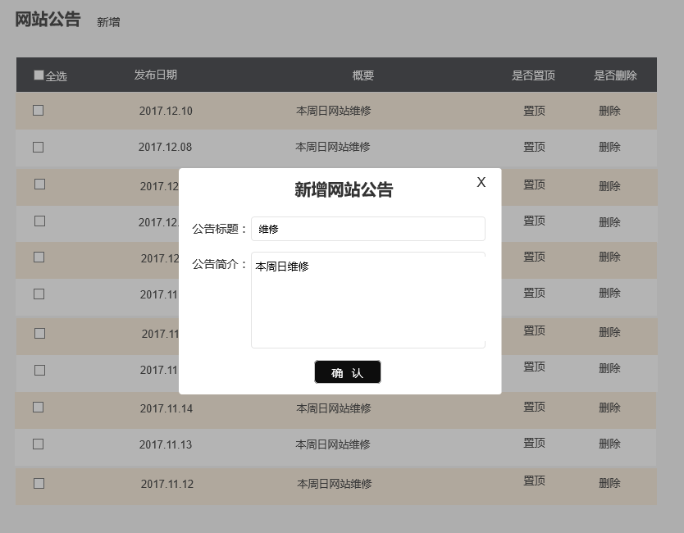

|  |  |  |
| --- | --- | --- |
| 编号 | 动作 | 结果 |
| 1 | 点击X | 关闭弹窗 |
| 2 | 点击公告标题栏 | 获取焦点 |
| 3 | 点击公告简介栏 | 获取焦点 |
| 4 | 点击确认 | 新增结果 |

#### 3.1.4.4管理员管理日志操作

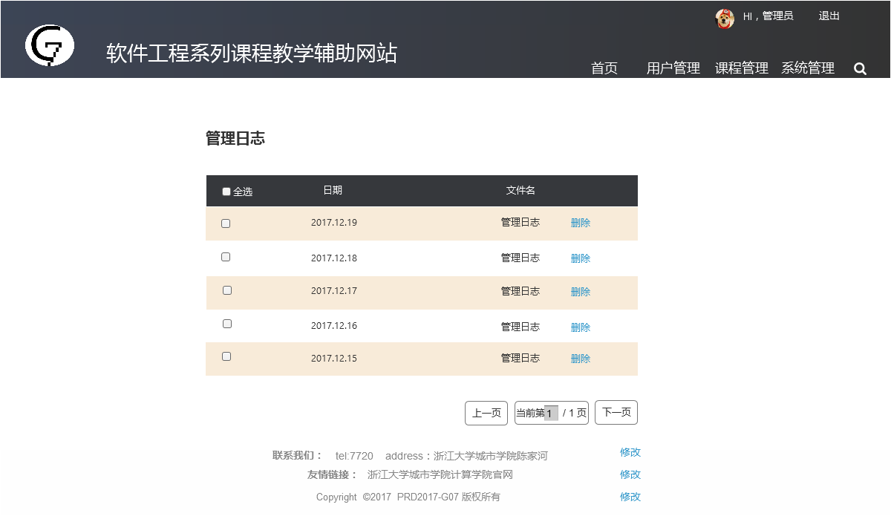

|  |  |  |
| --- | --- | --- |
| 编号 | 动作 | 结果 |
| 1 | 点击删除 | 删除管理日志 |
| 2 | 点击“管理日志” | 查看日志内容 |

#### 3.1.4.5管理员用户网站备份操作

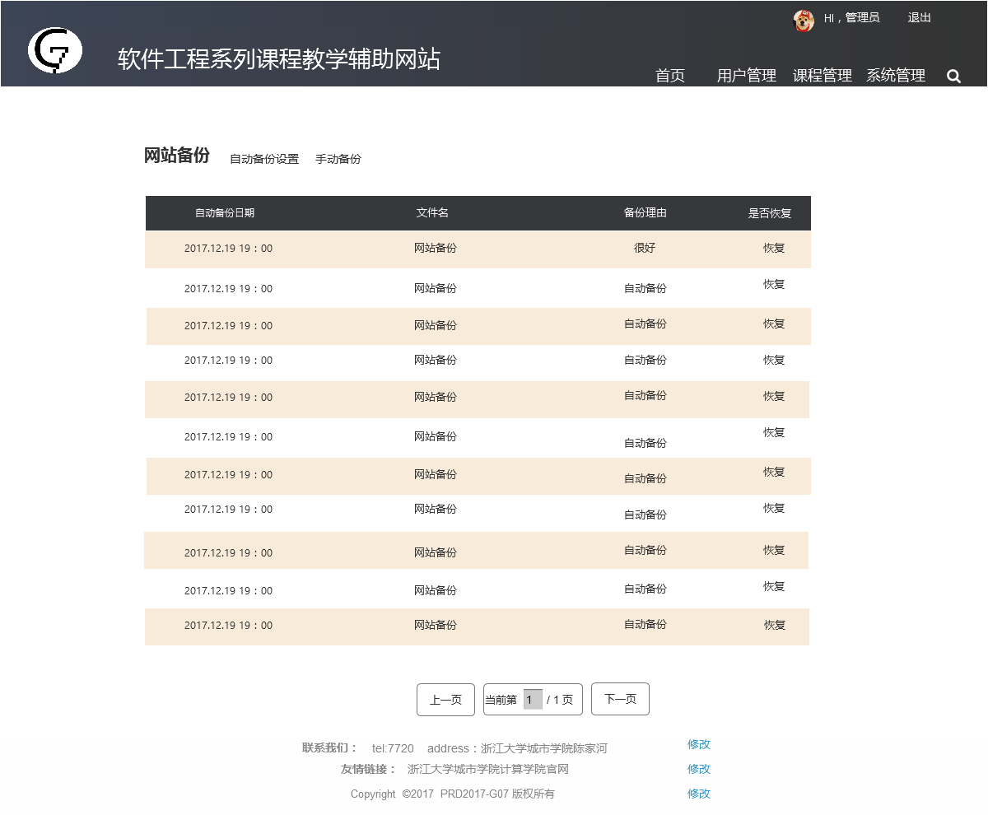

|  |  |  |
| --- | --- | --- |
| 编号 | 动作 | 结果 |
| 1 | 点击恢复 | 回复该备份 |
| 2 | 点击自动备份设置 | 弹出自动备份窗口 |
| 3 | 点击手动备份 | 弹出手动备份窗口 |

#### 3.1.4.6管理员自动备份设置操作

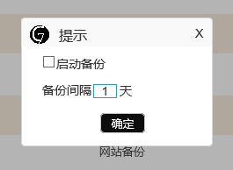

|  |  |  |
| --- | --- | --- |
| 编号 | 动作 | 结果 |
| 1 | 点击启动备份 | 启动备份选定修改 |
| 2 | 点击备份时间文本框 | 获取焦点 |
| 3 | 点击确定 | 设置结果 |
| 4 | 点击X | 关闭弹窗 |

#### 3.1.4.7管理员手动备份操作

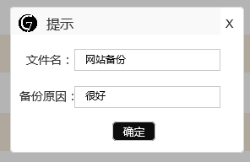

|  |  |  |
| --- | --- | --- |
| 编号 | 动作 | 结果 |
| 1 | 点击文件名栏 | 获取焦点 |
| 2 | 点击备份原因栏 | 获取焦点 |
| 3 | 点击确定 | 设置结果 |
| 4 | 点击X | 关闭弹窗 |

#### 3.1.4.8管理员课程管理操作

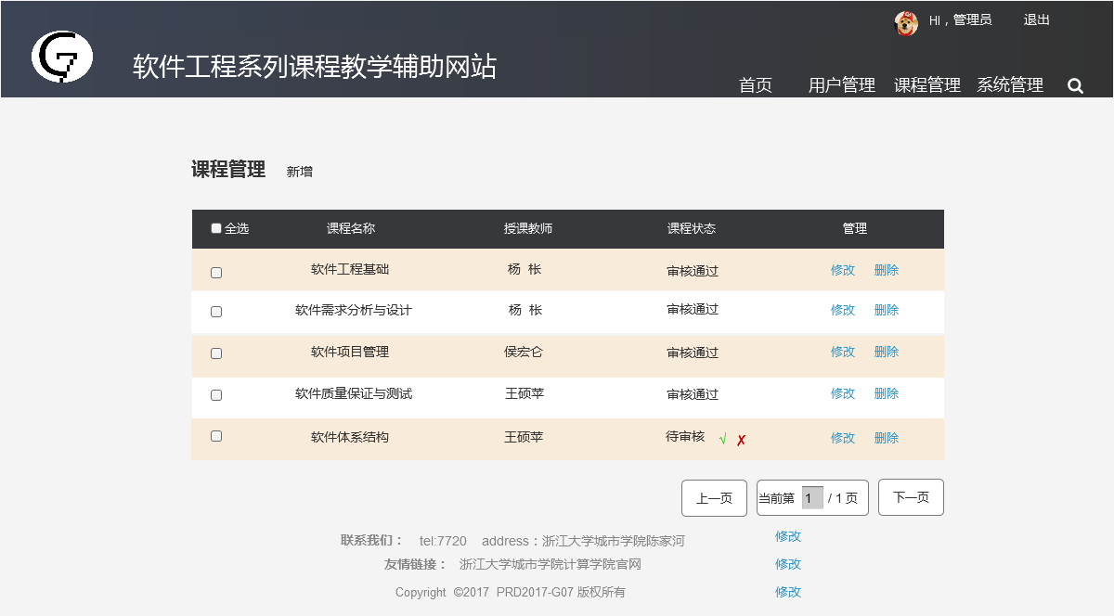

|  |  |  |
| --- | --- | --- |
| 编号 | 动作 | 结果 |
| 1 | 点击全选 | 该页课程选定状态修改 |
| 2 | 点击修改 | 进入相应课程页 |
| 3 | 点击删除 | 删除该课程 |

#### 3.1.4.9管理员论坛管理操作

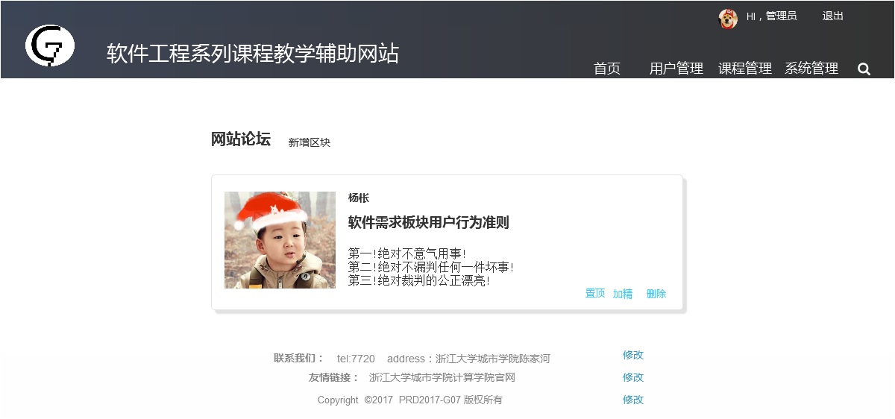

|  |  |  |
| --- | --- | --- |
| 编号 | 动作 | 结果 |
| 1 | 点击新增区块 | 弹出新增区块弹窗 |
| 2 | 点击置顶 | 置顶该贴 |
| 3 | 点击加精 | 加精该贴 |
| 4 | 点击删除 | 删除该贴 |

#### 3.1.4.10管理员新增论坛区块操作

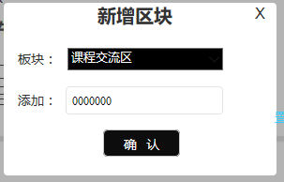

|  |  |  |
| --- | --- | --- |
| 编号 | 动作 | 结果 |
| 1 | 点击X | 关闭弹窗 |
| 2 | 选择板块栏 | 获取焦点 |
| 3 | 点击添加栏 | 获取焦点 |
| 4 | 点击确认 | 新增结果 |

#### 3.1.4.11管理员用户管理操作

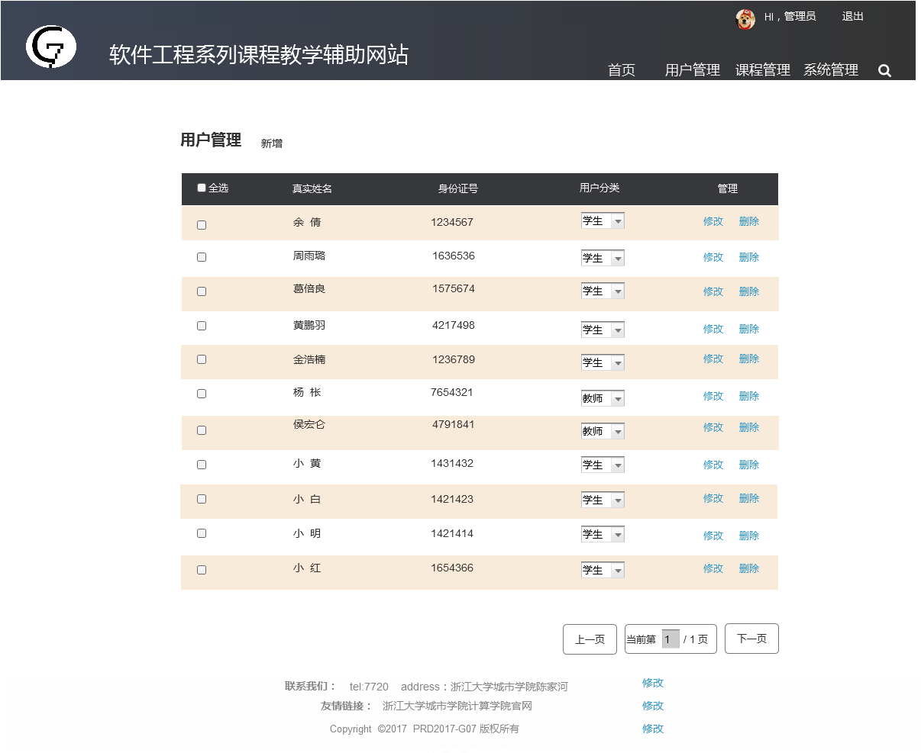

|  |  |  |
| --- | --- | --- |
| 编号 | 动作 | 结果 |
| 1 | 点击全选 | 该页用户选定状态修改 |
| 2 | 点击修改 | 弹出修改窗口 |
| 3 | 点击删除 | 删除该用户 |
| 4 | 点击分类 | 修改用户类别 |
| 5 | 点击新增 | 弹出新增用户窗口 |

#### 3.1.4.12管理员修改用户操作

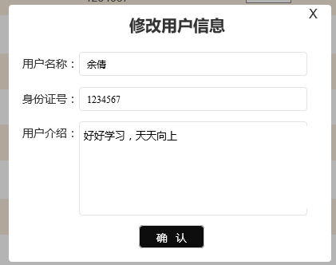

|  |  |  |
| --- | --- | --- |
| 编号 | 动作 | 结果 |
| 1 | 点击X | 关闭弹窗 |
| 2 | 点击用户名称栏 | 获取焦点 |
| 3 | 点击身份证号栏 | 获取焦点 |
| 4 | 点击用户介绍栏 | 获取焦点 |
| 5 | 点击确认 | 修改结果 |

#### 3.1.4.13管理员新增用户操作

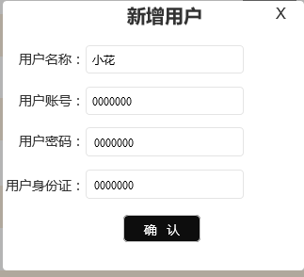

|  |  |  |
| --- | --- | --- |
| 编号 | 动作 | 结果 |
| 1 | 点击X | 关闭弹窗 |
| 2 | 点击用户名称栏 | 获取焦点 |
| 3 | 点击用户账号栏 | 获取焦点 |
| 4 | 点击密码栏 | 获取焦点 |
| 5 | 点击身份证号栏 | 获取焦点 |
| 6 | 点击确认 | 新增结果 |

#### 3.1.4.14管理员用户审核操作

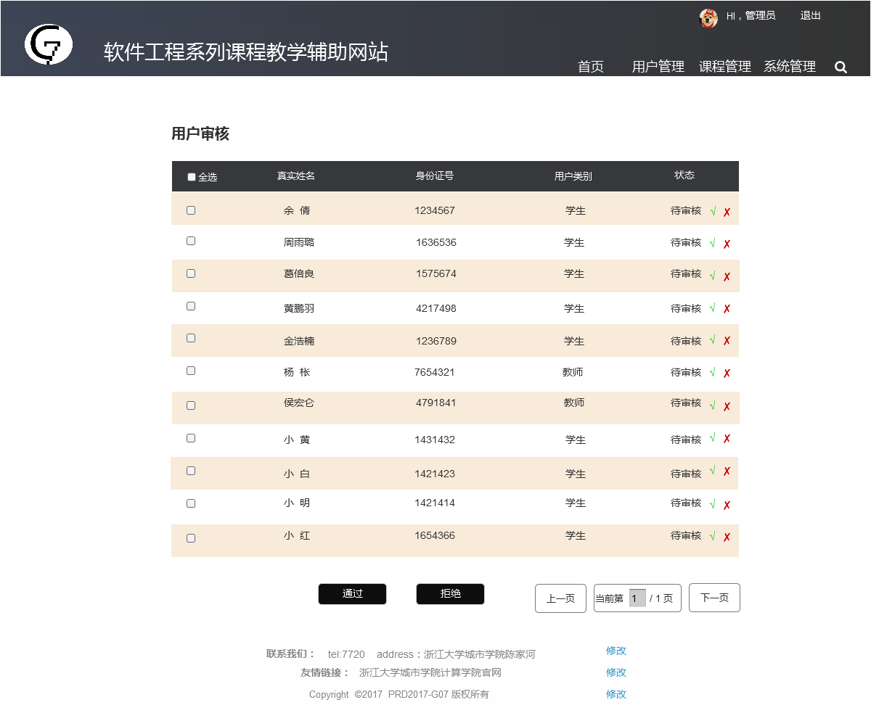

|  |  |  |
| --- | --- | --- |
| 编号 | 动作 | 结果 |
| 1 | 点击全选 | 该页用户选定状态修改 |
| 2 | 点击√ | 该用户审核通过 |
| 3 | 点击× | 该用户审核不通过 |
| 4 | 点击通过 | 已选择用户审核通过 |
| 5 | 点击拒绝 | 已选择用户审核不通过 |

## 3.2硬件接口

服务器建议选用Intel CPU，选择Windows开发平台，提供对外服务器所要求的相应的安全保障。

**服务器：**

|  |  |
| --- | --- |
| 项目 | 接口信息 |
| 主频 | HP Z800 |
| 磁盘 | SCSI接口、转速10000转/秒以上 |
| 网卡 | 浙江大学城市学院校园网、100M |
| 备份 | 数据备份使用RAID5 |

**客户端：**

|  |  |
| --- | --- |
| 项目 | 接口信息 |
| 主频 | 主流配置即可 |
| 显卡 | 分辨率1024*768以上 |
| 网卡 | 浙江大学城市学院校园网、10M以上 |

## 3.3软件接口

**服务器：**

|  |  |
| --- | --- |
| 项目 | 接口信息 |
| 操作系统 | Linux |
| 服务器软件 | Apache5.5 |
| 数据库 | Mysql5.5 |

**客户端：**

|  |  |
| --- | --- |
| 项目 | 接口信息 |
| 操作系统 | Windows XP/7/8/10、Linux、Mac OS等 |
| 浏览器 | IE、Firefox、Chrome等 |

## 3.4通信接口

|  |  |
| --- | --- |
| 项目 | 接口信息 |
| 网络环境 | 浙江大学城市学院校园网 |

# 系统特性

## 4.1说明和优先级

**说明：**

1、参与优先级打分的用户代表主要有：游客代表（陈佳佳）、教师代表（杨枨老师）、管理员代表（李泽龙）、学生代表（蒋家俊）。

2、用户代表负责为用例的**相对收益、相对损失**部分打分，项目经理负责为用例的**相对风险、相对成本**打分，**权重比例**由客户代表（杨枨老师）提出。

3、利益表示“如果实现，给用户带来的利益”；损失表示“如果不实现，给用户带来的损失”；风险表示“如果实现，存在的技术风险”；费用表示“如果实现，需要产生的费用”；权重比例是各个用户分类在最后评分时的加权值。

4、优先级采用QFD算法。公式：优先级=（价值）/（成本+风险）

5、本次开发建议优先级为2.00以上（包括2.00）的必须实现；若优先级低于2.00，可根据开发进度选择实现。

**需求优先级打分表：**

|  |  |  |  |  |
| --- | --- | --- | --- | --- |
|  | 相对收益 | 相对损失 | 相对成本 | 相对风险 |
| 相对权重 | 1 | 1 | 1 | 1 |
|  |  |  |  |  |
|  | 教师用户 | 学生用户 | 管理员用户 | 游客用户 |
| 相对权重 | 1 | 1 | 1 | 0.2 |

|  |  |  |  |  |  |  |  |  |  |
| --- | --- | --- | --- | --- | --- | --- | --- | --- | --- |
| 用例 | 相对收益 | 相对损失 | 总价值 | 价值% | 相对成本 | 成本% | 相对风险 | 风险% | 优先级 |
| 修改密码 | 5 | 8 | 13 | 2.24% | 2 | 1.56% | 2 | 1.55% | 3.25 |
| 找回密码 | 4.3 | 4.3 | 8.6 | 1.48% | 1 | 0.78% | 2 | 1.55% | 2.87 |
| 登录 | 6 | 8 | 14 | 2.41% | 2 | 1.56% | 3 | 2.33% | 2.8 |
| 帖子下留言 | 5 | 6 | 11 | 1.89% | 2 | 1.56% | 2 | 1.55% | 2.75 |
| 管理自发贴 | 5.5 | 5.5 | 11 | 1.89% | 2 | 1.56% | 2 | 1.55% | 2.75 |
| 删除留言 | 5.5 | 5.5 | 11 | 1.89% | 2 | 1.56% | 2 | 1.55% | 2.75 |
| 资料修改 | 5.5 | 5.5 | 11 | 1.89% | 2 | 1.56% | 2 | 1.55% | 2.75 |
| 发帖 | 5.5 | 5.5 | 11 | 1.89% | 2 | 1.56% | 2 | 1.55% | 2.75 |
| 课程资料查看 | 5.5 | 5.5 | 11 | 1.89% | 2 | 1.56% | 2 | 1.55% | 2.75 |
| 进入自教课程 | 5 | 5 | 10 | 1.72% | 2 | 1.56% | 2 | 1.55% | 2.5 |
| 进入答疑板块 | 5 | 4.8 | 9.8 | 1.69% | 2 | 1.56% | 2 | 1.55% | 2.45 |
| 进入已有帖子 | 4.7 | 5 | 9.7 | 1.67% | 2 | 1.56% | 2 | 1.55% | 2.43 |
| 设置答疑时间 | 5 | 7 | 12 | 2.07% | 2 | 1.56% | 3 | 2.33% | 2.4 |
| 删除自己留言 | 5 | 4.5 | 9.5 | 1.63% | 2 | 1.56% | 2 | 1.55% | 2.38 |
| 课程信息查看 | 5 | 4.5 | 9.5 | 1.63% | 2 | 1.56% | 2 | 1.55% | 2.38 |
| 查看课程链接 | 4 | 3 | 7 | 1.20% | 2 | 1.56% | 1 | 0.78% | 2.33 |
| 管理日志查看 | 4 | 3 | 7 | 1.20% | 2 | 1.56% | 1 | 0.78% | 2.33 |
| 教师信息管理 | 4 | 3 | 7 | 1.20% | 2 | 1.56% | 1 | 0.78% | 2.33 |
| 课程信息管理 | 4 | 3 | 7 | 1.20% | 2 | 1.56% | 1 | 0.78% | 2.33 |
| 课程通知管理 | 4 | 3 | 7 | 1.20% | 2 | 1.56% | 1 | 0.78% | 2.33 |
| 课程资料管理 | 4 | 3 | 7 | 1.20% | 2 | 1.56% | 1 | 0.78% | 2.33 |
| 个人中心查看 | 5.5 | 6 | 11.5 | 1.98% | 2 | 1.56% | 3 | 2.33% | 2.3 |
| 个人动态查看 | 5.5 | 6 | 11.5 | 1.98% | 2 | 1.56% | 3 | 2.33% | 2.3 |
| 发帖数查看 | 5.5 | 6 | 11.5 | 1.98% | 2 | 1.56% | 3 | 2.33% | 2.3 |
| 回帖数查看 | 5.5 | 6 | 11.5 | 1.98% | 2 | 1.56% | 3 | 2.33% | 2.3 |
| 关注的教师查看 | 5.5 | 6 | 11.5 | 1.98% | 2 | 1.56% | 3 | 2.33% | 2.3 |
| 关注的课程查看 | 5.5 | 6 | 11.5 | 1.98% | 2 | 1.56% | 3 | 2.33% | 2.3 |
| 关注的帖子查看 | 5.5 | 6 | 11.5 | 1.98% | 2 | 1.56% | 3 | 2.33% | 2.3 |
| 所教课程查看 | 5.5 | 6 | 11.5 | 1.98% | 2 | 1.56% | 3 | 2.33% | 2.3 |
| 注册 | 8 | 8 | 16 | 2.75% | 3 | 2.34% | 4 | 3.10% | 2.29 |
| 查看主页 | 8 | 8 | 16 | 2.75% | 3 | 2.34% | 4 | 3.10% | 2.29 |
| 注销 | 6 | 5.3 | 11.3 | 1.94% | 3 | 2.34% | 2 | 1.55% | 2.26 |
| 进入总论坛 | 4 | 5 | 9 | 1.55% | 2 | 1.56% | 2 | 1.55% | 2.25 |
| 进入自发贴 | 5 | 4 | 9 | 1.55% | 2 | 1.56% | 2 | 1.55% | 2.25 |
| 教师信息查看 | 5 | 4 | 9 | 1.55% | 2 | 1.56% | 2 | 1.55% | 2.25 |
| 课程资料删除 | 4 | 5 | 9 | 1.55% | 2 | 1.56% | 2 | 1.55% | 2.25 |
| 课程链接修改 | 4 | 5 | 9 | 1.55% | 2 | 1.56% | 2 | 1.55% | 2.25 |
| 查看所有课程 | 4.5 | 4.5 | 9 | 1.55% | 2 | 1.56% | 2 | 1.55% | 2.25 |
| 论坛管理 | 4 | 5 | 9 | 1.55% | 2 | 1.56% | 2 | 1.55% | 2.25 |
| 进入系统备份 | 5 | 4 | 9 | 1.55% | 2 | 1.56% | 2 | 1.55% | 2.25 |
| 系统备份设置 | 5 | 4 | 9 | 1.55% | 2 | 1.56% | 2 | 1.55% | 2.25 |
| 手动备份 | 5 | 4 | 9 | 1.55% | 2 | 1.56% | 2 | 1.55% | 2.25 |
| 还原备份 | 5 | 4 | 9 | 1.55% | 2 | 1.56% | 2 | 1.55% | 2.25 |
| 资料删除 | 5 | 4 | 9 | 1.55% | 2 | 1.56% | 2 | 1.55% | 2.25 |
| 进入课程论坛 | 5 | 6 | 11 | 1.89% | 2 | 1.56% | 3 | 2.33% | 2.2 |
| 对查看方式排序 | 5 | 6 | 11 | 1.89% | 2 | 1.56% | 3 | 2.33% | 2.2 |
| 网站通知管理 | 6 | 5 | 11 | 1.89% | 3 | 2.34% | 2 | 1.55% | 2.2 |
| 课程管理 | 6 | 5 | 11 | 1.89% | 3 | 2.34% | 2 | 1.55% | 2.2 |
| 教师信息修改 | 6 | 7 | 13 | 2.24% | 3 | 2.34% | 3 | 2.33% | 2.17 |
| 课程信息修改 | 6 | 7 | 13 | 2.24% | 3 | 2.34% | 3 | 2.33% | 2.17 |
| 课程通知修改 | 6 | 7 | 13 | 2.24% | 3 | 2.34% | 3 | 2.33% | 2.17 |
| 参与答疑 | 6.5 | 6.5 | 13 | 2.24% | 3 | 2.34% | 3 | 2.33% | 2.17 |
| 访问课程链接 | 3.5 | 3 | 6.5 | 1.12% | 2 | 1.56% | 1 | 0.78% | 2.17 |
| 课程资料上传 | 7 | 8 | 15 | 2.58% | 3 | 2.34% | 4 | 3.10% | 2.14 |
| 用户管理 | 7 | 8 | 15 | 2.58% | 3 | 2.34% | 4 | 3.10% | 2.14 |
| 新用户审核 | 7 | 8 | 15 | 2.58% | 3 | 2.34% | 4 | 3.10% | 2.14 |
| 旧用户管理 | 7 | 8 | 15 | 2.58% | 3 | 2.34% | 4 | 3.10% | 2.14 |
| 修改用户信息 | 7 | 8 | 15 | 2.58% | 3 | 2.34% | 4 | 3.10% | 2.14 |
| 用户删除 | 7 | 8 | 15 | 2.58% | 3 | 2.34% | 4 | 3.10% | 2.14 |
| 更改用户身份 | 7 | 8 | 15 | 2.58% | 3 | 2.34% | 4 | 3.10% | 2.14 |
| 新增用户 | 7 | 8 | 15 | 2.58% | 3 | 2.34% | 4 | 3.10% | 2.14 |
| 编辑个人信息 | 4.5 | 4 | 8.5 | 1.46% | 2 | 1.56% | 2 | 1.55% | 2.13 |
| 查看所有教师 | 4.5 | 4 | 8.5 | 1.46% | 2 | 1.56% | 2 | 1.55% | 2.13 |
| 全站搜索 | 5.8 | 4.8 | 10.6 | 1.82% | 3 | 2.34% | 2 | 1.55% | 2.12 |
| 对搜索结果排序 | 5.8 | 4.8 | 10.6 | 1.82% | 3 | 2.34% | 2 | 1.55% | 2.12 |
| 课程通知查看 | 5.5 | 5 | 10.5 | 1.81% | 2 | 1.56% | 3 | 2.33% | 2.1 |
| 查看网页内容 | 6 | 4.5 | 10.5 | 1.81% | 3 | 2.34% | 2 | 1.55% | 2.1 |
| 课程资料下载 | 6 | 6.5 | 12.5 | 2.15% | 3 | 2.34% | 3 | 2.33% | 2.08 |
| 查看历史答疑聊天记录 | 4.5 | 3.8 | 8.3 | 1.43% | 2 | 1.56% | 2 | 1.55% | 2.08 |
| 帖子内含资料下载 | 5.3 | 5 | 10.3 | 1.77% | 2 | 1.56% | 3 | 2.33% | 2.06 |
| 查看答疑时间 | 4.5 | 3.5 | 8 | 1.38% | 2 | 1.56% | 2 | 1.55% | 2 |
| 课程内搜索 | 3.5 | 4.5 | 8 | 1.38% | 2 | 1.56% | 2 | 1.55% | 2 |
| 系统管理 | 6 | 6 | 12 | 2.07% | 3 | 2.34% | 3 | 2.33% | 2 |
| 帖子删除 | 2 | 2 | 4 | 0.69% | 1 | 0.78% | 1 | 0.78% | 2 |
| 过程监督 | 2 | 2 | 4 | 0.69% | 1 | 0.78% | 1 | 0.78% | 2 |
| 课程选择 | 7 | 6 | 13 | 2.24% | 3 | 2.34% | 4 | 3.10% | 1.86 |

## 4.2功能需求

### 4.2.1用例图

#### 4.2.1.1游客用例图

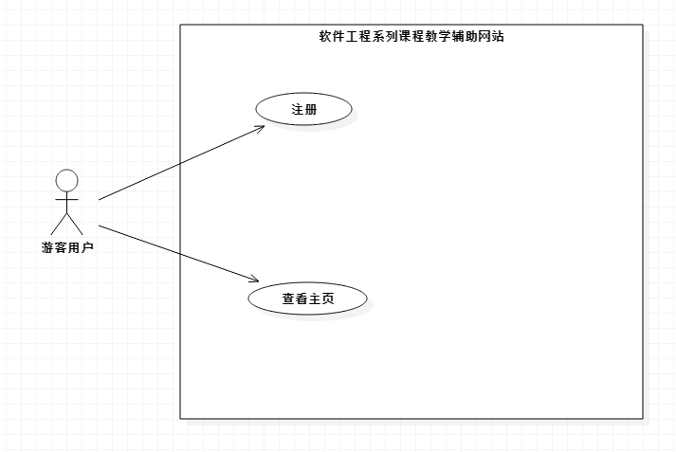

#### 4.2.1.2学生用例图

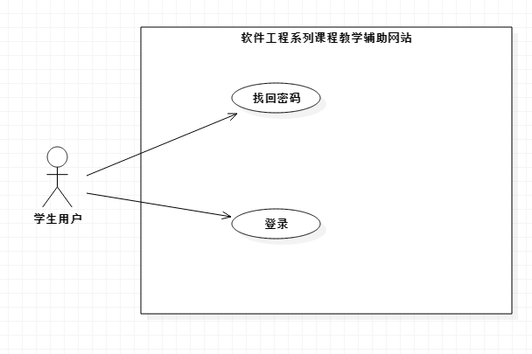

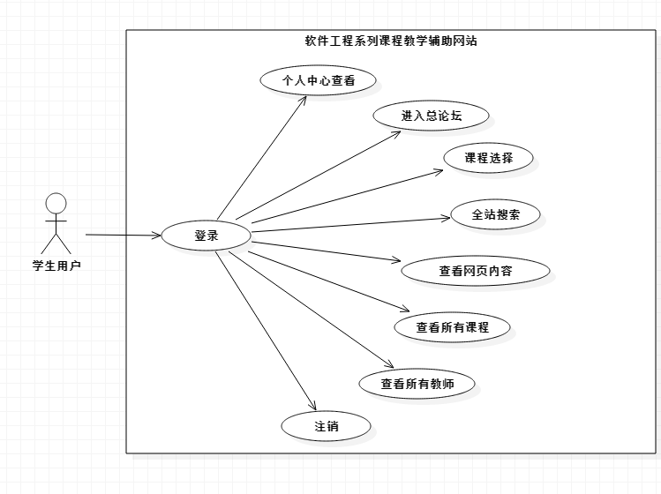

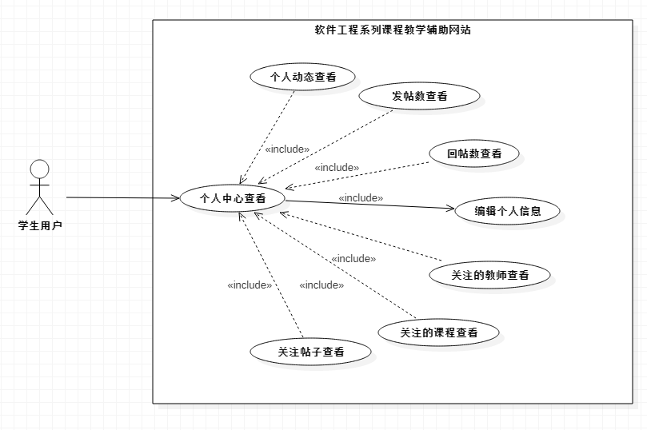

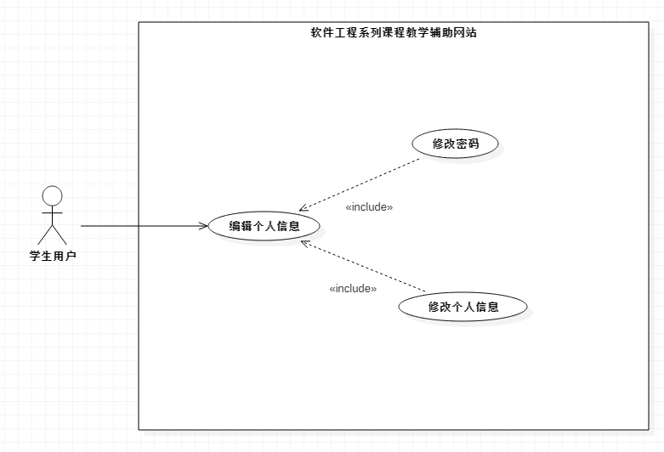

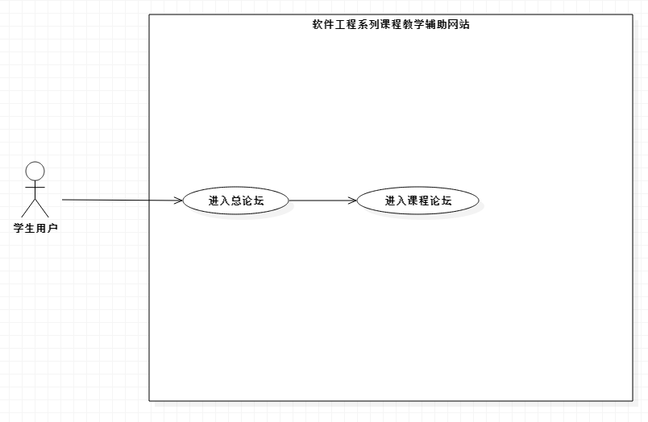

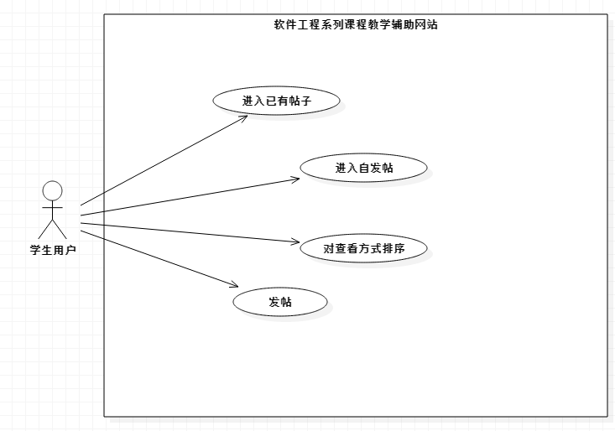

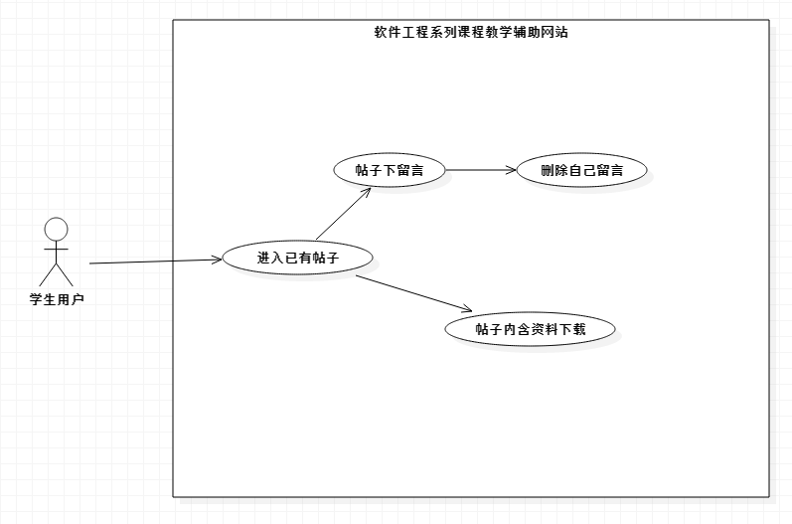

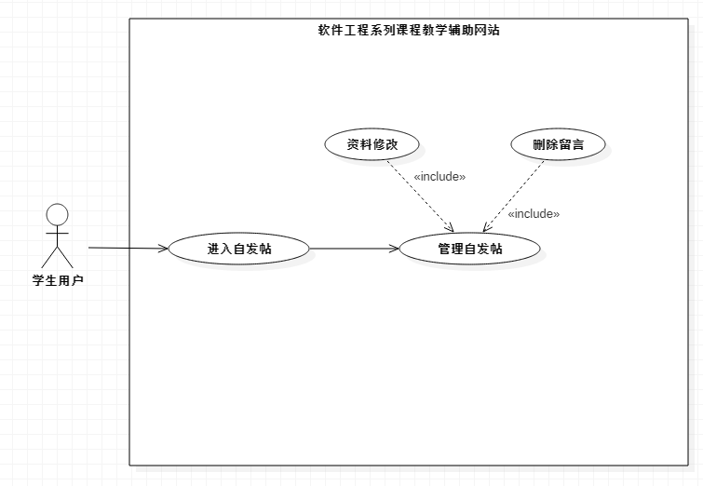

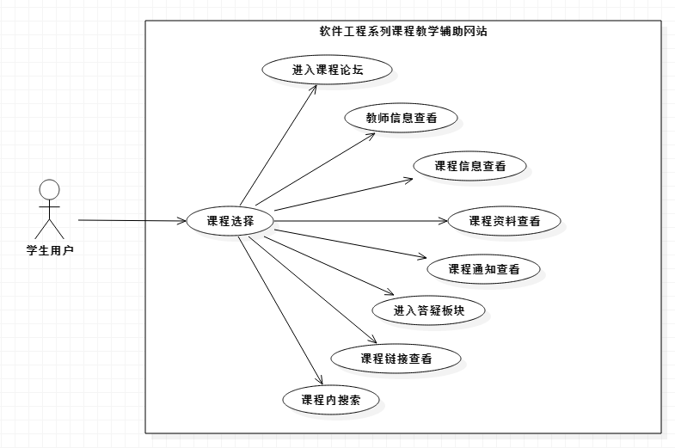

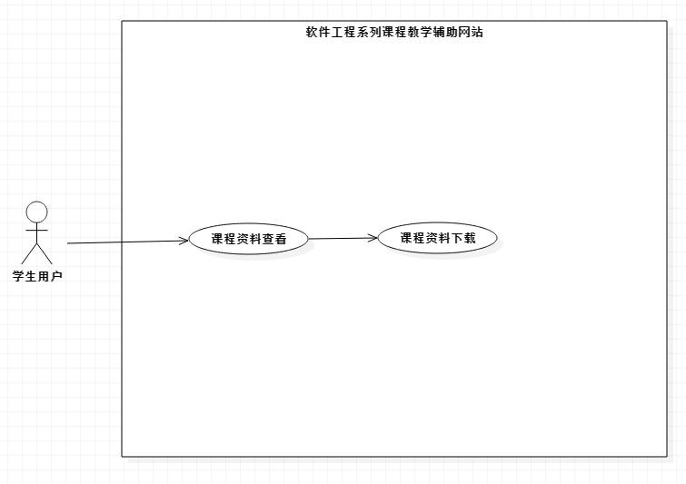

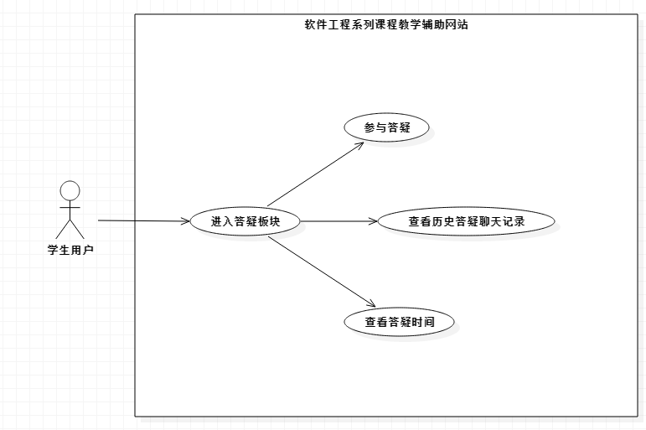

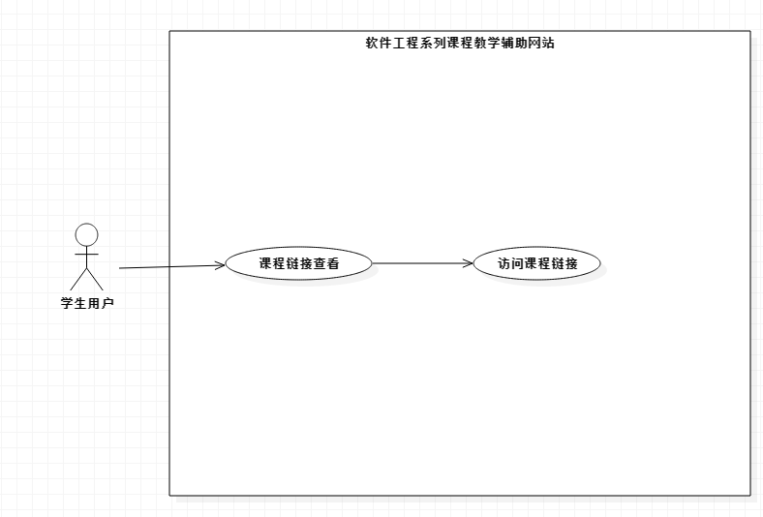

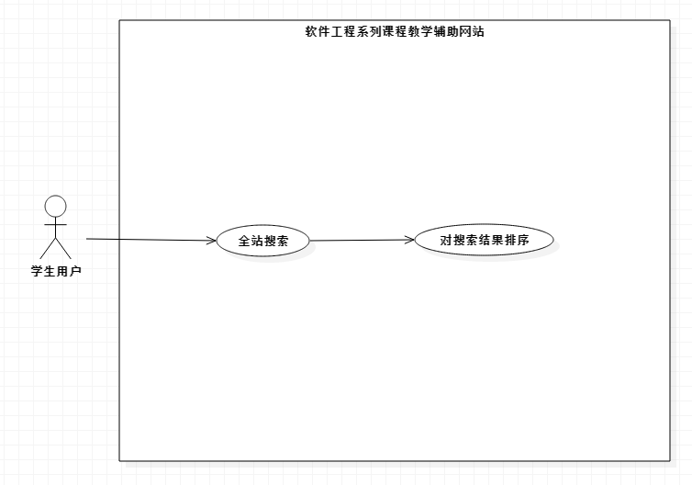

#### 4.2.1.3教师用例图

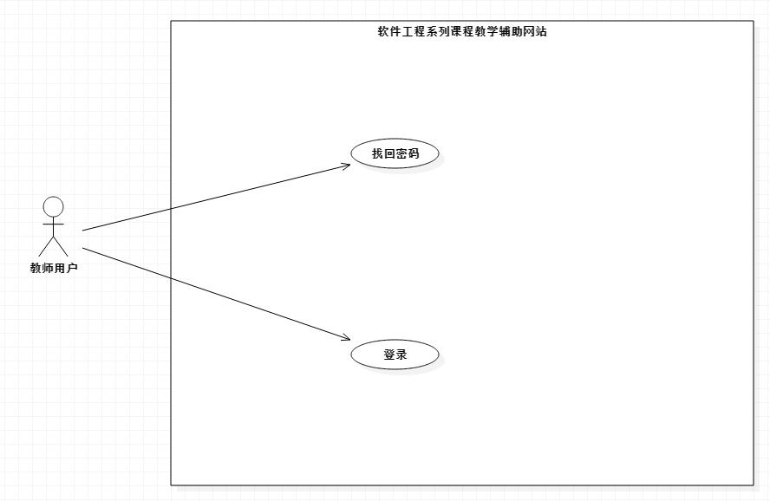

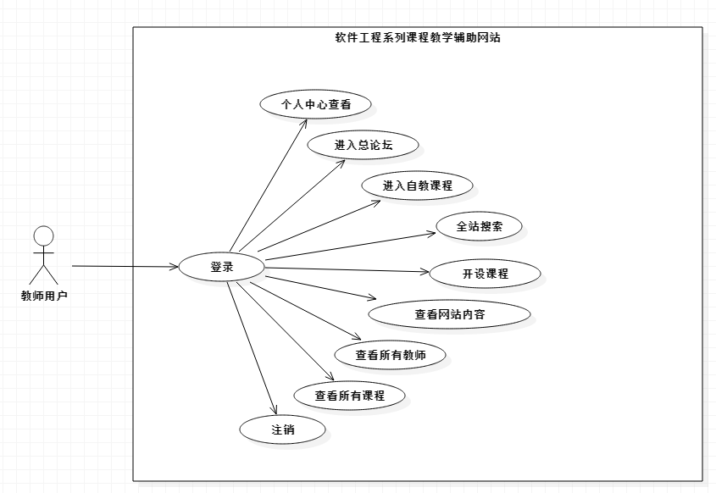

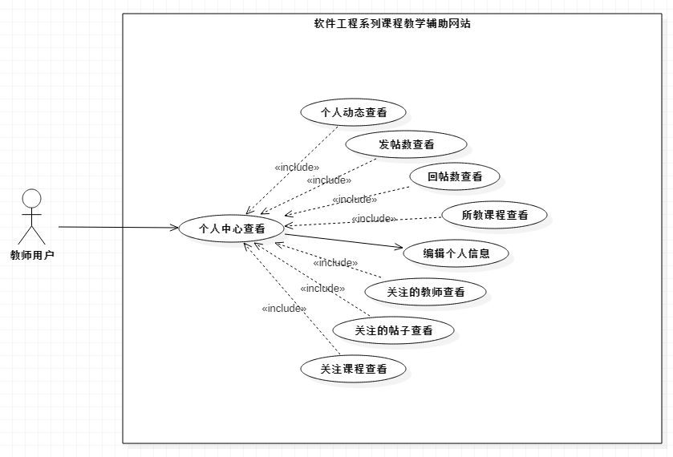

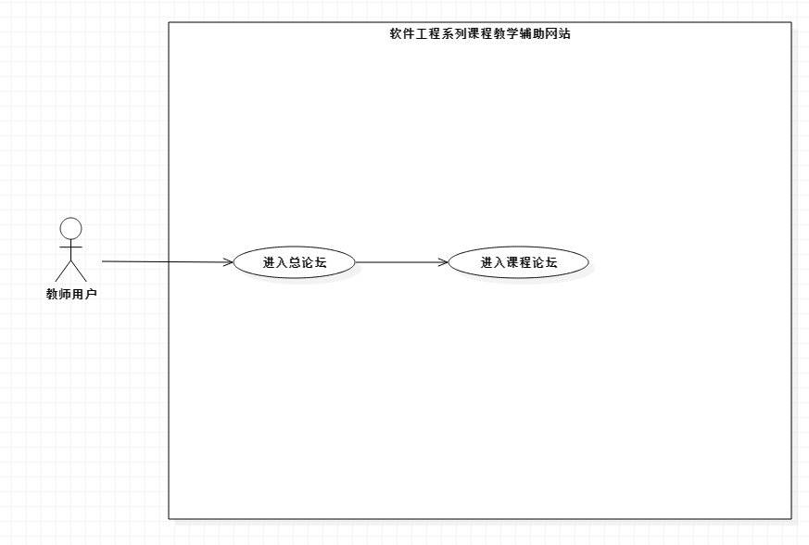

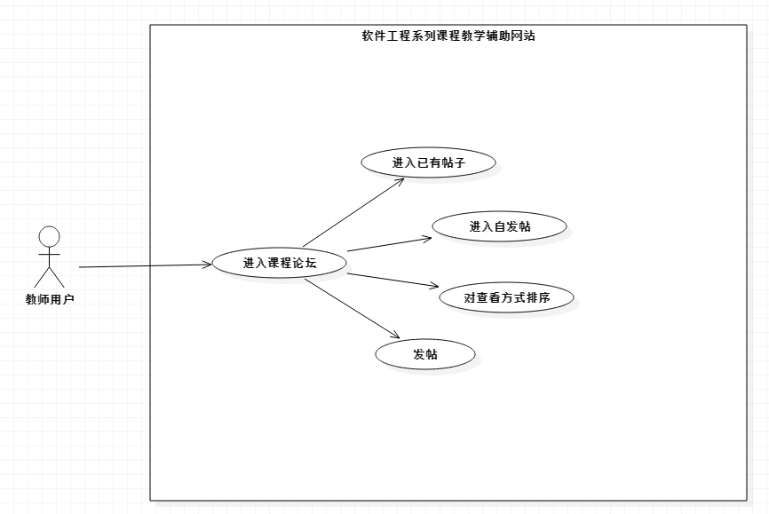

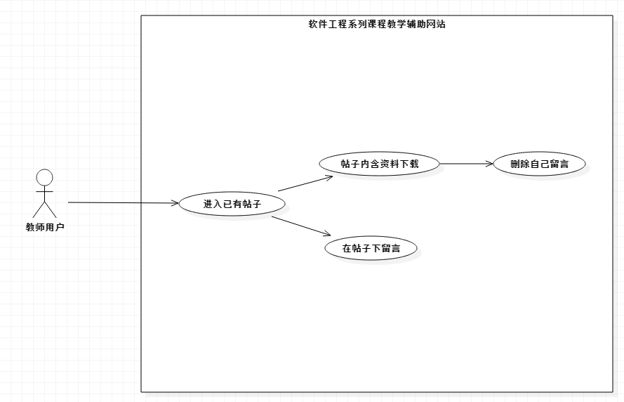

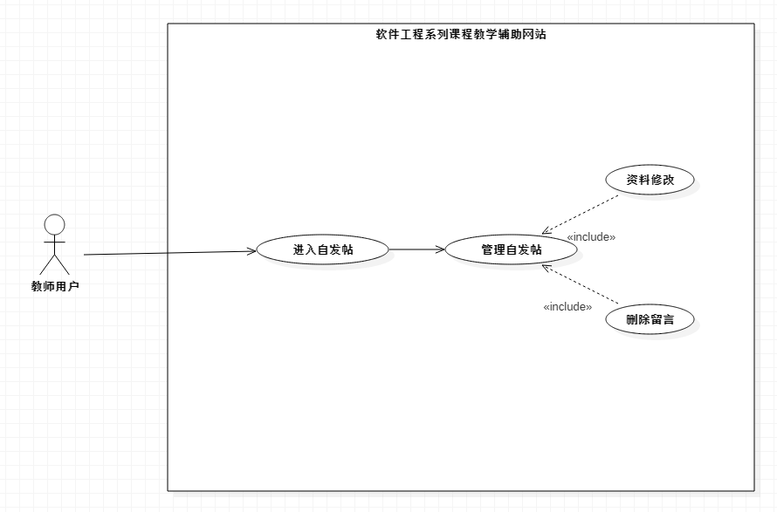

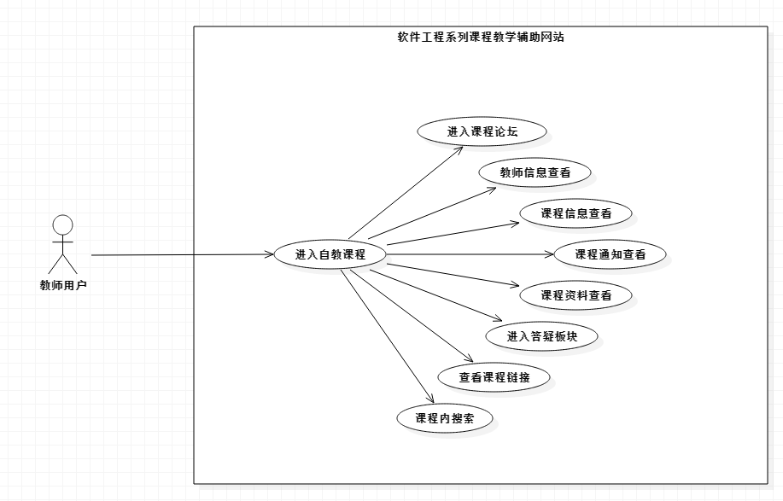

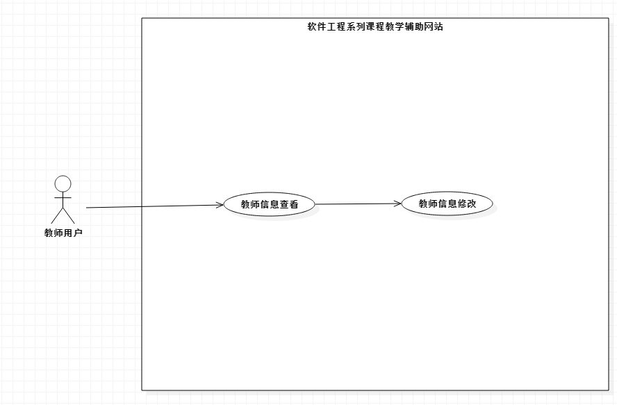

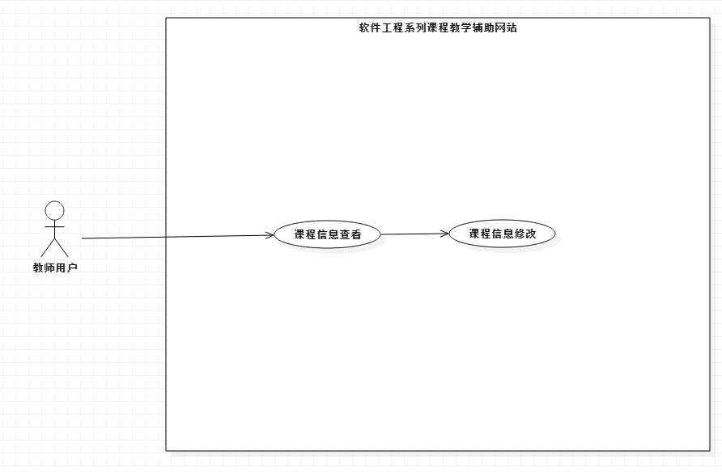

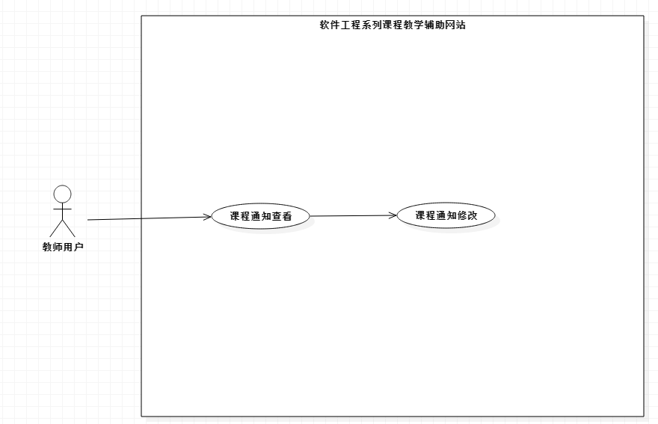

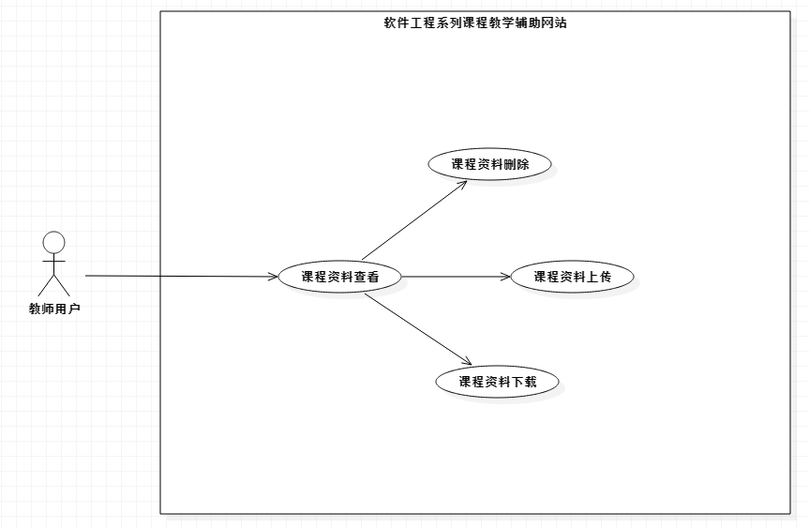

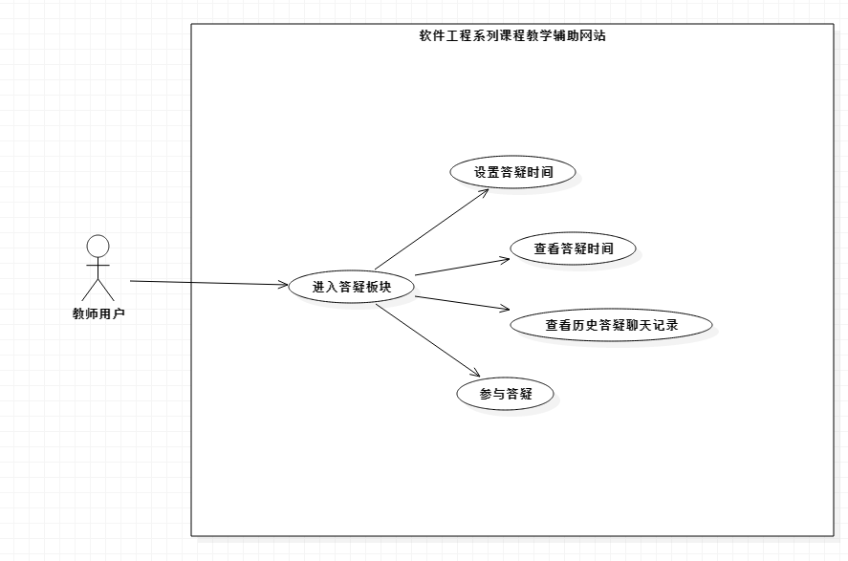

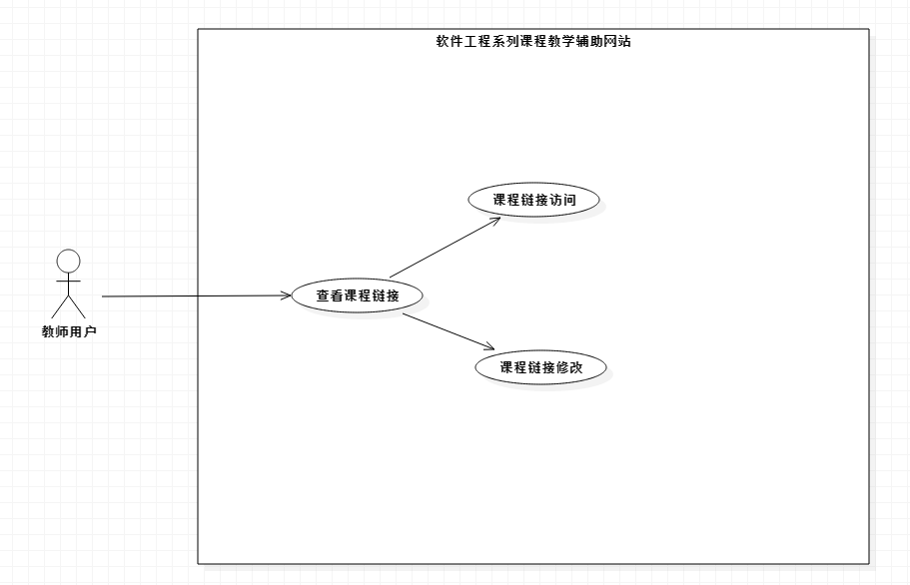

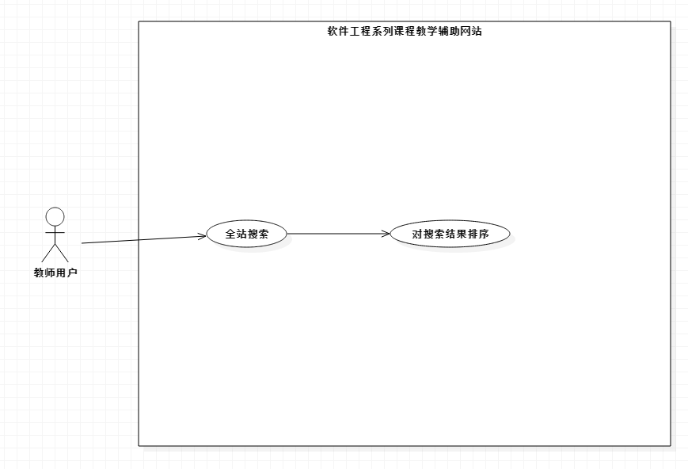

#### 4.2.1.4管理员用例图

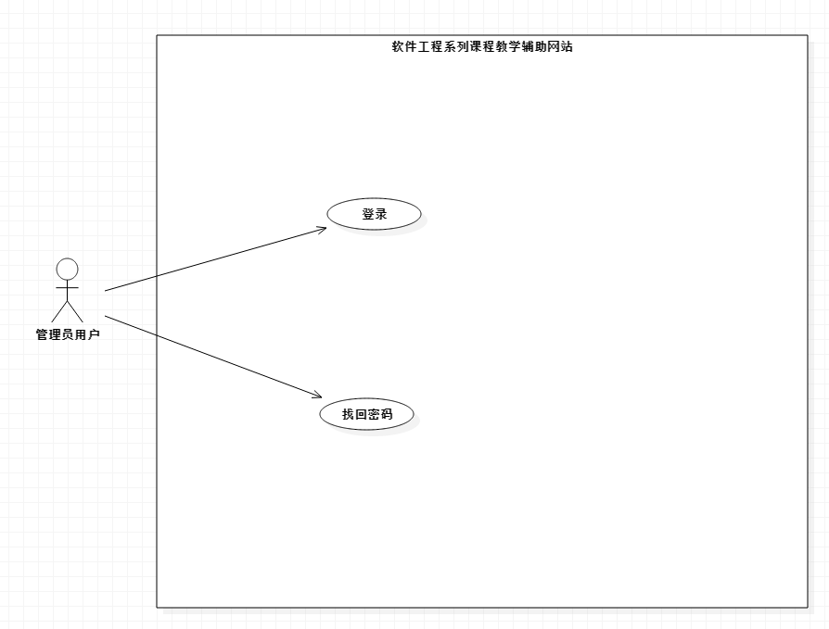

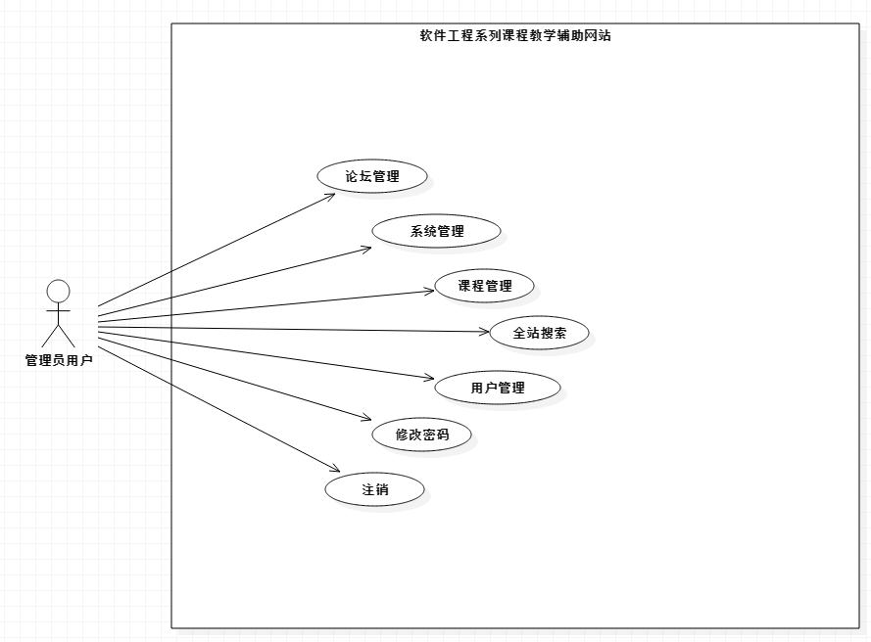

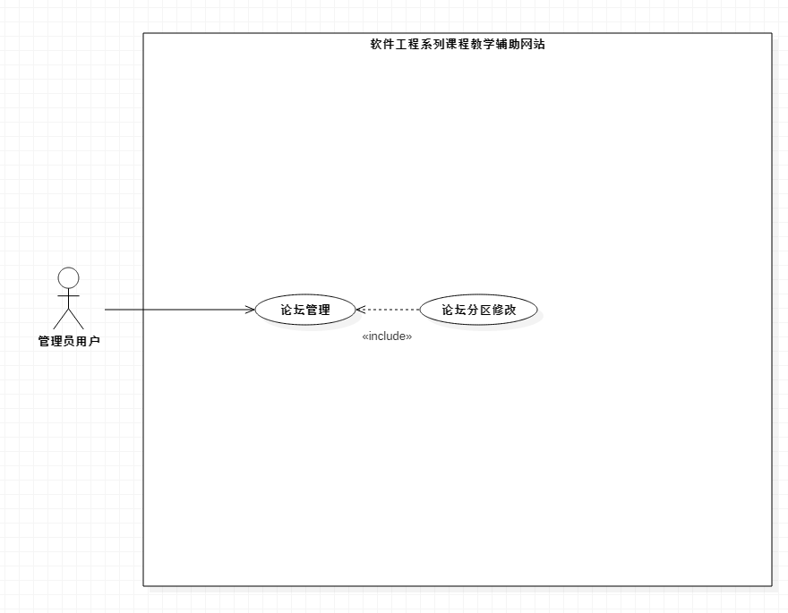

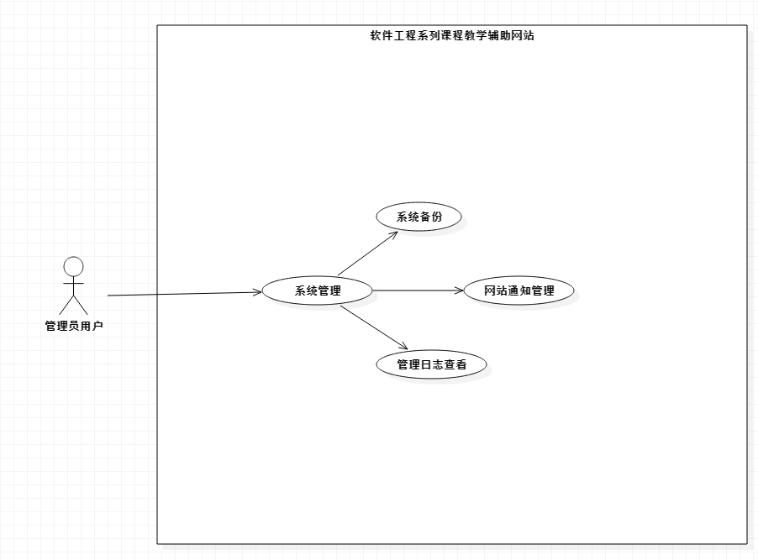

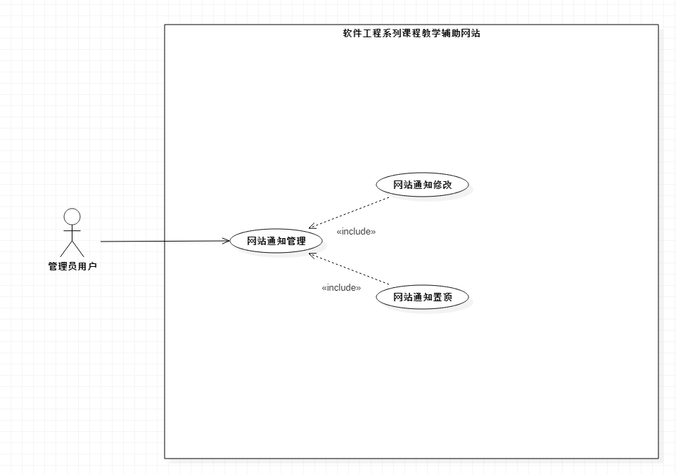

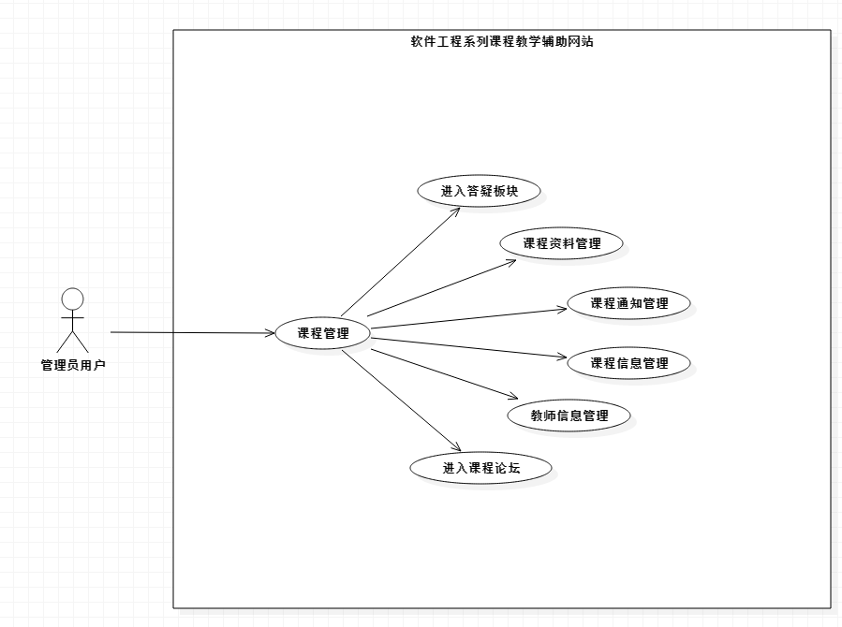

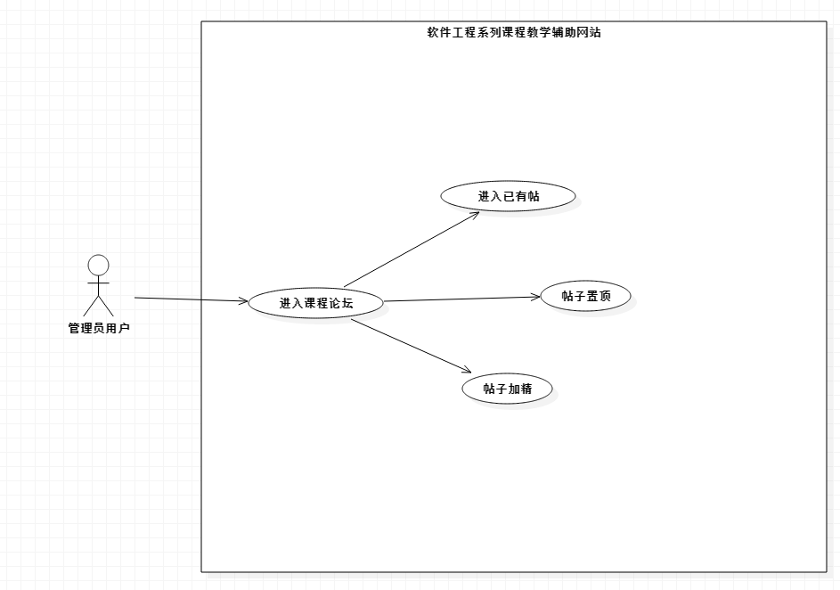

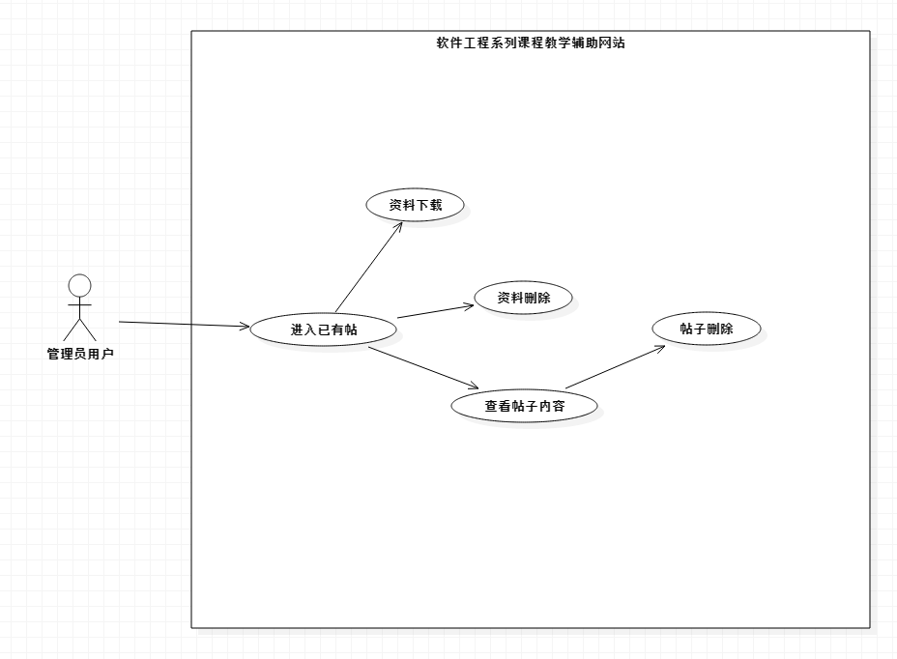

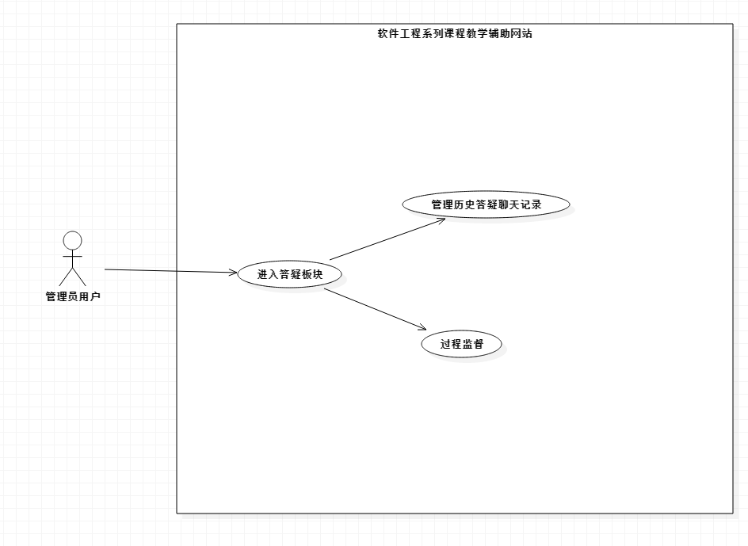

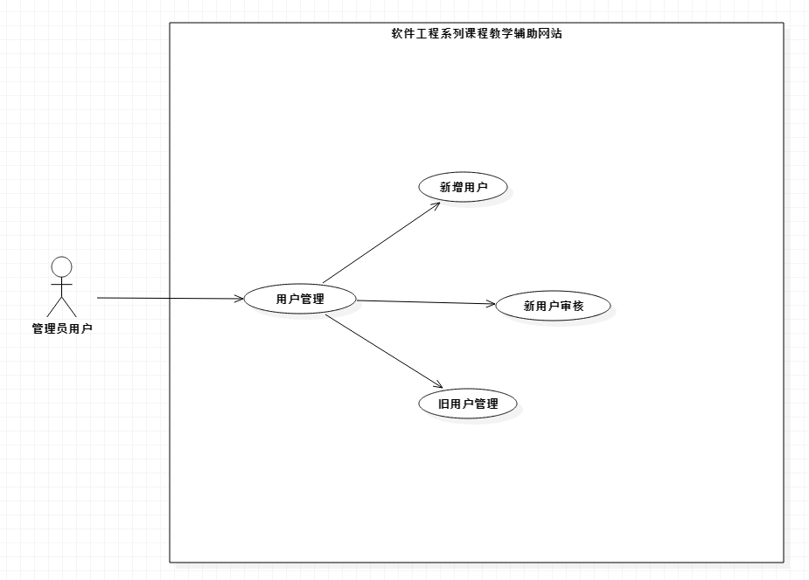

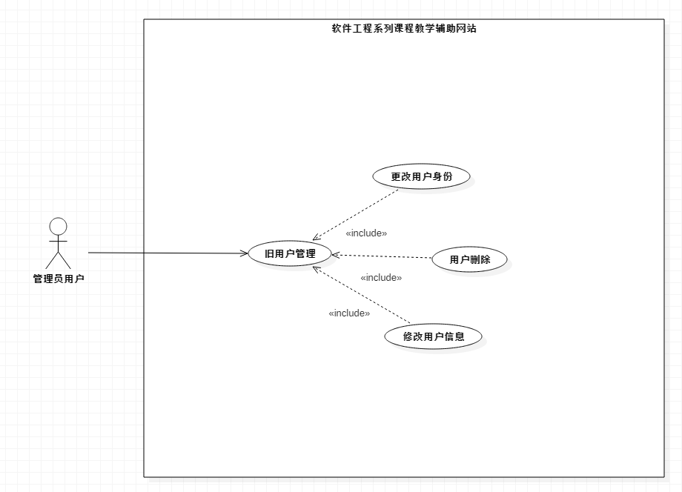

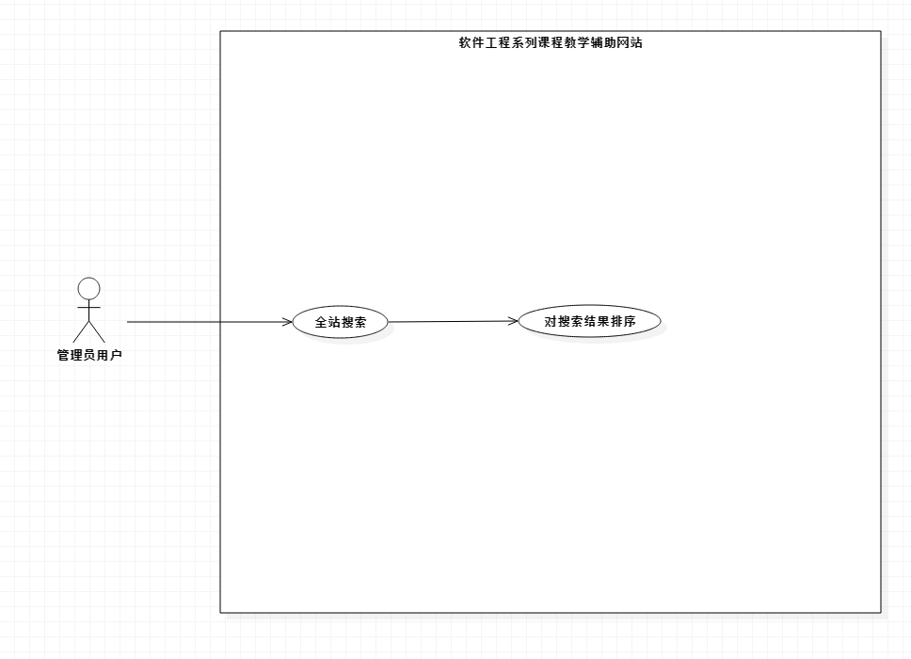

### 4.2.2用例描述

#### 4.2.2.1游客注册用例描述

|  |  |
| --- | --- |
| 用例名称 | 注册 |
| 用例编号 | UCa1 |
| 对应图示 | ADa1,SDa1,Uma1 |
| 对应测试 | UTa1 |
| 创建者 | 黄鹏羽 |
| 最后更新者 | 葛倍良 |
| 创建日期 | 2017年11月25日 |
| 最后更新日期 | 2017年12月15日 |
| 用例概述 | 让游客进行注册 |
| 主参与者 | 游客 |
| 次要参与者 | 管理员 |
| 用例场景 | 点击注册按钮跳转注册页面进行注册 |
| 前置条件 | 进入主页面 |
| 后置条件 | 无 |
| 基本事件流 | 1.点击注册按钮  2.选择用户类别  3.输入注册信息  4.提交 |
| 异常 | 1. 注册信息已存在 2. 注册信息不合规 3. 网站崩溃 |
| 扩展事件流 | 无 |
| 子事件流 | 无 |
| 规则与约束 | 符合规则的帐号密码 |
| 优先级 | 2.29 |
| 输入 | 点击事件、注册信息 |
| 输出 | 注册结果 |

#### 4.2.2.2游客查看主页用例描述

|  |  |
| --- | --- |
| 用例名称 | 查看主页 |
| 用例编号 | UCa2 |
| 对应图示 | ADa2,SDa2,Uma2 |
| 对应测试 | UTa2 |
| 创建者 | 葛倍良 |
| 最后更新者 | 葛倍良 |
| 创建日期 | 2017年11月25日 |
| 最后更新日期 | 2017年12月15日 |
| 用例概述 | 游客对网站主页进行查看 |
| 主参与者 | 游客 |
| 次要参与者 | 无 |
| 用例场景 | 游客进入网站对主页面 |
| 前置条件 | 进入网站 |
| 后置条件 | 无 |
| 基本事件流 | 1. 进入网站 2. 查看 |
| 异常 | 1. 网站崩溃 |
| 扩展事件流 | 无 |
| 子事件流 | 无 |
| 规则与约束 | 无 |
| 优先级 | 2.29 |
| 输入 | 无 |
| 输出 | 主页内容 |

#### 4.2.2.3学生找回密码用例描述

|  |  |
| --- | --- |
| 用例名称 | 找回密码 |
| 用例编号 | UCb1 |
| 对应图示 | ADb1,SDb1,UMb1 |
| 对应测试 | UTb1 |
| 创建者 | 黄鹏羽 |
| 最后更新者 | 葛倍良 |
| 创建日期 | 2017年11月25日 |
| 最后更新日期 | 2017年12月15日 |
| 用例概述 | 让忘记密码的学生找回密码 |
| 主参与者 | 学生 |
| 次要参与者 | 无 |
| 用例场景 | 在登录窗口点击密码找回弹出密码找回页面进行找回流程 |
| 前置条件 | 点击登录 |
| 后置条件 | 无 |
| 基本事件流 | 1.点击找回密码按钮  2.进入找回密码页面  3.验证用户信息  4.提交 |
| 异常 | 1. 错误的用户信息 2. 没有成功发送验证码 3. 错误的验证码 4. 网站崩溃 |
| 扩展事件流 | 无 |
| 子事件流 | 无 |
| 规则与约束 | 正确的用户信息及验证码 |
| 优先级 | 2.87 |
| 输入 | 用户信息，验证码 |
| 输出 | 找回密码结果 |

#### 4.2.2.4学生登录用例描述

|  |  |
| --- | --- |
| 用例名称 | 登录 |
| 用例编号 | UCb2 |
| 对应图示 | ADb2,SDb2,UMb2 |
| 对应测试 | UTb2 |
| 创建者 | 黄鹏羽 |
| 最后更新者 | 葛倍良 |
| 创建日期 | 2017年11月25日 |
| 最后更新日期 | 2017年12月15日 |
| 用例概述 | 让学生进进行登录 |
| 主参与者 | 学生 |
| 次要参与者 | 无 |
| 用例场景 | 主页面点击登录或点击任意其他功能模块 |
| 前置条件 | 进入主页面 |
| 后置条件 | 1. 个人中心查看 2. 进入总论坛 3. 课程选择 4. 全站搜索 5. 查看网页内容 6. 查看所有教师 7. 查看所有课程 8. 注销 |
| 基本事件流 | 1.点击登录  2.输入用户信息  3.点击确定 |
| 异常 | 1. 错误的用户信息 2. 网站崩溃 |
| 扩展事件流 | 无 |
| 子事件流 | 无 |
| 规则与约束 | 正确的用户信息 |
| 优先级 | 2.80 |
| 输入 | 用户信息 |
| 输出 | 登录结果 |

#### 4.2.2.5学生个人中心查看用例描述

|  |  |
| --- | --- |
| 用例名称 | 个人中心查看 |
| 用例编号 | UCb3 |
| 对应图示 | ADb3,SDb3,UMb3 |
| 对应测试 | UTb3 |
| 创建者 | 黄鹏羽 |
| 最后更新者 | 葛倍良 |
| 创建日期 | 2017年11月25日 |
| 最后更新日期 | 2017年12月15日 |
| 用例概述 | 让学生进入个人中心查看内容 |
| 主参与者 | 学生 |
| 次要参与者 | 无 |
| 用例场景 | 点击用户头像进入个人中心 |
| 前置条件 | 登录 |
| 后置条件 | 编辑个人信息 |
| 基本事件流 | 1.点击用户头像  2.进入个人中心页面  3.查看个人信息 |
| 异常 | 1.网站崩溃 |
| 扩展事件流 | 无 |
| 子事件流 | 1. 个人动态查看 2. 发帖数查看 3. 回帖数查看 4. 关注的教师查看 5. 关注的课程查看 6. 关注的帖子查看 |
| 规则与约束 | 无 |
| 优先级 | 2.30 |
| 输入 | 点击事件 |
| 输出 | 个人中心界面 |

#### 4.2.2.6学生个人动态查看用例描述

|  |  |
| --- | --- |
| 用例名称 | 个人动态查看 |
| 用例编号 | UCb4 |
| 对应图示 | ADb3,SDb3,UMb3 |
| 对应测试 | UTb4 |
| 创建者 | 黄鹏羽 |
| 最后更新者 | 葛倍良 |
| 创建日期 | 2017年11月25日 |
| 最后更新日期 | 2017年12月15日 |
| 用例概述 | 让学生进入个人中心查看个人动态 |
| 主参与者 | 学生 |
| 次要参与者 | 无 |
| 用例场景 | 点击用户头像进入个人中心后点击个人动态 |
| 前置条件 | 个人中心查看 |
| 后置条件 | 无 |
| 基本事件流 | 1.点击个人动态  2.查看个人动态 |
| 异常 | 1.网站崩溃 |
| 扩展事件流 | 无 |
| 子事件流 | 无 |
| 规则与约束 | 无 |
| 优先级 | 2.30 |
| 输入 | 点击事件 |
| 输出 | 个人动态显示 |

#### 4.2.2.7学生发帖数查看用例描述

|  |  |
| --- | --- |
| 用例名称 | 发帖数查看 |
| 用例编号 | UCb5 |
| 对应图示 | ADb3,SDb3,UMb3 |
| 对应测试 | UTb5 |
| 创建者 | 黄鹏羽 |
| 最后更新者 | 葛倍良 |
| 创建日期 | 2017年11月25日 |
| 最后更新日期 | 2017年12月15日 |
| 用例概述 | 让学生进入个人中心查看发帖数 |
| 主参与者 | 学生 |
| 次要参与者 | 无 |
| 用例场景 | 点击用户头像进入个人中心后点击发帖数 |
| 前置条件 | 个人中心查看 |
| 后置条件 | 无 |
| 基本事件流 | 1.点击发帖数  2.查看发帖数 |
| 异常 | 1.网站崩溃 |
| 扩展事件流 | 无 |
| 子事件流 | 无 |
| 规则与约束 | 无 |
| 优先级 | 2.30 |
| 输入 | 点击事件 |
| 输出 | 发帖数显示 |

#### 4.2.2.8学生回帖数查看用例描述

|  |  |
| --- | --- |
| 用例名称 | 回帖数查看 |
| 用例编号 | UCb6 |
| 对应图示 | ADb3,SDb3,UMb3 |
| 对应测试 | UTb6 |
| 创建者 | 黄鹏羽 |
| 最后更新者 | 葛倍良 |
| 创建日期 | 2017年11月25日 |
| 最后更新日期 | 2017年12月15日 |
| 用例概述 | 让学生进入个人中心查看回帖数 |
| 主参与者 | 学生 |
| 次要参与者 | 无 |
| 用例场景 | 点击用户头像进入个人中心后点击回帖数 |
| 前置条件 | 个人中心查看 |
| 后置条件 | 无 |
| 基本事件流 | 1.点击回帖数  2.查看回帖数 |
| 异常 | 1.网站崩溃 |
| 扩展事件流 | 无 |
| 子事件流 | 无 |
| 规则与约束 | 无 |
| 优先级 | 2.30 |
| 输入 | 点击事件 |
| 输出 | 回帖数显示 |

#### 4.2.2.9学生关注的教师查看用例描述

|  |  |
| --- | --- |
| 用例名称 | 关注的教师查看 |
| 用例编号 | UCb7 |
| 对应图示 | ADb3,SDb3,UMb3 |
| 对应测试 | UTb7 |
| 创建者 | 黄鹏羽 |
| 最后更新者 | 葛倍良 |
| 创建日期 | 2017年11月25日 |
| 最后更新日期 | 2017年12月15日 |
| 用例概述 | 让学生进入个人中心查看关注的教师 |
| 主参与者 | 学生 |
| 次要参与者 | 无 |
| 用例场景 | 点击用户头像进入个人中心后点击关注的教师 |
| 前置条件 | 个人中心查看 |
| 后置条件 | 无 |
| 基本事件流 | 1.点击关注的教师  2.查看关注的教师 |
| 异常 | 1.网站崩溃 |
| 扩展事件流 | 无 |
| 子事件流 | 无 |
| 规则与约束 | 无 |
| 优先级 | 2.30 |
| 输入 | 点击事件 |
| 输出 | 关注的教师显示 |

#### 4.2.2.10学生关注的课程查看用例描述

|  |  |
| --- | --- |
| 用例名称 | 关注的课程查看 |
| 用例编号 | UCb8 |
| 对应图示 | ADb3,SDb3,UMb3 |
| 对应测试 | UTb8 |
| 创建者 | 黄鹏羽 |
| 最后更新者 | 葛倍良 |
| 创建日期 | 2017年11月25日 |
| 最后更新日期 | 2017年12月15日 |
| 用例概述 | 让学生进入个人中心查看关注的课程 |
| 主参与者 | 学生 |
| 次要参与者 | 无 |
| 用例场景 | 点击用户头像进入个人中心后点击关注的课程 |
| 前置条件 | 个人中心查看 |
| 后置条件 | 无 |
| 基本事件流 | 1.点击关注的课程  2.查看关注的课程 |
| 异常 | 1.网站崩溃 |
| 扩展事件流 | 无 |
| 子事件流 | 无 |
| 规则与约束 | 无 |
| 优先级 | 2.30 |
| 输入 | 点击事件 |
| 输出 | 关注的课程显示 |

#### 4.2.2.11学生关注的帖子查看用例描述

|  |  |
| --- | --- |
| 用例名称 | 关注的帖子查看 |
| 用例编号 | UCb9 |
| 对应图示 | ADb3,SDb3,UMb3 |
| 对应测试 | UTb9 |
| 创建者 | 黄鹏羽 |
| 最后更新者 | 葛倍良 |
| 创建日期 | 2017年11月25日 |
| 最后更新日期 | 2017年12月15日 |
| 用例概述 | 让学生进入个人中心查看关注的帖子 |
| 主参与者 | 学生 |
| 次要参与者 | 无 |
| 用例场景 | 点击用户头像进入个人中心后点击关注的帖子 |
| 前置条件 | 个人中心查看 |
| 后置条件 | 无 |
| 基本事件流 | 1.点击关注的帖子  2.查看关注的帖子 |
| 异常 | 1.网站崩溃 |
| 扩展事件流 | 无 |
| 子事件流 | 无 |
| 规则与约束 | 无 |
| 优先级 | 2.30 |
| 输入 | 点击事件 |
| 输出 | 关注的帖子显示 |

#### 4.2.2.12学生编辑个人信息用例描述

|  |  |
| --- | --- |
| 用例名称 | 编辑个人信息 |
| 用例编号 | UCb10 |
| 对应图示 | ADb4,SDb4,UMb4 |
| 对应测试 | UTb10 |
| 创建者 | 黄鹏羽 |
| 最后更新者 | 葛倍良 |
| 创建日期 | 2017年11月25日 |
| 最后更新日期 | 2017年12月15日 |
| 用例概述 | 让学生编辑个人信息 |
| 主参与者 | 学生 |
| 次要参与者 | 管理员 |
| 用例场景 | 在个人中心点击编辑个人信息进行个人信息修改 |
| 前置条件 | 个人中心查看 |
| 后置条件 | 无 |
| 基本事件流 | 1.点击编辑个人信息  2.修改个人简介  3.修改个人头像  4.输入旧密码  5.输入新密码  6.输入确定新密码  7.保存 |
| 异常 | 1. 错误的用户旧密码 2. 不一致的新密码 3. 网站崩溃 |
| 扩展事件流 | 无 |
| 子事件流 | 1.修改个人简介  2.修改密码 |
| 规则与约束 | 复合规定的密码格式 |
| 优先级 | 2.13 |
| 输入 | 修改信息 |
| 输出 | 修改结果 |

#### 4.2.2.13学生进入论坛用例描述

|  |  |
| --- | --- |
| 用例名称 | 进入论坛 |
| 用例编号 | UCb11 |
| 对应图示 | ADb5,SDb5,UMb5 |
| 对应测试 | UTb11 |
| 创建者 | 黄鹏羽 |
| 最后更新者 | 葛倍良 |
| 创建日期 | 2017年11月25日 |
| 最后更新日期 | 2017年12月15日 |
| 用例概述 | 让学生进入总论坛 |
| 主参与者 | 学生 |
| 次要参与者 | 无 |
| 用例场景 | 学生点击主页面的论坛进入论坛 |
| 前置条件 | 登录 |
| 后置条件 | 进入课程论坛 |
| 基本事件流 | 1.点击论坛 |
| 异常 | 1.网站崩溃 |
| 扩展事件流 | 无 |
| 子事件流 | 无 |
| 规则与约束 | 无 |
| 优先级 | 2.25 |
| 输入 | 点击事件 |
| 输出 | 论坛页面 |

#### 4.2.2.14学生进入课程论坛用例描述

|  |  |
| --- | --- |
| 用例名称 | 进入课程论坛 |
| 用例编号 | UCb12 |
| 对应图示 | ADb5,SDb5,UMb6 |
| 对应测试 | UTb12 |
| 创建者 | 黄鹏羽 |
| 最后更新者 | 葛倍良 |
| 创建日期 | 2017年11月25日 |
| 最后更新日期 | 2017年12月15日 |
| 用例概述 | 让学生进入课程论坛进行讨论 |
| 主参与者 | 学生 |
| 次要参与者 | 无 |
| 用例场景 | 在课程界面点击课程论坛 |
| 前置条件 | 课程选择 |
| 后置条件 | 1. 进入已有贴 2. 新建贴 |
| 基本事件流 | 1.点击课程论坛按钮  2.进入课程论坛 |
| 异常 | 1.网站崩溃 |
| 扩展事件流 | 无 |
| 子事件流 | 无 |
| 规则与约束 | 无 |
| 优先级 | 2.20 |
| 输入 | 点击事件 |
| 输出 | 课程论坛页面 |

#### 4.2.2.15学生对查看方式排序用例描述

|  |  |
| --- | --- |
| 用例名称 | 对查看方式排序 |
| 用例编号 | UCb13 |
| 对应图示 | ADb5,SDb5,UMb6 |
| 对应测试 | UTb13 |
| 创建者 | 黄鹏羽 |
| 最后更新者 | 葛倍良 |
| 创建日期 | 2017年11月25日 |
| 最后更新日期 | 2017年12月15日 |
| 用例概述 | 让学生对论坛查看方式排序 |
| 主参与者 | 学生 |
| 次要参与者 | 无 |
| 用例场景 | 在论坛界面点击时间、回复数、浏览数、精华之一的按钮 |
| 前置条件 | 进入课程论坛 |
| 后置条件 | 无 |
| 基本事件流 | 1.点击时间  1.点击回复数  1.点击浏览数  1.点击精华 |
| 异常 | 1.网站崩溃 |
| 扩展事件流 | 无 |
| 子事件流 | 无 |
| 规则与约束 | 无 |
| 优先级 | 2.20 |
| 输入 | 点击事件 |
| 输出 | 课程论坛页面排序改变 |

#### 4.2.2.16学生进入已有帖子用例描述

|  |  |
| --- | --- |
| 用例名称 | 进入已有帖子 |
| 用例编号 | UCb14 |
| 对应图示 | ADb5,SDb5,UMb7 |
| 对应测试 | UTb14 |
| 创建者 | 黄鹏羽 |
| 最后更新者 | 葛倍良 |
| 创建日期 | 2017年11月25日 |
| 最后更新日期 | 2017年12月15日 |
| 用例概述 | 让学生进入已有帖子进行讨论 |
| 主参与者 | 学生 |
| 次要参与者 | 无 |
| 用例场景 | 讨论板页面进入已有的帖子 |
| 前置条件 | 进入课程论坛 |
| 后置条件 | 1. 留言 2. 下载资料 |
| 基本事件流 | 1.点击已有的帖子  2.进入帖子页面 |
| 异常 | 1. 网站崩溃 |
| 扩展事件流 | 无 |
| 子事件流 | 无 |
| 规则与约束 | 无 |
| 优先级 | 2.43 |
| 输入 | 点击事件 |
| 输出 | 帖子页面 |

#### 4.2.2.17学生帖子下留言用例描述

|  |  |
| --- | --- |
| 用例名称 | 帖子下留言 |
| 用例编号 | UCb15 |
| 对应图示 | ADb5,SDb5,UMb7 |
| 对应测试 | UTb15 |
| 创建者 | 黄鹏羽 |
| 最后更新者 | 葛倍良 |
| 创建日期 | 2017年11月25日 |
| 最后更新日期 | 2017年12月15日 |
| 用例概述 | 让学生进入已有帖子进行留言 |
| 主参与者 | 学生 |
| 次要参与者 | 管理员 |
| 用例场景 | 帖子页面相应位置点击留言进行留言 |
| 前置条件 | 进入已有帖子 |
| 后置条件 | 删除自己留言 |
| 基本事件流 | 1.点击留言按钮  2.输入内容  3.点击添加附件  4.选择附件  5.点击确定  6.点击回复 |
| 异常 | 1. 留言内容含有敏感词汇 2. 网站崩溃 |
| 扩展事件流 | 无 |
| 子事件流 | 无 |
| 规则与约束 | 无 |
| 优先级 | 2.75 |
| 输入 | 留言信息 |
| 输出 | 留言结果 |

#### 4.2.2.18学生删除自己留言用例描述

|  |  |
| --- | --- |
| 用例名称 | 删除自己留言 |
| 用例编号 | UCb16 |
| 对应图示 | ADb5,SDb5,UMb7 |
| 对应测试 | UTb16 |
| 创建者 | 黄鹏羽 |
| 最后更新者 | 葛倍良 |
| 创建日期 | 2017年11月25日 |
| 最后更新日期 | 2017年12月15日 |
| 用例概述 | 学生用户删除自己留言 |
| 主参与者 | 学生 |
| 次要参与者 | 无 |
| 用例场景 | 删除自己在贴下的留言 |
| 前置条件 | 贴留言 |
| 后置条件 | 无 |
| 基本事件流 | 1. 点击删除 2. 点击确定 |
| 异常 | 1.网站崩溃 |
| 扩展事件流 | 无 |
| 子事件流 | 无 |
| 规则与约束 | 无 |
| 优先级 | 2.38 |
| 输入 | 点击事件 |
| 输出 | 删除结果 |

#### 4.2.2.19学生帖子内含资料下载用例描述

|  |  |
| --- | --- |
| 用例名称 | 帖子内含资料下载 |
| 用例编号 | UCb17 |
| 对应图示 | ADb6,SDb6,UMb7 |
| 对应测试 | UTb17 |
| 创建者 | 黄鹏羽 |
| 最后更新者 | 葛倍良 |
| 创建日期 | 2017年11月25日 |
| 最后更新日期 | 2017年12月15日 |
| 用例概述 | 让学生下载分享的资料 |
| 主参与者 | 学生 |
| 次要参与者 | 管理员 |
| 用例场景 | 帖子页面下载楼主分享的资料 |
| 前置条件 | 进入已有帖子 |
| 后置条件 | 无 |
| 基本事件流 | 1.点击附件链接  2.资料下载 |
| 异常 | 1. 下载速度过慢 2. 资源无法连接 3. 网站奔溃 |
| 扩展事件流 | 无 |
| 子事件流 | 无 |
| 规则与约束 | 无 |
| 优先级 | 2.06 |
| 输入 | 点击事件 |
| 输出 | 下载结果 |

#### 4.2.2.20学生进入自发贴用例描述

|  |  |
| --- | --- |
| 用例名称 | 进入自发贴 |
| 用例编号 | UCb18 |
| 对应图示 | ADb7,SDb7,UMb7 |
| 对应测试 | UTb18 |
| 创建者 | 黄鹏羽 |
| 最后更新者 | 葛倍良 |
| 创建日期 | 2017年11月25日 |
| 最后更新日期 | 2017年12月15日 |
| 用例概述 | 让学生进入自发贴 |
| 主参与者 | 学生 |
| 次要参与者 | 无 |
| 用例场景 | 论坛界面进入自发贴界面 |
| 前置条件 | 进入课程论坛 |
| 后置条件 | 管理自发贴 |
| 基本事件流 | 1.进入自发贴 |
| 异常 | 1.网站崩溃 |
| 扩展事件流 | 无 |
| 子事件流 | 无 |
| 规则与约束 | 无 |
| 优先级 | 2.25 |
| 输入 | 点击事件 |
| 输出 | 自发贴页面 |

#### 4.2.2.21学生管理自发贴用例描述

|  |  |
| --- | --- |
| 用例名称 | 管理自发贴 |
| 用例编号 | UCb19 |
| 对应图示 | ADb7,SDb7,UMb7 |
| 对应测试 | UTb19 |
| 创建者 | 黄鹏羽 |
| 最后更新者 | 葛倍良 |
| 创建日期 | 2017年11月25日 |
| 最后更新日期 | 2017年12月15日 |
| 用例概述 | 让学生管理自发贴 |
| 主参与者 | 学生 |
| 次要参与者 | 无 |
| 用例场景 | 自创贴界面点击管理选择需要删除的留言或资料 |
| 前置条件 | 进入自发贴 |
| 后置条件 | 无 |
| 基本事件流 | 1. 选择要删除的回复 2. 删除 3. 确定 4. 选择要修改的资料 5. 上传/删除 6. 确定 |
| 异常 | 1. 网站崩溃 2. 上传过慢 |
| 扩展事件流 | 无 |
| 子事件流 | 删除留言  修改资料 |
| 规则与约束 | 无 |
| 优先级 | 2.75 |
| 输入 | 管理操作 |
| 输出 | 管理结果 |

#### 4.2.2.22学生删除自发帖留言用例描述

|  |  |
| --- | --- |
| 用例名称 | 删除自发帖留言 |
| 用例编号 | UCb20 |
| 对应图示 | ADb7,SDb7,UMb7 |
| 对应测试 | UTb20 |
| 创建者 | 黄鹏羽 |
| 最后更新者 | 葛倍良 |
| 创建日期 | 2017年11月25日 |
| 最后更新日期 | 2017年12月15日 |
| 用例概述 | 让学生删除自发帖留言 |
| 主参与者 | 学生 |
| 次要参与者 | 无 |
| 用例场景 | 自创贴界面点击管理选择需要删除的留言 |
| 前置条件 | 进入自发贴 |
| 后置条件 | 无 |
| 基本事件流 | 1.选择要删除的回复  2.删除  3.确定 |
| 异常 | 1.网站崩溃 |
| 扩展事件流 | 无 |
| 子事件流 | 无 |
| 规则与约束 | 无 |
| 优先级 | 2.75 |
| 输入 | 管理操作 |
| 输出 | 管理结果 |

#### 4.2.2.23学生修改自发帖资料用例描述

|  |  |
| --- | --- |
| 用例名称 | 修改自发帖资料 |
| 用例编号 | UCb21 |
| 对应图示 | ADb7,SDb7,UMb7 |
| 对应测试 | UTb21 |
| 创建者 | 黄鹏羽 |
| 最后更新者 | 葛倍良 |
| 创建日期 | 2017年11月25日 |
| 最后更新日期 | 2017年12月15日 |
| 用例概述 | 让学生修改自发帖资料 |
| 主参与者 | 学生 |
| 次要参与者 | 无 |
| 用例场景 | 自创贴界面点击管理选择需要修改的资料 |
| 前置条件 | 进入自发贴 |
| 后置条件 | 无 |
| 基本事件流 | 1.选择要修改的资料  2.删除  3.确定  1.点击上传  2.选择要上传的资料  3.点击确定 |
| 异常 | 1.网站崩溃 |
| 扩展事件流 | 无 |
| 子事件流 | 无 |
| 规则与约束 | 无 |
| 优先级 | 2.75 |
| 输入 | 管理操作 |
| 输出 | 管理结果 |

#### 4.2.2.24学生发帖用例描述

|  |  |
| --- | --- |
| 用例名称 | 发帖 |
| 用例编号 | UCb22 |
| 对应图示 | ADb8,SDb8,UMb7 |
| 对应测试 | UTb22 |
| 创建者 | 黄鹏羽 |
| 最后更新者 | 葛倍良 |
| 创建日期 | 2017年11月25日 |
| 最后更新日期 | 2017年12月15日 |
| 用例概述 | 让学生新建一个帖子 |
| 主参与者 | 学生 |
| 次要参与者 | 无 |
| 用例场景 | 论坛页面点击发帖 |
| 前置条件 | 进入课程论坛 |
| 后置条件 | 无 |
| 基本事件流 | 1.点击发帖按钮  2.输入帖子主题  3.点击添加附件  4.点击确定  5.输入内容  6.提交 |
| 异常 | 1. 没有输入主题 2. 网站崩溃 |
| 扩展事件流 | 无 |
| 子事件流 | 无 |
| 规则与约束 | 主体内容明确 |
| 优先级 | 2.75 |
| 输入 | 1. 附件 2. 帖子的内容 |
| 输出 | 新建结果 |

#### 4.2.2.25学生课程选择用例描述

|  |  |
| --- | --- |
| 用例名称 | 课程选择 |
| 用例编号 | UCb23 |
| 对应图示 | ADb9,SDb9,UMb8 |
| 对应测试 | UTb23 |
| 创建者 | 黄鹏羽 |
| 最后更新者 | 葛倍良 |
| 创建日期 | 2017年11月25日 |
| 最后更新日期 | 2017年12月15日 |
| 用例概述 | 让学生进入课程选择页面选择课程 |
| 主参与者 | 学生 |
| 次要参与者 | 无 |
| 用例场景 | 主页面下点击课程并在课程界面下选择课程 |
| 前置条件 | 登录 |
| 后置条件 | 1. 进入课程论坛 2. 教师信息查看 3. 课程信息查看 4. 课程资料查看 5. 课程答疑进入 6. 课程链接查看 |
| 基本事件流 | 1.选择课程  1.点击课程  2.进入所有课程界面  3.选择课程 |
| 异常 | 1.网站崩溃 |
| 扩展事件流 | 无 |
| 子事件流 | 无 |
| 规则与约束 | 无 |
| 优先级 | 1.86 |
| 输入 | 点击事件 |
| 输出 | 所选课程界面 |

#### 4.2.2.26学生教师信息查看用例描述

|  |  |
| --- | --- |
| 用例名称 | 教师信息查看 |
| 用例编号 | UCb24 |
| 对应图示 | ADb9,SDb9,UMb8 |
| 对应测试 | UTb24 |
| 创建者 | 黄鹏羽 |
| 最后更新者 | 葛倍良 |
| 创建日期 | 2017年11月25日 |
| 最后更新日期 | 2017年12月15日 |
| 用例概述 | 让学生进入教师信息查看页面查看教师信息 |
| 主参与者 | 学生 |
| 次要参与者 | 无 |
| 用例场景 | 课程页面点击查看教师信息 |
| 前置条件 | 课程选择 |
| 后置条件 | 无 |
| 基本事件流 | 1.点击教师信息查看按钮  2.进入教师信息查看页面  3.查看教师信息 |
| 异常 | 1.网站崩溃 |
| 扩展事件流 | 无 |
| 子事件流 | 无 |
| 规则与约束 | 无 |
| 优先级 | 2.25 |
| 输入 | 点击事件 |
| 输出 | 教师信息 |

#### 4.2.2.27学生课程信息查看用例描述

|  |  |
| --- | --- |
| 用例名称 | 课程信息查看 |
| 用例编号 | UCb25 |
| 对应图示 | ADb10,SDb10,UMb8 |
| 对应测试 | UTb25 |
| 创建者 | 黄鹏羽 |
| 最后更新者 | 葛倍良 |
| 创建日期 | 2017年11月25日 |
| 最后更新日期 | 2017年12月15日 |
| 用例概述 | 让学生进入课程信息页面查看课程信息 |
| 主参与者 | 学生 |
| 次要参与者 | 无 |
| 用例场景 | 课程页面点击查看课程信息 |
| 前置条件 | 课程选择 |
| 后置条件 | 无 |
| 基本事件流 | 1.点击查看课程信息按钮  2.进入课程信息页面  3.查看课程信息 |
| 异常 | 1.网站崩溃 |
| 扩展事件流 | 无 |
| 子事件流 | 无 |
| 规则与约束 | 无 |
| 优先级 | 2.38 |
| 输入 | 点击事件 |
| 输出 | 课程信息 |

#### 4.2.2.28学生课程资料查看用例描述

|  |  |
| --- | --- |
| 用例名称 | 课程资料查看 |
| 用例编号 | UCb26 |
| 对应图示 | ADb11,SDb11,UMb9 |
| 对应测试 | UTb26 |
| 创建者 | 黄鹏羽 |
| 最后更新者 | 葛倍良 |
| 创建日期 | 2017年11月25日 |
| 最后更新日期 | 2017年12月15日 |
| 用例概述 | 让学生进入课程资料页面查看课程资料 |
| 主参与者 | 学生 |
| 次要参与者 | 无 |
| 用例场景 | 课程页面点击课程资料跳转课程资料页面 |
| 前置条件 | 课程选择 |
| 后置条件 | 课程资料下载 |
| 基本事件流 | 1.点击课程资料按钮  2.进入课程资料页面  3.查看课程资料 |
| 异常 | 1.网站崩溃 |
| 扩展事件流 | 无 |
| 子事件流 | 无 |
| 规则与约束 | 无 |
| 优先级 | 2.75 |
| 输入 | 点击事件 |
| 输出 | 课程资料信息 |

#### 4.2.2.29学生课程资料下载用例描述

|  |  |
| --- | --- |
| 用例名称 | 课程资料下载 |
| 用例编号 | UCb27 |
| 对应图示 | ADb11,SDb11,UMb9 |
| 对应测试 | UTb27 |
| 创建者 | 黄鹏羽 |
| 最后更新者 | 葛倍良 |
| 创建日期 | 2017年11月25日 |
| 最后更新日期 | 2017年12月15日 |
| 用例概述 | 让学生在课程资料页面下下载课程资料 |
| 主参与者 | 学生 |
| 次要参与者 | 无 |
| 用例场景 | 课程资料页面点击要下载的课程资料 |
| 前置条件 | 课程资料查看 |
| 后置条件 | 无 |
| 基本事件流 | 1.选择要下载的课程资料  2.点击下载按钮  3.下载资料 |
| 异常 | 1. 文件过大 2. 下载速度过慢 3. 所下资料失效 4. 网站奔溃 |
| 扩展事件流 | 无 |
| 子事件流 | 无 |
| 规则与约束 | 无 |
| 优先级 | 2.08 |
| 输入 | 点击事件 |
| 输出 | 下载结果 |

#### 4.2.2.30学生课程通知查看用例描述

|  |  |
| --- | --- |
| 用例名称 | 查看课程通知 |
| 用例编号 | UCb28 |
| 对应图示 | ADb12,SDb12,UMb8 |
| 对应测试 | UTb28 |
| 创建者 | 黄鹏羽 |
| 最后更新者 | 葛倍良 |
| 创建日期 | 2017年11月25日 |
| 最后更新日期 | 2017年12月15日 |
| 用例概述 | 学生用户查看课程通知 |
| 主参与者 | 学生 |
| 次要参与者 | 无 |
| 用例场景 | 课程界面点击课程通知 |
| 前置条件 | 课程选择 |
| 后置条件 | 无 |
| 基本事件流 | 1.查看客车通知 |
| 异常 | 1.网站崩溃 |
| 扩展事件流 | 无 |
| 子事件流 | 无 |
| 规则与约束 | 无 |
| 优先级 | 2.10 |
| 输入 | 点击事件 |
| 输出 | 课程通知 |

#### 4.2.2.31学生进入答疑板块用例描述

|  |  |
| --- | --- |
| 用例名称 | 进入答疑板块 |
| 用例编号 | UCb29 |
| 对应图示 | ADb13,SDb13,UMb10 |
| 对应测试 | UTb29 |
| 创建者 | 黄鹏羽 |
| 最后更新者 | 葛倍良 |
| 创建日期 | 2017年11月25日 |
| 最后更新日期 | 2017年12月15日 |
| 用例概述 | 让学生进入答疑页面进行答疑 |
| 主参与者 | 学生 |
| 次要参与者 | 无 |
| 用例场景 | 课程页面点击答疑进入答疑页面 |
| 前置条件 | 课程选择 |
| 后置条件 | 参与答疑  设置答疑时间  查看历史答疑聊天记录 |
| 基本事件流 | 1.点击答疑按钮  2.进入答疑页面 |
| 异常 | 1.网站崩溃 |
| 扩展事件流 | 无 |
| 子事件流 | 无 |
| 规则与约束 | 无 |
| 优先级 | 2.45 |
| 输入 | 点击事件 |
| 输出 | 答疑界面 |

#### 4.2.2.32学生参与答疑用例描述

|  |  |
| --- | --- |
| 用例名称 | 参与答疑 |
| 用例编号 | UCb30 |
| 对应图示 | ADb13,SDb13,UMb10 |
| 对应测试 | UTb30 |
| 创建者 | 黄鹏羽 |
| 最后更新者 | 葛倍良 |
| 创建日期 | 2017年11月25日 |
| 最后更新日期 | 2017年12月15日 |
| 用例概述 | 让学生在参与答疑 |
| 主参与者 | 学生 |
| 次要参与者 | 管理员 |
| 用例场景 | 在答疑页面点击已经开始的答疑 |
| 前置条件 | 进入答疑板块 |
| 后置条件 | 无 |
| 基本事件流 | 1.点击答疑按钮  2.输入内容  3.点击添加附件  4.选择附件  5.提交 |
| 异常 | 1. 参与人数过多响应较慢 2. 上传速度不组实时性差 3. 网站崩溃 |
| 扩展事件流 | 无 |
| 子事件流 | 无 |
| 规则与约束 | 无 |
| 优先级 | 2.17 |
| 输入 | 答疑内容 |
| 输出 | 内容显示 |

#### 4.2.2.33学生查看历史答疑聊天记录用例描述

|  |  |
| --- | --- |
| 用例名称 | 查看历史答疑聊天记录 |
| 用例编号 | UCb31 |
| 对应图示 | ADb14,SDb14,UMb10 |
| 对应测试 | UTb31 |
| 创建者 | 黄鹏羽 |
| 最后更新者 | 葛倍良 |
| 创建日期 | 2017年11月25日 |
| 最后更新日期 | 2017年12月15日 |
| 用例概述 | 学生用户查看历史答疑聊天记录 |
| 主参与者 | 学生 |
| 次要参与者 | 无 |
| 用例场景 | 答疑页面选择要查看的历史答疑聊天记录 |
| 前置条件 | 答疑 |
| 后置条件 | 无 |
| 基本事件流 | 1. 选择要查看的答疑聊天记录 2. 选择要下载的附件 3. 点击下载 |
| 异常 | 1. 获取资源失败 2. 网站奔溃 |
| 扩展事件流 | 无 |
| 子事件流 | 无 |
| 规则与约束 | 无 |
| 优先级 | 2.08 |
| 输入 | 选择事件 |
| 输出 | 聊天记录 |

#### 4.2.2.34学生查看答疑时间用例描述

|  |  |
| --- | --- |
| 用例名称 | 查看答疑时间 |
| 用例编号 | UCb32 |
| 对应图示 | ADb15,SDb15,UMb10 |
| 对应测试 | UTb32 |
| 创建者 | 黄鹏羽 |
| 最后更新者 | 葛倍良 |
| 创建日期 | 2017年11月25日 |
| 最后更新日期 | 2017年12月15日 |
| 用例概述 | 学生用户查看答疑时间 |
| 主参与者 | 学生 |
| 次要参与者 | 无 |
| 用例场景 | 答疑页面查看答疑时间 |
| 前置条件 | 答疑 |
| 后置条件 | 无 |
| 基本事件流 | 1. 查看答疑时间 |
| 异常 | 1. 网站崩溃 |
| 扩展事件流 | 无 |
| 子事件流 | 无 |
| 规则与约束 | 无 |
| 优先级 | 2.00 |
| 输入 | 查看时间 |
| 输出 | 查看结果 |

#### 4.2.2.35学生查看课程链接用例描述

|  |  |
| --- | --- |
| 用例名称 | 学生查看课程链接 |
| 用例编号 | UCb33 |
| 对应图示 | ADb16,SDb16,UMb11 |
| 对应测试 | UTb33 |
| 创建者 | 黄鹏羽 |
| 最后更新者 | 葛倍良 |
| 创建日期 | 2017年11月25日 |
| 最后更新日期 | 2017年12月15日 |
| 用例概述 | 学生用户查看课程链接 |
| 主参与者 | 学生 |
| 次要参与者 | 无 |
| 用例场景 | 在课程页面点击课程链接查看课程链接 |
| 前置条件 | 课程进入 |
| 后置条件 | 无 |
| 基本事件流 | 1.点击课程链接  2.查看 |
| 异常 | 1.网站崩溃 |
| 扩展事件流 | 无 |
| 子事件流 | 无 |
| 规则与约束 | 无 |
| 优先级 | 2.33 |
| 输入 | 无 |
| 输出 | 无 |

#### 4.2.2.36学生访问课程链接用例描述

|  |  |
| --- | --- |
| 用例名称 | 访问课程链接 |
| 用例编号 | UCb34 |
| 对应图示 | ADb16,SDb16,UMb11 |
| 对应测试 | UTb34 |
| 创建者 | 周雨璐 |
| 最后更新者 | 葛倍良 |
| 创建日期 | 2017年11月25日 |
| 最后更新日期 | 2017年12月15日 |
| 用例概述 | 学生可以通过课程链接访问相应的网页 |
| 主参与者 | 学生 |
| 次要参与者 | 无 |
| 用例场景 | 课程链接页面点击相应课程链接 |
| 前置条件 | 查看课程链接 |
| 后置条件 | 无 |
| 基本事件流 | 1. 点击课程链接 2. 查看 |
| 异常 | 1. 点击链接无反应 2. 没有跳转到与链接相对应的网页 |
| 扩展事件流 | 无 |
| 子事件流 | 无 |
| 规则与约束 | 无 |
| 优先级 | 2.17 |
| 输入 | 点击事件 |
| 输出 | 进入课程链接对应的网站 |

#### 4.2.2.37学生课程内搜索用例描述

|  |  |
| --- | --- |
| 用例名称 | 课程内搜索 |
| 用例编号 | UCb35 |
| 对应图示 | ADb17,SDb17,UMb12 |
| 对应测试 | UTb35 |
| 创建者 | 周雨璐 |
| 最后更新者 | 葛倍良 |
| 创建日期 | 2017年11月25日 |
| 最后更新日期 | 2017年12月15日 |
| 用例概述 | 学生在当前课程页可以进行相关关键词的搜索 |
| 主参与者 | 学生 |
| 次要参与者 | 无 |
| 用例场景 | 课程页面 |
| 前置条件 | 课程选择 |
| 后置条件 | 无 |
| 基本事件流 | 1. 在搜索框内输入关键词 2. 点击搜索按钮 |
| 异常 | 1. 点击搜索按钮无反应 2. 搜索的结果与输入的关键词不匹配 |
| 扩展事件流 | 无 |
| 子事件流 | 无 |
| 规则与约束 | 无 |
| 优先级 | 2.00 |
| 输入 | 1. 搜索的关键词 2. 点击事件 |
| 输出 | 1.搜索结果 |

#### 4.2.2.38学生查看网页内容用例描述

|  |  |
| --- | --- |
| 用例名称 | 查看网页内容 |
| 用例编号 | UCb36 |
| 对应图示 | ADb18,SDb18,UMb13 |
| 对应测试 | UTb36 |
| 创建者 | 黄鹏羽 |
| 最后更新者 | 葛倍良 |
| 创建日期 | 2017年11月25日 |
| 最后更新日期 | 2017年12月15日 |
| 用例概述 | 学生用户查看网页内容 |
| 主参与者 | 学生 |
| 次要参与者 | 无 |
| 用例场景 | 主页面查看网页内容 |
| 前置条件 | 登录 |
| 后置条件 | 无 |
| 基本事件流 | 1.查看网页内容 |
| 异常 | 1.网站崩溃 |
| 扩展事件流 | 无 |
| 子事件流 | 无 |
| 规则与约束 | 无 |
| 优先级 | 2.10 |
| 输入 | 点击事件 |
| 输出 | 网页 |

#### 4.2.2.39学生全站搜索用例描述

|  |  |
| --- | --- |
| 用例名称 | 全站搜索 |
| 用例编号 | UCb37 |
| 对应图示 | ADb19,SDb19,UMb14 |
| 对应测试 | UTb37 |
| 创建者 | 黄鹏羽 |
| 最后更新者 | 葛倍良 |
| 创建日期 | 2017年11月25日 |
| 最后更新日期 | 2017年12月15日 |
| 用例概述 | 学生用户全站搜索 |
| 主参与者 | 学生 |
| 次要参与者 | 无 |
| 用例场景 | 任意页面下输入搜索内容 |
| 前置条件 | 登录 |
| 后置条件 | 对搜索结果排序 |
| 基本事件流 | 1.输入搜索内容  2.点击搜索 |
| 异常 | 1.网站崩溃 |
| 扩展事件流 | 无 |
| 子事件流 | 无 |
| 规则与约束 | 无 |
| 优先级 | 2.12 |
| 输入 | 1.搜多内容  2.点击事件 |
| 输出 | 搜索结果 |

#### 4.2.2.40学生对搜索结果排序用例描述

|  |  |
| --- | --- |
| 用例名称 | 对搜索结果排序 |
| 用例编号 | UCb38 |
| 对应图示 | ADb19,SDb19,UMb14 |
| 对应测试 | UTb38 |
| 创建者 | 黄鹏羽 |
| 最后更新者 | 葛倍良 |
| 创建日期 | 2017年11月25日 |
| 最后更新日期 | 2017年12月15日 |
| 用例概述 | 学生用户对搜索结果排序 |
| 主参与者 | 学生 |
| 次要参与者 | 无 |
| 用例场景 | 搜索结果页面下点击课程、论坛或教师 |
| 前置条件 | 全站搜索 |
| 后置条件 | 无 |
| 基本事件流 | 1.点击课程  1.点击论坛  1.点击教师 |
| 异常 | 1.网站崩溃 |
| 扩展事件流 | 无 |
| 子事件流 | 无 |
| 规则与约束 | 无 |
| 优先级 | 2.12 |
| 输入 | 1.点击事件 |
| 输出 | 排序结果 |

#### 4.2.2.41学生查看所有课程用例描述

|  |  |
| --- | --- |
| 用例名称 | 查看所有课程 |
| 用例编号 | UCb39 |
| 对应图示 | ADb20,SDb20,UMb15 |
| 对应测试 | UTb39 |
| 创建者 | 周雨璐 |
| 最后更新者 | 葛倍良 |
| 创建日期 | 2017年11月25日 |
| 最后更新日期 | 2017年12月15日 |
| 用例概述 | 学生可以查看所有课程 |
| 主参与者 | 学生 |
| 次要参与者 | 无 |
| 用例场景 | 主页面 |
| 前置条件 | 登录 |
| 后置条件 | 课程选择 |
| 基本事件流 | 1.点击课程 |
| 异常 | 1. 点击无反应 2. 点击后没有跳转到课程页面 |
| 扩展事件流 | 无 |
| 子事件流 | 无 |
| 规则与约束 | 无 |
| 优先级 | 2.25 |
| 输入 | 点击事件 |
| 输出 | 总课程页面 |

#### 4.2.2.42学生查看所有教师用例描述

|  |  |
| --- | --- |
| 用例名称 | 查看所有教师 |
| 用例编号 | UCb40 |
| 对应图示 | ADb21,SDb21,UMb16 |
| 对应测试 | UTb40 |
| 创建者 | 周雨璐 |
| 最后更新者 | 葛倍良 |
| 创建日期 | 2017年11月25日 |
| 最后更新日期 | 2017年12月15日 |
| 用例概述 | 学生可以查看所有教师 |
| 主参与者 | 学生 |
| 次要参与者 | 无 |
| 用例场景 | 主页面 |
| 前置条件 | 登录 |
| 后置条件 | 教师选择 |
| 基本事件流 | 1.点击教师 |
| 异常 | 1.点击无反应  2.点击后没有跳转到课程页面 |
| 扩展事件流 | 无 |
| 子事件流 | 无 |
| 规则与约束 | 无 |
| 优先级 | 2.13 |
| 输入 | 点击事件 |
| 输出 | 总教师页面 |

#### 4.2.2.43学生注销用例描述

|  |  |
| --- | --- |
| 用例名称 | 注销 |
| 用例编号 | UCb41 |
| 对应图示 | ADb22,SDb22,UMb13 |
| 对应测试 | UTb41 |
| 创建者 | 黄鹏羽 |
| 最后更新者 | 葛倍良 |
| 创建日期 | 2017年11月25日 |
| 最后更新日期 | 2017年12月15日 |
| 用例概述 | 让学生能随时注销 |
| 主参与者 | 学生 |
| 次要参与者 | 无 |
| 用例场景 | 任意界面学生都能注销退回到主界面 |
| 前置条件 | 登陆 |
| 后置条件 | 无 |
| 基本事件流 | 1. 点击注销 2. 点击确定 |
| 异常 | 1. 注销后未返回主页面 2. 网站崩溃 |
| 扩展事件流 | 无 |
| 子事件流 | 无 |
| 规则与约束 | 无 |
| 优先级 | 2.26 |
| 输入 | 点击事件 |
| 输出 | 注销成功弹窗 |

#### 4.2.2.44教师找回密码用例描述

|  |  |
| --- | --- |
| 用例名称 | 找回密码 |
| 用例编号 | UCc1 |
| 对应图示 | ADc1,SDc1,UMc1 |
| 对应测试 | UTc1 |
| 创建者 | 金浩楠 |
| 最后更新者 | 葛倍良 |
| 创建日期 | 2017年11月25日 |
| 最后更新日期 | 2017年12月15日 |
| 用例概述 | 教师在忘记密码时或是多次输入账号密码失败时 |
| 主参与者 | 教师 |
| 次要参与者 | 管理人员 |
| 用例场景 | 在登录界面右下方点击找回密码按钮 |
| 前置条件 | 点击找回密码按钮 |
| 后置条件 | 跳转到登录界面 |
| 基本事件流 | 1.点击找回密码按钮  2.进入找回密码页面  3.验证用户信息  4.提交 |
| 异常 | 1. 错误的用户信息 2. 没有成功发送验证码 3. 错误的验证码 4. 网站崩溃 |
| 扩展事件流 | 无 |
| 子事件流 | 无 |
| 规则与约束 | 正确的用户信息及验证码 |
| 优先级 | 2.87 |
| 输入 | 用户信息，验证码 |
| 输出 | 找回密码结果 |

#### 4.2.2.45教师登录用例描述

|  |  |
| --- | --- |
| 用例名称 | 登录 |
| 用例编号 | UCc2 |
| 对应图示 | ADc2,SDc2,UMc2 |
| 对应测试 | UTc2 |
| 创建者 | 金浩楠 |
| 最后更新者 | 葛倍良 |
| 创建日期 | 2017年11月25日 |
| 最后更新日期 | 2017年12月15日 |
| 用例概述 | 教师登录网站 |
| 主参与者 | 教师 |
| 次要参与者 | 无 |
| 用例场景 | 主页面点击登录或点击任意其他功能模块 |
| 前置条件 | 进入主页面 |
| 后置条件 | 1. 个人中心查看 2. 进入总论坛 3. 课程选择 4. 全站搜索 5. 查看网页内容 6. 查看所有教师 7. 查看所有课程 8. 注销 |
| 基本事件流 | 1.点击登录  2.输入用户信息  3.点击确定 |
| 异常 | 1. 错误的用户信息 2. 网站崩溃 |
| 扩展事件流 | 无 |
| 子事件流 | 无 |
| 规则与约束 | 正确的用户信息 |
| 优先级 | 2.80 |
| 输入 | 用户信息 |
| 输出 | 登录结果 |

#### 4.2.2.46教师个人中心查看用例描述

|  |  |
| --- | --- |
| 用例名称 | 查看个人中心 |
| 用例编号 | UCc3 |
| 对应图示 | ADc3,SDc3,UMc3 |
| 对应测试 | UTc3 |
| 创建者 | 金浩楠 |
| 最后更新者 | 葛倍良 |
| 创建日期 | 2017年11月25日 |
| 最后更新日期 | 2017年12月15日 |
| 用例概述 | 教师登陆后，点击个人中心按钮可以看到自己的全部信息 |
| 主参与者 | 教师 |
| 次要参与者 | 无 |
| 用例场景 | 点击用户头像进入个人中心 |
| 前置条件 | 登录 |
| 后置条件 | 编辑个人信息 |
| 基本事件流 | 1.点击用户头像  2.进入个人中心页面  3.查看个人信息 |
| 异常 | 1.网站崩溃 |
| 扩展事件流 | 无 |
| 子事件流 | 1. 个人动态查看 2. 发帖数查看 3. 回帖数查看 4. 关注的教师查看 5. 关注的课程查看 6. 关注的帖子查看 |
| 规则与约束 | 无 |
| 优先级 | 2.30 |
| 输入 | 点击事件 |
| 输出 | 个人中心界面 |

#### 4.2.2.47教师个人动态查看用例描述

|  |  |
| --- | --- |
| 用例名称 | 个人动态查看 |
| 用例编号 | UCc4 |
| 对应图示 | ADc3,SDc3,UMc3 |
| 对应测试 | UTc4 |
| 创建者 | 黄鹏羽 |
| 最后更新者 | 葛倍良 |
| 创建日期 | 2017年11月25日 |
| 最后更新日期 | 2017年12月15日 |
| 用例概述 | 让教师进入个人中心查看个人动态 |
| 主参与者 | 教师 |
| 次要参与者 | 无 |
| 用例场景 | 点击用户头像进入个人中心后点击个人动态 |
| 前置条件 | 个人中心查看 |
| 后置条件 | 无 |
| 基本事件流 | 1.点击个人动态  2.查看个人动态 |
| 异常 | 1.网站崩溃 |
| 扩展事件流 | 无 |
| 子事件流 | 无 |
| 规则与约束 | 无 |
| 优先级 | 2.30 |
| 输入 | 点击事件 |
| 输出 | 个人动态显示 |

#### 4.2.2.48教师发帖数查看用例描述

|  |  |
| --- | --- |
| 用例名称 | 发帖数查看 |
| 用例编号 | UCc5 |
| 对应图示 | ADc3,SDc3,UMc3 |
| 对应测试 | UTc5 |
| 创建者 | 黄鹏羽 |
| 最后更新者 | 葛倍良 |
| 创建日期 | 2017年11月25日 |
| 最后更新日期 | 2017年12月15日 |
| 用例概述 | 让教师进入个人中心查看发帖数 |
| 主参与者 | 教师 |
| 次要参与者 | 无 |
| 用例场景 | 点击用户头像进入个人中心后点击发帖数 |
| 前置条件 | 个人中心查看 |
| 后置条件 | 无 |
| 基本事件流 | 1.点击发帖数  2.查看发帖数 |
| 异常 | 1.网站崩溃 |
| 扩展事件流 | 无 |
| 子事件流 | 无 |
| 规则与约束 | 无 |
| 优先级 | 2.30 |
| 输入 | 点击事件 |
| 输出 | 发帖数显示 |

#### 4.2.2.49教师回帖数查看用例描述

|  |  |
| --- | --- |
| 用例名称 | 回帖数查看 |
| 用例编号 | UCc6 |
| 对应图示 | ADc3,SDc3,UMc3 |
| 对应测试 | UTc6 |
| 创建者 | 黄鹏羽 |
| 最后更新者 | 葛倍良 |
| 创建日期 | 2017年11月25日 |
| 最后更新日期 | 2017年12月15日 |
| 用例概述 | 让教师进入个人中心查看回帖数 |
| 主参与者 | 教师 |
| 次要参与者 | 无 |
| 用例场景 | 点击用户头像进入个人中心后点击回帖数 |
| 前置条件 | 个人中心查看 |
| 后置条件 | 无 |
| 基本事件流 | 1.点击回帖数  2.查看回帖数 |
| 异常 | 1.网站崩溃 |
| 扩展事件流 | 无 |
| 子事件流 | 无 |
| 规则与约束 | 无 |
| 优先级 | 2.30 |
| 输入 | 点击事件 |
| 输出 | 回帖数显示 |

#### 4.2.2.50教师所教课程查看用例描述

|  |  |
| --- | --- |
| 用例名称 | 所教课程查看 |
| 用例编号 | UCc7 |
| 对应图示 | ADc3,SDc3,UMc3 |
| 对应测试 | UTc7 |
| 创建者 | 黄鹏羽 |
| 最后更新者 | 葛倍良 |
| 创建日期 | 2017年11月25日 |
| 最后更新日期 | 2017年12月15日 |
| 用例概述 | 让教师进入个人中心查看所教课程 |
| 主参与者 | 教师 |
| 次要参与者 | 无 |
| 用例场景 | 点击用户头像进入个人中心后点击所教课程 |
| 前置条件 | 个人中心查看 |
| 后置条件 | 无 |
| 基本事件流 | 1.点击所教课程  2.查看所教课程 |
| 异常 | 1.网站崩溃 |
| 扩展事件流 | 无 |
| 子事件流 | 无 |
| 规则与约束 | 无 |
| 优先级 | 2.30 |
| 输入 | 点击事件 |
| 输出 | 所教课程显示 |

#### 4.2.2.51教师关注的教师查看用例描述

|  |  |
| --- | --- |
| 用例名称 | 关注的教师查看 |
| 用例编号 | UCc8 |
| 对应图示 | ADc3,SDc3,UMc3 |
| 对应测试 | UTc8 |
| 创建者 | 黄鹏羽 |
| 最后更新者 | 葛倍良 |
| 创建日期 | 2017年11月25日 |
| 最后更新日期 | 2017年12月15日 |
| 用例概述 | 让教师进入个人中心查看关注的教师 |
| 主参与者 | 教师 |
| 次要参与者 | 无 |
| 用例场景 | 点击用户头像进入个人中心后点击关注的教师 |
| 前置条件 | 个人中心查看 |
| 后置条件 | 无 |
| 基本事件流 | 1.点击关注的教师  2.查看关注的教师 |
| 异常 | 1.网站崩溃 |
| 扩展事件流 | 无 |
| 子事件流 | 无 |
| 规则与约束 | 无 |
| 优先级 | 2.30 |
| 输入 | 点击事件 |
| 输出 | 关注的教师显示 |

#### 4.2.2.52教师关注的课程查看用例描述

|  |  |
| --- | --- |
| 用例名称 | 关注的课程查看 |
| 用例编号 | UCc9 |
| 对应图示 | ADc3,SDc3,UMc3 |
| 对应测试 | UTc9 |
| 创建者 | 黄鹏羽 |
| 最后更新者 | 葛倍良 |
| 创建日期 | 2017年11月25日 |
| 最后更新日期 | 2017年12月15日 |
| 用例概述 | 让教师进入个人中心查看关注的课程 |
| 主参与者 | 教师 |
| 次要参与者 | 无 |
| 用例场景 | 点击用户头像进入个人中心后点击关注的课程 |
| 前置条件 | 个人中心查看 |
| 后置条件 | 无 |
| 基本事件流 | 1.点击关注的课程  2.查看关注的课程 |
| 异常 | 1.网站崩溃 |
| 扩展事件流 | 无 |
| 子事件流 | 无 |
| 规则与约束 | 无 |
| 优先级 | 2.30 |
| 输入 | 点击事件 |
| 输出 | 关注的课程显示 |

#### 4.2.2.53教师关注的帖子查看用例描述

|  |  |
| --- | --- |
| 用例名称 | 关注的帖子查看 |
| 用例编号 | UCc10 |
| 对应图示 | ADc3,SDc3,UMc3 |
| 对应测试 | UTc10 |
| 创建者 | 黄鹏羽 |
| 最后更新者 | 葛倍良 |
| 创建日期 | 2017年11月25日 |
| 最后更新日期 | 2017年12月15日 |
| 用例概述 | 让教师进入个人中心查看关注的帖子 |
| 主参与者 | 教师 |
| 次要参与者 | 无 |
| 用例场景 | 点击用户头像进入个人中心后点击关注的帖子 |
| 前置条件 | 个人中心查看 |
| 后置条件 | 无 |
| 基本事件流 | 1.点击关注的帖子  2.查看关注的帖子 |
| 异常 | 1.网站崩溃 |
| 扩展事件流 | 无 |
| 子事件流 | 无 |
| 规则与约束 | 无 |
| 优先级 | 2.30 |
| 输入 | 点击事件 |
| 输出 | 关注的帖子显示 |

#### 4.2.2.54教师编辑个人信息用例描述

|  |  |
| --- | --- |
| 用例名称 | 编辑个人信息 |
| 用例编号 | UCc11 |
| 对应图示 | ADc4,SDc4,UMc4 |
| 对应测试 | UTc11 |
| 创建者 | 金浩楠 |
| 最后更新者 | 葛倍良 |
| 创建日期 | 2017年11月25日 |
| 最后更新日期 | 2018年1月5日 |
| 用例概述 | 教师对个人资料进行编辑 |
| 主参与者 | 教师 |
| 次要参与者 | 无 |
| 用例场景 | 在个人中心点击编辑个人信息进行个人信息修改 |
| 前置条件 | 个人中心查看 |
| 后置条件 | 无 |
| 基本事件流 | 1.点击编辑个人信息  2.修改个人简介  3.修改个人头像  4.输入旧密码  5.输入新密码  6.输入确定新密码  7.保存 |
| 异常 | 1.错误的用户旧密码  2.不一致的新密码  3.更改的个人简介不能更新至课程中的教师介绍  4.网站崩溃 |
| 扩展事件流 | 无 |
| 子事件流 | 1.修改个人简介  2.修改密码  3.修改个人头像 |
| 规则与约束 | 复合规定的密码格式 |
| 优先级 | 2.13 |
| 输入 | 修改信息 |
| 输出 | 修改结果 |

#### 4.2.2.55教师进入总论坛用例描述

|  |  |
| --- | --- |
| 用例名称 | 进入总论坛 |
| 用例编号 | UCc12 |
| 对应图示 | ADc5,SDc5,UMc5 |
| 对应测试 | UTc12 |
| 创建者 | 金浩楠 |
| 最后更新者 | 葛倍良 |
| 创建日期 | 2017年11月25日 |
| 最后更新日期 | 2017年12月15日 |
| 用例概述 | 教师用户进入总论坛 |
| 主参与者 | 教师 |
| 次要参与者 | 无 |
| 用例场景 | 教师点击右上角的总论坛按钮 |
| 前置条件 | 登录 |
| 后置条件 | 进入课程论坛 |
| 基本事件流 | 1.点击论坛 |
| 异常 | 1.网站崩溃 |
| 扩展事件流 | 无 |
| 子事件流 | 无 |
| 规则与约束 | 无 |
| 优先级 | 2.25 |
| 输入 | 点击事件 |
| 输出 | 论坛页面 |

#### 4.2.2.56教师进入课程论坛用例描述

|  |  |
| --- | --- |
| 用例名称 | 进入课程论坛 |
| 用例编号 | UCc13 |
| 对应图示 | ADc5,SDc5,UMc6 |
| 对应测试 | UTc13 |
| 创建者 | 金浩楠 |
| 最后更新者 | 葛倍良 |
| 创建日期 | 2017年11月25日 |
| 最后更新日期 | 2017年12月15日 |
| 用例概述 | 教师点击论坛按钮进入论坛界面 |
| 主参与者 | 教师 |
| 次要参与者 | 无 |
| 用例场景 | 在课程界面点击课程论坛 |
| 前置条件 | 课程选择 |
| 后置条件 | 1.进入已有贴  2.新建贴 |
| 基本事件流 | 1.点击课程论坛按钮  2.进入课程论坛 |
| 异常 | 1.网站崩溃 |
| 扩展事件流 | 无 |
| 子事件流 | 无 |
| 规则与约束 | 无 |
| 优先级 | 2.20 |
| 输入 | 点击事件 |
| 输出 | 课程论坛页面 |

#### 4.2.2.57教师对查看方式排序用例描述

|  |  |
| --- | --- |
| 用例名称 | 对查看方式排序 |
| 用例编号 | UCc14 |
| 对应图示 | ADc5,SDc5,UMc6 |
| 对应测试 | UTb14 |
| 创建者 | 黄鹏羽 |
| 最后更新者 | 葛倍良 |
| 创建日期 | 2017年11月25日 |
| 最后更新日期 | 2017年12月15日 |
| 用例概述 | 让教师对论坛查看方式排序 |
| 主参与者 | 教师 |
| 次要参与者 | 无 |
| 用例场景 | 在论坛界面点击时间、回复数、浏览数、精华之一的按钮 |
| 前置条件 | 进入课程论坛 |
| 后置条件 | 无 |
| 基本事件流 | 1.点击时间  1.点击回复数  1.点击浏览数  1.点击精华 |
| 异常 | 1.网站崩溃 |
| 扩展事件流 | 无 |
| 子事件流 | 无 |
| 规则与约束 | 无 |
| 优先级 | 2.20 |
| 输入 | 点击事件 |
| 输出 | 课程论坛页面排序改变 |

#### 4.2.2.58教师进入已有帖子用例描述

|  |  |
| --- | --- |
| 用例名称 | 进入已有讨论板 |
| 用例编号 | UCc15 |
| 对应图示 | ADc5,SDc5,UMc7 |
| 对应测试 | UTc15 |
| 创建者 | 金浩楠 |
| 最后更新者 | 葛倍良 |
| 创建日期 | 2017年11月25日 |
| 最后更新日期 | 2017年12月15日 |
| 用例概述 | 教师进入留言板之后可以看到现有的讨论板 |
| 主参与者 | 教师 |
| 次要参与者 | 学生 |
| 用例场景 | 讨论板页面进入已有的帖子 |
| 前置条件 | 进入课程论坛 |
| 后置条件 | 1.留言  2.下载资料 |
| 基本事件流 | 1.点击已有的帖子  2.进入帖子页面 |
| 异常 | 1. 网站崩溃 |
| 扩展事件流 | 无 |
| 子事件流 | 无 |
| 规则与约束 | 无 |
| 优先级 | 2.43 |
| 输入 | 点击事件 |
| 输出 | 帖子页面 |

#### 4.2.2.59教师在帖子下留言用例描述

|  |  |
| --- | --- |
| 用例名称 | 贴留言 |
| 用例编号 | UCc16 |
| 对应图示 | ADc5,SDc5,UMc7 |
| 对应测试 | UTc16 |
| 创建者 | 金浩楠 |
| 最后更新者 | 葛倍良 |
| 创建日期 | 2017年11月25日 |
| 最后更新日期 | 2017年12月15日 |
| 用例概述 | 教师进入讨论板页面后添加讨论板内容 |
| 主参与者 | 教师 |
| 次要参与者 | 学生 |
| 用例场景 | 帖子页面相应位置点击留言进行留言 |
| 前置条件 | 进入已有帖子 |
| 后置条件 | 删除自己留言 |
| 基本事件流 | 1.点击留言按钮  2.输入内容  3.点击添加附件  4.选择附件  5.点击确定  6.点击回复 |
| 异常 | 1. 留言内容含有敏感词汇 2. 网站崩溃 |
| 扩展事件流 | 无 |
| 子事件流 | 无 |
| 规则与约束 | 无 |
| 优先级 | 2.75 |
| 输入 | 留言信息 |
| 输出 | 留言结果 |

#### 4.2.2.60教师删除自己留言用例描述

|  |  |
| --- | --- |
| 用例名称 | 删除自己留言 |
| 用例编号 | UCc17 |
| 对应图示 | ADc5,SDc5,UMc7 |
| 对应测试 | UTc17 |
| 创建者 | 金浩楠 |
| 最后更新者 | 葛倍良 |
| 创建日期 | 2017年11月25日 |
| 最后更新日期 | 2017年12月15日 |
| 用例概述 | 教师用户删除自己留言 |
| 主参与者 | 教师 |
| 次要参与者 | 无 |
| 用例场景 | 删除自己在贴下的留言 |
| 前置条件 | 贴留言 |
| 后置条件 | 无 |
| 基本事件流 | 1. 点击删除 2. 点击确定 |
| 异常 | 1.网站崩溃 |
| 扩展事件流 | 无 |
| 子事件流 | 无 |
| 规则与约束 | 无 |
| 优先级 | 2.38 |
| 输入 | 点击事件 |
| 输出 | 删除结果 |

#### 4.2.2.61教师帖子内含资料下载用例描述

|  |  |
| --- | --- |
| 用例名称 | 帖子内含资料下载 |
| 用例编号 | UCc18 |
| 对应图示 | ADc6,SDc6,UMc7 |
| 对应测试 | UTc18 |
| 创建者 | 金浩楠 |
| 最后更新者 | 葛倍良 |
| 创建日期 | 2017年11月25日 |
| 最后更新日期 | 2017年12月15日 |
| 用例概述 | 教师按照自己的要求共享对应课程的资料 |
| 主参与者 | 教师 |
| 次要参与者 | 无 |
| 用例场景 | 帖子页面下载楼主分享的资料 |
| 前置条件 | 进入已有帖子 |
| 后置条件 | 无 |
| 基本事件流 | 1.点击附件链接  2.资料下载 |
| 异常 | 1.下载速度过慢  2.资源无法连接  3.网站奔溃 |
| 扩展事件流 | 无 |
| 子事件流 | 无 |
| 规则与约束 | 无 |
| 优先级 | 2.06 |
| 输入 | 点击事件 |
| 输出 | 下载结果 |

#### 4.2.2.62教师进入自发贴用例描述

|  |  |
| --- | --- |
| 用例名称 | 进入自发贴 |
| 用例编号 | UCc19 |
| 对应图示 | ADc7,SDc7,UMc7 |
| 对应测试 | UTc19 |
| 创建者 | 金浩楠 |
| 最后更新者 | 葛倍良 |
| 创建日期 | 2017年11月25日 |
| 最后更新日期 | 2017年12月15日 |
| 用例概述 | 教师用户进入自发贴 |
| 主参与者 | 教师 |
| 用例场景 | 论坛界面进入自发贴界面 |
| 前置条件 | 进入课程论坛 |
| 后置条件 | 管理自发贴 |
| 基本事件流 | 1.进入自发贴 |
| 异常 | 1.网站崩溃 |
| 扩展事件流 | 无 |
| 子事件流 | 无 |
| 规则与约束 | 无 |
| 优先级 | 2.25 |
| 输入 | 点击事件 |
| 输出 | 自发贴页面 |
| 用例场景 | 论坛界面进入自发贴界面 |

#### 4.2.2.63教师管理自发贴用例描述

|  |  |
| --- | --- |
| 用例名称 | 管理自建贴 |
| 用例编号 | UCc20 |
| 对应图示 | ADc7,SDc7,UMc7 |
| 对应测试 | UTc20 |
| 创建者 | 金浩楠 |
| 最后更新者 | 葛倍良 |
| 创建日期 | 2017年11月25日 |
| 最后更新日期 | 2017年12月15日 |
| 用例概述 | 教师用户管理自发贴 |
| 主参与者 | 教师 |
| 次要参与者 | 无 |
| 用例场景 | 自创贴界面点击管理选择需要删除的留言或资料 |
| 前置条件 | 进入自发贴 |
| 后置条件 | 无 |
| 基本事件流 | 1.选择要删除的回复  2.删除  3.确定  1.选择要修改的资料  2.上传/删除  3.确定 |
| 异常 | 1.网站崩溃  2.上传过慢 |
| 扩展事件流 | 无 |
| 子事件流 | 删除留言  修改资料 |
| 规则与约束 | 无 |
| 优先级 | 2.75 |
| 输入 | 管理操作 |
| 输出 | 管理结果 |

#### 4.2.2.64教师删除自发贴留言用例描述

|  |  |
| --- | --- |
| 用例名称 | 删除自发帖留言 |
| 用例编号 | UCc21 |
| 对应图示 | ADc7,SDc7,UMc7 |
| 对应测试 | UTc21 |
| 创建者 | 黄鹏羽 |
| 最后更新者 | 葛倍良 |
| 创建日期 | 2017年11月25日 |
| 最后更新日期 | 2017年12月15日 |
| 用例概述 | 让教师删除自发帖留言 |
| 主参与者 | 教师 |
| 次要参与者 | 无 |
| 用例场景 | 自创贴界面点击管理选择需要删除的留言 |
| 前置条件 | 进入自发贴 |
| 后置条件 | 无 |
| 基本事件流 | 1.选择要删除的回复  2.删除  3.确定 |
| 异常 | 1.网站崩溃 |
| 扩展事件流 | 无 |
| 子事件流 | 无 |
| 规则与约束 | 无 |
| 优先级 | 2.75 |
| 输入 | 管理操作 |
| 输出 | 管理结果 |

#### 4.2.2.65教师修改自发贴资料用例描述

|  |  |
| --- | --- |
| 用例名称 | 修改自发帖资料 |
| 用例编号 | UCc22 |
| 对应图示 | ADc7,SDc7,UMc7 |
| 对应测试 | UTc22 |
| 创建者 | 黄鹏羽 |
| 最后更新者 | 葛倍良 |
| 创建日期 | 2017年11月25日 |
| 最后更新日期 | 2017年12月15日 |
| 用例概述 | 让教师修改自发帖资料 |
| 主参与者 | 教师生 |
| 次要参与者 | 无 |
| 用例场景 | 自创贴界面点击管理选择需要修改的资料 |
| 前置条件 | 进入自发贴 |
| 后置条件 | 无 |
| 基本事件流 | 1.选择要修改的资料  2.删除  3.确定  1.点击上传  2.选择要上传的资料  3.点击确定 |
| 异常 | 1.网站崩溃 |
| 扩展事件流 | 无 |
| 子事件流 | 无 |
| 规则与约束 | 无 |
| 优先级 | 2.75 |
| 输入 | 管理操作 |
| 输出 | 管理结果 |

#### 4.2.2.66教师发帖用例描述

|  |  |
| --- | --- |
| 用例名称 | 发帖 |
| 用例编号 | UCc23 |
| 对应图示 | ADc8,SDc8,UMc7 |
| 对应测试 | UTc23 |
| 创建者 | 金浩楠 |
| 最后更新者 | 葛倍良 |
| 创建日期 | 2017年11月25日 |
| 最后更新日期 | 2017年12月15日 |
| 用例概述 | 在已有贴或者是未建贴的基础上，发帖 |
| 主参与者 | 教师 |
| 次要参与者 | 无 |
| 用例场景 | 论坛页面点击发帖 |
| 前置条件 | 进入课程论坛 |
| 后置条件 | 无 |
| 基本事件流 | 1.点击发帖按钮  2.输入帖子主题  3.点击添加附件  4.点击确定  5.输入内容  6.提交 |
| 异常 | 1.没有输入主题  2.网站崩溃 |
| 扩展事件流 | 无 |
| 子事件流 | 无 |
| 规则与约束 | 主体内容明确 |
| 优先级 | 2.75 |
| 输入 | 1.附件  2.帖子的内容 |
| 输出 | 新建结果 |

#### 4.2.2.67教师进入自教课程用例描述

|  |  |
| --- | --- |
| 用例名称 | 进入自教课程 |
| 用例编号 | UCc24 |
| 对应图示 | ADc9,SDc9,UMc8 |
| 对应测试 | UTc24 |
| 创建者 | 金浩楠 |
| 最后更新者 | 葛倍良 |
| 创建日期 | 2017年11月25日 |
| 最后更新日期 | 2017年12月15日 |
| 用例概述 | 教师登录后点击所开设的某个课程后进入 |
| 主参与者 | 教师 |
| 次要参与者 | 无 |
| 用例场景 | 主页面下点击课程并在课程界面下选择课程 |
| 前置条件 | 登录 |
| 后置条件 | 1.进入课程论坛  2.教师信息查看  3.课程信息查看  4.课程资料查看  5.课程答疑进入  6.课程链接查看 |
| 基本事件流 | 1.选择课程  1.点击课程  2.进入所有课程界面  3.选择课程 |
| 异常 | 1.网站崩溃 |
| 扩展事件流 | 无 |
| 子事件流 | 无 |
| 规则与约束 | 无 |
| 优先级 | 1.86 |
| 输入 | 点击事件 |
| 输出 | 所选课程界面 |

#### 4.2.2.68教师教师信息查看用例描述

|  |  |
| --- | --- |
| 用例名称 | 教师信息查看 |
| 用例编号 | UCc25 |
| 对应图示 | ADc9,SDc9,UMc8 |
| 对应测试 | UTc25 |
| 创建者 | 金浩楠 |
| 最后更新者 | 葛倍良 |
| 创建日期 | 2017年11月25日 |
| 最后更新日期 | 2017年12月15日 |
| 用例概述 | 教师登录后点击某老师可查看该老师的信息 |
| 主参与者 | 教师 |
| 次要参与者 | 无 |
| 用例场景 | 课程页面点击查看教师信息 |
| 前置条件 | 课程选择 |
| 后置条件 | 无 |
| 基本事件流 | 1.点击教师信息查看按钮  2.进入教师信息查看页面  3.查看教师信息 |
| 异常 | 1.网站崩溃 |
| 扩展事件流 | 无 |
| 子事件流 | 无 |
| 规则与约束 | 无 |
| 优先级 | 2.25 |
| 输入 | 点击事件 |
| 输出 | 教师信息 |

#### 4.2.2.69教师教师信息修改用例描述

|  |  |
| --- | --- |
| 用例名称 | 课程信息查看 |
| 用例编号 | UCc26 |
| 对应图示 | ADc9,SDc9,UMc9 |
| 对应测试 | UTc26 |
| 创建者 | 金浩楠 |
| 最后更新者 | 葛倍良 |
| 创建日期 | 2017年11月25日 |
| 最后更新日期 | 2018年1月5日 |
| 用例概述 | 教师进入课程后可以修改教师信息 |
| 主参与者 | 教师 |
| 次要参与者 | 无 |
| 用例场景 | 显示教师信息后点击编辑按钮 |
| 前置条件 | 教师信息查看 |
| 后置条件 | 无 |
| 基本事件流 | 1.输入修改的教师信息  2.点击确定 |
| 异常 | 1. 网站崩溃 2. 更改的教师信息不能同步至个人中心的个人简介 |
| 扩展事件流 | 无 |
| 子事件流 | 无 |
| 规则与约束 | 无 |
| 优先级 | 2.17 |
| 输入 | 点击编辑按钮 |
| 输出 | 修改成功 |

#### 4.2.2.70教师课程信息查看用例描述

|  |  |
| --- | --- |
| 用例名称 | 修改课程信息 |
| 用例编号 | UCc27 |
| 对应图示 | ADc10,SDc10,UMc8 |
| 对应测试 | UTc27 |
| 创建者 | 金浩楠 |
| 最后更新者 | 葛倍良 |
| 创建日期 | 2017年11月25日 |
| 最后更新日期 | 2017年12月15日 |
| 用例概述 | 教师进入课程信息后对课程信息进行修改 |
| 主参与者 | 教师 |
| 次要参与者 | 无 |
| 用例场景 | 课程页面点击查看课程信息 |
| 前置条件 | 课程选择 |
| 后置条件 | 无 |
| 基本事件流 | 1.点击查看课程信息按钮  2.进入课程信息页面  3.查看课程信息 |
| 异常 | 1.网站崩溃 |
| 扩展事件流 | 无 |
| 子事件流 | 无 |
| 规则与约束 | 无 |
| 优先级 | 2.38 |
| 输入 | 点击事件 |
| 输出 | 课程信息 |

#### 4.2.2.71教师课程信息修改用例描述

|  |  |
| --- | --- |
| 用例名称 | 修改课程信息 |
| 用例编号 | UCc28 |
| 对应图示 | ADc10,SDc10,UMc10 |
| 对应测试 | UTc28 |
| 创建者 | 金浩楠 |
| 最后更新者 | 葛倍良 |
| 创建日期 | 2017年11月25日 |
| 最后更新日期 | 2017年12月15日 |
| 用例概述 | 教师进入课程信息后对课程信息进行修改 |
| 主参与者 | 教师 |
| 次要参与者 | 无 |
| 用例场景 | 进入课程后点击修改课程信息按钮 |
| 前置条件 | 点击修改课程信息按钮 |
| 后置条件 | 进入课程信息界面 |
| 基本事件流 | 1.输入修改的课程信息  2.点击确定 |
| 异常 | 1.网站崩溃 |
| 扩展事件流 | 无 |
| 子事件流 | 无 |
| 规则与约束 | 无 |
| 优先级 | 2.17 |
| 输入 | 点击编辑按钮 |
| 输出 | 修改成功 |

#### 4.2.2.72教师课程通知查看用例描述

|  |  |
| --- | --- |
| 用例名称 | 查看课程通知 |
| 用例编号 | UCc29 |
| 对应图示 | ADc11,SDc11,UMc8 |
| 对应测试 | UTc29 |
| 创建者 | 金浩楠 |
| 最后更新者 | 葛倍良 |
| 创建日期 | 2017年11月25日 |
| 最后更新日期 | 2017年12月15日 |
| 用例概述 | 教师用户查看课程通知 |
| 主参与者 | 教师 |
| 次要参与者 | 无 |
| 用例场景 | 课程界面 |
| 前置条件 | 课程选择 |
| 后置条件 | 修改课程通知 |
| 基本事件流 | 1.查看课程通知 |
| 异常 | 1.网站崩溃 |
| 扩展事件流 | 无 |
| 子事件流 | 无 |
| 规则与约束 | 无 |
| 优先级 | 2.10 |
| 输入 | 点击事件 |
| 输出 | 课程通知 |

#### 4.2.2.73教师课程通知修改用例描述

|  |  |
| --- | --- |
| 用例名称 | 课程通知修改 |
| 用例编号 | UCc30 |
| 对应图示 | ADc11,SDc11,UMc11 |
| 对应测试 | UTc30 |
| 创建者 | 金浩楠 |
| 最后更新者 | 葛倍良 |
| 创建日期 | 2017年11月25日 |
| 最后更新日期 | 2017年12月15日 |
| 用例概述 | 教师用户修改课程通知 |
| 主参与者 | 教师 |
| 次要参与者 | 无 |
| 用例场景 | 课程界面 |
| 前置条件 | 查看课程通知 |
| 后置条件 | 无 |
| 基本事件流 | 1. 修改课程通知 2. 确定 |
| 异常 | 1. 内容过多 2. 网站崩溃 |
| 扩展事件流 | 无 |
| 子事件流 | 无 |
| 规则与约束 | 无 |
| 优先级 | 2.17 |
| 输入 | 修改内容 |
| 输出 | 修改结果 |

#### 4.2.2.74教师课程资料查看用例描述

|  |  |
| --- | --- |
| 用例名称 | 课程资料查看 |
| 用例编号 | UCc31 |
| 对应图示 | ADc12,SDc12,UMc12 |
| 对应测试 | UTc31 |
| 创建者 | 金浩楠 |
| 最后更新者 | 葛倍良 |
| 创建日期 | 2017年11月25日 |
| 最后更新日期 | 2017年12月15日 |
| 用例概述 | 教师在进入课程后可以查看课程有关的资料 |
| 主参与者 | 教师 |
| 次要参与者 | 无 |
| 用例场景 | 课程页面点击课程资料跳转课程资料页面 |
| 前置条件 | 课程选择 |
| 后置条件 | 课程资料下载 |
| 基本事件流 | 1.点击课程资料按钮  2.进入课程资料页面  3.查看课程资料 |
| 异常 | 1.网站崩溃 |
| 扩展事件流 | 无 |
| 子事件流 | 无 |
| 规则与约束 | 无 |
| 优先级 | 2.75 |
| 输入 | 点击事件 |
| 输出 | 课程资料信息 |

#### 4.2.2.75教师课程资料下载用例描述

|  |  |
| --- | --- |
| 用例名称 | 课程资料下载 |
| 用例编号 | UCc32 |
| 对应图示 | ADc12,SDc12,UMc12 |
| 对应测试 | UTc32 |
| 创建者 | 金浩楠 |
| 最后更新者 | 葛倍良 |
| 创建日期 | 2017年11月25日 |
| 最后更新日期 | 2017年12月15日 |
| 用例概述 | 教师在查看课程资料后可以下载有关资料 |
| 主参与者 | 教师 |
| 次要参与者 | 无 |
| 用例场景 | 课程资料页面点击要下载的课程资料 |
| 前置条件 | 课程资料查看 |
| 后置条件 | 无 |
| 基本事件流 | 1.选择要下载的课程资料  2.点击下载按钮  3.下载资料 |
| 异常 | 1. 文件过大 2. 下载速度过慢 3. 所下资料失效 4. 网站奔溃 |
| 扩展事件流 | 无 |
| 子事件流 | 无 |
| 规则与约束 | 无 |
| 优先级 | 2.08 |
| 输入 | 点击事件 |
| 输出 | 下载结果 |

#### 4.2.2.76教师课程资料上传用例描述

|  |  |
| --- | --- |
| 用例名称 | 课程资料上传 |
| 用例编号 | UCc33 |
| 对应图示 | ADc12,SDc12,UMc13 |
| 对应测试 | UTc33 |
| 创建者 | 金浩楠 |
| 最后更新者 | 葛倍良 |
| 创建日期 | 2017年11月25日 |
| 最后更新日期 | 2017年12月15日 |
| 用例概述 | 教师在查看课程资料后可以上传有关资料 |
| 主参与者 | 教师 |
| 次要参与者 | 无 |
| 用例场景 | 教师查看课程资料之后可以选择资料上传 |
| 前置条件 | 点击某资料的上传按钮 |
| 后置条件 | 上传成功 |
| 基本事件流 | 1. 点击上传按钮   2、进入上传页面，选择上传文件  3、传输数据  4、上传成功 |
| 异常 | 1. 上传文件过大 2. 上传速度过慢 3. 网站奔溃 |
| 扩展事件流 | 无 |
| 子事件流 | 无 |
| 规则与约束 | 电脑连接到网络，上传内容积极健康向上 |
| 优先级 | 2.14 |
| 输入 | 点击上传按钮 |
| 输出 | 上传成功 |

#### 4.2.2.77教师课程资料删除用例描述

|  |  |
| --- | --- |
| 用例名称 | 课程资料删除 |
| 用例编号 | UCc34 |
| 对应图示 | ADc12,SDc12,UMc14 |
| 对应测试 | UTc34 |
| 创建者 | 金浩楠 |
| 最后更新者 | 葛倍良 |
| 创建日期 | 2017年11月25日 |
| 最后更新日期 | 2017年12月15日 |
| 用例概述 | 教师在查看课程资料后可以删除有关资料 |
| 主参与者 | 教师 |
| 次要参与者 | 无 |
| 用例场景 | 教师查看课程资料之后可以选择对某些资料进行删除 |
| 前置条件 | 点击某资料的删除按钮 |
| 后置条件 | 跳转到课程资料界面 |
| 基本事件流 | 1、点击某课程删除按钮  2、确认是否删除  3、删除成功 |
| 异常 | 1.网站奔溃 |
| 扩展事件流 | 无 |
| 子事件流 | 无 |
| 规则与约束 | 无 |
| 优先级 | 2.25 |
| 输入 | 点击某课程的删除按钮 |
| 输出 | 删除成功 |

#### 4.2.2.78教师进入答疑板块用例描述

|  |  |
| --- | --- |
| 用例名称 | 进入答疑板块 |
| 用例编号 | UCc35 |
| 对应图示 | ADc13,SDc13,UMc15 |
| 对应测试 | UTc35 |
| 创建者 | 金浩楠 |
| 最后更新者 | 葛倍良 |
| 创建日期 | 2017年11月25日 |
| 最后更新日期 | 2017年12月15日 |
| 用例概述 | 教师在进入课程之后，可以选择查看学生提的问题进行答疑 |
| 主参与者 | 教师 |
| 次要参与者 | 学生 |
| 用例场景 | 课程页面点击答疑进入答疑页面 |
| 前置条件 | 课程选择 |
| 后置条件 | 1.参与答疑  2.设置答疑时间  3.查看历史答疑聊天记录 |
| 基本事件流 | 1.点击答疑按钮  2.进入答疑页面 |
| 异常 | 1.网站崩溃 |
| 扩展事件流 | 无 |
| 子事件流 | 无 |
| 规则与约束 | 无 |
| 优先级 | 2.45 |
| 输入 | 点击事件 |
| 输出 | 答疑界面 |

#### 4.2.2.79教师设置答疑时间用例描述

|  |  |
| --- | --- |
| 用例名称 | 设置答疑时间 |
| 用例编号 | UCc36 |
| 对应图示 | ADc13,SDc13,UMc15 |
| 对应测试 | UTc36 |
| 创建者 | 金浩楠 |
| 最后更新者 | 葛倍良 |
| 创建日期 | 2017年11月25日 |
| 最后更新日期 | 2017年12月15日 |
| 用例概述 | 教师用户设置答疑时间 |
| 主参与者 | 教师 |
| 次要参与者 | 无 |
| 用例场景 | 答疑页面 |
| 前置条件 | 答疑 |
| 后置条件 | 无 |
| 基本事件流 | 1.选择答疑时间  2.点击确定 |
| 异常 | 1. 时间过长 2. 非正常时间 3. 网站崩溃 |
| 扩展事件流 | 无 |
| 子事件流 | 无 |
| 规则与约束 | 无 |
| 优先级 | 2.40 |
| 输入 | 设定时间 |
| 输出 | 设定结果 |

#### 4.2.2.80教师查看答疑时间用例描述

|  |  |
| --- | --- |
| 用例名称 | 查看答疑时间 |
| 用例编号 | UCc37 |
| 对应图示 | ADc14,SDc14,UMc15 |
| 对应测试 | UTc37 |
| 创建者 | 周雨璐 |
| 最后更新者 | 葛倍良 |
| 创建日期 | 2017年11月25日 |
| 最后更新日期 | 2017年12月15日 |
| 用例概述 | 教师可以在查看答疑时间 |
| 主参与者 | 教师 |
| 次要参与者 | 学生 |
| 用例场景 | 答疑页面 |
| 前置条件 | 显示答疑界面 |
| 后置条件 | 无 |
| 基本事件流 | 1.查看答疑时间 |
| 异常 | 1. 网站奔溃 |
| 扩展事件流 | 无 |
| 子事件流 | 无 |
| 规则与约束 | 无 |
| 优先级 | 2.00 |
| 输入 | 无 |
| 输出 | 显示答疑时间 |

#### 4.2.2.81教师查看历史答疑聊天记录用例描述

|  |  |
| --- | --- |
| 用例名称 | 查看历史答疑聊天记录 |
| 用例编号 | UCc38 |
| 对应图示 | ADc15,SDc15,UMc15 |
| 对应测试 | UTc38 |
| 创建者 | 金浩楠 |
| 最后更新者 | 葛倍良 |
| 创建日期 | 2017年11月25日 |
| 最后更新日期 | 2017年12月15日 |
| 用例概述 | 教师用户查看历史答疑聊天记录 |
| 主参与者 | 教师 |
| 次要参与者 | 无 |
| 用例场景 | 答疑页面选择要查看的历史答疑聊天记录 |
| 前置条件 | 答疑 |
| 后置条件 | 无 |
| 基本事件流 | 1. 选择要查看的答疑聊天记录 2. 选择要下载的附件 3. 点击下载 |
| 异常 | 1. 获取资源失败 2. 网站奔溃 |
| 扩展事件流 | 无 |
| 子事件流 | 无 |
| 规则与约束 | 无 |
| 优先级 | 2.08 |
| 输入 | 选择事件 |
| 输出 | 聊天记录 |

#### 4.2.2.82教师参与答疑用例描述

|  |  |
| --- | --- |
| 用例名称 | 参与答疑 |
| 用例编号 | UCc39 |
| 对应图示 | ADc16,SDc16,UMc15 |
| 对应测试 | UTc39 |
| 创建者 | 金浩楠 |
| 最后更新者 | 葛倍良 |
| 创建日期 | 2017年11月25日 |
| 最后更新日期 | 2017年12月15日 |
| 用例概述 | 教师在查看学生提的问题后进行回答 |
| 主参与者 | 教师 |
| 次要参与者 | 学生 |
| 用例场景 | 在答疑页面点击已经开始的答疑 |
| 前置条件 | 进入答疑板块 |
| 后置条件 | 无 |
| 基本事件流 | 1.点击答疑按钮  2.输入内容  3.点击添加附件  4.选择附件  5.提交 |
| 异常 | 1. 参与人数过多响应较慢 2. 上传速度不组实时性差 3. 网站崩溃 |
| 扩展事件流 | 无 |
| 子事件流 | 无 |
| 规则与约束 | 无 |
| 优先级 | 2.17 |
| 输入 | 答疑内容 |
| 输出 | 内容显示 |

#### 4.2.2.83教师查看课程链接用例描述

|  |  |
| --- | --- |
| 用例名称 | 查看课程链接 |
| 用例编号 | UCc40 |
| 对应图示 | ADc17,SDc17,UMc16 |
| 对应测试 | UTc40 |
| 创建者 | 金浩楠 |
| 最后更新者 | 葛倍良 |
| 创建日期 | 2017年11月25日 |
| 最后更新日期 | 2017年12月15日 |
| 用例概述 | 教师用户查看课程链接 |
| 主参与者 | 教师 |
| 次要参与者 | 无 |
| 用例场景 | 在课程页面点击课程链接查看课程链接 |
| 前置条件 | 课程进入 |
| 后置条件 | 无 |
| 基本事件流 | 1.点击课程链接  2.查看 |
| 异常 | 1.网站崩溃 |
| 扩展事件流 | 无 |
| 子事件流 | 无 |
| 规则与约束 | 无 |
| 优先级 | 2.33 |
| 输入 | 无 |
| 输出 | 无 |

#### 4.2.2.84教师课程链接访问用例描述

|  |  |
| --- | --- |
| 用例名称 | 访问课程链接 |
| 用例编号 | UCc41 |
| 对应图示 | ADc17,SDc17,UMc16 |
| 对应测试 | UTc41 |
| 创建者 | 周雨璐 |
| 最后更新者 | 葛倍良 |
| 创建日期 | 2017年11月25日 |
| 最后更新日期 | 2017年12月15日 |
| 用例概述 | 教师可以通过课程链接访问相应的网页 |
| 主参与者 | 教师 |
| 次要参与者 | 无 |
| 用例场景 | 课程链接页面点击相应课程链接 |
| 前置条件 | 查看课程链接 |
| 后置条件 | 无 |
| 基本事件流 | 1.点击课程链接  2.查看 |
| 异常 | 1.点击链接无反应  2.没有跳转到与链接相对应的网页 |
| 扩展事件流 | 无 |
| 子事件流 | 无 |
| 规则与约束 | 无 |
| 优先级 | 2.17 |
| 输入 | 点击事件 |
| 输出 | 进入课程链接对应的网站 |

#### 4.2.2.85教师课程链接修改用例描述

|  |  |
| --- | --- |
| 用例名称 | 修改课程链接 |
| 用例编号 | UCc42 |
| 对应图示 | ADc18,SDc18,UMc17 |
| 对应测试 | UTc42 |
| 创建者 | 周雨璐 |
| 最后更新者 | 葛倍良 |
| 创建日期 | 2017年11月25日 |
| 最后更新日期 | 2017年12月15日 |
| 用例概述 | 教师可以修改自己发布的课程链接 |
| 主参与者 | 教师 |
| 次要参与者 | 无 |
| 用例场景 | 教师个人中心 |
| 前置条件 | 课程链接页面 |
| 后置条件 | 重新发布课程链接 |
| 基本事件流 | 1. 点击修改按钮 2. 修改课程链接 3. 点击确定按钮 |
| 异常 | 1.点击按钮无反应 |
| 扩展事件流 | 无 |
| 子事件流 | 无 |
| 规则与约束 | 无 |
| 优先级 | 2.25 |
| 输入 | 1.修改按钮  2.修改的课程链接  3.确定按钮 |
| 输出 | 修改成功，重新发布 |

#### 4.2.2.86教师课程内搜索用例描述

|  |  |
| --- | --- |
| 用例名称 | 课程内搜索 |
| 用例编号 | UCc43 |
| 对应图示 | ADc19,SDc19,UMc18 |
| 对应测试 | UTc43 |
| 创建者 | 周雨璐 |
| 最后更新者 | 葛倍良 |
| 创建日期 | 2017年11月25日 |
| 最后更新日期 | 2017年12月15日 |
| 用例概述 | 教师在当前课程页可以进行相关关键词的搜索 |
| 主参与者 | 教师 |
| 次要参与者 | 无 |
| 用例场景 | 课程页面 |
| 前置条件 | 课程选择 |
| 后置条件 | 无 |
| 基本事件流 | 1.在搜索框内输入关键词  2.点击搜索按钮 |
| 异常 | 1. 点击搜索按钮无反应   2.搜索的结果与输入的关键词不匹配 |
| 扩展事件流 | 无 |
| 子事件流 | 无 |
| 规则与约束 | 无 |
| 优先级 | 2.00 |
| 输入 | 1.搜索的关键词  2.点击事件 |
| 输出 | 1.搜索结果 |

#### 4.2.2.87教师全站搜索用例描述

|  |  |
| --- | --- |
| 用例名称 | 全站搜索 |
| 用例编号 | UCc44 |
| 对应图示 | ADc20,SDc20,UMc19 |
| 对应测试 | UTc44 |
| 创建者 | 金浩楠 |
| 最后更新者 | 葛倍良 |
| 创建日期 | 2017年11月25日 |
| 最后更新日期 | 2017年12月15日 |
| 用例概述 | 教师用户全站搜索 |
| 主参与者 | 教师 |
| 次要参与者 | 无 |
| 用例场景 | 任意页面下输入搜索内容 |
| 前置条件 | 登录 |
| 后置条件 | 对搜索结果排序 |
| 基本事件流 | 1.输入搜索内容  2.点击搜索 |
| 异常 | 1.网站崩溃 |
| 扩展事件流 | 无 |
| 子事件流 | 无 |
| 规则与约束 | 无 |
| 优先级 | 2.12 |
| 输入 | 1.搜多内容  2.点击事件 |
| 输出 | 搜索结果 |

#### 4.2.2.88教师对搜索结果排序用例描述

|  |  |
| --- | --- |
| 用例名称 | 对搜索结果排序 |
| 用例编号 | UCc45 |
| 对应图示 | ADc20,SDc20,UMc19 |
| 对应测试 | UTc45 |
| 创建者 | 黄鹏羽 |
| 最后更新者 | 葛倍良 |
| 创建日期 | 2017年11月25日 |
| 最后更新日期 | 2017年12月15日 |
| 用例概述 | 教师用户对搜索结果排序 |
| 主参与者 | 学生 |
| 次要参与者 | 无 |
| 用例场景 | 搜索结果页面下点击课程、论坛或教师 |
| 前置条件 | 全站搜索 |
| 后置条件 | 无 |
| 基本事件流 | 1.点击课程  1.点击论坛  1.点击教师 |
| 异常 | 1.网站崩溃 |
| 扩展事件流 | 无 |
| 子事件流 | 无 |
| 规则与约束 | 无 |
| 优先级 | 2.12 |
| 输入 | 1.点击事件 |
| 输出 | 排序结果 |

#### 4.2.2.89教师开设课程用例描述

|  |  |
| --- | --- |
| 用例名称 | 申请开设课程 |
| 用例编号 | UCc46 |
| 对应图示 | ADc21,SDc21,UMc20 |
| 对应测试 | UTc46 |
| 创建者 | 金浩楠 |
| 最后更新者 | 葛倍良 |
| 创建日期 | 2017年11月25日 |
| 最后更新日期 | 2017年12月15日 |
| 用例概述 | 教师登录后在个人中心点击加课 |
| 主参与者 | 教师 |
| 次要参与者 | 无 |
| 用例场景 | 教师登录后或想再添加课程 |
| 前置条件 | 进入个人中心 |
| 后置条件 | 无 |
| 基本事件流 | 1. 点击加课 2. 输入课程名称 3. 输入课程信息 4. 点击确认 |
| 优先级 | 1. 开课失败 2. 网站崩溃 |
| 扩展事件流 | 无 |
| 子事件流 | 无 |
| 规则与约束 | 无 |
| 异常 | 2.50 |
| 输入 | 课程名称  教师信息  课程信息 |
| 输出 | 开设成功 |

#### 4.2.2.90教师查看网站内容用例描述

|  |  |
| --- | --- |
| 用例名称 | 查看网站内容 |
| 用例编号 | UCc47 |
| 对应图示 | ADc22,SDc22,UMc21 |
| 对应测试 | UTc47 |
| 创建者 | 金浩楠 |
| 最后更新者 | 葛倍良 |
| 创建日期 | 2017年11月25日 |
| 最后更新日期 | 2017年12月15日 |
| 用例概述 | 查看管理员通知用户的信息 |
| 主参与者 | 教师 |
| 次要参与者 | 管理员 |
| 次要参与者 | 无 |
| 用例场景 | 主页面查看网页内容 |
| 前置条件 | 登录 |
| 后置条件 | 无 |
| 基本事件流 | 1.查看网页内容 |
| 异常 | 1.网站崩溃 |
| 扩展事件流 | 无 |
| 子事件流 | 无 |
| 规则与约束 | 无 |
| 优先级 | 2.10 |
| 输入 | 点击事件 |

#### 4.2.2.91教师查看所有教师用例描述

|  |  |
| --- | --- |
| 用例名称 | 查看所有教师 |
| 用例编号 | UCc48 |
| 对应图示 | ADc23,SDc23,UMc22 |
| 对应测试 | UTc48 |
| 创建者 | 周雨璐 |
| 最后更新者 | 葛倍良 |
| 创建日期 | 2017年11月25日 |
| 最后更新日期 | 2017年12月15日 |
| 用例概述 | 教师可以查看所有教师 |
| 主参与者 | 教师 |
| 次要参与者 | 无 |
| 用例场景 | 主页面 |
| 前置条件 | 登录 |
| 前置条件 | 登录 |
| 后置条件 | 教师选择 |
| 基本事件流 | 1.点击教师 |
| 异常 | 1.点击无反应  2.点击后没有跳转到课程页面 |
| 扩展事件流 | 无 |
| 子事件流 | 无 |
| 规则与约束 | 无 |
| 优先级 | 2.13 |
| 输入 | 点击事件 |

#### 4.2.2.92教师查看所有课程用例描述

|  |  |
| --- | --- |
| 用例名称 | 查看所有课程 |
| 用例编号 | UCc49 |
| 对应图示 | ADc24,SDc24,UMc23 |
| 对应测试 | UTc49 |
| 创建者 | 周雨璐 |
| 最后更新者 | 葛倍良 |
| 创建日期 | 2017年11月25日 |
| 最后更新日期 | 2017年12月15日 |
| 用例概述 | 教师可以查看所有课程 |
| 主参与者 | 教师 |
| 次要参与者 | 无 |
| 用例场景 | 主页面 |
| 前置条件 | 登录 |
| 后置条件 | 课程选择 |
| 基本事件流 | 1.点击课程 |
| 异常 | 1.点击无反应  2.点击后没有跳转到课程页面 |
| 扩展事件流 | 无 |
| 子事件流 | 无 |
| 规则与约束 | 无 |
| 优先级 | 2.25 |
| 输入 | 点击事件 |
| 输出 | 总课程页面 |

#### 4.2.2.93教师注销用例描述

|  |  |
| --- | --- |
| 用例名称 | 注销 |
| 用例编号 | UCc50 |
| 对应图示 | ADc25,SDc25,UMc21 |
| 对应测试 | UTc50 |
| 创建者 | 金浩楠 |
| 最后更新者 | 葛倍良 |
| 创建日期 | 2017年11月25日 |
| 最后更新日期 | 2017年12月15日 |
| 用例概述 | 教师注销 |
| 主参与者 | 教师 |
| 次要参与者 | 无 |
| 用例场景 | 任意界面学生都能注销退回到主界面 |
| 前置条件 | 登陆 |
| 后置条件 | 无 |
| 基本事件流 | 1. 点击注销 2. 点击确定 |
| 异常 | 1. 注销后未返回主页面 2. 网站崩溃 |
| 扩展事件流 | 无 |
| 子事件流 | 无 |
| 规则与约束 | 无 |
| 优先级 | 2.26 |
| 输入 | 点击事件 |
| 输出 | 注销成功弹窗 |

#### 4.2.2.94管理员找回密码用例描述

|  |  |
| --- | --- |
| 用例名称 | 找回密码 |
| 用例编号 | UCd1 |
| 对应图示 | ADd1,SDd1,UMd1 |
| 对应测试 | UTd1 |
| 创建者 | 葛倍良 |
| 最后更新者 | 葛倍良 |
| 创建日期 | 2017年11月25日 |
| 最后更新日期 | 2017年12月15日 |
| 用例概述 | 管理员允许找回自己的密码 |
| 主参与者 | 管理员 |
| 次要参与者 | 无 |
| 用例场景 | 在登录窗口点击密码找回弹出密码找回页面进行找回流程 |
| 前置条件 | 点击登录 |
| 后置条件 | 无 |
| 基本事件流 | 1.点击找回密码按钮  2.进入找回密码页面  3.验证用户信息  4.提交 |
| 异常 | 1.错误的用户信息  2.没有成功发送验证码  3.错误的验证码  4.网站崩溃 |
| 扩展事件流 | 无 |
| 子事件流 | 无 |
| 规则与约束 | 正确的用户信息及验证码 |
| 优先级 | 2.87 |
| 输入 | 用户信息，验证码 |
| 输出 | 找回密码结果 |

#### 4.2.2.95管理员修改密码用例描述

|  |  |
| --- | --- |
| 用例名称 | 修改密码 |
| 用例编号 | UCd2 |
| 对应图示 | ADd2,SDd2,UMd2 |
| 对应测试 | UTd2 |
| 创建者 | 葛倍良 |
| 最后更新者 | 葛倍良 |
| 创建日期 | 2017年11月25日 |
| 最后更新日期 | 2017年12月15日 |
| 用例概述 | 管理员允许修改自己的密码 |
| 主参与者 | 管理员 |
| 次要参与者 | 无 |
| 用例场景 | 登录界面或主页面点击修改密码 |
| 前置条件 | 登录 |
| 后置条件 | 无 |
| 基本事件流 | 1.点击编辑个人信息  3.输入旧密码  4.输入新密码  5.输入确定新密码  6.保存 |
| 异常 | 1.错误的用户旧密码  2.不一致的新密码  3.网站崩溃 |
| 扩展事件流 | 无 |
| 子事件流 | 1.修改个人简介  2.修改密码 |
| 规则与约束 | 复合规定的密码格式 |
| 优先级 | 2.13 |
| 输入 | 修改信息 |
| 输出 | 修改结果 |

#### 4.2.2.96管理员登录用例描述

|  |  |
| --- | --- |
| 用例名称 | 登录 |
| 用例编号 | UCd3 |
| 对应图示 | ADd3,SDd3,UMd3 |
| 对应测试 | UTd3 |
| 创建者 | 葛倍良 |
| 最后更新者 | 葛倍良 |
| 创建日期 | 2017年11月25日 |
| 最后更新日期 | 2017年12月15日 |
| 用例概述 | 管理员进行登录 |
| 主参与者 | 管理员 |
| 次要参与者 | 无 |
| 用例场景 | 主页面点击登录 |
| 前置条件 | 进入主界面 |
| 后置条件 | 1.论坛管理  2.系统管理  3.课程管理  4.全站搜索  5.用户管理  6.注销  7.修改密码 |
| 基本事件流 | 1.点击登录 |
| 异常 | 1. 错误的用户信息 2. 网站崩溃 |
| 扩展事件流 | 无 |
| 子事件流 | 无 |
| 规则与约束 | 正确的帐号密码 |
| 优先级 | 2.80 |
| 输入 | 管理员信息 |
| 输出 | 登陆结果 |

#### 4.2.2.97管理员系统管理用例描述

|  |  |
| --- | --- |
| 用例名称 | 系统管理 |
| 用例编号 | UCd4 |
| 对应图示 | ADd4,SDd4,UMd4 |
| 对应测试 | UTd4 |
| 创建者 | 葛倍良 |
| 最后更新者 | 葛倍良 |
| 创建日期 | 2017年11月25日 |
| 最后更新日期 | 2017年12月15日 |
| 用例概述 | 管理员允许进行系统管理 |
| 主参与者 | 管理员 |
| 次要参与者 | 无 |
| 用例场景 | 管理员界面点击系统管理 |
| 前置条件 | 登录 |
| 后置条件 | 1. 网站通知管理 2. 管理日志查看 3. 系统备份 |
| 基本事件流 | 1.点击系统管理 |
| 异常 | 1.网站崩溃 |
| 扩展事件流 | 无 |
| 子事件流 | 无 |
| 规则与约束 | 无 |
| 优先级 | 2.00 |
| 输入 | 点击事件 |
| 输出 | 页面跳转 |

#### 4.2.2.98管理员论坛管理用例描述

|  |  |
| --- | --- |
| 用例名称 | 论坛管理 |
| 用例编号 | UCd5 |
| 对应图示 | ADd5,SDd5,UMd5 |
| 对应测试 | UTd5 |
| 创建者 | 葛倍良 |
| 最后更新者 | 葛倍良 |
| 创建日期 | 2017年11月25日 |
| 最后更新日期 | 2017年12月15日 |
| 用例概述 | 管理员允许进行论坛管理 |
| 主参与者 | 管理员 |
| 次要参与者 | 无 |
| 用例场景 | 管理员界面点击论坛管理 |
| 前置条件 | 系统管理 |
| 后置条件 | 无 |
| 基本事件流 | 1.点击论坛管理 |
| 异常 | 1.网站崩溃 |
| 扩展事件流 | 无 |
| 子事件流 | 论坛分区修改 |
| 规则与约束 | 无 |
| 优先级 | 2.25 |
| 输入 | 点击事件 |
| 输出 | 页面跳转 |

#### 4.2.2.99管理员网站通知管理用例描述

|  |  |
| --- | --- |
| 用例名称 | 网站通知管理 |
| 用例编号 | UCd6 |
| 对应图示 | ADd6,SDd6,UMd6 |
| 对应测试 | UTd6 |
| 创建者 | 葛倍良 |
| 最后更新者 | 葛倍良 |
| 创建日期 | 2017年11月25日 |
| 最后更新日期 | 2017年12月15日 |
| 用例概述 | 管理员允许进行网站通知管理 |
| 主参与者 | 管理员 |
| 次要参与者 | 无 |
| 用例场景 | 管理员界面点击网站通知管理 |
| 前置条件 | 系统管理 |
| 后置条件 | 无 |
| 基本事件流 | 1.点击网站通知管理 |
| 异常 | 1.网站崩溃 |
| 扩展事件流 | 无 |
| 子事件流 | 1.网站通知置顶  2.网站通知修改 |
| 规则与约束 | 无 |
| 优先级 | 2.20 |
| 输入 | 点击事件 |
| 输出 | 页面跳转 |

#### 4.2.2.100管理员管理日志查看用例描述

|  |  |
| --- | --- |
| 用例名称 | 管理日志查看 |
| 用例编号 | UCd7 |
| 对应图示 | ADd7,SDd7,UMd7 |
| 对应测试 | UTd7 |
| 创建者 | 葛倍良 |
| 最后更新者 | 葛倍良 |
| 创建日期 | 2017年11月25日 |
| 最后更新日期 | 2017年12月15日 |
| 用例概述 | 管理员允许进行管理日志查看 |
| 主参与者 | 管理员 |
| 次要参与者 | 无 |
| 用例场景 | 管理员界面点击管理日志查看 |
| 前置条件 | 系统管理 |
| 后置条件 | 无 |
| 基本事件流 | 1.点击管理日志查看 |
| 异常 | 1.网站崩溃 |
| 扩展事件流 | 无 |
| 子事件流 | 无 |
| 规则与约束 | 无 |
| 优先级 | 2.33 |
| 输入 | 点击事件 |
| 输出 | 页面跳转 |

#### 4.2.2.101管理员系统备份管理用例描述

|  |  |
| --- | --- |
| 用例名称 | 系统备份 |
| 用例编号 | UCd8 |
| 对应图示 | ADd8,SDd8,UMd8 |
| 对应测试 | UTd8 |
| 创建者 | 葛倍良 |
| 最后更新者 | 葛倍良 |
| 创建日期 | 2017年11月25日 |
| 最后更新日期 | 2017年12月15日 |
| 用例概述 | 管理员允许进行系统备份 |
| 主参与者 | 管理员 |
| 次要参与者 | 无 |
| 用例场景 | 管理员界面点击系统备份 |
| 前置条件 | 系统管理 |
| 后置条件 | 1.系统备份设置  2.手动备份  3.还原备份 |
| 基本事件流 | 1.点击系统备份 |
| 异常 | 1.网站崩溃 |
| 扩展事件流 | 无 |
| 子事件流 | 无 |
| 规则与约束 | 无 |
| 优先级 | 2.25 |
| 输入 | 点击事件 |
| 输出 | 页面跳转 |

#### 4.2.2.102管理员系统备份设置用例描述

|  |  |
| --- | --- |
| 用例名称 | 系统备份 |
| 用例编号 | UCd9 |
| 对应图示 | ADd8,SDd8,UMd9 |
| 对应测试 | UTd9 |
| 创建者 | 葛倍良 |
| 最后更新者 | 葛倍良 |
| 创建日期 | 2017年11月25日 |
| 最后更新日期 | 2017年12月15日 |
| 用例概述 | 管理员允许进行系统备份 |
| 主参与者 | 管理员 |
| 次要参与者 | 无 |
| 用例场景 | 管理员界面点击系统备份 |
| 前置条件 | 系统备份 |
| 后置条件 | 无 |
| 基本事件流 | 1.点击自动备份  2.输入自动备份间隔  3.选择是否启动  4.点击确定 |
| 异常 | 1.网站崩溃 |
| 扩展事件流 | 无 |
| 子事件流 | 无 |
| 规则与约束 | 无 |
| 优先级 | 2.25 |
| 输入 | 自动备份间隔  点击事件 |
| 输出 | 设置结果 |

#### 4.2.2.103管理员手动备份用例描述

|  |  |
| --- | --- |
| 用例名称 | 系统备份 |
| 用例编号 | UCd10 |
| 对应图示 | ADd8,SDd8,UMd10 |
| 对应测试 | UTd10 |
| 创建者 | 葛倍良 |
| 最后更新者 | 葛倍良 |
| 创建日期 | 2017年11月25日 |
| 最后更新日期 | 2017年12月15日 |
| 用例概述 | 管理员允许进行系统备份 |
| 主参与者 | 管理员 |
| 次要参与者 | 无 |
| 用例场景 | 管理员界面点击系统备份 |
| 前置条件 | 系统备份 |
| 后置条件 | 无 |
| 基本事件流 | 1.点击手动备份 |
| 异常 | 1.网站崩溃 |
| 扩展事件流 | 无 |
| 子事件流 | 无 |
| 规则与约束 | 无 |
| 优先级 | 2.25 |
| 输入 | 点击事件 |
| 输出 | 备份结果 |

#### 4.2.2.104管理员还原备份用例描述

|  |  |
| --- | --- |
| 用例名称 | 还原备份 |
| 用例编号 | UCd11 |
| 对应图示 | ADd9,SDd9,UMd8 |
| 对应测试 | UTd11 |
| 创建者 | 葛倍良 |
| 最后更新者 | 葛倍良 |
| 创建日期 | 2017年11月25日 |
| 最后更新日期 | 2017年12月15日 |
| 用例概述 | 管理员允许进行还原备份 |
| 主参与者 | 管理员 |
| 次要参与者 | 无 |
| 用例场景 | 管理员界面点击还原备份 |
| 前置条件 | 系统管理 |
| 后置条件 | 无 |
| 基本事件流 | 1. 点击还原备份 2. 选择备份 3. 点击确定 |
| 异常 | 1.网站崩溃 |
| 扩展事件流 | 无 |
| 子事件流 | 无 |
| 规则与约束 | 无 |
| 优先级 | 2.25 |
| 输入 | 点击事件 |
| 输出 | 还原结果 |

#### 4.2.2.105管理员进入课程论坛用例描述

|  |  |
| --- | --- |
| 用例名称 | 进入课程讨论版 |
| 用例编号 | UCd12 |
| 对应图示 | ADd8,SDd8,UMd11 |
| 对应测试 | UTd12 |
| 创建者 | 葛倍良 |
| 最后更新者 | 葛倍良 |
| 创建日期 | 2017年11月25日 |
| 最后更新日期 | 2017年12月15日 |
| 用例概述 | 管理员允许进入课程讨论版 |
| 主参与者 | 管理员 |
| 次要参与者 | 无 |
| 用例场景 | 课程界面点击讨论版即可进入课程讨论版 |
| 前置条件 | 课程选择 |
| 后置条件 | 进入已有讨论区 |
| 基本事件流 | 1.进入已有贴  2.新建贴 |
| 异常 | 1.点击课程论坛按钮  2.进入课程论坛 |
| 扩展事件流 | 1.网站崩溃 |
| 子事件流 | 无 |
| 规则与约束 | 无 |
| 优先级 | 无 |
| 输入 | 2.20 |
| 输出 | 点击事件 |

#### 4.2.2.106管理员进入已有帖用例描述

|  |  |
| --- | --- |
| 用例名称 | 进入已有帖 |
| 用例编号 | UCd13 |
| 对应图示 | ADd8,SDd8,UMd11 |
| 对应测试 | UTd13 |
| 创建者 | 葛倍良 |
| 最后更新者 | 葛倍良 |
| 创建日期 | 2017年11月25日 |
| 最后更新日期 | 2017年12月15日 |
| 用例概述 | 管理员允许进入已有帖 |
| 主参与者 | 管理员 |
| 次要参与者 | 无 |
| 用例场景 | 讨论版页面选择要进入的帖点击进入 |
| 前置条件 | 进入课程论坛 |
| 后置条件 | 1.留言  2.资料下载  3.论坛内容审核 |
| 基本事件流 | 1.点击进入已有帖 |
| 异常 | 1. 帖被停封 2. 网站崩溃 |
| 扩展事件流 | 无 |
| 子事件流 | 无 |
| 规则与约束 | 无 |
| 优先级 | 2.43 |
| 输入 | 点击事件 |
| 输出 | 帖页面 |

#### 4.2.2.107管理员贴内资料下载用例描述

|  |  |
| --- | --- |
| 用例名称 | 资料下载 |
| 用例编号 | UCd14 |
| 对应图示 | ADd9,SDd9,UMd11 |
| 对应测试 | UTd14 |
| 创建者 | 葛倍良 |
| 最后更新者 | 葛倍良 |
| 创建日期 | 2017年11月25日 |
| 最后更新日期 | 2017年12月15日 |
| 用例概述 | 管理员允许下载帖内内容 |
| 主参与者 | 管理员 |
| 次要参与者 | 无 |
| 用例场景 | 帖页面选择要下载的资料进行下载 |
| 前置条件 | 进入已有帖 |
| 后置条件 | 资料审核 |
| 基本事件流 | 1.选择要下载的资料  2.点击下载 |
| 异常 | 1. 下载速度过慢 2. 下载资源失效 3. 网站崩溃 |
| 扩展事件流 | 无 |
| 子事件流 | 无 |
| 规则与约束 | 无 |
| 优先级 | 2.06 |
| 输入 | 点击事件 |
| 输出 | 下载结果 |

#### 4.2.2.108管理员帖内资料删除用例描述

|  |  |
| --- | --- |
| 用例名称 | 资料删除 |
| 用例编号 | UCd15 |
| 对应图示 | ADd10,SDd10,UMd11 |
| 对应测试 | UTd15 |
| 创建者 | 葛倍良 |
| 最后更新者 | 葛倍良 |
| 创建日期 | 2017年11月25日 |
| 最后更新日期 | 2017年12月15日 |
| 用例概述 | 管理员允许删除不合法的资料 |
| 主参与者 | 管理员 |
| 次要参与者 | 无 |
| 用例场景 | 讨论区页面选择删除审核不通过的资料 |
| 前置条件 | 进入已有帖 |
| 后置条件 | 无 |
| 基本事件流 | 1.选择要删除的资料  2.点击删除  3.点击确定 |
| 异常 | 1. 网站崩溃 |
| 扩展事件流 | 无 |
| 子事件流 | 无 |
| 规则与约束 | 无 |
| 优先级 | 2.25 |
| 输入 | 审核结果 |
| 输出 | 删除结果 |

#### 4.2.2.109管理员查看帖子内容用例描述

|  |  |
| --- | --- |
| 用例名称 | 查看帖子内容 |
| 用例编号 | UCd16 |
| 对应图示 | ADd11,SDd11,UMd11 |
| 对应测试 | UTd16 |
| 创建者 | 葛倍良 |
| 最后更新者 | 葛倍良 |
| 创建日期 | 2017年11月25日 |
| 最后更新日期 | 2017年12月15日 |
| 用例概述 | 管理员允许对讨论区内容进行审核 |
| 主参与者 | 管理员 |
| 次要参与者 | 无 |
| 用例场景 | 讨论区页面审审核其内容 |
| 前置条件 | 进入已有讨论区 |
| 后置条件 | 讨论区停封 |
| 基本事件流 | 1.审核讨论区内容 |
| 异常 | 1.网站崩溃 |
| 扩展事件流 | 无 |
| 子事件流 | 无 |
| 规则与约束 | 无 |
| 优先级 | 2.43 |
| 输入 | 论坛信息 |
| 输出 | 审核结果 |

#### 4.2.2.110管理员帖子删除用例描述

|  |  |
| --- | --- |
| 用例名称 | 留言删除 |
| 用例编号 | UCd17 |
| 对应图示 | ADd11,SDd11,UMd11 |
| 对应测试 | UTd17 |
| 创建者 | 葛倍良 |
| 最后更新者 | 葛倍良 |
| 创建日期 | 2017年11月25日 |
| 最后更新日期 | 2017年12月15日 |
| 用例概述 | 管理员允许删除审核不通过的留言 |
| 主参与者 | 管理员 |
| 次要参与者 | 无 |
| 用例场景 | 留言板 |
| 前置条件 | 留言板审核 |
| 后置条件 | 无 |
| 基本事件流 | 1.选择要删除的留言  2.点击删除  3.确定 |
| 异常 | 1.网站崩溃 |
| 扩展事件流 | 无 |
| 子事件流 | 无 |
| 规则与约束 | 无 |
| 优先级 | 2.00 |
| 输入 | 审核结果 |
| 输出 | 删除结果 |

#### 4.2.2.111管理员课程管理用例描述

|  |  |
| --- | --- |
| 用例名称 | 课程管理 |
| 用例编号 | UCd18 |
| 对应图示 | ADd12,SDd12,UMd12 |
| 对应测试 | UTd18 |
| 创建者 | 葛倍良 |
| 最后更新者 | 葛倍良 |
| 创建日期 | 2017年11月25日 |
| 最后更新日期 | 2017年12月15日 |
| 用例概述 | 管理员允许进入课程管理板块 |
| 主参与者 | 管理员 |
| 次要参与者 | 无 |
| 用例场景 | 点击课程进入课程管理界面 |
| 前置条件 | 登录 |
| 后置条件 | 1教师信息查看  2课程信息查看  3程文档查看  4进入答疑板块 |
| 基本事件流 | 1.点击课程板块  2.选择某项课程 |
| 异常 | 1. 网站奔溃 |
| 扩展事件流 | 无 |
| 子事件流 | 无 |
| 规则与约束 | 无 |
| 优先级 | 2.20 |
| 输入 | 点击事件 |
| 输出 | 课程界面 |

#### 4.2.2.112管理员教师信息管理用例描述

|  |  |
| --- | --- |
| 用例名称 | 教师信息管理 |
| 用例编号 | UCd19 |
| 对应图示 | ADd12,SDd12,UMd12 |
| 对应测试 | UTd19 |
| 创建者 | 葛倍良 |
| 最后更新者 | 葛倍良 |
| 创建日期 | 2017年11月25日 |
| 最后更新日期 | 2018年1月5日 |
| 用例概述 | 管理员允许查看教师管理 |
| 主参与者 | 管理员 |
| 次要参与者 | 无 |
| 用例场景 | 课程页面点击教师管理 |
| 前置条件 | 课程选择 |
| 后置条件 | 无 |
| 基本事件流 | 1. 点击教师管理 2. 修改教师介绍 3. 点击确定 |
| 异常 | 1. 网站奔溃 2. 修改的教师介绍没有同步至个人中心的个人简介 |
| 扩展事件流 | 无 |
| 子事件流 | 教师信息修改 |
| 规则与约束 | 无 |
| 优先级 | 2.33 |
| 输入 | 修改内容 |
| 输出 | 修改结果 |

#### 4.2.2.113管理员课程信息管理用例描述

|  |  |
| --- | --- |
| 用例名称 | 课程信息管理 |
| 用例编号 | UCd20 |
| 对应图示 | ADd13,SDd13,UMd12 |
| 对应测试 | UTd20 |
| 创建者 | 葛倍良 |
| 最后更新者 | 葛倍良 |
| 创建日期 | 2017年11月25日 |
| 最后更新日期 | 2017年12月15日 |
| 用例概述 | 管理员允许课程信息管理 |
| 主参与者 | 管理员 |
| 次要参与者 | 无 |
| 用例场景 | 课程页面点击课程信息管理 |
| 前置条件 | 课程选择 |
| 后置条件 | 无 |
| 基本事件流 | 1.点击课程信息管理 |
| 异常 | 1. 网站奔溃 |
| 扩展事件流 | 无 |
| 子事件流 | 无 |
| 规则与约束 | 无 |
| 优先级 | 2.33 |
| 输入 | 点击事件 |
| 输出 | 课程信息 |

#### 4.2.2.114管理员课程通知管理用例描述

|  |  |
| --- | --- |
| 用例名称 | 查看课程通知 |
| 用例编号 | UCd21 |
| 对应图示 | ADd14,SDd14,UMd12 |
| 对应测试 | UTd21 |
| 创建者 | 葛倍良 |
| 最后更新者 | 葛倍良 |
| 创建日期 | 2017年11月25日 |
| 最后更新日期 | 2017年12月15日 |
| 用例概述 | 管理员允许查看课程通知 |
| 主参与者 | 管理员 |
| 次要参与者 | 无 |
| 用例场景 | 课程界面 |
| 前置条件 | 课程选择 |
| 后置条件 | 无 |
| 基本事件流 | 1.点击课程通知 |
| 异常 | 1.网站崩溃 |
| 扩展事件流 | 无 |
| 子事件流 | 无 |
| 规则与约束 | 无 |
| 优先级 | 2.33 |
| 输入 | 点击事件 |
| 输出 | 课程通知 |

#### 4.2.2.115管理员课程资料管理用例描述

|  |  |
| --- | --- |
| 用例名称 | 课程文档管理 |
| 用例编号 | UCd22 |
| 对应图示 | ADd15,SDd15,UMd12 |
| 对应测试 | UTd22 |
| 创建者 | 葛倍良 |
| 最后更新者 | 葛倍良 |
| 创建日期 | 2017年11月25日 |
| 最后更新日期 | 2017年12月15日 |
| 用例概述 | 管理员允许管理课程文档 |
| 主参与者 | 管理员 |
| 次要参与者 | 无 |
| 用例场景 | 课程页面 |
| 前置条件 | 课程选择 |
| 后置条件 | 课程文档下载 |
| 基本事件流 | 1.点击课程文档 |
| 异常 | 1. 网页崩溃 |
| 扩展事件流 | 无 |
| 子事件流 | 1. 资料删除 2. 资料下载 |
| 规则与约束 | 无 |
| 优先级 | 2.33 |
| 输入 | 点击事件 |
| 输出 | 课程文档 |

#### 4.2.2.116管理员进入答疑板块用例描述

|  |  |
| --- | --- |
| 用例名称 | 进入答疑板块 |
| 用例编号 | UCd23 |
| 对应图示 | ADd16,SDd16,UMd12 |
| 对应测试 | UTd23 |
| 创建者 | 葛倍良 |
| 最后更新者 | 葛倍良 |
| 创建日期 | 2017年11月25日 |
| 最后更新日期 | 2017年12月15日 |
| 用例概述 | 管理员允许进入答疑板块 |
| 主参与者 | 管理员 |
| 次要参与者 | 无 |
| 用例场景 | 课程页面 |
| 前置条件 | 课程选择 |
| 后置条件 | 内容审核 |
| 基本事件流 | 1.点击答疑 |
| 异常 | 1.网站奔溃 |
| 扩展事件流 | 无 |
| 子事件流 | 无 |
| 规则与约束 | 无 |
| 优先级 | 2.45 |
| 输入 | 点击事件 |
| 输出 | 答疑区页面 |

#### 4.2.2.117管理员答疑过程监督用例描述

|  |  |
| --- | --- |
| 用例名称 | 过程监督 |
| 用例编号 | UCd24 |
| 对应图示 | ADd16,SDd16,UMd12 |
| 对应测试 | UTd24 |
| 创建者 | 葛倍良 |
| 最后更新者 | 葛倍良 |
| 创建日期 | 2017年11月25日 |
| 最后更新日期 | 2017年12月15日 |
| 用例概述 | 管理员允许在答疑过程中进行监督 |
| 主参与者 | 管理员 |
| 次要参与者 | 无 |
| 用例场景 | 答疑页面 |
| 前置条件 | 内容审核 |
| 后置条件 | 无 |
| 基本事件流 | 1.审核答疑区内容 |
| 异常 | 1. 人数过多响应慢 2. 网站奔溃 |
| 扩展事件流 | 无 |
| 子事件流 | 无 |
| 规则与约束 | 无 |
| 优先级 | 2.00 |
| 输入 | 答疑内容 |
| 输出 | 监督结果 |

#### 4.2.2.118查看历史答疑聊天记录用例描述

|  |  |
| --- | --- |
| 用例名称 | 查看历史答疑聊天记录 |
| 用例编号 | UCb25 |
| 对应图示 | ADd17,SDd17,UMd12 |
| 对应测试 | UTb25 |
| 创建者 | 葛倍良 |
| 最后更新者 | 葛倍良 |
| 创建日期 | 2017年11月25日 |
| 最后更新日期 | 2017年12月15日 |
| 用例概述 | 管理员用户查看历史答疑聊天记录 |
| 主参与者 | 管理员 |
| 次要参与者 | 无 |
| 用例场景 | 答疑页面选择要查看的历史答疑聊天记录 |
| 前置条件 | 答疑 |
| 后置条件 | 无 |
| 基本事件流 | 1.选择要查看的答疑聊天记录  2.进入查看 |
| 异常 | 1.获取资源失败  2.网站奔溃 |
| 扩展事件流 | 无 |
| 子事件流 | 无 |
| 规则与约束 | 无 |
| 优先级 | 2.08 |
| 输入 | 选择事件 |
| 输出 | 聊天记录 |

#### 4.2.2.119管理员用户管理用例描述

|  |  |
| --- | --- |
| 用例名称 | 用户管理 |
| 用例编号 | UCd26 |
| 对应图示 | ADd18,SDd18,UMd13 |
| 对应测试 | UTd26 |
| 创建者 | 葛倍良 |
| 最后更新者 | 葛倍良 |
| 创建日期 | 2017年11月25日 |
| 最后更新日期 | 2017年12月15日 |
| 用例概述 | 管理员允许进行用户管理 |
| 主参与者 | 管理员 |
| 次要参与者 | 无 |
| 用例场景 | 管理员界面点击用户管理 |
| 前置条件 | 登录 |
| 后置条件 | 无 |
| 基本事件流 | 1.点击用户管理 |
| 异常 | 1.网站崩溃 |
| 扩展事件流 | 无 |
| 子事件流 | 1. 旧用户管理 2. 新用户审核 3. 新增用户 |
| 规则与约束 | 无 |
| 优先级 | 2.14 |
| 输入 | 点击事件 |
| 输出 | 页面跳转 |

#### 4.2.2.120管理员新用户审核用例描述

|  |  |
| --- | --- |
| 用例名称 | 用户管理 |
| 用例编号 | UCd27 |
| 对应图示 | ADd18,SDd18,UMd14 |
| 对应测试 | UTd27 |
| 创建者 | 葛倍良 |
| 最后更新者 | 葛倍良 |
| 创建日期 | 2017年11月25日 |
| 最后更新日期 | 2017年12月15日 |
| 用例概述 | 管理员允许进行用户管理 |
| 主参与者 | 管理员 |
| 次要参与者 | 无 |
| 用例场景 | 管理员用户管理界面点击新增用户 |
| 前置条件 | 登录 |
| 后置条件 | 无 |
| 基本事件流 | 1.选择新用户  2.点击√/× |
| 异常 | 1.网站崩溃  2.该帐号已存在  3.该身份证以注册 |
| 扩展事件流 | 无 |
| 子事件流 | 无 |
| 规则与约束 | 无 |
| 优先级 | 2.14 |
| 输入 | 点击事件 |
| 输出 | 审核结果 |

#### 4.2.2.121管理员旧用户管理用例描述

|  |  |
| --- | --- |
| 用例名称 | 用户管理 |
| 用例编号 | UCd28 |
| 对应图示 | ADd18,SDd18,UMd15 |
| 对应测试 | UTd28 |
| 创建者 | 葛倍良 |
| 最后更新者 | 葛倍良 |
| 创建日期 | 2017年11月25日 |
| 最后更新日期 | 2017年12月15日 |
| 用例概述 | 管理员允许进行用户管理 |
| 主参与者 | 管理员 |
| 次要参与者 | 无 |
| 用例场景 | 管理员用户管理界面进行操作 |
| 前置条件 | 登录 |
| 后置条件 | 无 |
| 基本事件流 | 1.选择要删除的用户  2.点击删除  1.选择要修改信息的用户  2.点击修改  3.输入修改的信息  4.点击确定  1.选择要修改身份的用户  2.修改身份 |
| 异常 | 1.网站崩溃 |
| 扩展事件流 | 无 |
| 子事件流 | 1.更改用户信息  2.更改用户身份  3.删除用户 |
| 规则与约束 | 无 |
| 优先级 | 2.14 |
| 输入 | 用户信息  点击事件 |
| 输出 | 管理结果 |

#### 4.2.2.122管理员修改用户信息用例描述

|  |  |
| --- | --- |
| 用例名称 | 用户管理 |
| 用例编号 | UCd29 |
| 对应图示 | ADd18,SDd18,UMd15 |
| 对应测试 | UTd29 |
| 创建者 | 葛倍良 |
| 最后更新者 | 葛倍良 |
| 创建日期 | 2017年11月25日 |
| 最后更新日期 | 2017年12月15日 |
| 用例概述 | 管理员允许进行用户管理 |
| 主参与者 | 管理员 |
| 次要参与者 | 无 |
| 用例场景 | 管理员用户管理界面进行用户信息修改 |
| 前置条件 | 登录 |
| 后置条件 | 无 |
| 基本事件流 | 1.选择要修改信息的用户  2.修改用户名  3.修改用户简介  4.修改用户密码  5.修改用户身份证 |
| 异常 | 1.网站崩溃 |
| 扩展事件流 | 无 |
| 子事件流 | 无 |
| 规则与约束 | 无 |
| 优先级 | 2.14 |
| 输入 | 用户信息  点击事件 |
| 输出 | 管理结果 |

#### 4.2.2.123管理员用户删除用例描述

|  |  |
| --- | --- |
| 用例名称 | 用户管理 |
| 用例编号 | UCd30 |
| 对应图示 | ADd18,SDd18,UMd15 |
| 对应测试 | UTd30 |
| 创建者 | 葛倍良 |
| 最后更新者 | 葛倍良 |
| 创建日期 | 2017年11月25日 |
| 最后更新日期 | 2017年12月15日 |
| 用例概述 | 管理员允许进行用户管理 |
| 主参与者 | 管理员 |
| 次要参与者 | 无 |
| 用例场景 | 管理员用户管理界面进行删除用户操作 |
| 前置条件 | 登录 |
| 后置条件 | 无 |
| 基本事件流 | 1.选择要删除的用户  2.点击删除 |
| 异常 | 1.网站崩溃 |
| 扩展事件流 | 无 |
| 子事件流 | 无 |
| 规则与约束 | 无 |
| 优先级 | 2.14 |
| 输入 | 点击事件 |
| 输出 | 管理结果 |

#### 4.2.2.124管理员更改用户身份用例描述

|  |  |
| --- | --- |
| 用例名称 | 用户管理 |
| 用例编号 | UCd31 |
| 对应图示 | ADd18,SDd18,UMd15 |
| 对应测试 | UTd31 |
| 创建者 | 葛倍良 |
| 最后更新者 | 葛倍良 |
| 创建日期 | 2017年11月25日 |
| 最后更新日期 | 2017年12月15日 |
| 用例概述 | 管理员允许进行用户管理 |
| 主参与者 | 管理员 |
| 次要参与者 | 无 |
| 用例场景 | 管理员用户管理界面进行身份更改操作 |
| 前置条件 | 登录 |
| 后置条件 | 无 |
| 基本事件流 | 1.选择要更改身份的用户  2.更改身份 |
| 异常 | 1.网站崩溃 |
| 扩展事件流 | 无 |
| 子事件流 | 无 |
| 规则与约束 | 无 |
| 优先级 | 2.14 |
| 输入 | 点击事件 |
| 输出 | 管理结果 |

#### 4.2.2.125管理员新增用户用例描述

|  |  |
| --- | --- |
| 用例名称 | 用户管理 |
| 用例编号 | UCd32 |
| 对应图示 | ADd18,SDd18,UMd16 |
| 对应测试 | UTd32 |
| 创建者 | 葛倍良 |
| 最后更新者 | 葛倍良 |
| 创建日期 | 2017年11月25日 |
| 最后更新日期 | 2017年12月15日 |
| 用例概述 | 管理员允许进行用户管理 |
| 主参与者 | 管理员 |
| 次要参与者 | 无 |
| 用例场景 | 管理员用户管理界面点击新增用户 |
| 前置条件 | 登录 |
| 后置条件 | 无 |
| 基本事件流 | 1.点击新增用户  2.输入用户帐号  3.输入用户名称  4.输入用户身份证号  5.输入用户密码  6.点击确定 |
| 异常 | 1.网站崩溃  2.该帐号已存在  3.该身份证以注册 |
| 扩展事件流 | 无 |
| 子事件流 | 无 |
| 规则与约束 | 无 |
| 优先级 | 2.14 |
| 输入 | 点击事件 |
| 输出 | 新增结果 |

#### 4.2.2.126管理员全站搜索用例描述

|  |  |
| --- | --- |
| 用例名称 | 全站搜索 |
| 用例编号 | UCd33 |
| 对应图示 | ADd19,SDd19,UMd17 |
| 对应测试 | UTd33 |
| 创建者 | 金浩楠 |
| 最后更新者 | 葛倍良 |
| 创建日期 | 2017年11月25日 |
| 最后更新日期 | 2017年12月15日 |
| 用例概述 | 教师用户全站搜索 |
| 主参与者 | 教师 |
| 次要参与者 | 无 |
| 用例场景 | 主页面下输入搜索内容 |
| 前置条件 | 登录 |
| 后置条件 | 对搜索结果排序 |
| 基本事件流 | 1.输入搜索内容  2.点击搜索 |
| 异常 | 1.网站崩溃 |
| 扩展事件流 | 无 |
| 子事件流 | 无 |
| 规则与约束 | 无 |
| 优先级 | 2.12 |
| 输入 | 1.搜多内容  2.点击事件 |
| 输出 | 搜索结果 |

#### 4.2.2.127管理员对搜索结果排序用例描述

|  |  |
| --- | --- |
| 用例名称 | 对搜索结果排序 |
| 用例编号 | UCd34 |
| 对应图示 | ADb19,SDb19,UMd17 |
| 对应测试 | UTd34 |
| 创建者 | 黄鹏羽 |
| 最后更新者 | 葛倍良 |
| 创建日期 | 2017年11月25日 |
| 最后更新日期 | 2017年12月15日 |
| 用例概述 | 管理员用户对搜索结果排序 |
| 主参与者 | 管理员 |
| 次要参与者 | 无 |
| 用例场景 | 搜索结果页面下点击课程、论坛或教师 |
| 前置条件 | 全站搜索 |
| 后置条件 | 无 |
| 基本事件流 | 1.点击课程  1.点击论坛  1.点击教师 |
| 异常 | 1.网站崩溃 |
| 扩展事件流 | 无 |
| 子事件流 | 无 |
| 规则与约束 | 无 |
| 优先级 | 2.12 |
| 输入 | 1.点击事件 |
| 输出 | 排序结果 |

#### 4.2.2.128管理员注销用例描述

|  |  |
| --- | --- |
| 用例名称 | 注销 |
| 用例编号 | UCd35 |
| 对应图示 | ADd20,SDd20,UMd18 |
| 对应测试 | UTd35 |
| 创建者 | 葛倍良 |
| 最后更新者 | 葛倍良 |
| 创建日期 | 2017年11月25日 |
| 最后更新日期 | 2017年12月15日 |
| 用例概述 | 管理员允许随时注销 |
| 主参与者 | 管理员 |
| 次要参与者 | 无 |
| 用例场景 | 任意界面 |
| 前置条件 | 登陆 |
| 后置条件 | 无 |
| 基本事件流 | 1.点击注销  2.点击确定 |
| 异常 | 1.注销后未返回主页面  2.网站崩溃 |
| 扩展事件流 | 无 |
| 子事件流 | 无 |
| 规则与约束 | 无 |
| 优先级 | 2.26 |
| 输入 | 点击事件 |
| 输出 | 注销成功弹窗 |

### 4.2.3测试用例

#### 4.2.3.1游客注册测试用例

|  |  |  |  |  |  |
| --- | --- | --- | --- | --- | --- |
| **项目/软件** | 软件工程系列课程教学辅助网站 | | **程序版本** | | 1.0 |
| **功能模块** | 游客注册 | | **编制人** | | 葛倍良 |
| **测试编号** | UTa1 | | **编制时间** | | 2017-12-2 |
| **相关用例** | 注册 | | | | |
| **功能特性** | 游客可在该网站进行认证注册 | | | | |
| **测试目的** | 验证相关提示信息是否正确，避免用户注册信息非法 | | | | |
| **测试数据** | 用户名=“ xxxxxx ”，用户名=“123@163.com”，用户名=“”， 用户名=“31501364@stu.zucc.edu.cn”，密码“aaa”,密码“aaaaaaaaaaaaa”，密码“”,密码“aaaaaaa” | | | | |
| **预置条件** | 未实名注册过的用户 | | | | |
| **操作步骤** | **操作描述** | **数据** | | **期望结果** | |
| **1** | 输入用户名：xxxxxx,输入密码：aaa  点击确定 | 用户名：xxxxxx  密码：aaa | | 提示用户名必须为邮箱 | |
| **2** | 输入用户名：123@163.com  输入密码：aaa  点击确定 | 用户名：123@163.com  密码：aaa | | 提示用户名必须正确的邮箱 | |
| **3** | 输入用户名：  输入密码：aaa  点击确定 | 用户名：  密码：aaa | | 用户名不可为空 | |
| **4** | 输入用户名：31501364@stu.zucc.edu.cn  输入密码：aaa  点击确定 | 用户名：31501364@stu.zucc.edu.cn  密码：aaa | | 提示密码必须为6-12为数字或字母或两者组合 | |
| **5** | 输入用户名：31501364@stu.zucc.edu.cn  输入密码：  aaaaaaaaaaaa  点击确定 | 用户名：31501364@stu.zucc.edu.cn  密码：aaaaaaaaaaaa | | 提示密码必须为6-12为数字或字母或两者组合 | |
| **6** | 输入用户名：31501364@stu.zucc.edu.cn  输入密码：  点击确定 | 用户名：31501364@stu.zucc.edu.cn  密码： | | 提示密码必须为6-12为数字或字母或两者组合 | |
| **7** | 输入用户名：31501364@stu.zucc.edu.cn  输入密码：aaaaaaa  点击确定 | 用户名：31501364@stu.zucc.edu.cn  密码：aaaaaaaa | | 提示注册成功 | |

#### 4.2.3.2游客查看主页测试用例

|  |  |  |  |  |  |
| --- | --- | --- | --- | --- | --- |
| **项目/软件** | 软件工程系列课程教学辅助网站 | | **程序版本** | | 1.0 |
| **功能模块** | 游客查看主页 | | **编制人** | | 葛倍良 |
| **测试编号** | UTa2 | | **编制时间** | | 2017-12-2 |
| **相关用例** | 查看主页 | | | | |
| **功能特性** | 打开该网站未经登录的游客只允许进行主页查看 | | | | |
| **测试目的** | 验证游客是否能进行其他多余的操作 | | | | |
| **测试数据** | 无 | | | | |
| **预置条件** | 未实名注册过的游客 | | | | |
| **操作步骤** | **操作描述** | **数据** | | **期望结果** | |
| 1 | 点击主页中的各项按钮 | 无 | | 弹出“请登录”的提示信息 | |

#### 4.2.3.3学生找回密码测试用例

|  |  |  |  |  |  |
| --- | --- | --- | --- | --- | --- |
| **项目/软件** | 软件工程系列课程教学辅助网站 | | **程序版本** | | 1.0 |
| **功能模块** | 学生找回密码 | | **编制人** | | 黄鹏羽 |
| **测试编号** | UTb1 | | **编制时间** | | 2017-12-5 |
| **相关用例** | 找回密码 | | | | |
| **功能特性** | 学生注册后可通过邮箱找回密码 | | | | |
| **测试目的** | 验证相关提示信息是否正确，避免用户非法找回密码 | | | | |
| **测试数据** | 用户名=“”，用户名=“123@163.com”， 用户名=“31501364@stu.zucc.edu.cn”，用户名=“31501364@stu.zucc.edu.cn”，验证码“A1B2C3D4”，验证码“”，验证码“12345”,验证码“12345678”，验证码“123456789” | | | | |
| **预置条件** | 注册过的用户 | | | | |
| **操作步骤** | **操作描述** | **数据** | | **期望结果** | |
| **1** | 输入用户名：,输入验证码：  点击确定 | 用户名：  验证码： | | 提示请输入账号和验证码 | |
| **2** | 输入用户名：123@163.com  输入验证码： 12345  点击确定 | 用户名：123@163.com  验证码： 12345 | | 提示账号不存在 | |
| **3** | 输入用户名：31501364@stu.zucc.edu.cn  输入验证码：12345  点击确定 | 用户名：31501364@stu.zucc.edu.cn  验证码：12345 | | 提示验证码为8位数字和字母组合 | |
| **4** | 输入用户名：31501364@stu.zucc.edu.cn  输入验证码：  1234567889  点击确定 | 用户名：31501364@stu.zucc.edu.cn  验证码：123456789 | | 提示验证码为8位数字和字母组合 | |
| **5** | 输入用户名：31501364@stu.zucc.edu.cn  输入验证码：12345678  点击确定 | 用户名：31501364@stu.zucc.edu.cn  验证码：12345678 | | 提示验证码错误 | |
| **6** | 输入用户名：31501364@stu.zucc.edu.cn  输入验证码：A1B2C3D4  点击确定 | 用户名：31501364@stu.zucc.edu.cn  验证码：A1B2C3D4 | | 跳转到修改密码页面/发送密码到验证的邮箱 | |

#### 4.2.3.4学生登录测试用例

|  |  |  |  |  |  |
| --- | --- | --- | --- | --- | --- |
| **项目/软件** | 软件工程系列课程教学辅助网站 | | **程序版本** | | 1.0 |
| **功能模块** | 学生登录 | | **编制人** | | 黄鹏羽 |
| **测试编号** | UTb2 | | **编制时间** | | 2017-12-5 |
| **相关用例** | 登录 | | | | |
| **功能特性** | 学生注册后可在该网站进行登录 | | | | |
| **测试目的** | 验证相关提示信息是否正确，避免用户非法登录 | | | | |
| **测试数据** | 用户名=“”，用户名=“123@163.com”， 用户名=“31501364@stu.zucc.edu.cn”，密码“”,密码“aaaaaaaaaaaaa”，密码“aaaaaaa” | | | | |
| **预置条件** | 注册过的用户 | | | | |
| **操作步骤** | **操作描述** | **数据** | | **期望结果** | |
| **1** | 输入用户名：,输入密码：  点击确定 | 用户名：  密码： | | 提示请输入账号和密码 | |
| **2** | 输入用户名：123@163.com  输入密码： aaaaaaaaaaaa  点击确定 | 用户名：123@163.com  密码： aaaaaaaaaaaa | | 提示账号不存在 | |
| **3** | 输入用户名：31501364@stu.zucc.edu.cn  输入密码：aaaaaaaaaaaa  点击确定 | 用户名：31501364@stu.zucc.edu.cn  密码：aaaaaaaaaaaa | | 提示密码错误 | |
| **4** | 输入用户名：31501364@stu.zucc.edu.cn  输入密码：aaaaaaa  点击确定 | 用户名：31501364@stu.zucc.edu.cn  密码：aaaaaaaa | | 跳转到学生主页面 | |

#### 4.2.3.5学生个人中心查看测试用例

|  |  |  |  |  |  |
| --- | --- | --- | --- | --- | --- |
| **项目/软件** | 软件工程系列课程教学辅助网站 | | **程序版本** | | 1.0 |
| **功能模块** | 学生查看个人中心 | | **编制人** | | 黄鹏羽 |
| **测试编号** | UTb3 | | **编制时间** | | 2017-12-5 |
| **相关用例** | 查看个人中心 | | | | |
| **功能特性** | 学生进入个人中心 | | | | |
| **测试目的** | 验证点击个人中心按钮是否能正确跳转 | | | | |
| **测试数据** | 无 | | | | |
| **预置条件** | 学生进入学生主页面 | | | | |
| **操作步骤** | **操作描述** | **数据** | | **期望结果** | |
| 1 | 点击个人中心 | 无 | | 弹出个人中心页面 | |

#### 4.2.3.6学生个人动态查看测试用例

|  |  |  |  |  |  |
| --- | --- | --- | --- | --- | --- |
| **项目/软件** | 软件工程系列课程教学辅助网站 | | **程序版本** | | 1.0 |
| **功能模块** | 学生查看个人动态 | | **编制人** | | 黄鹏羽 |
| **测试编号** | UTb4 | | **编制时间** | | 2017-12-5 |
| **相关用例** | 查看个人动态 | | | | |
| **功能特性** | 显示个人动态 | | | | |
| **测试目的** | 验证点击个人动态按钮是否能正确跳转 | | | | |
| **测试数据** | 无 | | | | |
| **预置条件** | 学生进入个人中心 | | | | |
| **操作步骤** | **操作描述** | **数据** | | **期望结果** | |
| 1 | 点击个人动态 | 无 | | 显示个人动态 | |

#### 4.2.3.7学生发帖数查看测试用例

|  |  |  |  |  |  |
| --- | --- | --- | --- | --- | --- |
| **项目/软件** | 软件工程系列课程教学辅助网站 | | **程序版本** | | 1.0 |
| **功能模块** | 学生查看发帖数 | | **编制人** | | 黄鹏羽 |
| **测试编号** | UTb5 | | **编制时间** | | 2017-12-5 |
| **相关用例** | 查看发帖数 | | | | |
| **功能特性** | 现实发帖数 | | | | |
| **测试目的** | 验证点击发帖数按钮是否能正确跳转 | | | | |
| **测试数据** | 无 | | | | |
| **预置条件** | 学生进入个人中心 | | | | |
| **操作步骤** | **操作描述** | **数据** | | **期望结果** | |
| 1 | 点击发帖数 | 无 | | 显示发帖数 | |

#### 4.2.3.8学生回帖数查看测试用例

|  |  |  |  |  |  |
| --- | --- | --- | --- | --- | --- |
| **项目/软件** | 软件工程系列课程教学辅助网站 | | **程序版本** | | 1.0 |
| **功能模块** | 学生查看回帖数 | | **编制人** | | 黄鹏羽 |
| **测试编号** | UTb6 | | **编制时间** | | 2017-12-5 |
| **相关用例** | 查看回帖数 | | | | |
| **功能特性** | 现实回帖数 | | | | |
| **测试目的** | 验证点击回帖数按钮是否能正确跳转 | | | | |
| **测试数据** | 无 | | | | |
| **预置条件** | 学生进入个人中心 | | | | |
| **操作步骤** | **操作描述** | **数据** | | **期望结果** | |
| 1 | 点击回帖数 | 无 | | 显示回帖数 | |

#### 4.2.3.9学生关注的教师查看测试用例

|  |  |  |  |  |  |
| --- | --- | --- | --- | --- | --- |
| **项目/软件** | 软件工程系列课程教学辅助网站 | | **程序版本** | | 1.0 |
| **功能模块** | 学生查看关注的教师 | | **编制人** | | 黄鹏羽 |
| **测试编号** | UTb7 | | **编制时间** | | 2017-12-5 |
| **相关用例** | 查看关注的教师 | | | | |
| **功能特性** | 现实关注的教师 | | | | |
| **测试目的** | 验证点击关注的教师按钮是否能正确跳转 | | | | |
| **测试数据** | 无 | | | | |
| **预置条件** | 学生进入个人中心 | | | | |
| **操作步骤** | **操作描述** | **数据** | | **期望结果** | |
| 1 | 点击关注的教师 | 无 | | 显示关注的教师 | |

#### 4.2.3.10学生关注的课程查看测试用例

|  |  |  |  |  |  |
| --- | --- | --- | --- | --- | --- |
| **项目/软件** | 软件工程系列课程教学辅助网站 | | **程序版本** | | 1.0 |
| **功能模块** | 学生查看关注的课程 | | **编制人** | | 黄鹏羽 |
| **测试编号** | UTb8 | | **编制时间** | | 2017-12-5 |
| **相关用例** | 查看关注的课程 | | | | |
| **功能特性** | 现实关注的课程 | | | | |
| **测试目的** | 验证点击关注的课程按钮是否能正确跳转 | | | | |
| **测试数据** | 无 | | | | |
| **预置条件** | 学生进入个人中心 | | | | |
| **操作步骤** | **操作描述** | **数据** | | **期望结果** | |
| 1 | 点击关注的课程 | 无 | | 显示关注的课程 | |

#### 4.2.3.11学生关注的帖子查看测试用例

|  |  |  |  |  |  |
| --- | --- | --- | --- | --- | --- |
| **项目/软件** | 软件工程系列课程教学辅助网站 | | **程序版本** | | 1.0 |
| **功能模块** | 学生查看关注的帖子 | | **编制人** | | 黄鹏羽 |
| **测试编号** | UTb9 | | **编制时间** | | 2017-12-5 |
| **相关用例** | 查看关注的帖子 | | | | |
| **功能特性** | 现实关注的帖子 | | | | |
| **测试目的** | 验证点击关注的帖子按钮是否能正确跳转 | | | | |
| **测试数据** | 无 | | | | |
| **预置条件** | 学生进入个人中心 | | | | |
| **操作步骤** | **操作描述** | **数据** | | **期望结果** | |
| 1 | 点击关注的帖子 | 无 | | 显示关注的帖子 | |

#### 4.2.3.12学生编辑个人信息测试用例

|  |  |  |  |  |  |  |
| --- | --- | --- | --- | --- | --- | --- |
| **项目/软件** | 软件工程系列课程教学辅助网站 | | | **程序版本** | | 1.0 |
| **功能模块** | 学生编辑个人信息 | | | **编制人** | | 黄鹏羽 |
| **测试编号** | UTb10 | | | **编制时间** | | 2017-12-5 |
| **相关用例** | 编辑个人信息 | | | | | |
| **功能特性** | 学生编辑个人信息 | | | | | |
| **测试目的** | 验证提示相关信息是否正确，避免用户非法编辑个人信息 | | | | | |
| **测试数据** | 头像“50MB的图片”，头像“小于2MB的图片”，个人简介“啊”，旧密码“12345”，旧密码“12345678”，新密码“12345”，新密码“1234567890012”，新密码“12345678”，新密码“”，确认新密码“123”，确认新密码“12345678” | | | | | |
| **预置条件** | 学生进入个人中心 | | | | | |
| **操作步骤** | **操作描述** | | **数据** | | **期望结果** | |
| 1 | 选择头像：50MB的图片  点击上传 | | 头像：50MB的图片 | | 提示上传文件不得大于2MB | |
| **2** | 选择头像：小于2MB的图片  点击上传 | 头像：小于2MB的图片 | | | 提示上传头像成功 | |
| **3** | 输入个人简介：“啊”  点击确定 | 个人简介：“啊” | | | 提示修改成功 | |
| **4** | 输入旧密码：  12345  点击确定 | 旧密码：12345 | | | 提示密码不正确 | |
| **5** | 输入旧密码：12345678  点击确定 | 旧密码：12345678 | | | 提示密码正确 | |
| **6** | 输入新密码：  1234567890123  点击确定 | 旧密码：1234567890123 | | | 提示密码为6-12位数字和字母的组合 | |
| **7** | 输入新密码：  点击确定 | 新密码： | | | 提示密码不可为空 | |
| **8** | 输入新密码：  12345  点击确定 | 新密码：12345 | | | 提示密码为6-12位数字和字母的组合 | |
| **9** | 输入新密码：  12345678  输入确认新密码：  123  点击确定 | 新密码：12345678  确认新密码：123 | | | 提示两次输入密码不一致 | |
| **9** | 输入新密码：  12345678  输入确认新密码：  12345678  点击确定 | 新密码：12345678  确认新密码：12345678 | | | 提示密码修改成功 | |

#### 4.2.3.13学生进入总论坛测试用例

|  |  |  |  |  |  |
| --- | --- | --- | --- | --- | --- |
| **项目/软件** | 软件工程系列课程教学辅助网站 | | **程序版本** | | 1.0 |
| **功能模块** | 学生进入总论坛 | | **编制人** | | 黄鹏羽 |
| **测试编号** | UTb11 | | **编制时间** | | 2017-12-5 |
| **相关用例** | 进入总论坛 | | | | |
| **功能特性** | 学生进入总论坛 | | | | |
| **测试目的** | 验证点击论坛按钮是否能正确跳转到相应页面 | | | | |
| **测试数据** | 无 | | | | |
| **预置条件** | 学生进入学生主页面 | | | | |
| **操作步骤** | **操作描述** | **数据** | | **期望结果** | |
| 1 | 点击论坛 | 无 | | 跳转到总论坛页面 | |

#### 4.2.3.14学生进入课程论坛测试用例

|  |  |  |  |  |  |
| --- | --- | --- | --- | --- | --- |
| **项目/软件** | 软件工程系列课程教学辅助网站 | | **程序版本** | | 1.0 |
| **功能模块** | 学生进入课程论坛 | | **编制人** | | 黄鹏羽 |
| **测试编号** | UTb12 | | **编制时间** | | 2017-12-5 |
| **相关用例** | 进入课程论坛 | | | | |
| **功能特性** | 学生进入课程论坛 | | | | |
| **测试目的** | 验证点击任意课程论坛是否能正确跳转到相应页面 | | | | |
| **测试数据** | 无 | | | | |
| **预置条件** | 学生进入总论坛页面 | | | | |
| **操作步骤** | **操作描述** | **数据** | | **期望结果** | |
| 1 | 点击任意课程论坛 | 无 | | 跳转到相应课程论坛页面 | |

#### 4.2.3.15学生对查看方式排序测试用例

|  |  |  |  |  |  |
| --- | --- | --- | --- | --- | --- |
| **项目/软件** | 软件工程系列课程教学辅助网站 | | **程序版本** | | 1.0 |
| **功能模块** | 学生对查看方式排序 | | **编制人** | | 黄鹏羽 |
| **测试编号** | UTb13 | | **编制时间** | | 2017-12-5 |
| **相关用例** | 对查看方式排序 | | | | |
| **功能特性** | 学生进入课程论坛对查看方式排序 | | | | |
| **测试目的** | 验证点击任意排序方式是否能正确排序 | | | | |
| **测试数据** | 无 | | | | |
| **预置条件** | 学生进入课程论坛 | | | | |
| **操作步骤** | **操作描述** | **数据** | | **期望结果** | |
| 1 | 点击时间 | 无 | | 帖子按时间排序 | |
| 2 | 点击回复数 | 无 | | 帖子按回复数排序 | |
| 3 | 点击浏览数 | 无 | | 帖子按浏览数排序 | |
| 4 | 点击精华 | 无 | | 只显示精华贴 | |

#### 4.2.3.16学生进入已有帖子测试用例

|  |  |  |  |  |  |
| --- | --- | --- | --- | --- | --- |
| **项目/软件** | 软件工程系列课程教学辅助网站 | | **程序版本** | | 1.0 |
| **功能模块** | 学生进入已有帖子 | | **编制人** | | 黄鹏羽 |
| **测试编号** | UTb14 | | **编制时间** | | 2017-12-5 |
| **相关用例** | 进入已有帖子 | | | | |
| **功能特性** | 学生进入已有帖子 | | | | |
| **测试目的** | 验证点击已有帖子是否能正确跳转到相应页面 | | | | |
| **测试数据** | 无 | | | | |
| **预置条件** | 学生进入课程论坛页面 | | | | |
| **操作步骤** | **操作描述** | **数据** | | **期望结果** | |
| 1 | 点击任意已有帖子 | 无 | | 跳转到相应帖子页面 | |

#### 4.2.3.17学生帖子下留言测试用例

|  |  |  |  |  |  |
| --- | --- | --- | --- | --- | --- |
| **项目/软件** | 软件工程系列课程教学辅助网站 | | **程序版本** | | 1.0 |
| **功能模块** | 学生已有帖子留言 | | **编制人** | | 黄鹏羽 |
| **测试编号** | UTb15 | | **编制时间** | | 2017-12-5 |
| **相关用例** | 已有帖子留言 | | | | |
| **功能特性** | 学生在已有帖子下方留言 | | | | |
| **测试目的** | 验证用户是否能发送不恰当的信息或非法留言 | | | | |
| **测试数据** | 内容：“”，内容“楼主真棒！”，附件：“5M附件” | | | | |
| **预置条件** | 学生进入已有帖子 | | | | |
| **操作步骤** | **操作描述** | **数据** | | **期望结果** | |
| **1** | 输入内容：  添加附件“1G附件”  点击确定 | 内容：“” | | 提示内容不得为空 | |
| **2** | 输入内容：楼主真棒！  上传附件： “5M附件”  点击确定 | 内容：楼主真棒！  附件：“5M附件” | | 留言成功 | |

#### 4.2.3.18学生删除自己留言测试用例

|  |  |  |  |  |  |
| --- | --- | --- | --- | --- | --- |
| **项目/软件** | 软件工程系列课程教学辅助网站 | | **程序版本** | | 1.0 |
| **功能模块** | 学生删除自己留言 | | **编制人** | | 黄鹏羽 |
| **测试编号** | UTb16 | | **编制时间** | | 2017-12-12 |
| **相关用例** | 学生删除自己留言 | | | | |
| **功能特性** | 学生点击删除可以删除自己发出的留言 | | | | |
| **测试目的** | 测试网页之间的连接和前端与后端数据库的连接，响应是否达到要求 | | | | |
| **测试数据** | 无 | | | | |
| **预置条件** | 学生成功留言 | | | | |
| **操作步骤** | **操作描述** | **数据** | | **期望结果** | |
| **1** | 点击删除 | 无 | | 删除发送的留言 | |

#### 4.2.3.19学生帖子内含资料下载测试用例

|  |  |  |  |  |  |
| --- | --- | --- | --- | --- | --- |
| **项目/软件** | 软件工程系列课程教学辅助网站 | | **程序版本** | | 1.0 |
| **功能模块** | 学生已有帖子资料下载 | | **编制人** | | 黄鹏羽 |
| **测试编号** | UTb17 | | **编制时间** | | 2017-12-5 |
| **相关用例** | 已有帖子资料下载 | | | | |
| **功能特性** | 学生在已有帖子资料下载 | | | | |
| **测试目的** | 验证用户是否能下载文件 | | | | |
| **测试数据** | 文件“A.doc” | | | | |
| **预置条件** | 学生进入已有帖子 | | | | |
| **操作步骤** | **操作描述** | **数据** | | **期望结果** | |
| **1** | 选择文件：A.doc,  点击确定 | 文件：“A.doc” | | 提示下载资料成功 | |

#### 4.2.3.20学生进入自发贴测试用例

|  |  |  |  |  |  |
| --- | --- | --- | --- | --- | --- |
| **项目/软件** | 软件工程系列课程教学辅助网站 | | **程序版本** | | 1.0 |
| **功能模块** | 学生进入自创帖子 | | **编制人** | | 黄鹏羽 |
| **测试编号** | UTb18 | | **编制时间** | | 2017-12-5 |
| **相关用例** | 进入自创帖子 | | | | |
| **功能特性** | 学生进入自创帖子 | | | | |
| **测试目的** | 验证点击自创帖子是否能正确跳转到相应页面 | | | | |
| **测试数据** | 无 | | | | |
| **预置条件** | 学生进入个人中心页面 | | | | |
| **操作步骤** | **操作描述** | **数据** | | **期望结果** | |
| 1 | 点击任意自创帖子 | 无 | | 跳转到相应帖子页面 | |

#### 4.2.3.21学生管理自发贴测试用例

|  |  |  |  |  |  |
| --- | --- | --- | --- | --- | --- |
| **项目/软件** | 软件工程系列课程教学辅助网站 | | **程序版本** | | 1.0 |
| **功能模块** | 学生管理自创帖子 | | **编制人** | | 黄鹏羽 |
| **测试编号** | UTb19 | | **编制时间** | | 2017-12-5 |
| **相关用例** | 管理自创帖子 | | | | |
| **功能特性** | 学生对自创帖子增删资料和删除留言 | | | | |
| **测试目的** | 验证用户是否能进行多余操作 | | | | |
| **测试数据** | 文件“5M文件”，留言“哈哈哈” | | | | |
| **预置条件** | 学生进入自创帖子 | | | | |
| **操作步骤** | **操作描述** | **数据** | | **期望结果** | |
| **1** | 选择文件：“5M文件”  点击上传 | 文件：“5M文件” | | 提示上传资料成功 | |
| **2** | 选择文件：“5M文件”  点击删除 | 文件：“5M文件” | | 提示删除资料成功 | |
| **3** | 选择留言：“哈哈哈”  点击删除 | 留言：“哈哈哈” | | 提示删除留言成功 | |

#### 4.2.3.22学生删除自发贴留言测试用例

|  |  |  |  |  |  |
| --- | --- | --- | --- | --- | --- |
| **项目/软件** | 软件工程系列课程教学辅助网站 | | **程序版本** | | 1.0 |
| **功能模块** | 学生删除自发贴留言 | | **编制人** | | 黄鹏羽 |
| **测试编号** | UTb20 | | **编制时间** | | 2017-12-5 |
| **相关用例** | 删除自发贴留言 | | | | |
| **功能特性** | 学生删除自发贴留言 | | | | |
| **测试目的** | 验证用户是否能进行删除自发贴留言 | | | | |
| **测试数据** | 留言“哈哈哈” | | | | |
| **预置条件** | 学生管理自发帖子 | | | | |
| **操作步骤** | **操作描述** | **数据** | | **期望结果** | |
| **1** | 选择留言：“哈哈哈”  点击删除 | 留言：“哈哈哈” | | 提示删除留言成功 | |

#### 4.2.3.23学生修改自发贴资料测试用例

|  |  |  |  |  |  |
| --- | --- | --- | --- | --- | --- |
| **项目/软件** | 软件工程系列课程教学辅助网站 | | **程序版本** | | 1.0 |
| **功能模块** | 学生修改自发贴资料 | | **编制人** | | 黄鹏羽 |
| **测试编号** | UTb21 | | **编制时间** | | 2017-12-5 |
| **相关用例** | 修改自发贴资料 | | | | |
| **功能特性** | 学生修改自发贴资料 | | | | |
| **测试目的** | 验证用户是否能进行修改自发贴资料 | | | | |
| **测试数据** | 文件“5M文件” | | | | |
| **预置条件** | 学生管理自发帖子 | | | | |
| **操作步骤** | **操作描述** | **数据** | | **期望结果** | |
| **1** | 选择文件：“5M文件”  点击上传 | 文件：“5M文件” | | 提示上传资料成功 | |
| **2** | 选择文件：“5M文件”  点击删除 | 文件：“5M文件” | | 提示删除资料成功 | |

#### 4.2.3.24学生发帖测试用例

|  |  |  |  |  |  |
| --- | --- | --- | --- | --- | --- |
| **项目/软件** | 软件工程系列课程教学辅助网站 | | **程序版本** | | 1.0 |
| **功能模块** | 学生发帖 | | **编制人** | | 黄鹏羽 |
| **测试编号** | UTb22 | | **编制时间** | | 2017-12-5 |
| **相关用例** | 发帖 | | | | |
| **功能特性** | 学生在对应课程论坛发帖 | | | | |
| **测试目的** | 验证用户是否能发送不恰当的信息或非法新建帖子 | | | | |
| **测试数据** | 标题：“”，标题“求助！！有没有大牛求拯救！”，内容：“”，内容“楼主真棒！”，附件：“5M附件” | | | | |
| **预置条件** | 学生进入课程论坛 | | | | |
| **操作步骤** | **操作描述** | **数据** | | **期望结果** | |
| **1** | 标题：  输入内容：  附件：“5M附件”  点击确定 | 标题：“”  内容：“”  附件：“5M附件” | | 提示标题及内容不得为空 | |
| **2** | 标题：  求助！！有没有大牛求拯救！  输入内容：  附件：“5M附件”  点击确定 | 标题：求助！！有没有大牛求拯救！  内容：“”  附件：“5M附件” | | 提示标题及内容不得为空 | |
| **3** | 标题：求助！！有没有大牛求拯救！  输入内容：楼主真棒！,附件：“5M附件” | 标题：“求助！！有没有大牛求拯救！”  内容：“楼主真棒！”验附件：“5M附件” | | 提示发帖成功 | |

#### 4.2.3.25学生课程选择测试用例

|  |  |  |  |  |  |
| --- | --- | --- | --- | --- | --- |
| **项目/软件** | 软件工程系列课程教学辅助网站 | | **程序版本** | | 1.0 |
| **功能模块** | 学生课程选择 | | **编制人** | | 黄鹏羽 |
| **测试编号** | UTb23 | | **编制时间** | | 2017-12-5 |
| **相关用例** | 课程选择 | | | | |
| **功能特性** | 学生选择课程 | | | | |
| **测试目的** | 验证点击课程选择按钮是否能正确跳转到相应页面 | | | | |
| **测试数据** | 无 | | | | |
| **预置条件** | 学生进入课程页面 | | | | |
| **操作步骤** | **操作描述** | **数据** | | **期望结果** | |
| 1 | 点击课程选择 | 无 | | 跳转到课程选择页面 | |

#### 4.2.3.26学生教师信息查看测试用例

|  |  |  |  |  |  |
| --- | --- | --- | --- | --- | --- |
| **项目/软件** | 软件工程系列课程教学辅助网站 | | **程序版本** | | 1.0 |
| **功能模块** | 学生教师信息查看 | | **编制人** | | 黄鹏羽 |
| **测试编号** | UTb24 | | **编制时间** | | 2017-12-5 |
| **相关用例** | 教师信息查看 | | | | |
| **功能特性** | 学生查看教师信息 | | | | |
| **测试目的** | 验证点击教师信息按钮是否能正确跳转到相应页面 | | | | |
| **测试数据** | 无 | | | | |
| **预置条件** | 学生进入课程主页面 | | | | |
| **操作步骤** | **操作描述** | **数据** | | **期望结果** | |
| 1 | 点击教师信息 | 无 | | 显示教师信息 | |

#### 4.2.3.27学生课程信息查看测试用例

|  |  |  |  |  |  |
| --- | --- | --- | --- | --- | --- |
| **项目/软件** | 软件工程系列课程教学辅助网站 | | **程序版本** | | 1.0 |
| **功能模块** | 学生课程信息查看 | | **编制人** | | 黄鹏羽 |
| **测试编号** | UTb25 | | **编制时间** | | 2017-12-5 |
| **相关用例** | 课程信息查看 | | | | |
| **功能特性** | 学生查看课程信息 | | | | |
| **测试目的** | 验证点击课程信息按钮是否能正确跳转到相应页面 | | | | |
| **测试数据** | 无 | | | | |
| **预置条件** | 学生进入课程主页面 | | | | |
| **操作步骤** | **操作描述** | **数据** | | **期望结果** | |
| 1 | 点击课程信息 | 无 | | 显示课程信息 | |

#### 4.2.3.28学生课程资料查看测试用例

|  |  |  |  |  |  |
| --- | --- | --- | --- | --- | --- |
| **项目/软件** | 软件工程系列课程教学辅助网站 | | **程序版本** | | 1.0 |
| **功能模块** | 学生课程资料查看 | | **编制人** | | 黄鹏羽 |
| **测试编号** | UTb26 | | **编制时间** | | 2017-12-5 |
| **相关用例** | 课程资料查看 | | | | |
| **功能特性** | 学生查看课程资料 | | | | |
| **测试目的** | 验证点击课程资料按钮是否能正确跳转到相应页面 | | | | |
| **测试数据** | 无 | | | | |
| **预置条件** | 学生进入课程主页面 | | | | |
| **操作步骤** | **操作描述** | **数据** | | **期望结果** | |
| 1 | 点击课程资料 | 无 | | 显示课程资料 | |

#### 4.2.3.29学生课程资料下载测试用例

|  |  |  |  |  |  |
| --- | --- | --- | --- | --- | --- |
| **项目/软件** | 软件工程系列课程教学辅助网站 | | **程序版本** | | 1.0 |
| **功能模块** | 学生课程资料下载 | | **编制人** | | 黄鹏羽 |
| **测试编号** | UTb27 | | **编制时间** | | 2017-12-5 |
| **相关用例** | 课程资料下载 | | | | |
| **功能特性** | 学生下载课程资料 | | | | |
| **测试目的** | 验证点击课程下载按钮是否能正确下载文件 | | | | |
| **测试数据** | 课程资料“A.doc” | | | | |
| **预置条件** | 学生进入课程资料页面 | | | | |
| **操作步骤** | **操作描述** | **数据** | | **期望结果** | |
| 1 | 选择课程资料A.doc  点击下载 | 课程资料“A.doc” | | 弹出下载框 | |

#### 4.2.3.30学生课程通知查看测试用例

|  |  |  |  |  |  |
| --- | --- | --- | --- | --- | --- |
| **项目/软件** | 软件工程系列课程教学辅助网站 | | **程序版本** | | 1.0 |
| **功能模块** | 学生课程通知查看 | | **编制人** | | 黄鹏羽 |
| **测试编号** | UTb28 | | **编制时间** | | 2017-12-5 |
| **相关用例** | 课程通知查看 | | | | |
| **功能特性** | 学生查看课程通知 | | | | |
| **测试目的** | 验证点击课程通知按钮是否能正确跳转到相应页面 | | | | |
| **测试数据** | 无 | | | | |
| **预置条件** | 学生进入课程主页面 | | | | |
| **操作步骤** | **操作描述** | **数据** | | **期望结果** | |
| 1 | 点击课程通知 | 无 | | 显示课程通知 | |

#### 4.2.3.31学生进入答疑板块测试用例

|  |  |  |  |  |  |
| --- | --- | --- | --- | --- | --- |
| **项目/软件** | 软件工程系列课程教学辅助网站 | | **程序版本** | | 1.0 |
| **功能模块** | 学生进入答疑版块 | | **编制人** | | 黄鹏羽 |
| **测试编号** | UTb29 | | **编制时间** | | 2017-12-5 |
| **相关用例** | 进入答疑版块 | | | | |
| **功能特性** | 学生进入答疑版块 | | | | |
| **测试目的** | 验证点击答疑按钮是否能正确跳转到相应页面 | | | | |
| **测试数据** | 无 | | | | |
| **预置条件** | 学生进入课程主页面 | | | | |
| **操作步骤** | **操作描述** | **数据** | | **期望结果** | |
| 1 | 点击课程答疑 | 无 | | 显示答疑页面 | |

#### 4.2.3.32学生参与答疑测试用例

|  |  |  |  |  |  |
| --- | --- | --- | --- | --- | --- |
| **项目/软件** | 软件工程系列课程教学辅助网站 | | **程序版本** | | 1.0 |
| **功能模块** | 学生参与答疑 | | **编制人** | | 黄鹏羽 |
| **测试编号** | UTb30 | | **编制时间** | | 2017-12-5 |
| **相关用例** | 参与答疑 | | | | |
| **功能特性** | 学生参与答疑 | | | | |
| **测试目的** | 验证用户是否能发送不恰当的信息 | | | | |
| **测试数据** | 内容：“”，内容：“老师在吗？”附件：“A.doc” | | | | |
| **预置条件** | 学生进入答疑版块 | | | | |
| **操作步骤** | **操作描述** | **数据** | | **期望结果** | |
| **1** | 输入内容：,  点击发送 | 内容：“” | | 提示内容不得为空 | |
| **2** | 输入内容：老师在吗？  点击发送 | 内容：“老师在吗？” | | 发送成功 | |
| **3** | 输入内容：老师在吗？  附件：A.doc  点击发送 | 内容：“老师在吗？”  附件：A.doc | | 发送成功 | |

#### 4.2.3.33学生查看历史答疑聊天记录测试用例

|  |  |  |  |  |  |
| --- | --- | --- | --- | --- | --- |
| **项目/软件** | 软件工程系列课程教学辅助网站 | | **程序版本** | | 1.0 |
| **功能模块** | 学生查看历史答疑聊天记录 | | **编制人** | | 黄鹏羽 |
| **测试编号** | UTb31 | | **编制时间** | | 2017-12-5 |
| **相关用例** | 查看历史答疑聊天记录 | | | | |
| **功能特性** | 学生查看历史答疑聊天记录 | | | | |
| **测试目的** | 验证点击聊天记录是否能正确列出信息 | | | | |
| **测试数据** | 附件：“A.doc” | | | | |
| **预置条件** | 学生进入答疑版块 | | | | |
| **操作步骤** | **操作描述** | **数据** | | **期望结果** | |
| 1 | 点击附件 | 附件：A.doc | | 弹出下载框 | |

#### 4.2.3.34学生查看答疑时间测试用例

|  |  |  |  |  |  |
| --- | --- | --- | --- | --- | --- |
| **项目/软件** | 软件工程系列课程教学辅助网站 | | **程序版本** | | 1.0 |
| **功能模块** | 学生查看答疑时间 | | **编制人** | | 黄鹏羽 |
| **测试编号** | UTb32 | | **编制时间** | | 2017-12-5 |
| **相关用例** | 查看答疑时间 | | | | |
| **功能特性** | 学生查看答疑时间 | | | | |
| **测试目的** | 验证点击答疑时间是否能正确弹出信息 | | | | |
| **测试数据** | 无 | | | | |
| **预置条件** | 学生进入答疑版块 | | | | |
| **操作步骤** | **操作描述** | **数据** | | **期望结果** | |
| 1 | 无 | 无 | | 无 | |

#### 4.2.3.35学生查看课程链接测试用例

|  |  |  |  |  |  |
| --- | --- | --- | --- | --- | --- |
| **项目/软件** | 软件工程系列课程教学辅助网站 | | **程序版本** | | 1.0 |
| **功能模块** | 学生查看课程链接 | | **编制人** | | 黄鹏羽 |
| **测试编号** | UTb33 | | **编制时间** | | 2017-12-5 |
| **相关用例** | 查看课程链接 | | | | |
| **功能特性** | 学生查看课程链接 | | | | |
| **测试目的** | 验证点击课程按钮是否能正确列出信息 | | | | |
| **测试数据** | 无 | | | | |
| **预置条件** | 学生进入课程页面 | | | | |
| **操作步骤** | **操作描述** | **数据** | | **期望结果** | |
| 1 | 点击课程按钮 | 无 | | 列出课程链接 | |

#### 4.2.3.36学生访问课程链接测试用例

|  |  |  |  |  |  |
| --- | --- | --- | --- | --- | --- |
| **项目/软件** | 软件工程系列课程教学辅助网站 | | **程序版本** | | 1.0 |
| **功能模块** | 学生访问课程链接 | | **编制人** | | 周雨璐 |
| **测试编号** | UTb34 | | **编制时间** | | 2017-12-15 |
| **相关用例** | 访问课程链接 | | | | |
| **功能特性** | 学生可以通过课程链接访问相应的网页 | | | | |
| **测试目的** | 测试学生能否通过课程链接访问正确的网页 | | | | |
| **测试数据** |  | | | | |
| **预置条件** | 学生已经登录网站，进入主页面 | | | | |
| **操作步骤** | **操作描述** | **数据** | | **期望结果** | |
| 1 | 点击课程链接 | 无 | | 跳转到与链接相对应的网页 | |

#### 4.2.3.37学生课程内搜索测试用例

|  |  |  |  |  |  |
| --- | --- | --- | --- | --- | --- |
| **项目/软件** | 软件工程系列课程教学辅助网站 | | **程序版本** | | 1.0 |
| **功能模块** | 学生课程内搜索 | | **编制人** | | 周雨璐 |
| **测试编号** | UTb35 | | **编制时间** | | 2017-12-15 |
| **相关用例** | 课程内搜索 | | | | |
| **功能特性** | 学生在当前课程页可以进行相关关键词的搜索 | | | | |
| **测试目的** | 测试学生能否在当前课程页顺利进行相关关键词的搜索 | | | | |
| **测试数据** | 关键词：，关键词：软件 | | | | |
| **预置条件** | 学生已经登录网站，进入某课程页面 | | | | |
| **操作步骤** | **操作描述** | **数据** | | **期望结果** | |
| 1 | 1.在搜索框内输入关键词：  2.点击搜索按钮 | 关键词： | | 提示关键词不能为空 | |
| 2 | 1.在搜索框内输入关键词：软件  2.点击搜索按钮 | 关键词：软件 | | 显示带有“软件”的所有搜索结果： | |

#### 4.2.3.38学生查看网页内容测试用例

|  |  |  |  |  |  |
| --- | --- | --- | --- | --- | --- |
| **项目/软件** | 软件工程系列课程教学辅助网站 | | **程序版本** | | 1.0 |
| **功能模块** | 学生查看网页通知 | | **编制人** | | 黄鹏羽 |
| **测试编号** | UTb36 | | **编制时间** | | 2017-12-5 |
| **相关用例** | 查看网页通知 | | | | |
| **功能特性** | 学生查看网页内容 | | | | |
| **测试目的** | 验证点击网页其余按钮能否达到相应页面 | | | | |
| **测试数据** | 无 | | | | |
| **预置条件** | 学生进入学生主页面 | | | | |
| **操作步骤** | **操作描述** | **数据** | | **期望结果** | |
| 1 | 点击网页通知按钮 | 无 | | 跳转到通知页面 | |
| 2 | 点击热门下载 | 无 | | 开始下载 | |

#### 4.2.3.39学生全站搜索测试用例

|  |  |  |  |  |  |
| --- | --- | --- | --- | --- | --- |
| **项目/软件** | 软件工程系列课程教学辅助网站 | | **程序版本** | | 1.0 |
| **功能模块** | 学生全站搜索 | | **编制人** | | 黄鹏羽 |
| **测试编号** | UTb37 | | **编制时间** | | 2017-12-12 |
| **相关用例** | 学生全站搜索 | | | | |
| **功能特性** | 学生点击输入搜索内容点击搜索 | | | | |
| **测试目的** | 测试网页之间的连接和前端与后端数据库的连接，响应是否达到要求 | | | | |
| **测试数据** | 搜索内容：“软件” | | | | |
| **预置条件** | 学生登陆成功 | | | | |
| **操作步骤** | **操作描述** | **数据** | | **期望结果** | |
| **1** | 输入搜索内容：“软件”  点击搜索 | 搜索内容：软件 | | 网站跳转到搜索结果页面 | |

#### 4.2.3.40学生对搜索结果排序测试用例

|  |  |  |  |  |  |
| --- | --- | --- | --- | --- | --- |
| **项目/软件** | 软件工程系列课程教学辅助网站 | | **程序版本** | | 1.0 |
| **功能模块** | 学生对搜索结果排序 | | **编制人** | | 黄鹏羽 |
| **测试编号** | UTb38 | | **编制时间** | | 2017-12-12 |
| **相关用例** | 学生对搜索结果排序 | | | | |
| **功能特性** | 学生点击课程、教师或论坛进行排序 | | | | |
| **测试目的** | 测试网页之间的连接和前端与后端数据库的连接，响应是否达到要求 | | | | |
| **测试数据** | 点击事件 | | | | |
| **预置条件** | 学生登陆成功 | | | | |
| **操作步骤** | **操作描述** | **数据** | | **期望结果** | |
| **1** | 点击课程 | 无 | | 结果只显示课程 | |
| **2** | 点击论坛 | 无 | | 结果只显示论坛 | |
| **3** | 点击教师 | 无 | | 结果只显示教师 | |

#### 4.2.3.41学生查看所有课程测试用例

|  |  |  |  |  |  |
| --- | --- | --- | --- | --- | --- |
| **项目/软件** | 软件工程系列课程教学辅助网站 | | **程序版本** | | 1.0 |
| **功能模块** | 学生查看所有课程 | | **编制人** | | 周雨璐 |
| **测试编号** | UTb39 | | **编制时间** | | 2017-12-15 |
| **相关用例** | 查看所有课程 | | | | |
| **功能特性** | 学生可以查看所有课程 | | | | |
| **测试目的** | 测试学生能否顺利查看所有课程 | | | | |
| **测试数据** | 点击事件 | | | | |
| **预置条件** | 学生已经登录网站，进入主页面 | | | | |
| **操作步骤** | **操作描述** | **数据** | | **期望结果** | |
| 1 | 点击课程 | 无 | | 跳转到总课程页面 | |

#### 4.2.3.42学生查看所有教师测试用例

|  |  |  |  |  |  |
| --- | --- | --- | --- | --- | --- |
| **项目/软件** | 软件工程系列课程教学辅助网站 | | **程序版本** | | 1.0 |
| **功能模块** | 学生查看所有教师 | | **编制人** | | 周雨璐 |
| **测试编号** | UTb40 | | **编制时间** | | 2017-12-15 |
| **相关用例** | 查看所有教师 | | | | |
| **功能特性** | 学生可以查看所有教师 | | | | |
| **测试目的** | 测试学生能否顺利查看所有教师 | | | | |
| **测试数据** | 点击事件 | | | | |
| **预置条件** | 学生已经登录网站，进入主页面 | | | | |
| **操作步骤** | **操作描述** | **数据** | | **期望结果** | |
| 1 | 点击教师 | 无 | | 跳转到总教师页面 | |

#### 4.2.3.43学生注销测试用例

|  |  |  |  |  |  |
| --- | --- | --- | --- | --- | --- |
| **项目/软件** | 软件工程系列课程教学辅助网站 | | **程序版本** | | 1.0 |
| **功能模块** | 学生注销 | | **编制人** | | 黄鹏羽 |
| **测试编号** | UTb41 | | **编制时间** | | 2017-12-5 |
| **相关用例** | 注销 | | | | |
| **功能特性** | 学生注销 | | | | |
| **测试目的** | 验证点击注销是否能正确跳转回游客主页面 | | | | |
| **测试数据** | 无 | | | | |
| **预置条件** | 学生进入学生主页面 | | | | |
| **操作步骤** | **操作描述** | **数据** | | **期望结果** | |
| 1 | 点击注销按钮 | 无 | | 跳转到游客主页面 | |

#### 4.2.3.44教师找回密码测试用例

|  |  |  |  |  |  |
| --- | --- | --- | --- | --- | --- |
| **项目/软件** | 软件工程系列课程教学辅助网站 | | **程序版本** | | 1.0 |
| **功能模块** | 教师找回密码 | | **编制人** | | 金浩楠 |
| **测试编号** | UTc1 | | **编制时间** | | 2017-12-4 |
| **相关用例** | 教师找回密码 | | | | |
| **功能特性** | 教师点击找回密码、可以在自己设置好的邮箱里拿到验证信息 | | | | |
| **测试目的** | 测试网页后台与邮箱之间的连接 | | | | |
| **测试数据** | 用户名=“”，用户名=“123@163.com”， 用户名=“31501364@stu.zucc.edu.cn”，用户名=“31501364@stu.zucc.edu.cn”，验证码“A1B2C3D4”，验证码“”，验证码“12345”,验证码“12345678”，验证码“123456789” | | | | |
| **预置条件** | 注册过的用户 | | | | |
| **操作步骤** | **操作描述** | **操作步骤** | | **操作描述** | |
| **1** | 输入用户名：,输入验证码：  点击确定 | **1** | | 输入用户名：,输入验证码：  点击确定 | |
| **2** | 输入用户名：123@163.com  输入验证码： 12345  点击确定 | 用户名：123@163.com  验证码： 12345 | | 提示账号不存在 | |
| **3** | 输入用户名：31501364@stu.zucc.edu.cn  输入验证码：12345  点击确定 | 用户名：31501364@stu.zucc.edu.cn  验证码：12345 | | 提示验证码为8位数字和字母组合 | |
| **4** | 输入用户名：31501364@stu.zucc.edu.cn  输入验证码：  1234567889  点击确定 | 用户名：31501364@stu.zucc.edu.cn  验证码：123456789 | | 提示验证码为8位数字和字母组合 | |
| **5** | 输入用户名：31501364@stu.zucc.edu.cn  输入验证码：12345678  点击确定 | 用户名：31501364@stu.zucc.edu.cn  验证码：12345678 | | 提示验证码错误 | |
| **6** | 输入用户名：31501364@stu.zucc.edu.cn  输入验证码：A1B2C3D4  点击确定 | 用户名：31501364@stu.zucc.edu.cn  验证码：A1B2C3D4 | | 跳转到修改密码页面/发送密码到验证的邮箱 | |

#### 4.2.3.45教师登录测试用例

|  |  |  |  |  |  |
| --- | --- | --- | --- | --- | --- |
| **项目/软件** | 软件工程系列课程教学辅助网站 | | **程序版本** | | 1.0 |
| **功能模块** | 教师登录 | | **编制人** | | 金浩楠 |
| **测试编号** | UTc2 | | **编制时间** | | 2017-12-3 |
| **相关用例** | 教师登录 | | | | |
| **功能特性** | 教师可用自己的账号密码登录进入网站 | | | | |
| **测试目的** | 测试网页的代码链接与前端与后端数据库的连接 | | | | |
| **测试数据** | 用户名=“yangcc@zucc.edu.cn”，用户名=“123@163.com”， 用户名=“yangc@zucc.edu.cn”，用户名=“”，用户名（不填），密码“”,密码（不填），密码“123456”，密码“123456m” (正确输入： yangc@zucc.edu.cn 密码：123456) | | | | |
| **预置条件** | 教师用户已有自己的账户 | | | | |
| **操作步骤** | **操作描述** | **数据** | | **期望结果** | |
| **1** | 输入用户名：  yangcc@zucc.edu.cn 输入密码：123456  点击确定 | 用户名：  yangcc@zucc.edu.cn  密码：123456 | | 提示账号密码错误 | |
| **2** | 输入用户名：  123@163.com  输入密码：123456  点击确定 | 用户名：123@163.com  密码：123456 | | 提示用户名必须为学校邮箱 | |
| **3** | 输入用户名：“”  输入密码：123456  点击确定 | 用户名：“”  密码：123456 | | 提示用户名不能为空 | |
| **4** | 输入用户名：（不填）  输入密码：123456  点击确定 | 用户名：（不填）  密码：123456 | | 提示用户名不能为空 | |
| **5** | 输入用户名：  yangc@zucc.edu.cn  输入密码：“”  点击确定 | 用户名：  yangc@zucc.edu.cn  密码：“” | | 提示密码不能为空 | |
| **6** | 输入用户名：  yangc@zucc.edu.cn  输入密码：（不填）  点击确定 | 用户名：  yangc@zucc.edu.cn  密码：不填 | | 提示密码不能为空 | |
| **7** | 输入用户名：  yangc@zucc.edu.cn  输入密码：123456m  点击确定 | 用户名：  yangc@zucc.edu.cn  密码：123456m | | 提示密码错误 | |
| **8** | 输入用户名：  yangc@zucc.edu.cn  输入密码：123456  点击确定 | 用户名：  yangc@zucc.edu.cn  密码：123456 | | 提示登录成功  并跳转到教师主界面 | |

#### 4.2.3.46教师个人中心查测试用例

|  |  |  |  |  |  |
| --- | --- | --- | --- | --- | --- |
| **项目/软件** | 软件工程系列课程教学辅助网站 | | **程序版本** | | 1.0 |
| **功能模块** | 教师个人中心 | | **编制人** | | 金浩楠 |
| **测试编号** | UTc3 | | **编制时间** | | 2017-12-4 |
| **相关用例** | 教师个人中心查看 | | | | |
| **功能特性** | 教师点击个人中心按钮，可以看到自己的个人信息 | | | | |
| **测试目的** | 测试网页之间的连接和前端与后端数据库的连接 | | | | |
| **测试数据** |  | | | | |
| **预置条件** | 教师登陆成功 | | | | |
| **操作步骤** | **操作描述** | **数据** | | **期望结果** | |
| 1 | 点击个人中心 | 无 | | 弹出个人中心页面 | |

#### 4.2.3.47教师个人动态查看测试用例

|  |  |  |  |  |  |
| --- | --- | --- | --- | --- | --- |
| **项目/软件** | 软件工程系列课程教学辅助网站 | | **程序版本** | | 1.0 |
| **功能模块** | 教师查看个人动态 | | **编制人** | | 黄鹏羽 |
| **测试编号** | UTc4 | | **编制时间** | | 2017-12-5 |
| **相关用例** | 查看个人动态 | | | | |
| **功能特性** | 显示个人动态 | | | | |
| **测试目的** | 验证点击个人动态按钮是否能正确跳转 | | | | |
| **测试数据** | 无 | | | | |
| **预置条件** | 教师进入个人中心 | | | | |
| **操作步骤** | **操作描述** | **数据** | | **期望结果** | |
| 1 | 点击个人动态 | 无 | | 显示个人动态 | |

#### 4.2.3.48教师发帖数查看测试用例

|  |  |  |  |  |  |
| --- | --- | --- | --- | --- | --- |
| **项目/软件** | 软件工程系列课程教学辅助网站 | | **程序版本** | | 1.0 |
| **功能模块** | 教师查看发帖数 | | **编制人** | | 黄鹏羽 |
| **测试编号** | UTc5 | | **编制时间** | | 2017-12-5 |
| **相关用例** | 查看发帖数 | | | | |
| **功能特性** | 显示发帖数 | | | | |
| **测试目的** | 验证点击发帖数按钮是否能正确跳转 | | | | |
| **测试数据** | 无 | | | | |
| **预置条件** | 教师进入个人中心 | | | | |
| **操作步骤** | **操作描述** | **数据** | | **期望结果** | |
| 1 | 点击发帖数 | 无 | | 显示发帖数 | |

#### 4.2.3.49教师回帖数查看测试用例

|  |  |  |  |  |  |
| --- | --- | --- | --- | --- | --- |
| **项目/软件** | 软件工程系列课程教学辅助网站 | | **程序版本** | | 1.0 |
| **功能模块** | 教师查看回帖数 | | **编制人** | | 黄鹏羽 |
| **测试编号** | UTc6 | | **编制时间** | | 2017-12-5 |
| **相关用例** | 查看回帖数 | | | | |
| **功能特性** | 现实回帖数 | | | | |
| **测试目的** | 验证点击回帖数按钮是否能正确跳转 | | | | |
| **测试数据** | 无 | | | | |
| **预置条件** | 教师进入个人中心 | | | | |
| **操作步骤** | **操作描述** | **数据** | | **期望结果** | |
| 1 | 点击回帖数 | 无 | | 显示回帖数 | |

#### 4.2.3.50教师所教课程查看测试用例

|  |  |  |  |  |  |
| --- | --- | --- | --- | --- | --- |
| **项目/软件** | 软件工程系列课程教学辅助网站 | | **程序版本** | | 1.0 |
| **功能模块** | 教师查看所教课程 | | **编制人** | | 黄鹏羽 |
| **测试编号** | UTc7 | | **编制时间** | | 2017-12-5 |
| **相关用例** | 查看所教课程 | | | | |
| **功能特性** | 现实所教课程 | | | | |
| **测试目的** | 验证点击所教课程按钮是否能正确跳转 | | | | |
| **测试数据** | 无 | | | | |
| **预置条件** | 教师进入个人中心 | | | | |
| **操作步骤** | **操作描述** | **数据** | | **期望结果** | |
| 1 | 点击回帖数 | 无 | | 显示所教课程 | |

#### 4.2.3.51教师关注的教师查看测试用例

|  |  |  |  |  |  |
| --- | --- | --- | --- | --- | --- |
| **项目/软件** | 软件工程系列课程教学辅助网站 | | **程序版本** | | 1.0 |
| **功能模块** | 教师查看关注的教师 | | **编制人** | | 黄鹏羽 |
| **测试编号** | UTc8 | | **编制时间** | | 2017-12-5 |
| **相关用例** | 查看关注的教师 | | | | |
| **功能特性** | 显示关注的教师 | | | | |
| **测试目的** | 验证点击关注的教师按钮是否能正确跳转 | | | | |
| **测试数据** | 无 | | | | |
| **预置条件** | 教师进入个人中心 | | | | |
| **操作步骤** | **操作描述** | **数据** | | **期望结果** | |
| 1 | 点击关注的教师 | 无 | | 显示关注的教师 | |

#### 4.2.3.52教师关注的课程查看测试用例

|  |  |  |  |  |  |
| --- | --- | --- | --- | --- | --- |
| **项目/软件** | 软件工程系列课程教学辅助网站 | | **程序版本** | | 1.0 |
| **功能模块** | 教师查看关注的课程 | | **编制人** | | 黄鹏羽 |
| **测试编号** | UTc9 | | **编制时间** | | 2017-12-5 |
| **相关用例** | 查看关注的课程 | | | | |
| **功能特性** | 显示关注的课程 | | | | |
| **测试目的** | 验证点击关注的课程按钮是否能正确跳转 | | | | |
| **测试数据** | 无 | | | | |
| **预置条件** | 教师进入个人中心 | | | | |
| **操作步骤** | **操作描述** | **数据** | | **期望结果** | |
| 1 | 点击关注的课程 | 无 | | 显示关注的课程 | |

#### 4.2.3.53教师关注的帖子查看测试用例

|  |  |  |  |  |  |
| --- | --- | --- | --- | --- | --- |
| **项目/软件** | 软件工程系列课程教学辅助网站 | | **程序版本** | | 1.0 |
| **功能模块** | 教师查看关注的帖子 | | **编制人** | | 黄鹏羽 |
| **测试编号** | UTc10 | | **编制时间** | | 2017-12-5 |
| **相关用例** | 查看关注的帖子 | | | | |
| **功能特性** | 显示关注的帖子 | | | | |
| **测试目的** | 验证点击关注的帖子按钮是否能正确跳转 | | | | |
| **测试数据** | 无 | | | | |
| **预置条件** | 教师进入个人中心 | | | | |
| **操作步骤** | **操作描述** | **数据** | | **期望结果** | |
| 1 | 点击关注的帖子 | 无 | | 显示关注的帖子 | |

#### 4.2.3.54教师编辑个人信息测试用例

|  |  |  |  |  |  |
| --- | --- | --- | --- | --- | --- |
| **项目/软件** | 软件工程系列课程教学辅助网站 | | **程序版本** | | 1.0 |
| **功能模块** | 教师编辑个人信息 | | **编制人** | | 金浩楠 |
| **测试编号** | UTc11 | | **编制时间** | | 2017-12-4 |
| **相关用例** | 教师编辑个人信息 | | | | |
| **功能特性** | 教师点击修改按钮，可以修改自己的个人信息 | | | | |
| **测试目的** | 测试网页之间的连接和前端与后端数据库的连接，验证相关提示信息是否正确，避免不合法的信息输入 | | | | |
| **测试数据** | 头像“50MB的图片”，头像“小于2MB的图片”，个人简介“啊”，旧密码“12345”，旧密码“12345678”，新密码“12345”，新密码“1234567890012”，新密码“12345678”，新密码“”，确认新密码“123”，确认新密码“12345678” | | | | |
| **预置条件** | 学生进入个人中心 | | | | |
| **操作步骤** | **操作描述** | **数据** | | **期望结果** | |
| 1 | 选择头像：50MB的图片  点击上传 | 头像：50M的图片 | | 提示头像过大上传失败。 | |
| **2** | 选择头像：小于2MB的图片  点击上传 | 头像：小于2M的图片 | | 提示上传成功 | |
| **3** | 输入个人简介：“啊”  点击确定  查看所教课程教师简介 | 个人简介：“啊” | | 提示修改成功  教师介绍进行了同步的修改 | |
| **4** | 输入旧密码：  12345  点击确定 | 旧密码：12345 | | 提示密码为6-12位数 | |
| **5** | 输入旧密码：  1234567890123  点击确定 | 旧密码：12345678 | | 提示密码为6-12位数 | |
| **6** | 输入新密码：  1234567890123  点击确定 | 新密码：1234567890123 | | 提示密码为6-12位数 | |
| **7** | 输入新密码：  点击确定 | 新密码： | | 提示密码不可为空 | |
| **8** | 输入新密码：  12345  点击确定 | 新密码：12345 | | 提示密码为6-12位数 | |
| **9** | 输入新密码：  12345678  输入确认新密码：  123  点击确定 | 新密码：12345678  确认新密码：123 | | 提示两次输入的密码不可同 | |
| **10** | 输入新密码：  12345678  输入确认新密码：  12345678  点击确定 | 新密码：12345678  确认新密码：12345678 | | 提示修改成功 | |

#### 4.2.3.55教师进入总论坛测试用例

|  |  |  |  |  |  |
| --- | --- | --- | --- | --- | --- |
| **项目/软件** | 软件工程系列课程教学辅助网站 | | **程序版本** | | 1.0 |
| **功能模块** | 教师进入总讨论板 | | **编制人** | | 金浩楠 |
| **测试编号** | UTc12 | | **编制时间** | | 2017-12-4 |
| **相关用例** | 教师讨论板 | | | | |
| **功能特性** | 教师点击讨论板按钮，可以看到与自己有关的讨论板信息 | | | | |
| **测试目的** | 测试网页刷新是否及时，反应速率是否可观 | | | | |
| **测试数据** |  | | | | |
| **预置条件** | 教师登陆成功，点击讨论板 | | | | |
| **操作步骤** | **操作描述** | **数据** | | **期望结果** | |
| 1 | 点击论坛 | 无 | | 跳转到总论坛页面 | |

#### 4.2.3.56教师进入课程论坛测试用例

|  |  |  |  |  |  |
| --- | --- | --- | --- | --- | --- |
| **项目/软件** | 软件工程系列课程教学辅助网站 | | **程序版本** | | 1.0 |
| **功能模块** | 教师课程讨论板 | | **编制人** | | 金浩楠 |
| **测试编号** | UTc13 | | **编制时间** | | 2017-12-4 |
| **相关用例** | 教师进入课程讨论板 | | | | |
| **功能特性** | 教师在课程主页点击讨论板，进入到课程讨论板页面 | | | | |
| **测试目的** | 验证反应速率是否客观，显示数据是否正确 | | | | |
| **测试数据** |  | | | | |
| **预置条件** | 教师进入某课程，并点击讨论板按钮 | | | | |
| **操作步骤** | **操作描述** | **数据** | | **期望结果** | |
| 1 | 点击任意课程论坛 | 无 | | 跳转到相应课程论坛页面 | |

#### 4.2.2.57教师对查看方式排序测试用例

|  |  |  |  |  |  |
| --- | --- | --- | --- | --- | --- |
| **项目/软件** | 软件工程系列课程教学辅助网站 | | **程序版本** | | 1.0 |
| **功能模块** | 教师对查看方式排序 | | **编制人** | | 黄鹏羽 |
| **测试编号** | UTc14 | | **编制时间** | | 2017-12-5 |
| **相关用例** | 对查看方式排序 | | | | |
| **功能特性** | 教师进入课程论坛对查看方式排序 | | | | |
| **测试目的** | 验证点击任意排序方式是否能正确排序 | | | | |
| **测试数据** | 无 | | | | |
| **预置条件** | 教师进入课程论坛 | | | | |
| **操作步骤** | **操作描述** | **数据** | | **期望结果** | |
| 1 | 点击时间 | 无 | | 帖子按时间排序 | |
| 2 | 点击回复数 | 无 | | 帖子按回复数排序 | |
| 3 | 点击浏览数 | 无 | | 帖子按浏览数排序 | |
| 4 | 点击精华 | 无 | | 只显示精华贴 | |

#### 4.2.3.58教师进入已有帖子测试用例

|  |  |  |  |  |  |
| --- | --- | --- | --- | --- | --- |
| **项目/软件** | 软件工程系列课程教学辅助网站 | | **程序版本** | | 1.0 |
| **功能模块** | 教师进入课程已有帖子 | | **编制人** | | 金浩楠 |
| **测试编号** | UTc15 | | **编制时间** | | 2017-12-4 |
| **相关用例** | 教师进入课程讨论板已有帖子 | | | | |
| **功能特性** | 教师在讨论板点击已有讨论板按钮，进入到课程讨论板页面 | | | | |
| **测试目的** | 验证反应速率是否客观，显示数据是否正确 | | | | |
| **测试数据** | 无 | | | | |
| **预置条件** | 教师进入讨论板，点击已有讨论板按钮 | | | | |
| **操作步骤** | **操作描述** | **数据** | | **期望结果** | |
| 1 | 点击任意已有帖子 | 无 | | 跳转到相应帖子页面 | |

#### 4.2.3.59教师在帖子下留言测试用例

|  |  |  |  |  |  |
| --- | --- | --- | --- | --- | --- |
| **项目/软件** | 软件工程系列课程教学辅助网站 | | **程序版本** | | 1.0 |
| **功能模块** | 教师课程已有帖子留言 | | **编制人** | | 金浩楠 |
| **测试编号** | UTc16 | | **编制时间** | | 2017-12-5 |
| **相关用例** | 教师已有讨论板留言 | | | | |
| **功能特性** | 教师在讨论板点击已有讨论板按钮，进入到课程讨论板页面 | | | | |
| **测试目的** | 验证反应速率是否客观，显示数据是否正确，避免非法输入 | | | | |
| **测试数据** | 留言内容为空，留言内容=“加油“ | | | | |
| **预置条件** | 教师进入已有讨论板，点击留言 | | | | |
| **操作步骤** | **操作描述** | **数据** | | **期望结果** | |
| **1** | 输入内容：  添加附件“1G附件”  点击确定 | 内容：“” | | 提示内容不得为空 | |
| **2** | 输入内容：楼主真棒！  上传附件： “5M附件”  点击确定 | 内容：楼主真棒！  附件：“5M附件” | | 留言成功 | |

#### 4.2.3.60教师删除自己留言测试用例

|  |  |  |  |  |  |
| --- | --- | --- | --- | --- | --- |
| **项目/软件** | 软件工程系列课程教学辅助网站 | | **程序版本** | | 1.0 |
| **功能模块** | 教师删除自己留言 | | **编制人** | | 金浩楠 |
| **测试编号** | UTc17 | | **编制时间** | | 2017-12-12 |
| **相关用例** | 教师删除自己留言 | | | | |
| **功能特性** | 教师点击删除可以删除自己发出的留言 | | | | |
| **测试目的** | 测试网页之间的连接和前端与后端数据库的连接，响应是否达到要求 | | | | |
| **测试数据** | 无 | | | | |
| **预置条件** | 教师成功留言 | | | | |
| **操作步骤** | **操作描述** | **数据** | | **期望结果** | |
| **1** | 点击删除 | 无 | | 删除发送的留言 | |

#### 4.2.3.61教师帖子内含资料下载测试用例

|  |  |  |  |  |  |
| --- | --- | --- | --- | --- | --- |
| **项目/软件** | 软件工程系列课程教学辅助网站 | | **程序版本** | | 1.0 |
| **功能模块** | 教师帖子资料共享 | | **编制人** | | 金浩楠 |
| **测试编号** | UTc18 | | **编制时间** | | 2017-12-5 |
| **相关用例** | 教师已有帖子资料共享 | | | | |
| **功能特性** | 教师在已有讨论板点击共享资料按钮，进入共享资料对话框 | | | | |
| **测试目的** | 验证反应速率是否客观，显示数据是否正确 | | | | |
| **测试数据** | 文件“A.doc” | | | | |
| **预置条件** | 教师进入已有帖子 | | | | |
| **操作步骤** | **操作描述** | **操作步骤** | | **操作描述** | |
| **1** | 选择文件：A.doc,  点击确定 | 文件：“A.doc” | | 提示下载资料成功 | |

#### 4.2.3.62教师进入自发贴测试用例

|  |  |  |  |  |  |
| --- | --- | --- | --- | --- | --- |
| **项目/软件** | 软件工程系列课程教学辅助网站 | | **程序版本** | | 1.0 |
| **功能模块** | 教师进入自建帖子 | | **编制人** | | 金浩楠 |
| **测试编号** | UTc19 | | **编制时间** | | 2017-12-5 |
| **相关用例** | 教师进入自建帖子 | | | | |
| **功能特性** | 教师在进入已有帖子后，可以查看自己建的帖子 | | | | |
| **测试目的** | 验证反应速率是否客观，显示数据是否正确 | | | | |
| **测试数据** | 无 | | | | |
| **预置条件** | 教师选择课程，点击查看教师信息按钮 | | | | |
| **操作步骤** | **操作描述** | **数据** | | **期望结果** | |
| 1 | 点击任意自创帖子 | 无 | | 跳转到相应帖子页面 | |

#### 4.2.3.63教师管理自发贴测试用例

|  |  |  |  |  |  |
| --- | --- | --- | --- | --- | --- |
| **项目/软件** | 软件工程系列课程教学辅助网站 | | **程序版本** | | 1.0 |
| **功能模块** | 教师管理自建帖子 | | **编制人** | | 金浩楠 |
| **测试编号** | UTc20 | | **编制时间** | | 2017-12-5 |
| **相关用例** | 教师管理自建帖子 | | | | |
| **功能特性** | 教师在进入已有帖子后，可以选择某留言进行删除 | | | | |
| **测试目的** | 验证反应速率是否客观，显示数据是否正确 | | | | |
| **测试数据** | 文件“5M文件”，留言“哈哈哈” | | | | |
| **预置条件** | 学生进入自创帖子 | | | | |
| **操作步骤** | **操作描述** | **操作步骤** | | **操作描述** | |
| **1** | 选择文件：“5M文件”  点击上传 | **1** | | 选择文件：“5M文件”  点击上传 | |
| **2** | 选择文件：“5M文件”  点击删除 | **2** | | 选择文件：“5M文件”  点击删除 | |
| **3** | 选择留言：“哈哈哈”  点击删除 | **3** | | 选择留言：“哈哈哈”  点击删除 | |

#### 4.2.3.64教师删除自发贴留言测试用例

|  |  |  |  |  |  |
| --- | --- | --- | --- | --- | --- |
| **项目/软件** | 软件工程系列课程教学辅助网站 | | **程序版本** | | 1.0 |
| **功能模块** | 教师删除自发贴留言 | | **编制人** | | 黄鹏羽 |
| **测试编号** | UTc21 | | **编制时间** | | 2017-12-5 |
| **相关用例** | 删除自发贴留言 | | | | |
| **功能特性** | 教师删除自发贴留言 | | | | |
| **测试目的** | 验证用户是否能进行删除自发贴留言 | | | | |
| **测试数据** | 留言“哈哈哈” | | | | |
| **预置条件** | 教师管理自发帖子 | | | | |
| **操作步骤** | **操作描述** | **数据** | | **期望结果** | |
| **1** | 选择留言：“哈哈哈”  点击删除 | 留言：“哈哈哈” | | 提示删除留言成功 | |

#### 4.2.3.65教师修改自发贴资料测试用例

|  |  |  |  |  |  |
| --- | --- | --- | --- | --- | --- |
| **项目/软件** | 软件工程系列课程教学辅助网站 | | **程序版本** | | 1.0 |
| **功能模块** | 教师修改自发贴资料 | | **编制人** | | 黄鹏羽 |
| **测试编号** | UTb22 | | **编制时间** | | 2017-12-5 |
| **相关用例** | 修改自发贴资料 | | | | |
| **功能特性** | 教师修改自发贴资料 | | | | |
| **测试目的** | 验证用户是否能进行修改自发贴资料 | | | | |
| **测试数据** | 文件“5M文件” | | | | |
| **预置条件** | 教师管理自发帖子 | | | | |
| **操作步骤** | **操作描述** | **数据** | | **期望结果** | |
| **1** | 选择文件：“5M文件”  点击上传 | 文件：“5M文件” | | 提示上传资料成功 | |
| **2** | 选择文件：“5M文件”  点击删除 | 文件：“5M文件” | | 提示删除资料成功 | |

#### 4.2.3.66教师发帖测试用例

|  |  |  |  |  |  |
| --- | --- | --- | --- | --- | --- |
| **项目/软件** | 软件工程系列课程教学辅助网站 | | **程序版本** | | 1.0 |
| **功能模块** | 教师新建帖子 | | **编制人** | | 金浩楠 |
| **测试编号** | UTc23 | | **编制时间** | | 2017-12-5 |
| **相关用例** | 教师新建帖子 | | | | |
| **功能特性** | 教师在进入已有帖子后，可以选择新建一个帖子 | | | | |
| **测试目的** | 验证反应速率是否客观，显示数据是否正确，避免必填项为空 | | | | |
| **测试数据** | 标题：“”，标题“求助！！有没有大牛求拯救！”，内容：“”，内容“楼主真棒！”，附件：“5M附件” | | | | |
| **预置条件** | 学生进入课程论坛 | | | | |
| **操作步骤** | **操作描述** | **操作步骤** | | **操作描述** | |
| **1** | 标题：  输入内容：  附件：“5M附件”  点击确定 | **1** | | 标题：  输入内容：  附件：“5M附件”  点击确定 | |
| **2** | 标题：  求助！！有没有大牛求拯救！  输入内容：  附件：“5M附件”  点击确定 | **2** | | 标题：  求助！！有没有大牛求拯救！  输入内容：  附件：“5M附件”  点击确定 | |
| **3** | 标题：求助！！有没有大牛求拯救！  输入内容：楼主真棒！,附件：“5M附件” | **3** | | 标题：求助！！有没有大牛求拯救！  输入内容：楼主真棒！,附件：“5M附件” | |

#### 4.2.3.67教师进入自教课程测试用例

|  |  |  |  |  |  |
| --- | --- | --- | --- | --- | --- |
| **项目/软件** | 软件工程系列课程教学辅助网站 | | **程序版本** | | 1.0 |
| **功能模块** | 教师课程进入 | | **编制人** | | 金浩楠 |
| **测试编号** | UTc24 | | **编制时间** | | 2017-12-4 |
| **相关用例** | 教师课程进入 | | | | |
| **功能特性** | 教师点击某个课程，进入到课程主页 | | | | |
| **测试目的** | 验证反应速率是否客观，显示数据是否正确 | | | | |
| **测试数据** | 无 | | | | |
| **预置条件** | 教师登录成功，点击某课程 | | | | |
| **操作步骤** | **操作描述** | **数据** | | **期望结果** | |
| 1 | 点击课程选择 | 无 | | 跳转到课程选择页面 | |

#### 4.2.3.68教师教师信息查看测试用例

|  |  |  |  |  |  |
| --- | --- | --- | --- | --- | --- |
| **项目/软件** | 软件工程系列课程教学辅助网站 | | **程序版本** | | 1.0 |
| **功能模块** | 教师查看自己的信息 | | **编制人** | | 金浩楠 |
| **测试编号** | UTc25 | | **编制时间** | | 2017-12-5 |
| **相关用例** | 教师信息查看 | | | | |
| **功能特性** | 教师在选择课程后，点击查看教师信息按钮 | | | | |
| **测试目的** | 验证反应速率是否客观，显示数据是否正确 | | | | |
| **测试数据** |  | | | | |
| **预置条件** | 教师选择课程，点击查看教师信息按钮 | | | | |
| **操作步骤** | **操作描述** | **数据** | | **期望结果** | |
| 1 | 点击教师信息 | 无 | | 显示教师信息 | |

#### 4.2.3.69教师教师信息修改测试用例

|  |  |  |  |  |  |
| --- | --- | --- | --- | --- | --- |
| **项目/软件** | 软件工程系列课程教学辅助网站 | | **程序版本** | | 1.0 |
| **功能模块** | 教师修改自己的信息 | | **编制人** | | 金浩楠 |
| **测试编号** | UTc26 | | **编制时间** | | 2017-12-5 |
| **相关用例** | 教师信息修改 | | | | |
| **功能特性** | 教师在选择课程后，点击修改教师信息按钮 | | | | |
| **测试目的** | 验证反应速率是否客观，显示数据是否正确，避免必填项为空 | | | | |
| **测试数据** | 教师信息：“”，教师信息：“阿斯达岁的” | | | | |
| **预置条件** | 教师查看教师信息，点击修改教师信息按钮 | | | | |
| **操作步骤** | **操作描述** | **数据** | | **期望结果** | |
| **1** | 点击编辑输入  教师信息：“” | 教师信息：“” | | 显示教师信息不可为空 | |
| **2** | 点击编辑输入  教师信息：“阿斯达岁的”  点击个人中心 | 教师信息：“阿斯达岁的” | | 提示修改成功  个人中心的个人简介同步修改成功 | |

#### 4.2.3.70教师课程信息查看测试用例

|  |  |  |  |  |  |
| --- | --- | --- | --- | --- | --- |
| **项目/软件** | 软件工程系列课程教学辅助网站 | | **程序版本** | | 1.0 |
| **功能模块** | 教师课程信息查看 | | **编制人** | | 金浩楠 |
| **测试编号** | UTc27 | | **编制时间** | | 2017-12-6 |
| **相关用例** | 教师课程信息查看 | | | | |
| **功能特性** | 教师在选择课程后，点击查看课程的详细信息 | | | | |
| **测试目的** | 验证反应速率是否客观，显示数据是否正确 | | | | |
| **测试数据** | 无 | | | | |
| **预置条件** | 教师选择课程，点击查看课程信息按钮 | | | | |
| **操作步骤** | **操作描述** | **数据** | | **期望结果** | |
| 1 | 点击课程信息 | 无 | | 显示课程信息 | |

#### 4.2.3.71教师课程信息修改测试用例

|  |  |  |  |  |  |
| --- | --- | --- | --- | --- | --- |
| **项目/软件** | 软件工程系列课程教学辅助网站 | | **程序版本** | | 1.0 |
| **功能模块** | 教师课程信息修改 | | **编制人** | | 金浩楠 |
| **测试编号** | UTc28 | | **编制时间** | | 2017-12-6 |
| **相关用例** | 教师课程信息修改 | | | | |
| **功能特性** | 教师在选择课程后，可以选择修改课程信息，以便于吸引学生 | | | | |
| **测试目的** | 验证反应速率是否客观，避免课程信息为空 | | | | |
| **测试数据** | 课程信息：“”，课程信息：“阿斯达岁的” | | | | |
| **预置条件** | 教师选择课程，点击修改课程信息按钮 | | | | |
| **操作步骤** | **操作描述** | **数据** | | **期望结果** | |
| **1** | 点击编辑输入  课程信息：“” | 课程信息：“” | | 显示课程信息不可为空 | |
| **2** | 点击编辑输入  课程信息：“阿斯达岁的” | 课程信息：“阿斯达岁的” | | 提示修改成功 | |

#### 4.2.3.72教师课程通知查看测试用例

|  |  |  |  |  |  |
| --- | --- | --- | --- | --- | --- |
| **项目/软件** | 软件工程系列课程教学辅助网站 | | **程序版本** | | 1.0 |
| **功能模块** | 教师查看课程通知 | | **编制人** | | 金浩楠 |
| **测试编号** | UTc29 | | **编制时间** | | 2017-12-5 |
| **相关用例** | 教师信息查看 | | | | |
| **功能特性** | 教师在选择课程后，点击查看课程通知按钮 | | | | |
| **测试目的** | 验证反应速率是否客观，显示数据是否正确 | | | | |
| **测试数据** |  | | | | |
| **预置条件** | 教师选择课程，点击查看课程通知按钮 | | | | |
| **操作步骤** | **操作描述** | **数据** | | **期望结果** | |
| 1 | 点击课程通知 | 无 | | 显示课程通知 | |

#### 4.2.3.73教师课程通知修改测试用例

|  |  |  |  |  |  |
| --- | --- | --- | --- | --- | --- |
| **项目/软件** | 软件工程系列课程教学辅助网站 | | **程序版本** | | 1.0 |
| **功能模块** | 教师修改自己课的课程通知 | | **编制人** | | 金浩楠 |
| **测试编号** | UTc30 | | **编制时间** | | 2017-12-5 |
| **相关用例** | 课程通知修改 | | | | |
| **功能特性** | 教师在选择课程后，点击修改课程通知按钮 | | | | |
| **测试目的** | 验证反应速率是否客观，显示数据是否正确，避免必填项为空 | | | | |
| **测试数据** | 课程通知：“”，课程通知：“阿斯达岁的” | | | | |
| **预置条件** | 教师选择课程，点击修改课程信息按钮 | | | | |
| **操作步骤** | **操作描述** | **操作步骤** | | **操作描述** | |
| **1** | 点击编辑输入  课程通知：“” | **1** | | 点击编辑输入  课程通知：“” | |
| **2** | 点击编辑输入  课程通知：“阿斯达岁的” | **2** | | 点击编辑输入  课程通知：“阿斯达岁的” | |

#### 4.2.3.74教师课程资料查看测试用例

|  |  |  |  |  |  |
| --- | --- | --- | --- | --- | --- |
| **项目/软件** | 软件工程系列课程教学辅助网站 | | **程序版本** | | 1.0 |
| **功能模块** | 教师课程资料查看 | | **编制人** | | 金浩楠 |
| **测试编号** | UTc31 | | **编制时间** | | 2017-12-6 |
| **相关用例** | 教师课程资料查看 | | | | |
| **功能特性** | 教师在选择课程后，点击查看课程的资料信息 | | | | |
| **测试目的** | 验证反应速率是否客观，显示数据是否正确 | | | | |
| **测试数据** | 无 | | | | |
| **预置条件** | 教师选择课程，点击查看课程资料按钮 | | | | |
| **操作步骤** | **操作描述** | **数据** | | **期望结果** | |
| 1 | 点击课程资料 | 无 | | 显示课程资料 | |

#### 4.2.3.75教师教师课程资料下载测试用例

|  |  |  |  |  |  |
| --- | --- | --- | --- | --- | --- |
| **项目/软件** | 软件工程系列课程教学辅助网站 | | **程序版本** | | 1.0 |
| **功能模块** | 教师课程资料下载 | | **编制人** | | 金浩楠 |
| **测试编号** | UTc32 | | **编制时间** | | 2017-12-6 |
| **相关用例** | 教师课程资料下载 | | | | |
| **功能特性** | 教师在查看课程资料之后，可以选择上传课程资料 | | | | |
| **测试目的** | 验证反应速率是否客观，显示数据是否正确 | | | | |
| **测试数据** | 课程资料“A.doc” | | | | |
| **预置条件** | 教师进入课程资料页面 | | | | |
| **操作步骤** | **操作描述** | **操作步骤** | | **操作描述** | |
| 1 | 选择课程资料A.doc  点击下载 | 1 | | 选择课程资料A.doc  点击下载 | |

#### 4.2.3.76教师课程资料上传测试用例

|  |  |  |  |  |  |
| --- | --- | --- | --- | --- | --- |
| **项目/软件** | 软件工程系列课程教学辅助网站 | | **程序版本** | | 1.0 |
| **功能模块** | 教师课程资料上传 | | **编制人** | | 金浩楠 |
| **测试编号** | UTc33 | | **编制时间** | | 2017-12-6 |
| **相关用例** | 教师课程资料上传 | | | | |
| **功能特性** | 教师在查看课程资料之后，可以选择上传课程资料 | | | | |
| **测试目的** | 验证反应速率是否客观，显示数据是否正确，避免资料上传非法 | | | | |
| **测试数据** |  | | | | |
| **预置条件** | 教师进入已有讨论板，点击资料上传按钮 | | | | |
| **操作步骤** | **操作描述** | **数据** | | **期望结果** | |
| **1** | 选择相应的课程资料，点击“上传资料”按钮 | 文件格式主要为.ppt,.xls,.doc,.zip,.rar,.7z | | 上传速度达到500KB/s以上，最后显示提示信息“上传成功” | |
| **2** | 上传文件为空，点击“上传”按钮 | 上传文件为空 | | 显示警告信息“请选择上传文件！” | |

#### 4.2.3.77教师课程资料删除测试用例

|  |  |  |  |  |  |
| --- | --- | --- | --- | --- | --- |
| **项目/软件** | 软件工程系列课程教学辅助网站 | | **程序版本** | | 1.0 |
| **功能模块** | 教师课程资料删除 | | **编制人** | | 金浩楠 |
| **测试编号** | UTc34 | | **编制时间** | | 2017-12-6 |
| **相关用例** | 教师课程资料删除 | | | | |
| **功能特性** | 教师在查看课程资料之后，可以选择删除上传的资料 | | | | |
| **测试目的** | 验证能否正确删除并提示相关删除的信息 | | | | |
| **测试数据** | 无 | | | | |
| **预置条件** | 教师进入已有讨论板，点击资料删除按钮 | | | | |
| **操作步骤** | **操作描述** | **数据** | | **期望结果** | |
| **1** | 选择相应的课程资料，点击“删除”按钮 |  | | 显示提示信息“删除成功” | |

#### 4.2.3.78教师进入答疑板块测试用例

|  |  |  |  |  |  |
| --- | --- | --- | --- | --- | --- |
| **项目/软件** | 软件工程系列课程教学辅助网站 | | **程序版本** | | 1.0 |
| **功能模块** | 教师答疑 | | **编制人** | | 金浩楠 |
| **测试编号** | UTc35 | | **编制时间** | | 2017-12-7 |
| **相关用例** | 教师答疑 | | | | |
| **功能特性** | 教师在进入课程之后，可以点击答疑按钮，进行在线答疑 | | | | |
| **测试目的** | 验证信息是否能够实时通信，信息传递是否出现错误 | | | | |
| **测试数据** |  | | | | |
| **预置条件** | 教师进入课程，点击答疑按钮 | | | | |
| **操作步骤** | **操作描述** | **数据** | | **期望结果** | |
| 1 | 点击课程答疑 | 无 | | 显示答疑页面 | |

#### 4.2.3.79教师设置答疑时间测试用例

|  |  |  |  |  |  |
| --- | --- | --- | --- | --- | --- |
| **项目/软件** | 软件工程系列课程教学辅助网站 | | **程序版本** | | 1.0 |
| **功能模块** | 教师设置答疑时间 | | **编制人** | | 金浩楠 |
| **测试编号** | UTc36 | | **编制时间** | | 2017-12-8 |
| **相关用例** | 教师答疑 | | | | |
| **功能特性** | 教师点击设置答疑时间按钮，可以设置自己的答疑时间 | | | | |
| **测试目的** | 测试网页之间的连接和前端与后端数据库的连接 | | | | |
| **测试数据** | 开始时间=15：00，结束时间是=14：00，结束时间=15：00，结束时间=16：00 | | | | |
| **预置条件** | 教师进入答疑界面 | | | | |
| **操作步骤** | **操作描述** | **数据** | | **期望结果** | |
| **1** | 输入开始时间为15：00  输入时长：120分钟 | 开始时间=15：00  时长：120分钟 | | 设置成功 | |
| **2** | 输入开始时间为15：00  时长：130分钟 | 开始时间=15：00  时长：130分钟 | | 答疑时间过长 | |

#### 4.2.3.80教师查看答疑时间测试用例

|  |  |  |  |  |  |
| --- | --- | --- | --- | --- | --- |
| **项目/软件** | 软件工程系列课程教学辅助网站 | | **程序版本** | | 1.0 |
| **功能模块** | 教师查看答疑时间 | | **编制人** | | 周雨璐 |
| **测试编号** | UTc37 | | **编制时间** | | 2017-12-15 |
| **相关用例** | 查看答疑时间 | | | | |
| **功能特性** | 教师可以在答疑过程中查看答疑时间 | | | | |
| **测试目的** | 测试教师能否在答疑过程中顺利查看正确的答疑时间 | | | | |
| **测试数据** | 无 | | | | |
| **预置条件** | 教师已经登录网站，进入某答疑页面 | | | | |
| **操作步骤** | **操作描述** | **数据** | | **期望结果** | |
| 1 | 无 | 无 | | 无 | |

#### 4.2.3.81教师查看历史答疑聊天记录测试用例

|  |  |  |  |  |  |
| --- | --- | --- | --- | --- | --- |
| **项目/软件** | 软件工程系列课程教学辅助网站 | | **程序版本** | | 1.0 |
| **功能模块** | 教师查看历史答疑记录 | | **编制人** | | 金浩楠 |
| **测试编号** | UTc38 | | **编制时间** | | 2017-12-8 |
| **相关用例** | 教师答疑 | | | | |
| **功能特性** | 教师点击历史记录按钮，可以看到历史答疑记录信息 | | | | |
| **测试目的** | 测试网页之间的连接和前端与后端数据库的连接 | | | | |
| **测试数据** | 附件：“A.doc” | | | | |
| **预置条件** | 学生进入答疑版块 | | | | |
| **操作步骤** | **操作描述** | **操作步骤** | | **操作描述** | |
| 1 | 点击附件 | 附件：A.doc | | 点击附件 | |

#### 4.2.3.82教师参与答疑测试用例

|  |  |  |  |  |  |
| --- | --- | --- | --- | --- | --- |
| **项目/软件** | 软件工程系列课程教学辅助网站 | | **程序版本** | | 1.0 |
| **功能模块** | 教师回答问题 | | **编制人** | | 金浩楠 |
| **测试编号** | UTc39 | | **编制时间** | | 2017-12-7 |
| **相关用例** | 教师答疑回答问题 | | | | |
| **功能特性** | 教师在进入答疑界面之后，可以选择问题进行回答 | | | | |
| **测试目的** | 验证信息是否能够实时通信，信息传递是否出现错误 | | | | |
| **测试数据** | 内容：“”，内容：“老师在吗？”附件：“A.doc” | | | | |
| **预置条件** | 教师进入答疑版块 | | | | |
| **操作步骤** | **操作描述** | **操作步骤** | | **操作描述** | |
| **1** | 输入内容：,  点击发送 | 内容：“” | | 输入内容：,  点击发送 | |
| **2** | 输入内容：老师在吗？  点击发送 | 内容：“老师在吗？” | | 输入内容：老师在吗？  点击发送 | |
| **3** | 输入内容：老师在吗？  附件：A.doc  点击发送 | 内容：“老师在吗？”  附件：A.doc | | 输入内容：老师在吗？  附件：A.doc  点击发送 | |

#### 4.2.3.83教师查看课程链接测试用例

|  |  |  |  |  |  |
| --- | --- | --- | --- | --- | --- |
| **项目/软件** | 软件工程系列课程教学辅助网站 | | **程序版本** | | 1.0 |
| **功能模块** | 教师课程链接 | | **编制人** | | 金浩楠 |
| **测试编号** | UTc40 | | **编制时间** | | 2017-12-8 |
| **相关用例** | 教师课程链接 | | | | |
| **功能特性** | 教师点击课程链接按钮，可以看到相关课程链接 | | | | |
| **测试目的** | 测试网页之间的跳转是否顺利，响应速度是否达到要求 | | | | |
| **测试数据** | 无 | | | | |
| **预置条件** | 教师登陆成功 | | | | |
| **操作步骤** | **操作描述** | **数据** | | **期望结果** | |
| 1 | 点击课程按钮 | 无 | | 列出课程链接 | |

#### 4.2.3.84教师课程链接访问测试用例

|  |  |  |  |  |  |
| --- | --- | --- | --- | --- | --- |
| **项目/软件** | 软件工程系列课程教学辅助网站 | | **程序版本** | | 1.0 |
| **功能模块** | 教师课访问程链接 | | **编制人** | | 周雨璐 |
| **测试编号** | UTc41 | | **编制时间** | | 2017-12-15 |
| **相关用例** | 访问课程链接 | | | | |
| **功能特性** | 教师可以通过课程链接访问相应的网页 | | | | |
| **测试目的** | 测试教师能否通过课程链接访问正确的网页 | | | | |
| **测试数据** | 无 | | | | |
| **预置条件** | 教师已经登录网站，进入主页面 | | | | |
| **操作步骤** | **操作描述** | **数据** | | **期望结果** | |
| 1 | 点击课程链接 | 无 | | 跳转到与链接相对应的网页 | |

#### 4.2.3.85教师课程链接修改测试用例

|  |  |  |  |  |  |
| --- | --- | --- | --- | --- | --- |
| **项目/软件** | 软件工程系列课程教学辅助网站 | | **程序版本** | | 1.0 |
| **功能模块** | 教师修改课程链接 | | **编制人** | | 周雨璐 |
| **测试编号** | UTc42 | | **编制时间** | | 2017-12-15 |
| **相关用例** | 修改课程链接 | | | | |
| **功能特性** | 教师可以修改自己发布的课程链接 | | | | |
| **测试目的** | 课程链接：，课程链接：www.baidu.com | | | | |
| **测试数据** | 测试教师能否正确修改自己发布的课程链接 | | | | |
| **预置条件** | 教师已经登录网站，进入教师个人中心页面 | | | | |
| **操作步骤** | **操作描述** | **数据** | | **期望结果** | |
| 1 | 1.点击修改按钮  2.修改课程链接：  3.点击确定按钮 | 课程链接： | | 课程链接不能为空 | |
| 2 | 1.点击修改按钮  2.修改课程链接：www.baidu.com  3.点击确定按钮 | 课程链接：www.baidu.com | | 修改成功，重新发布 | |

#### 4.2.3.86教师课程内搜索测试用例

|  |  |  |  |  |  |
| --- | --- | --- | --- | --- | --- |
| **项目/软件** | 软件工程系列课程教学辅助网站 | | **程序版本** | | 1.0 |
| **功能模块** | 教师课程内搜索 | | **编制人** | | 周雨璐 |
| **测试编号** | UTc43 | | **编制时间** | | 2017-12-15 |
| **相关用例** | 课程内搜索 | | | | |
| **功能特性** | 教师在当前课程页可以进行相关关键词的搜索 | | | | |
| **测试目的** | 测试教师能否在当前课程页顺利进行相关关键词的搜索 | | | | |
| **测试数据** | 关键词：，关键词：软件 | | | | |
| **预置条件** | 教师已经登录网站，进入某课程页面 | | | | |
| **操作步骤** | **操作描述** | **操作步骤** | | **操作描述** | |
| 1 | 1.在搜索框内输入关键词：  2.点击搜索按钮 | 1 | | 1.在搜索框内输入关键词：  2.点击搜索按钮 | |
| 2 | 1.在搜索框内输入关键词：软件  2.点击搜索按钮 | 2 | | 1.在搜索框内输入关键词：软件  2.点击搜索按钮 | |

#### 4.2.3.87教师全站搜索测试用例

|  |  |  |  |  |  |
| --- | --- | --- | --- | --- | --- |
| **项目/软件** | 软件工程系列课程教学辅助网站 | | **程序版本** | | 1.0 |
| **功能模块** | 教师全站搜索 | | **编制人** | | 金浩楠 |
| **测试编号** | UTc44 | | **编制时间** | | 2017-12-12 |
| **相关用例** | 教师全站搜索 | | | | |
| **功能特性** | 教师点击输入搜索内容点击搜索 | | | | |
| **测试目的** | 测试网页之间的连接和前端与后端数据库的连接，响应是否达到要求 | | | | |
| **测试数据** | 搜索内容：“软件” | | | | |
| **预置条件** | 教师登陆成功 | | | | |
| **操作步骤** | **操作描述** | **操作步骤** | | **操作描述** | |
| **1** | 输入搜索内容：“软件”  点击搜索 | 搜索内容：软件 | | 输入搜索内容：“软件”  点击搜索 | |

#### 4.2.3.88教师对搜索结果排序测试用例

|  |  |  |  |  |  |
| --- | --- | --- | --- | --- | --- |
| **项目/软件** | 软件工程系列课程教学辅助网站 | | **程序版本** | | 1.0 |
| **功能模块** | 教师对搜索结果排序 | | **编制人** | | 黄鹏羽 |
| **测试编号** | UTc45 | | **编制时间** | | 2017-12-12 |
| **相关用例** | 教师对搜索结果排序 | | | | |
| **功能特性** | 教师点击课程、教师或论坛进行排序 | | | | |
| **测试目的** | 测试网页之间的连接和前端与后端数据库的连接，响应是否达到要求 | | | | |
| **测试数据** | 点击事件 | | | | |
| **预置条件** | 教师登陆成功 | | | | |
| **操作步骤** | **操作描述** | **数据** | | **期望结果** | |
| **1** | 点击课程 | 无 | | 结果只显示课程 | |
| **2** | 点击论坛 | 无 | | 结果只显示论坛 | |
| **3** | 点击教师 | 无 | | 结果只显示教师 | |

#### 4.2.3.89教师开设课程测试用例

|  |  |  |  |  |  |
| --- | --- | --- | --- | --- | --- |
| **项目/软件** | 软件工程系列课程教学辅助网站 | | **程序版本** | | 1.0 |
| **功能模块** | 教师新开设课程申请 | | **编制人** | | 金浩楠 |
| **测试编号** | UTc46 | | **编制时间** | | 2017-12-7 |
| **相关用例** | 教师新开设课程申请 | | | | |
| **功能特性** | 教师在进入课程之后，可以选择申请新开课程 | | | | |
| **测试目的** | 验证信息传递是否出现错误，网页能否顺利跳转 | | | | |
| **测试数据** | 课程名称=需求分析，课程名称为空 | | | | |
| **预置条件** | 教师进入课程，点击开设课程 | | | | |
| **操作步骤** | **操作描述** | **数据** | | **期望结果** | |
| **1** | 课程名称输入“需求分析”，点击申请 | 课程名称=  “需求分析“ | | 显示信息申请成功 | |
| **2** | 不输入课程名称，点击申请 | 课程名称为空 | | 显示警告信息“课程名称不能为空“ | |

#### 4.2.3.90教师查看网站内容测试用例

|  |  |  |  |  |  |
| --- | --- | --- | --- | --- | --- |
| **项目/软件** | 软件工程系列课程教学辅助网站 | | **程序版本** | | 1.0 |
| **功能模块** | 教师查看课程通知 | | **编制人** | | 金浩楠 |
| **测试编号** | UTc47 | | **编制时间** | | 2017-12-5 |
| **相关用例** | 教师信息查看 | | | | |
| **功能特性** | 教师在选择课程后，点击查看课程通知按钮 | | | | |
| **测试目的** | 验证反应速率是否客观，显示数据是否正确 | | | | |
| **测试数据** | 无 | | | | |
| **预置条件** | 教师选择课程，点击查看课程通知按钮 | | | | |
| **操作步骤** | **操作描述** | **数据** | | **期望结果** | |
| 1 | 点击网页通知按钮 | 无 | | 跳转到通知页面 | |
| 2 | 点击热门下载 | 无 | | 开始下载 | |

#### 4.2.3.91教师查看所有教师测试用例

|  |  |  |  |  |  |
| --- | --- | --- | --- | --- | --- |
| **项目/软件** | 软件工程系列课程教学辅助网站 | | **程序版本** | | 1.0 |
| **功能模块** | 教师查看所有教师 | | **编制人** | | 周雨璐 |
| **测试编号** | UTc48 | | **编制时间** | | 2017-12-15 |
| **相关用例** | 查看所有教师 | | | | |
| **功能特性** | 教师可以查看所有教师 | | | | |
| **测试目的** | 测试教师能否顺利查看所有教师 | | | | |
| **测试数据** |  | | | | |
| **预置条件** | 教师已经登录网站，进入主页面 | | | | |
| **操作步骤** | **操作描述** | **数据** | | **期望结果** | |
| 1 | 点击教师 | 无 | | 跳转到总教师页面 | |

#### 4.2.3.92教师查看所有课程测试用例

|  |  |  |  |  |  |
| --- | --- | --- | --- | --- | --- |
| **项目/软件** | 软件工程系列课程教学辅助网站 | | **程序版本** | | 1.0 |
| **功能模块** | 教师查看所有课程 | | **编制人** | | 周雨璐 |
| **测试编号** | UTc49 | | **编制时间** | | 2017-12-15 |
| **相关用例** | 查看所有课程 | | | | |
| **功能特性** | 教师可以查看所有课程 | | | | |
| **测试目的** | 测试教师能否顺利查看所有课程 | | | | |
| **测试数据** |  | | | | |
| **预置条件** | 教师已经登录网站，进入主页面 | | | | |
| **操作步骤** | **操作描述** | **数据** | | **期望结果** | |
| 1 | 点击课程 | 无 | | 跳转到总课程页面 | |

#### 4.2.3.93教师注销测试用例

|  |  |  |  |  |  |
| --- | --- | --- | --- | --- | --- |
| **项目/软件** | 软件工程系列课程教学辅助网站 | | **程序版本** | | 1.0 |
| **功能模块** | 教师注销 | | **编制人** | | 金浩楠 |
| **测试编号** | UTc50 | | **编制时间** | | 2017-12-7 |
| **相关用例** | 教师退出 | | | | |
| **功能特性** | 教师点击注销按钮，退回到游客界面 | | | | |
| **测试目的** | 验证反应速率是否客观，显示数据是否正确 | | | | |
| **测试数据** | 无 | | | | |
| **预置条件** | 教师进入讨论板，点击已有讨论板按钮 | | | | |
| **操作步骤** | **操作描述** | **数据** | | **期望结果** | |
| 1 | 点击注销按钮 | 无 | | 跳转到游客主页面 | |

#### 4.2.3.94管理员找回密码测试用例

|  |  |  |  |  |  |
| --- | --- | --- | --- | --- | --- |
| **项目/软件** | 软件工程系列课程教学辅助网站 | | **程序版本** | | 1.0 |
| **功能模块** | 管理员找回密码 | | **编制人** | | 周雨璐 |
| **测试编号** | UTd1 | | **编制时间** | | 2017-12-10 |
| **相关用例** | 找回密码 | | | | |
| **功能特性** | 管理员点击找回密码，通过填写自己的账户信息可以重置密码 | | | | |
| **测试目的** | 测试管理员能否正确找回密码 | | | | |
| **测试数据** | 用户名=“”，用户名=“123@163.com”， 用户名=“31501364@stu.zucc.edu.cn”，用户名=“31501364@stu.zucc.edu.cn”，验证码“A1B2C3D4”，验证码“”，验证码“12345”,验证码“12345678”，验证码“123456789” | | | | |
| **预置条件** | 注册过的用户 | | | | |
| **操作步骤** | **操作描述** | **操作步骤** | | **操作描述** | |
| **1** | 输入用户名：,输入验证码：  点击确定 | **1** | | 输入用户名：,输入验证码：  点击确定 | |
| **2** | 输入用户名：123@163.com  输入验证码： 12345  点击确定 | **2** | | 输入用户名：123@163.com  输入验证码： 12345  点击确定 | |
| **3** | 输入用户名：31501364@stu.zucc.edu.cn  输入验证码：12345  点击确定 | **3** | | 输入用户名：31501364@stu.zucc.edu.cn  输入验证码：12345  点击确定 | |
| **4** | 输入用户名：31501364@stu.zucc.edu.cn  输入验证码：  1234567889  点击确定 | **4** | | 输入用户名：31501364@stu.zucc.edu.cn  输入验证码：  1234567889  点击确定 | |
| **5** | 输入用户名：31501364@stu.zucc.edu.cn  输入验证码：12345678  点击确定 | **5** | | 输入用户名：31501364@stu.zucc.edu.cn  输入验证码：12345678  点击确定 | |
| **6** | 输入用户名：31501364@stu.zucc.edu.cn  输入验证码：A1B2C3D4  点击确定 | **6** | | 输入用户名：31501364@stu.zucc.edu.cn  输入验证码：A1B2C3D4  点击确定 | |

#### 4.2.3.95管理员修改密码测试用例

|  |  |  |  |  |  |
| --- | --- | --- | --- | --- | --- |
| **项目/软件** | 软件工程系列课程教学辅助网站 | | **程序版本** | | 1.0 |
| **功能模块** | 管理员修改密码 | | **编制人** | | 葛倍良 |
| **测试编号** | UTd2 | | **编制时间** | | 2017-12-15 |
| **相关用例** | 修改密码 | | | | |
| **功能特性** | 管理员可使用账号密码登录网站 | | | | |
| **测试目的** | 测试管理员账户能否正确登录 | | | | |
| **测试数据** | 旧密码“12345”，旧密码“12345678”，新密码“12345”，新密码“1234567890012”，新密码“12345678”，新密码“”，确认新密码“123”，确认新密码“12345678” | | | | |
| **预置条件** | 学生进入个人中心 | | | | |
| **操作步骤** | **操作描述** | **操作步骤** | | **操作描述** | |
| **1** | 输入旧密码：  12345  点击确定 | **4** | | 输入旧密码：  12345  点击确定 | |
| **2** | 输入旧密码：12345678  点击确定 | **5** | | 输入旧密码：12345678  点击确定 | |
| **3** | 输入新密码：  1234567890123  点击确定 | **6** | | 输入新密码：  1234567890123  点击确定 | |
| **4** | 输入新密码：  点击确定 | **7** | | 输入新密码：  点击确定 | |
| **5** | 输入新密码：  12345  点击确定 | **8** | | 输入新密码：  12345  点击确定 | |
| **6** | 输入新密码：  12345678  输入确认新密码：  123  点击确定 | **9** | | 输入新密码：  12345678  输入确认新密码：  123  点击确定 | |

#### 4.2.3.96管理员登录测试用例

|  |  |  |  |  |  |
| --- | --- | --- | --- | --- | --- |
| **项目/软件** | 软件工程系列课程教学辅助网站 | | **程序版本** | | 1.0 |
| **功能模块** | 管理员登录 | | **编制人** | | 周雨璐 |
| **测试编号** | UTd1 | | **编制时间** | | 2017-12-10 |
| **相关用例** | 登录 | | | | |
| **功能特性** | 管理员可使用账号密码登录网站 | | | | |
| **测试目的** | 测试管理员账户能否正确登录 | | | | |
| **测试数据** | 用户名=“yangcc@zucc.edu.cn”，用户名=“123@163.com”， 用户名=“yangc@zucc.edu.cn”，用户名=“”，用户名（不填），密码“”,密码（不填），密码“123456”，密码“123456m” (正确输入： yangc@zucc.edu.cn 密码：123456) | | | | |
| **预置条件** | 管理员用户已有自己的账户 | | | | |
| **操作步骤** | **操作描述** | **操作步骤** | | **操作描述** | |
| **1** | 输入用户名：  yangcc@zucc.edu.cn 输入密码：123456  点击确定 | 用户名：  yangcc@zucc.edu.cn  密码：123456 | | 输入用户名：  yangcc@zucc.edu.cn 输入密码：123456  点击确定 | |
| **2** | 输入用户名：  123@163.com  输入密码：123456  点击确定 | 用户名：123@163.com  密码：123456 | | 输入用户名：  123@163.com  输入密码：123456  点击确定 | |
| **3** | 输入用户名：“”  输入密码：123456  点击确定 | 用户名：“”  密码：123456 | | 输入用户名：“”  输入密码：123456  点击确定 | |
| **4** | 输入用户名：（不填）  输入密码：123456  点击确定 | 用户名：（不填）  密码：123456 | | 输入用户名：（不填）  输入密码：123456  点击确定 | |
| **5** | 输入用户名：  yangc@zucc.edu.cn  输入密码：“”  点击确定 | 用户名：  yangc@zucc.edu.cn  密码：“” | | 提示密码不能为空 | |
| **6** | 输入用户名：  yangc@zucc.edu.cn  输入密码：（不填）  点击确定 | 用户名：  yangc@zucc.edu.cn  密码：不填 | | 提示密码不能为空 | |
| **7** | 输入用户名：  yangc@zucc.edu.cn  输入密码：123456m  点击确定 | 用户名：  yangc@zucc.edu.cn  密码：123456m | | 提示密码错误 | |
| **8** | 输入用户名：  yangc@zucc.edu.cn  输入密码：123456  点击确定 | 用户名：  yangc@zucc.edu.cn  密码：123456 | | 提示登录成功  并跳转到管理员主界面 | |

#### 4.2.3.97管理员系统管理测试用例

|  |  |  |  |  |  |
| --- | --- | --- | --- | --- | --- |
| **项目/软件** | 软件工程系列课程教学辅助网站 | | **程序版本** | | 1.0 |
| **功能模块** | 管理员系统管理 | | **编制人** | | 葛倍良 |
| **测试编号** | UTd4 | | **编制时间** | | 2017-12-15 |
| **相关用例** | 系统管理 | | | | |
| **功能特性** | 管理员可系统管理 | | | | |
| **测试目的** | 测试管理员账户能否系统管理 | | | | |
| **测试数据** | 无 | | | | |
| **预置条件** | 管理员用户已登录 | | | | |
| **操作步骤** | **操作描述** | **数据** | | **期望结果** | |
| **1** | 点击系统管理 | 无 | | 跳转到系统管理界面 | |

#### 4.2.3.98管理员论坛管理测试用例

|  |  |  |  |  |  |
| --- | --- | --- | --- | --- | --- |
| **项目/软件** | 软件工程系列课程教学辅助网站 | | **程序版本** | | 1.0 |
| **功能模块** | 管理员论坛管理 | | **编制人** | | 葛倍良 |
| **测试编号** | UTd5 | | **编制时间** | | 2017-12-15 |
| **相关用例** | 论坛管理 | | | | |
| **功能特性** | 管理员可论坛管理 | | | | |
| **测试目的** | 测试管理员账户能否论坛管理 | | | | |
| **测试数据** | 无 | | | | |
| **预置条件** | 管理员用户已登录 | | | | |
| **操作步骤** | **操作描述** | **数据** | | **期望结果** | |
| **1** | 点击论坛管理 | 无 | | 跳转到论坛管理界面 | |

#### 4.2.3.99管理员网站通知管理测试用例

|  |  |  |  |  |  |
| --- | --- | --- | --- | --- | --- |
| **项目/软件** | 软件工程系列课程教学辅助网站 | | **程序版本** | | 1.0 |
| **功能模块** | 管理员论坛管理 | | **编制人** | | 葛倍良 |
| **测试编号** | UTd6 | | **编制时间** | | 2017-12-15 |
| **相关用例** | 论坛管理 | | | | |
| **功能特性** | 管理员可网站通知管理 | | | | |
| **测试目的** | 测试管理员账户能否网站通知管理 | | | | |
| **测试数据** | 无 | | | | |
| **预置条件** | 管理员用户已登录 | | | | |
| **操作步骤** | **操作描述** | **数据** | | **期望结果** | |
| **1** | 点击网站通知管理 | 无 | | 跳转到网站通知管理界面 | |

#### 4.2.3.100管理员管理日志查看测试用例

|  |  |  |  |  |  |
| --- | --- | --- | --- | --- | --- |
| **项目/软件** | 软件工程系列课程教学辅助网站 | | **程序版本** | | 1.0 |
| **功能模块** | 管理管理日志查看 | | **编制人** | | 葛倍良 |
| **测试编号** | UTd7 | | **编制时间** | | 2017-12-15 |
| **相关用例** | 管理日志查看 | | | | |
| **功能特性** | 管理员可管理日志查看 | | | | |
| **测试目的** | 测试管理员账户能否管理日志查看 | | | | |
| **测试数据** | 无 | | | | |
| **预置条件** | 管理员用户已登录 | | | | |
| **操作步骤** | **操作描述** | **数据** | | **期望结果** | |
| **1** | 点击管理日志查看 | 无 | | 跳转到管理日志查看界面 | |

#### 4.2.3.101管理员系统备份管理测试用例

|  |  |  |  |  |  |
| --- | --- | --- | --- | --- | --- |
| **项目/软件** | 软件工程系列课程教学辅助网站 | | **程序版本** | | 1.0 |
| **功能模块** | 管理系统备份 | | **编制人** | | 葛倍良 |
| **测试编号** | UTd8 | | **编制时间** | | 2017-12-15 |
| **相关用例** | 系统备份 | | | | |
| **功能特性** | 管理员可系统备份 | | | | |
| **测试目的** | 测试管理员账户能否系统备份 | | | | |
| **测试数据** | 无 | | | | |
| **预置条件** | 管理员用户已登录 | | | | |
| **操作步骤** | **操作描述** | **数据** | | **期望结果** | |
| **1** | 点击系统备份 | 无 | | 提示备份结果 | |

#### 4.2.3.102管理员系统备份设置测试用例

|  |  |  |  |  |  |
| --- | --- | --- | --- | --- | --- |
| **项目/软件** | 软件工程系列课程教学辅助网站 | | **程序版本** | | 1.0 |
| **功能模块** | 管理系统备份 | | **编制人** | | 葛倍良 |
| **测试编号** | UTd9 | | **编制时间** | | 2017-12-15 |
| **相关用例** | 系统备份设置 | | | | |
| **功能特性** | 管理员可系统备份设置 | | | | |
| **测试目的** | 测试管理员账户能否系统备份设置 | | | | |
| **测试数据** | 自动备份时间：“1”天 | | | | |
| **预置条件** | 管理员用户已登录 | | | | |
| **操作步骤** | **操作描述** | **数据** | | **期望结果** | |
| **1** | 1.点击自动备份  2.输入自动备份时间“1”天  3.点击确定 | 自动备份时间：“1”天 | | 提示设置结果 | |

#### 4.2.3.103管理员手动备份测试用例

|  |  |  |  |  |  |
| --- | --- | --- | --- | --- | --- |
| **项目/软件** | 软件工程系列课程教学辅助网站 | | **程序版本** | | 1.0 |
| **功能模块** | 管理系统备份 | | **编制人** | | 葛倍良 |
| **测试编号** | UTd10 | | **编制时间** | | 2017-12-15 |
| **相关用例** | 手动备份 | | | | |
| **功能特性** | 管理员可手动备份 | | | | |
| **测试目的** | 测试管理员账户能否手动备份 | | | | |
| **测试数据** | 无 | | | | |
| **预置条件** | 管理员用户已登录 | | | | |
| **操作步骤** | **操作描述** | **数据** | | **期望结果** | |
| **1** | 1.点击手动备份 | 无 | | 提示备份结果 | |

#### 4.2.3.104管理员还原备份测试用例

|  |  |  |  |  |  |
| --- | --- | --- | --- | --- | --- |
| **项目/软件** | 软件工程系列课程教学辅助网站 | | **程序版本** | | 1.0 |
| **功能模块** | 管理还原备份 | | **编制人** | | 葛倍良 |
| **测试编号** | UTd11 | | **编制时间** | | 2017-12-15 |
| **相关用例** | 还原备份 | | | | |
| **功能特性** | 管理员可还原备份 | | | | |
| **测试目的** | 测试管理员账户能否还原备份 | | | | |
| **测试数据** | 无 | | | | |
| **预置条件** | 管理员用户已登录 | | | | |
| **操作步骤** | **操作描述** | **数据** | | **期望结果** | |
| **1** | 点击还原备份 | 无 | | 提示还原结果 | |

#### 4.2.3.105管理员进入课程论坛测试用例

|  |  |  |  |  |  |
| --- | --- | --- | --- | --- | --- |
| **项目/软件** | 软件工程系列课程教学辅助网站 | | **程序版本** | | 1.0 |
| **功能模块** | 管理员进入课程论坛 | | **编制人** | | 周雨璐 |
| **测试编号** | UTd12 | | **编制时间** | | 2017-12-10 |
| **相关用例** | 进入课程论坛 | | | | |
| **功能特性** | 管理员允许进入课程论坛 | | | | |
| **测试目的** | 测试管理员能否正确进入课程论坛 | | | | |
| **测试数据** | 无 | | | | |
| **预置条件** | 管理员已选择课程并进入该课程界面 | | | | |
| **操作步骤** | **操作描述** | **数据** | | **期望结果** | |
| 1 | 点击课程论坛 | 无 | | 网页跳转到课程论坛界面 | |

#### 4.2.3.106管理员进入已有帖测试用例

|  |  |  |  |  |  |
| --- | --- | --- | --- | --- | --- |
| **项目/软件** | 软件工程系列课程教学辅助网站 | | **程序版本** | | 1.0 |
| **功能模块** | 管理员进入已有帖子 | | **编制人** | | 周雨璐 |
| **测试编号** | UTd13 | | **编制时间** | | 2017-12-10 |
| **相关用例** | 进入已有帖子 | | | | |
| **功能特性** | 管理员允许进入已有帖子 | | | | |
| **测试目的** | 测试管理员能否正确进入已有帖子 | | | | |
| **测试数据** | 无 | | | | |
| **预置条件** | 管理员已进入课程论坛 | | | | |
| **操作步骤** | **操作描述** | **数据** | | **期望结果** | |
| 1 | 点击点击进入已有帖子 | 无 | | 网页跳转到帖子界面 | |

#### 4.2.3.107管理员资料下载测试用例

|  |  |  |  |  |  |
| --- | --- | --- | --- | --- | --- |
| **项目/软件** | 软件工程系列课程教学辅助网站 | | **程序版本** | | 1.0 |
| **功能模块** | 管理员资料下载 | | **编制人** | | 周雨璐 |
| **测试编号** | UTd14 | | **编制时间** | | 2017-12-10 |
| **相关用例** | 资料下载 | | | | |
| **功能特性** | 管理员允许下载帖子内容 | | | | |
| **测试目的** | 测试管理员能否正确下载资料 | | | | |
| **测试数据** | 无 | | | | |
| **预置条件** | 管理员已进入已有帖子 | | | | |
| **操作步骤** | **操作描述** | **数据** | | **期望结果** | |
| 1 | 选择要下载的资料，点击下载 | 无 | | 下载完成 | |

#### 4.2.3.108管理员资料删除测试用例

|  |  |  |  |  |  |
| --- | --- | --- | --- | --- | --- |
| **项目/软件** | 软件工程系列课程教学辅助网站 | | **程序版本** | | 1.0 |
| **功能模块** | 管理员资料删除 | | **编制人** | | 周雨璐 |
| **测试编号** | UTd15 | | **编制时间** | | 2017-12-10 |
| **相关用例** | 资料删除 | | | | |
| **功能特性** | 管理员允许删除不合法的资料 | | | | |
| **测试目的** | 测试管理员能否正确删除不合法的资料 | | | | |
| **测试数据** | 无 | | | | |
| **预置条件** | 管理员已对资料进行审核，并认为该资料不合法 | | | | |
| **操作步骤** | **操作描述** | **数据** | | **期望结果** | |
| 1 | 选择要删除的资料，点击删除，点击确定 | 无 | | 删除资料 | |

#### 4.2.3.109管理员查看帖子内容测试用例

|  |  |  |  |  |  |
| --- | --- | --- | --- | --- | --- |
| **项目/软件** | 软件工程系列课程教学辅助网站 | | **程序版本** | | 1.0 |
| **功能模块** | 管理员帖子内容审核 | | **编制人** | | 周雨璐 |
| **测试编号** | UTd16 | | **编制时间** | | 2017-12-10 |
| **相关用例** | 帖子内容审核 | | | | |
| **功能特性** | 管理员允许对帖子内容进行审核 | | | | |
| **测试目的** | 测试管理员能否查看帖子内容 | | | | |
| **测试数据** | 无 | | | | |
| **预置条件** | 管理员已进入已有帖子 | | | | |
| **操作步骤** | **操作描述** | **数据** | | **期望结果** | |
| 1 | 审核帖子内容 | 无 | | 管理员得出评审结果 | |

#### 4.2.3.110管理员帖子删除测试用例

|  |  |  |  |  |  |
| --- | --- | --- | --- | --- | --- |
| **项目/软件** | 软件工程系列课程教学辅助网站 | | **程序版本** | | 1.0 |
| **功能模块** | 管理员帖子删除 | | **编制人** | | 周雨璐 |
| **测试编号** | UTd17 | | **编制时间** | | 2017-12-10 |
| **相关用例** | 帖子删除 | | | | |
| **功能特性** | 管理员允许对停封后为改进的帖子进行删除 | | | | |
| **测试目的** | 测试管理员能否正确删除帖子 | | | | |
| **测试数据** | 无 | | | | |
| **预置条件** | 管理员已停封帖子 | | | | |
| **操作步骤** | **操作描述** | **数据** | | **期望结果** | |
| 1 | 选择已有帖子，点击删除，点击确定 | 无 | | 删除 | |

#### 4.2.3.111管理员课程管理测试用例

|  |  |  |  |  |  |
| --- | --- | --- | --- | --- | --- |
| **项目/软件** | 软件工程系列课程教学辅助网站 | | **程序版本** | | 1.0 |
| **功能模块** | 管理员课程选择 | | **编制人** | | 周雨璐 |
| **测试编号** | UTd18 | | **编制时间** | | 2017-12-10 |
| **相关用例** | 课程选择 | | | | |
| **功能特性** | 管理员允许进入课程板块 | | | | |
| **测试目的** | 测试管理员能否正确进入课程板块 | | | | |
| **测试数据** | 无 | | | | |
| **预置条件** | 管理员已登录网站 | | | | |
| **操作步骤** | **操作描述** | **数据** | | **期望结果** | |
| 1 | 点击课程板块，选择某项课程 | 无 | | 网页跳转到课程界面 | |

#### 4.2.3.112管理员教师信息管理测试用例

|  |  |  |  |  |  |
| --- | --- | --- | --- | --- | --- |
| **项目/软件** | 软件工程系列课程教学辅助网站 | | **程序版本** | | 1.0 |
| **功能模块** | 管理员教师信息查看 | | **编制人** | | 周雨璐 |
| **测试编号** | UTd19 | | **编制时间** | | 2017-12-10 |
| **相关用例** | 教师信息查看 | | | | |
| **功能特性** | 管理员允许查看教师信息 | | | | |
| **测试目的** | 测试管理员能否正确查看教师信息 | | | | |
| **测试数据** | 教师信息：“”，教师信息：“阿斯达岁的” | | | | |
| **预置条件** | 管理员查看教师信息，点击修改教师信息按钮 | | | | |
| **操作步骤** | **操作描述** | **操作步骤** | | **操作描述** | |
| **1** | 点击编辑输入  教师信息：“” | 教师信息：“” | | 显示教师信息不可为空 | |
| **2** | 点击编辑输入  教师信息：“阿斯达岁的” | 教师信息：“阿斯达岁的” | | 提示修改成功 | |

#### 4.2.3.113管理员课程信息管理测试用例

|  |  |  |  |  |  |
| --- | --- | --- | --- | --- | --- |
| **项目/软件** | 软件工程系列课程教学辅助网站 | | **程序版本** | | 1.0 |
| **功能模块** | 管理员课程信息查看 | | **编制人** | | 周雨璐 |
| **测试编号** | UTd20 | | **编制时间** | | 2017-12-10 |
| **相关用例** | 课程信息查看 | | | | |
| **功能特性** | 管理员允许查看课程信息 | | | | |
| **测试目的** | 测试管理员能否正确查看课程信息 | | | | |
| **测试数据** | 课程信息：“”，课程信息：“阿斯达岁的” | | | | |
| **预置条件** | 管理员选择课程，点击修改课程信息按钮 | | | | |
| **操作步骤** | **操作描述** | **操作步骤** | | **操作描述** | |
| **1** | 点击编辑输入  课程信息：“” | 课程信息：“” | | 点击编辑输入  课程信息：“” | |
| **2** | 点击编辑输入  课程信息：“阿斯达岁的” | 课程信息：“阿斯达岁的” | | 点击编辑输入  课程信息：“阿斯达岁的” | |

#### 4.2.3.114管理员课程通知管理测试用例

|  |  |  |  |  |  |
| --- | --- | --- | --- | --- | --- |
| **项目/软件** | 软件工程系列课程教学辅助网站 | | **程序版本** | | 1.0 |
| **功能模块** | 管理员课程通知查看 | | **编制人** | | 周雨璐 |
| **测试编号** | UTd21 | | **编制时间** | | 2017-12-10 |
| **相关用例** | 课程通知查看 | | | | |
| **功能特性** | 管理员查看课程通知 | | | | |
| **测试目的** | 验证点击课程通知按钮是否能正确跳转到相应页面 | | | | |
| **测试数据** | 课程通知：“”，课程通知：“阿斯达岁的” | | | | |
| **预置条件** | 管理员选择课程，点击修改课程信息按钮 | | | | |
| **操作步骤** | **操作描述** | **操作步骤** | | **操作描述** | |
| **1** | 点击编辑输入  课程通知：“” | **1** | | 点击编辑输入  课程通知：“” | |
| **2** | 点击编辑输入  课程通知：“阿斯达岁的” | **2** | | 点击编辑输入  课程通知：“阿斯达岁的” | |

#### 4.2.3.115管理员课程资料管理测试用例

|  |  |  |  |  |  |
| --- | --- | --- | --- | --- | --- |
| **项目/软件** | 软件工程系列课程教学辅助网站 | | **程序版本** | | 1.0 |
| **功能模块** | 管理员课程资料查看 | | **编制人** | | 周雨璐 |
| **测试编号** | UTd22 | | **编制时间** | | 2017-12-10 |
| **相关用例** | 课程资料查看 | | | | |
| **功能特性** | 管理员允许查看课程资料 | | | | |
| **测试目的** | 测试管理员能否正确查看课程资料 | | | | |
| **测试数据** | 无 | | | | |
| **预置条件** | 管理员进入课程资料，点击资料删除按钮 | | | | |
| **操作步骤** | **操作描述** | **操作步骤** | | **操作描述** | |
| **1** | 选择相应的课程资料，点击“删除”按钮 | **无** | | 选择相应的课程资料，点击“删除”按钮 | |

#### 4.2.3.116管理员进入答疑板块测试用例

|  |  |  |  |  |  |
| --- | --- | --- | --- | --- | --- |
| **项目/软件** | 软件工程系列课程教学辅助网站 | | **程序版本** | | 1.0 |
| **功能模块** | 管理员进入答疑区 | | **编制人** | | 周雨璐 |
| **测试编号** | UTd23 | | **编制时间** | | 2017-12-10 |
| **相关用例** | 进入答疑区 | | | | |
| **功能特性** | 管理员可进入答疑区 | | | | |
| **测试目的** | 测试管理员能否正确进入答疑区 | | | | |
| **测试数据** | 无 | | | | |
| **预置条件** | 管理员已选择课程 | | | | |
| **操作步骤** | **操作描述** | **数据** | | **期望结果** | |
| **1** | 点击答疑区 | 无 | | 网页跳转到答疑区界面 | |

#### 4.2.3.117管理员过程监督测试用例

|  |  |  |  |  |  |
| --- | --- | --- | --- | --- | --- |
| **项目/软件** | 软件工程系列课程教学辅助网站 | | **程序版本** | | 1.0 |
| **功能模块** | 管理员过程监督 | | **编制人** | | 周雨璐 |
| **测试编号** | UTd24 | | **编制时间** | | 2017-12-10 |
| **相关用例** | 过程监督 | | | | |
| **功能特性** | 管理员允许在答疑过程中进行监督 | | | | |
| **测试目的** | 测试管理员能否正确在答疑过程中进行监督 | | | | |
| **测试数据** | 无 | | | | |
| **预置条件** | 管理员已进入答疑区 | | | | |
| **操作步骤** | **操作描述** | **数据** | | **期望结果** | |
| **1** | 审核答疑区内容 | 无 | | 管理员得出监督结果 | |

#### 4.2.3.118管理员查看历史答疑聊天记录测试用例

|  |  |  |  |  |  |
| --- | --- | --- | --- | --- | --- |
| **项目/软件** | 软件工程系列课程教学辅助网站 | | **程序版本** | | 1.0 |
| **功能模块** | 管理员查看历史答疑聊天记录 | | **编制人** | | 葛倍良 |
| **测试编号** | UTd25 | | **编制时间** | | 2017-12-15 |
| **相关用例** | 查看历史答疑聊天记录 | | | | |
| **功能特性** | 管理员查看历史答疑聊天记录 | | | | |
| **测试目的** | 验证点击聊天记录是否能正确列出信息 | | | | |
| **测试数据** | 附件：“A.doc” | | | | |
| **预置条件** | 管理员进入答疑版块 | | | | |
| **操作步骤** | **操作描述** | **操作步骤** | | **操作描述** | |
| 1 | 点击附件 | 1 | | 点击附件 | |

#### 4.2.3.119管理员用户管理测试用例

|  |  |  |  |  |  |
| --- | --- | --- | --- | --- | --- |
| **项目/软件** | 软件工程系列课程教学辅助网站 | | **程序版本** | | 1.0 |
| **功能模块** | 管理用户管理 | | **编制人** | | 葛倍良 |
| **测试编号** | UTd26 | | **编制时间** | | 2017-12-15 |
| **相关用例** | 用户管理 | | | | |
| **功能特性** | 管理员可用户管理 | | | | |
| **测试目的** | 测试管理员账户能否用户管理 | | | | |
| **测试数据** | 无 | | | | |
| **预置条件** | 管理员用户已登录 | | | | |
| **操作步骤** | **操作描述** | **数据** | | **期望结果** | |
| **1** | 点击用户管理 | 无 | | 跳转到用户管理界面 | |

#### 4.2.3.120管理员新用户审核测试用例

|  |  |  |  |  |  |
| --- | --- | --- | --- | --- | --- |
| **项目/软件** | 软件工程系列课程教学辅助网站 | | **程序版本** | | 1.0 |
| **功能模块** | 管理新用户审核 | | **编制人** | | 葛倍良 |
| **测试编号** | UTd27 | | **编制时间** | | 2017-12-15 |
| **相关用例** | 新用户审核 | | | | |
| **功能特性** | 管理员可用新用户审核 | | | | |
| **测试目的** | 测试管理员账户能否新用户审核 | | | | |
| **测试数据** | 无 | | | | |
| **预置条件** | 管理员用户已登录 | | | | |
| **操作步骤** | **操作描述** | **数据** | | **期望结果** | |
| **1** | 点击√ | 无 | | 该用户审核通过 | |
| **2** | 点击× | 无 | | 该用户审核不通过 | |

#### 4.2.3.121管理员旧用户管理测试用例

|  |  |  |  |  |  |
| --- | --- | --- | --- | --- | --- |
| **项目/软件** | 软件工程系列课程教学辅助网站 | | **程序版本** | | 1.0 |
| **功能模块** | 管理旧用户管理 | | **编制人** | | 葛倍良 |
| **测试编号** | UTd28 | | **编制时间** | | 2017-12-15 |
| **相关用例** | 旧用户管理 | | | | |
| **功能特性** | 管理员可用旧用户管理 | | | | |
| **测试目的** | 测试管理员账户能否旧用户管理 | | | | |
| **测试数据** | 无 | | | | |
| **预置条件** | 管理员用户已登录 | | | | |
| **操作步骤** | **操作描述** | **数据** | | **期望结果** | |
| **1** | 点击旧用户管理 | 无 | | 跳转至管理界面 | |

#### 4.2.3.122管理员修改用户信息测试用例

|  |  |  |  |  |  |
| --- | --- | --- | --- | --- | --- |
| **项目/软件** | 软件工程系列课程教学辅助网站 | | **程序版本** | | 1.0 |
| **功能模块** | 管理旧用户管理 | | **编制人** | | 葛倍良 |
| **测试编号** | UTd29 | | **编制时间** | | 2017-12-15 |
| **相关用例** | 修改用户信息 | | | | |
| **功能特性** | 管理员可用旧用户管理 | | | | |
| **测试目的** | 测试管理员账户能否旧用户管理 | | | | |
| **测试数据** | 用户名“阿萨德”，用户吗：“”，身份证号：“123”，身份证号：“111111111111111111”，身份证号：330261111123421232，身份证号：“”密码：“”，密码“123”，密码“1231231231231”，密码：“123123123123” | | | | |
| **预置条件** | 管理员用户已登录 | | | | |
| **操作步骤** | **操作描述** | **数据** | | **期望结果** | |
| **1** | 输入用户名“阿萨德”  点击确定 | 用户名“阿萨德” | | 修改成功 | |
| **2** | 输入用户名“”  点击确定 | 用户名“” | | 显示用户名不可为空 | |
| **3** | 输入身份证号“123”  点击确定 | 身份证号“123” | | 显示身份证为18位数 | |
| **4** | 输入身份证号  “1234567890123456789”  点击确定 | 份证号  “1234567890123456789“ | | 显示身份证为18位数 | |
| **5** | 输入身份证号  “123456789012345678”  点击确定 | 份证号  “123456789012345678” | | 修改成功 | |
| **6** | 输入密码“”  点击确定 | 密码“” | | 提示密码不可为空 | |
| **7** | 输入密码“123”  点击确定 | 密码“123” | | 提示密码为6-12位 | |
| **8** | 输入密码  “1231231231231”  点击确定 | 密码“1231231231231” | | 提示密码为6-12位 | |
| **9** | 输入密码  “123123123123”  点击确定 | 密码“123123123123” | | 修改成功 | |

#### 4.2.3.123管理员用户删除测试用例

|  |  |  |  |  |  |
| --- | --- | --- | --- | --- | --- |
| **项目/软件** | 软件工程系列课程教学辅助网站 | | **程序版本** | | 1.0 |
| **功能模块** | 管理用户删除 | | **编制人** | | 葛倍良 |
| **测试编号** | UTd30 | | **编制时间** | | 2017-12-15 |
| **相关用例** | 用户删除 | | | | |
| **功能特性** | 管理员可用户删除 | | | | |
| **测试目的** | 测试管理员账户能否旧用户管理 | | | | |
| **测试数据** | 无 | | | | |
| **预置条件** | 管理员用户已登录 | | | | |
| **操作步骤** | **操作描述** | **数据** | | **期望结果** | |
| **1** | 点击删除 | 无 | | 选择的用户删除 | |

#### 4.2.3.124管理员更改用户身份测试用例

|  |  |  |  |  |  |
| --- | --- | --- | --- | --- | --- |
| **项目/软件** | 软件工程系列课程教学辅助网站 | | **程序版本** | | 1.0 |
| **功能模块** | 管理更改用户身份 | | **编制人** | | 葛倍良 |
| **测试编号** | UTd31 | | **编制时间** | | 2017-12-15 |
| **相关用例** | 更改用户身份 | | | | |
| **功能特性** | 管理员可更改用户身份 | | | | |
| **测试目的** | 测试管理员账户能否更改用户身份 | | | | |
| **测试数据** | 无 | | | | |
| **预置条件** | 管理员用户已登录 | | | | |
| **操作步骤** | **操作描述** | **数据** | | **期望结果** | |
| **1** | 选择教师身份 | 无 | | 选择的用户变为教师 | |
| **2** | 选择学生身份 | 无 | | 选择的用户变为学生 | |

#### 4.2.3.125管理员新增用户测试用例

|  |  |  |  |  |  |
| --- | --- | --- | --- | --- | --- |
| **项目/软件** | 软件工程系列课程教学辅助网站 | | **程序版本** | | 1.0 |
| **功能模块** | 管理新增用户 | | **编制人** | | 葛倍良 |
| **测试编号** | UTd32 | | **编制时间** | | 2017-12-15 |
| **相关用例** | 新增用户 | | | | |
| **功能特性** | 管理员可新增用户 | | | | |
| **测试目的** | 测试管理员账户能否新增用户 | | | | |
| **测试数据** | 用户名=“ xxxxxx ”，用户名=“123@163.com”，用户名=“”， 用户名=“31501364@stu.zucc.edu.cn”，密码“aaa”,密码“aaaaaaaaaaaaa”，密码“”,密码“aaaaaaa” | | | | |
| **预置条件** | 管理员登录 | | | | |
| **操作步骤** | **操作描述** | **操作步骤** | | **操作描述** | |
| **1** | 输入用户名：xxxxxx,输入密码：aaa  点击确定 | 用户名：xxxxxx | | 输入用户名：xxxxxx,输入密码：aaa  点击确定 | |
| **2** | 输入用户名：123@163.com  输入密码：aaa  点击确定 | 密码：aaa | | 输入用户名：123@163.com  输入密码：aaa  点击确定 | |
| **3** | 输入用户名：  输入密码：aaa  点击确定 | 用户名：123@163.com | | 输入用户名：  输入密码：aaa  点击确定 | |
| **4** | 输入用户名：31501364@stu.zucc.edu.cn  输入密码：aaa  点击确定 | 密码：aaa | | 输入用户名：31501364@stu.zucc.edu.cn  输入密码：aaa  点击确定 | |
| **5** | 输入用户名：31501364@stu.zucc.edu.cn  输入密码：  aaaaaaaaaaaa  点击确定 | 用户名： | | 输入用户名：31501364@stu.zucc.edu.cn  输入密码：  aaaaaaaaaaaa  点击确定 | |
| **6** | 输入用户名：31501364@stu.zucc.edu.cn  输入密码：  点击确定 | 密码：aaa | | 输入用户名：31501364@stu.zucc.edu.cn  输入密码：  点击确定 | |
| **7** | 输入用户名：31501364@stu.zucc.edu.cn  输入密码：aaaaaaa  点击确定 | 用户名：31501364@stu.zucc.edu.cn | | 输入用户名：31501364@stu.zucc.edu.cn  输入密码：aaaaaaa  点击确定 | |

#### 4.2.3.126管理员全站搜索测试用例

|  |  |  |  |  |  |
| --- | --- | --- | --- | --- | --- |
| **项目/软件** | 软件工程系列课程教学辅助网站 | | **程序版本** | | 1.0 |
| **功能模块** | 管理员全站搜索 | | **编制人** | | 周雨璐 |
| **测试编号** | UTd33 | | **编制时间** | | 2017-12-12 |
| **相关用例** | 管理员全站搜索 | | | | |
| **功能特性** | 管理员点击输入搜索内容点击搜索 | | | | |
| **测试目的** | 测试网页之间的连接和前端与后端数据库的连接，响应是否达到要求 | | | | |
| **测试数据** | 搜索内容：“软件” | | | | |
| **预置条件** | 管理员登陆成功 | | | | |
| **操作步骤** | **操作描述** | **操作步骤** | | **操作描述** | |
| **1** | 输入搜索内容：“软件”  点击搜索 | **1** | | 输入搜索内容：“软件”  点击搜索 | |

#### 4.2.3.127管理员对搜索结果排序测试用例

|  |  |  |  |  |  |
| --- | --- | --- | --- | --- | --- |
| **项目/软件** | 软件工程系列课程教学辅助网站 | | **程序版本** | | 1.0 |
| **功能模块** | 管理员对搜索结果排序 | | **编制人** | | 黄鹏羽 |
| **测试编号** | UTd34 | | **编制时间** | | 2017-12-12 |
| **相关用例** | 管理员对搜索结果排序 | | | | |
| **功能特性** | 管理员点击课程、教师或论坛进行排序 | | | | |
| **测试目的** | 测试网页之间的连接和前端与后端数据库的连接，响应是否达到要求 | | | | |
| **测试数据** | 点击事件 | | | | |
| **预置条件** | 管理员登陆成功 | | | | |
| **操作步骤** | **操作描述** | **数据** | | **期望结果** | |
| **1** | 点击课程 | 无 | | 结果只显示课程 | |
| **2** | 点击论坛 | 无 | | 结果只显示论坛 | |
| **3** | 点击教师 | 无 | | 结果只显示教师 | |

#### 4.2.3.128管理员注销测试用例

|  |  |  |  |  |  |
| --- | --- | --- | --- | --- | --- |
| **项目/软件** | 软件工程系列课程教学辅助网站 | | **程序版本** | | 1.0 |
| **功能模块** | 管理员注销 | | **编制人** | | 周雨璐 |
| **测试编号** | UTd35 | | **编制时间** | | 2017-12-10 |
| **相关用例** | 注销 | | | | |
| **功能特性** | 管理员允许随时注销 | | | | |
| **测试目的** | 测试管理员能否正确注销 | | | | |
| **测试数据** | 无 | | | | |
| **预置条件** | 管理员进入讨论板，点击已有讨论板按钮 | | | | |
| **操作步骤** | **操作描述** | **操作步骤** | | **操作描述** | |
| 1 | 点击注销按钮 | 1 | | 点击注销按钮 | |

# 数据需求

## 5.1数据字典

### 5.1.1用户注册信息

用户注册信息=学号/教工号+姓名+身份证号+邮箱+密码+确认密码

|  |  |  |  |  |  |
| --- | --- | --- | --- | --- | --- |
| 字段名 | 字段描述 | 数据类型 | 数据长度 | 默认值 | 可否为空 |
| 学号/教工号 | 学生/教师用户的个人学/工号 | Int | 1-12 | NULL | NO |
| 身份证 | 用户的身份证信息 | Int | 18 | NULL | NO |
| 姓名 | 用户的真实姓名 | String | 1-10 | NULL | NO |
| 邮箱 | 作为用户日后登陆时使用的账号 | String |  | NULL | NO |
| 密码 | 用户使用的密码 | String | 6-12 | NULL | NO |
| 确认密码 | 用户注册时再次确认时的密码 | String | 6-12 | NULL | NO |

### 5.1.2 用户登录信息

用户登录信息=账号+密码

|  |  |  |  |  |  |
| --- | --- | --- | --- | --- | --- |
| 字段名 | 字段描述 | 数据类型 | 数据长度 | 默认值 | 可否为空 |
| 账号 | 注册时使用的邮箱作为账号 | String |  | NULL | NO |
| 密码 | 用户使用的密码 | String | 6-12 | NULL | NO |

### 5.1.3 用户找回密码信息

用户登录信息=帐号+身份证号+验证码+新密码+密码

|  |  |  |  |  |  |
| --- | --- | --- | --- | --- | --- |
| 字段名 | 字段描述 | 数据类型 | 数据长度 | 默认值 | 可否为空 |
| 账号 | 用户注册时的账号 | String | 1-12 | NULL | NO |
| 身份证号 | 用户注册时的身份证号 | String | 18 | NULL | NO |
| 验证码 | 用户邮箱收到的验证码 | String | 8 | NULL | NO |
| 新密码 | 用户准备使用的新密码 | String | 6-12 | NULL | NO |
| 确认密码 | 用户再次确定新密码 | String | 6-12 | NULL | NO |

### 5.1.4 用户个人中心查看信息

用户个人动态查看信息=动态+我的课程+回帖+发帖

|  |  |  |  |  |  |
| --- | --- | --- | --- | --- | --- |
| 字段名 | 字段描述 | 数据类型 | 数据长度 | 默认值 | 可否为空 |
| 动态 | 用户近期的动作 | String |  | NULL | NO |
| 我的课程 | 用户关注的课程 | String |  | NULL | NO |
| 回帖 | 用户所回的贴 | String |  | NULL | NO |
| 发帖 | 用户所发的贴 | String |  | NULL | NO |

### 5.1.5 用户个人信息修改信息

用户个人信息修改信息=个人简介+密码

|  |  |  |  |  |  |
| --- | --- | --- | --- | --- | --- |
| 字段名 | 字段描述 | 数据类型 | 数据长度 | 默认值 | 可否为空 |
| 个人简介 | 用户的个人简介 | String |  | NULL | YES |
| 密码 | 用户修改的密码 | String | 6-12 | NULL | NO |

### 5.1.6 用户留言信息

用户讨论区留言信息=留言内容+附件

|  |  |  |  |  |  |
| --- | --- | --- | --- | --- | --- |
| 字段名 | 字段描述 | 数据类型 | 数据长度 | 默认值 | 可否为空 |
| 留言内容 | 用户发表的内容信息 | String |  | NULL | NO |
| 附件 | 留言时添加的附件 | 链接 |  | NULL | YES |

### 5.1.7 用户资料共享信息

用户资料共享信息=资料上传+资料下载

|  |  |  |  |  |  |
| --- | --- | --- | --- | --- | --- |
| 字段名 | 字段描述 | 数据类型 | 数据长度 | 默认值 | 可否为空 |
| 资料上传 | 用户上传的资料信息 | 链接 |  | NULL | NO |
| 资料下载 | 用户下载的资料信息 | 链接 |  | NULL | NO |

### 5.1.8 用户帖子管理信息

用户讨论区管理信息=修改内容+修改附件

|  |  |  |  |  |  |
| --- | --- | --- | --- | --- | --- |
| 字段名 | 字段描述 | 数据类型 | 数据长度 | 默认值 | 可否为空 |
| 修改内容 | 用户在帖子修改的内容信息 | String |  | NULL | YES |
| 修改附件 | 用户在帖子修改附件信息 | 链接 |  | NULL | YES |

### 5.1.9 用户新建讨论区信息

用户新建讨论区信息=讨论区主题+讨论区内容+附件

|  |  |  |  |  |  |
| --- | --- | --- | --- | --- | --- |
| 字段名 | 字段描述 | 数据类型 | 数据长度 | 默认值 | 可否为空 |
| 讨论区主题 | 用户在新建讨论区时的标题信息 | String | 5-30 | NULL | NO |
| 讨论区内容 | 用户在新建讨论区时的内容信息 | String |  | NULL | NO |
| 附件 | 用户在新建讨论区时的附件 | 链接 |  | NULL | YES |

### 5.1.10 用户教师信息查看信息

用户教师信息查看信息=教师名+教师简介+成就+加入的课程

|  |  |  |  |  |  |
| --- | --- | --- | --- | --- | --- |
| 字段名 | 字段描述 | 数据类型 | 数据长度 | 默认值 | 可否为空 |
| 教师简介 | 教师的简要描述信息 | String |  | NULL | YES |
| 教师名 | 教师的姓名信息 | String | 1-10 | NULL | NO |

### 5.1.11 用户课程信息查看信息

用户课程信息查看信息=课程公告+课程介绍+教师介绍+课程资料+课程论坛+课程答疑+课程链接

|  |  |  |  |  |  |
| --- | --- | --- | --- | --- | --- |
| 字段名 | 字段描述 | 数据类型 | 数据长度 | 默认值 | 可否为空 |
| 课程公告 | 课程的公告信息 | String |  | NULL | YES |
| 课程介绍 | 课程的简要描述信息 | String |  | NULL | NO |
| 教师介绍 | 课程的任课教师的介绍 | String |  | NULL | NO |
| 课程资料 | 课程的资料 | 链接 |  | NULL | YES |
| 课程论坛 | 课程的论坛 | 链接 |  |  | NO |
| 课程答疑 | 课程的答疑板块 | 链接 |  | NULL | YES |
| 课程链接 | 课程的相关链接 | 链接 |  | NULL | YES |

### 5.1.12 用户课程资料下载信息

用户课程文档下载信息=课程资料

|  |  |  |  |  |  |
| --- | --- | --- | --- | --- | --- |
| 字段名 | 字段描述 | 数据类型 | 数据长度 | 默认值 | 可否为空 |
| 课程资料 | 课程的资料 | 链接 |  | NULL | NO |

### 5.1.13 用户参与答疑信息

用户问题提出信息=姓名+输入的内容+附件

|  |  |  |  |  |  |
| --- | --- | --- | --- | --- | --- |
| 字段名 | 字段描述 | 数据类型 | 数据长度 | 默认值 | 可否为空 |
| 姓名 | 用户的真实姓名 | String | 1-10 | NULL | NO |
| 输入的内容 | 用户在答疑时提出的问题信息 | String |  | NULL | NO |
| 附件 | 用户在答疑时提出的附件 | 链接 |  | NULL | YES |

### 5.1.14 教师设置答疑时间信息

教师用户问题回答信息=起始时间+时长

|  |  |  |  |  |  |
| --- | --- | --- | --- | --- | --- |
| 字段名 | 字段描述 | 数据类型 | 数据长度 | 默认值 | 可否为空 |
| 起始时间 | 答疑开始的时间 | Date-Time |  | NULL | NO |
| 时长 | 答疑持续的时间 | Time |  | NULL | NO |

### 5.1.15 教师用户课程信息修改信息

教师用户课程信息修改信息=程公告+课程介绍+教师介绍+课程资料+课程论坛+课程答疑+课程链接

|  |  |  |  |  |  |
| --- | --- | --- | --- | --- | --- |
| 字段名 | 字段描述 | 数据类型 | 数据长度 | 默认值 | 可否为空 |
| 课程公告 | 课程的公告信息 | String |  | NULL | YES |
| 课程介绍 | 课程的简要描述信息 | String |  | NULL | NO |
| 教师介绍 | 课程的任课教师的介绍 | String |  | NULL | NO |
| 课程资料 | 课程的资料 | 链接 |  | NULL | YES |
| 课程论坛 | 课程的论坛 | 链接 |  |  | NO |
| 课程答疑 | 课程的答疑板块 | 链接 |  | NULL | YES |
| 课程链接 | 课程的相关链接 | 链接 |  | NULL | YES |

### 5.1.16 教师用户课程资料上传信息

教师用户课程文档上传信息=课程文档

|  |  |  |  |  |  |
| --- | --- | --- | --- | --- | --- |
| 字段名 | 字段描述 | 数据类型 | 数据长度 | 默认值 | 可否为空 |
| 课程资料 | 上传的课程资料信息 | 链接 |  | NULL | NO |

### 5.1.17 教师/管理员用户课程资料删除信息

教师/管理员用户课程文档删除信息=课程资料

|  |  |  |  |  |  |
| --- | --- | --- | --- | --- | --- |
| 字段名 | 字段描述 | 数据类型 | 数据长度 | 默认值 | 可否为空 |
| 课程资料 | 要删除的课程文档信息 | 链接 |  | NULL | NO |

### 5.1.18 教师用户课程链接布置信息

教师用户课程链接布置申请信息=内容

|  |  |  |  |  |  |
| --- | --- | --- | --- | --- | --- |
| 字段名 | 字段描述 | 数据类型 | 数据长度 | 默认值 | 可否为空 |
| 内容 | 布置的链接信息 | 链接 |  | NULL | NO |

### 5.1.19 教师用户开设课程信息

教师用户申请开设课程信息=姓名+课程名+课程介绍+教师介绍

|  |  |  |  |  |  |
| --- | --- | --- | --- | --- | --- |
| 字段名 | 字段描述 | 数据类型 | 数据长度 | 默认值 | 可否为空 |
| 姓名 | 教师用户的真实姓名 | String | 1-10 | NULL | NO |
| 课程名 | 申请开设的课程名 | String |  | NULL | NO |
| 课程介绍 | 课程的简要描述信息 | String |  | NULL | NO |
| 教师介绍 | 课程的任课教师的介绍 | String |  | NULL | NO |

### 5.1.20 管理员用户发布网站通知信息

管理员用户发布网站通知信息=系统通知

|  |  |  |  |  |  |
| --- | --- | --- | --- | --- | --- |
| 字段名 | 字段描述 | 数据类型 | 数据长度 | 默认值 | 可否为空 |
| 系统通知 | 要通知的内容 | String |  | NULL | NO |

### 5.1.22 管理员网站备份信息

管理员查看收到的申请信息=网站整体备份

|  |  |  |  |  |  |
| --- | --- | --- | --- | --- | --- |
| 字段名 | 字段描述 | 数据类型 | 数据长度 | 默认值 | 可否为空 |
| 网站整体备份 | 备份时网站的信息 | HTML |  | NULL | NO |

### 5.1.23 管理员系统管理信息

管理员系统管理信息=网站公告+网站轮播图+友情链接

|  |  |  |  |  |  |
| --- | --- | --- | --- | --- | --- |
| 字段名 | 字段描述 | 数据类型 | 数据长度 | 默认值 | 可否为空 |
| 网站公告 | 网站主页的公告 | String |  | NULL | NO |
| 网站轮播图 | 网站主页的轮播图 | png,jpg,bmp | 2 | NULL | NO |
| 友情链接 | 网站的友情链接 | 链接 |  | NULL | NO |

### 5.1.24 管理员论坛删除信息

管理员论坛删除信息=论坛名

|  |  |  |  |  |  |
| --- | --- | --- | --- | --- | --- |
| 字段名 | 字段描述 | 数据类型 | 数据长度 | 默认值 | 可否为空 |
| 论坛名 | 将要删除的论坛名 | String |  | NULL | NO |

### 5.1.25 管理员课程资料删除信息

管理员课程资料删除信息=课程资料

|  |  |  |  |  |  |
| --- | --- | --- | --- | --- | --- |
| 字段名 | 字段描述 | 数据类型 | 数据长度 | 默认值 | 可否为空 |
| 课程资料 | 将要删除的课程资料 | 链接 |  | NULL | NO |

### 5.1.26 管理员用户管理信息

管理员用户管理信息=团队空间名

|  |  |  |  |  |  |
| --- | --- | --- | --- | --- | --- |
| 字段名 | 字段描述 | 数据类型 | 数据长度 | 默认值 | 可否为空 |
| 用户名 | 用户注册时的姓名 | String | 1-10 | NULL | NO |
| 身份证 | 用户注册时的身份证 | String | 18 | NULL | NO |
| 用户类 | 用户的类型 | String | 2 | 学生 | NO |
| 用户状态 | 用户的状态 | String | 2-3 | 未审核 | NO |

### 5.1.27 管理员发送结果信息

管理员发送结果信息=批准+拒绝

|  |  |  |  |  |  |
| --- | --- | --- | --- | --- | --- |
| 字段名 | 字段描述 | 数据类型 | 数据长度 | 默认值 | 可否为空 |
| 批准 | 批准申请信息 | String |  | NULL | NO |
| 拒绝 | 拒绝申请信息 | String |  | NULL | NO |

## 5.2数据获取、整合、保存和处理

1. 课程资料自上传日期起，将永久保存。
2. 讨论版里的发帖自发起日期起，将永久保存。
3. 答疑的记录自教师答疑后起，将永久保存。

# 其他非功能需求

## 6.1易用性需求

（1）用户可以通过搜索的方式进行快速方便地查找课程或教师。

（2）学生和教师都可以从自己的个人中心里找到之前关注的课程或教师。

（3）网站将会提示学生所关注课程或教师的未读通知。

（4）用户在讨论版里的发言可以进行撤销。

（5）网站允许用户下载课程资料。

（6）网站里包括课程介绍，学生可以通过课程介绍决定要不要关注该课程。

## 6.2性能需求

（1）客户端一般响应时间不超过1秒。

（2）教师答疑期间，系统将能适应5000个学生提问。

（3）支持200名用户信息的一次性导入，导入时间不超过300秒。

（4）支持400名用户并发使用，并保证性能不受影响。

（5）用户向系统提交信息后，系统将在3秒内向用户显示确认信息。

（6）用户登录、上传资料、下载课程资料等事务成功率为99%以上。

（7）一般至少有10%可用内存，内存使用率可接受上限为85%。

## 6.3安全设施需求

系统能在网络、硬件或系统出现故障时，提供不同级别的容灾服务。系统平台通过严格的流程与权限控制，做到严格审核与分配系统权限，严禁未经许可的用户访问和操作。同时由于系统的运行环境是分布式的，我们将采取有效、严格的软件防护(防病毒软件)与硬件防护(硬件防火墙)措施相结合预防外界用户对系统的攻击与破坏。

另外系统建立了健全的备份和灾难恢复机制，系统文件、应用服务的配置文件及二次开发代码文件都需要做一个全备份，然后每天做一次增量备份，并进行异地存储，分别存放在移动机房和其他机房。

## 6.4安全性需求

（1）权限控制

根据不同用户角色，设置相应权限，用户的重要操作都做相应的日志记录以备查看，没有权限的用户禁止使用系统。只有管理员用户才能对学生、教师用户进行管理操作；游客用户只能浏览网站的首页，必须登录后才能进行其他操作；学生与教师用户只能下载所关注课程的资料和参与课程讨论版的讨论；教师用户只能上传自己开设的课程的资料。

（2）重要数据加密

所有涉及功能信息或个人身份信息的网络事务，都需进行加密操作。

（3）数据备份

允许用户进行数据的备份和恢复，以弥补数据的破坏和丢失。

（4）记录日志

本网站能够记录系统运行时所发生的所有错误，包括本机错误和网络错误。这些错误记录便于查找错误的原因。日志同时记录用户的关键性操作信息。

## 6.5保密性需求

所有涉及功能信息或个人身份信息的网络事务，都需进行加密操作。

## 6.6完整性需求

所有输入数据都有相应规则，只有管理员用户才可以对网站的信息进行管理。

## 6.7健壮性需求

如果在讨论版里成功发布消息前，与网站的连接中断，那么用户只要再次登录网站，网站将会提示用户是否要恢复未完成消息并继续对该消息进行处理。

## 6.8软件内部属性标准

1. 可用性：网站对任意合法的用户提供全天24小时使用，保证99.9%的时间可用。支持没有计算机使用经验、计算机使用经验较少及有较多计算机使用经验的用户均能方便地使用本系统。

（2）有效性：在预计的高峰负载条件下，10%处理器能力和15%系统可用内存必须留出备用。

（3）可修改性：每一个软件模块中，注释与源代码语句的比例至少为1∶2。

（4）可移植性：该网站在android和IOS系统中均可访问

（5）可重用性：网站自适应各种系统及屏幕的大小

## 6.9业务规则

|  |  |  |  |  |  |
| --- | --- | --- | --- | --- | --- |
| 编号 | 规则定义 | 规则类型 | 静态或动态 | 来源用例 | 来源 |
| BR-1 | 注册时必须填写能验证身份的信息 | 事实 | 静态 |  | 管理员 |
| BR-2 | 用户密码设置（长度6位以上12位以下） | 约束 | 静态 |  | 安全策略 |
| BR-3 | 只有管理员有修改网站通知 | 约束 | 静态 |  | 安全策略 |
| BR-4 | 修改的信息要及时更新 | 事实 | 静态 |  | 教师用户 |
| BR-5 | 资料的上传和下载具有一定的速度且上传物不可过大 | 约束 | 静态 |  | 教师用户 |
| BR-6 | 学生可以收到关注的课程的通知 | 触发 | 动态 |  | 教师用户 |
| BR-7 | 只有时间到了教师设置的课程答疑时间才可以成功进入课程答疑页面 | 约束 | 静态 |  | 教师用户 |
| BR-8 | 在答疑时间快结束时，能得到提醒并提示是否需要延长时间 | 事实 | 静态 |  | 教师用户 |
| BR-9 | 游客用户仅能访问网站的主页 | 事实 | 静态 |  | 项目客户 |
| BR-10 | 管理员能向任意用户发送相应信息 | 事实 | 静态 |  | 管理员客户 |

## 6.10用户文档

|  |  |
| --- | --- |
| 文档 | 格式 |
| 用户手册 | Word文档 |
| 安装手册 | Word文档 |
| 在线帮助 | HTML Help格式文件，联机式 |
| 测试用例 | Word文档 |

# 分析模型

## 7.1实体关系图



## 7.2实体集

**学生实体：**

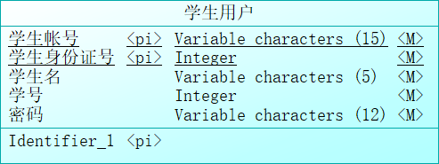

**教师实体：**

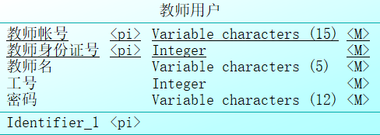

**游客实体：**

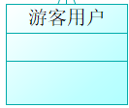

**管理员实体：**

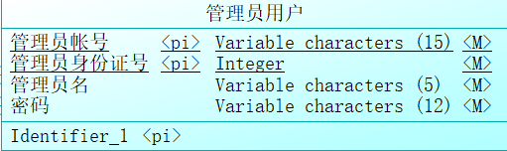

**论坛实体：**

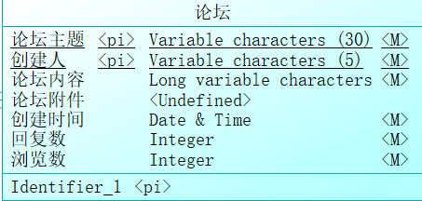

**课程实体：**

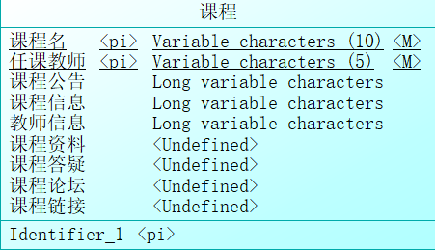

## 7.3关系集

学生、教师、游客、管理员都属于用户。学生和教师与论坛和课程进行多对多关联，并且通过答疑进行同步关联。一个学生和教师可以参与多个课程、课程讨论版以及答疑，也表明一个课程、课程讨论版和一个答疑板块可以接纳多个学生或教师。而管理员与游客以外的所有实体集成多对多关系。表明一个管理员可以管理多个用户、论坛、课程。而一个用户、论坛、课程也可以被多个管理员管理。

## 7.4对话框图

### 7.4.1游客用户对话框图:

#### 7.4.1.1游客注册对话框图

**ADa1**

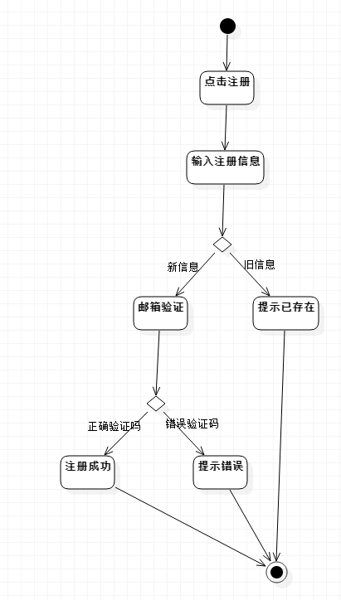

#### 7.4.1.2游客查看主页对话框图

**ADa2**

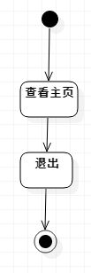

### 7.4.2学生用户对话框图:

#### 7.4.2.1学生找回密码对话框图

**ADb1**

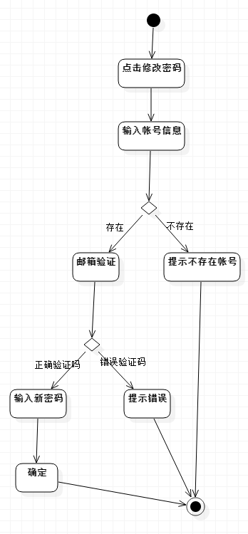

#### 7.4.2.2学生登录对话框图

**ADb2**

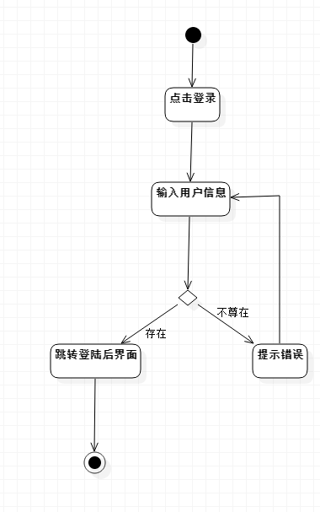

#### 7.4.2.3学生个人中心查看对话框图

**ADb3**

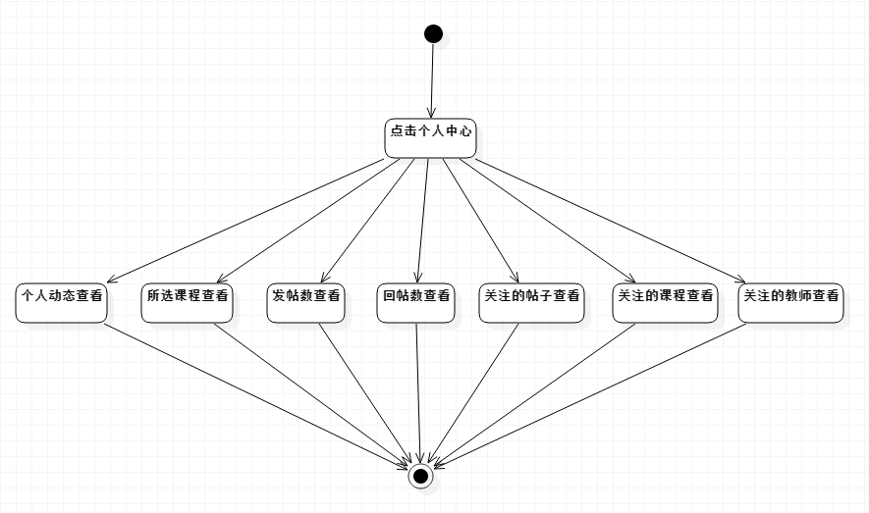

#### 7.4.2.4学生编辑个人信息对话框图

**ADb4**

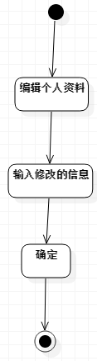

#### 7.4.2.5学生删除自己留言对话框图

**ADb5**

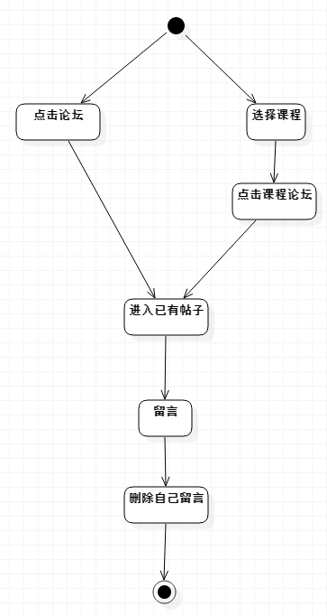

#### 7.4.2.6学生帖子内含资料下载对话框图

**ADb6**

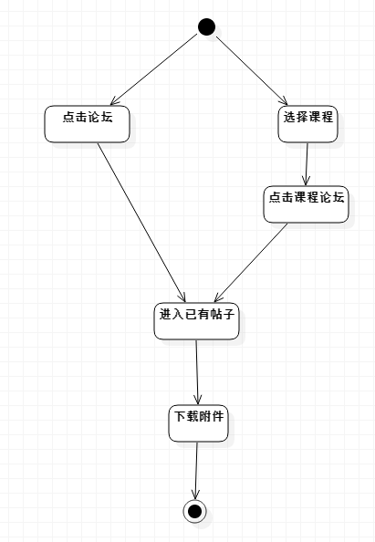

#### 7.4.2.7学生管理自发贴对话框图

**ADb7**

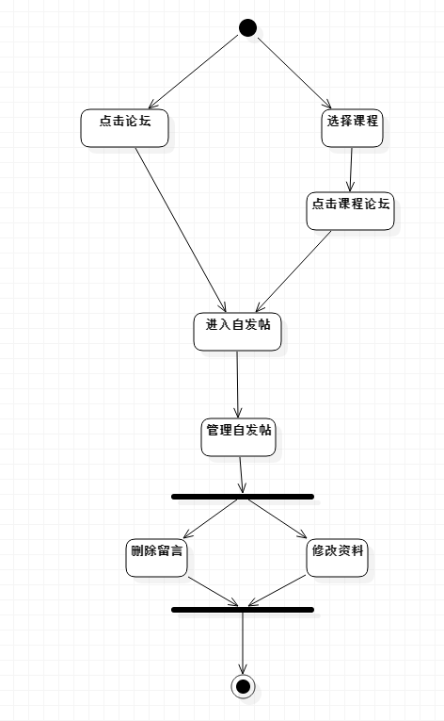

#### 7.4.2.8学生发帖对话框图

**ADb8**

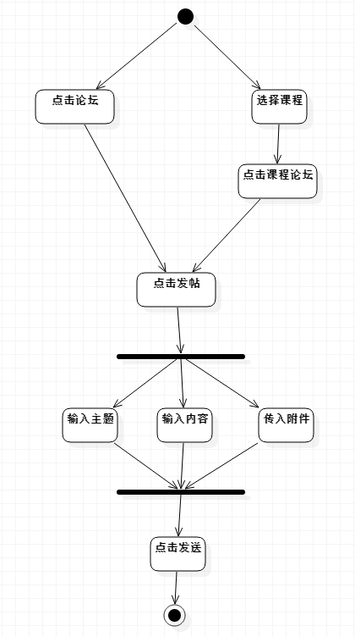

#### 7.4.2.9学生教师信息查看对话框图

**ADb9**

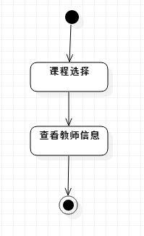

#### 7.4.2.10学生课程信息查看对话框图

**ADb10**

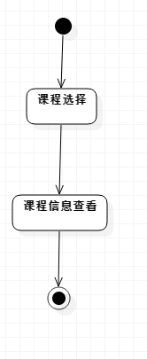

#### 7.4.2.11学生课程资料下载对话框图

**ADb11**

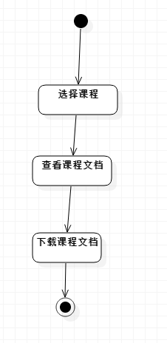

#### 7.4.2.12学生课程通知查看对话框图

**ADb12**

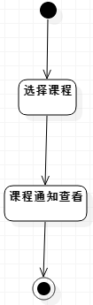

#### 7.4.2.13学生参与答疑对话框图

**ADb13**

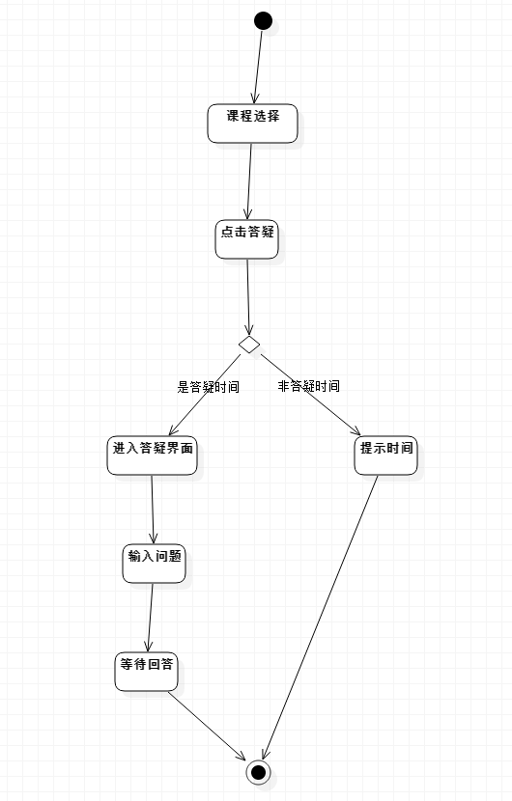

#### 7.4.2.14学生查看历史答疑聊天记录对话框图

**ADb14**

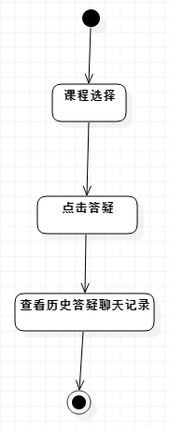

#### 7.4.2.15学生查看答疑时间对话框图

**ADb15**

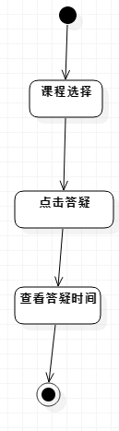

#### 7.4.2.16学生访问课程链接对话框图

**ADb16**

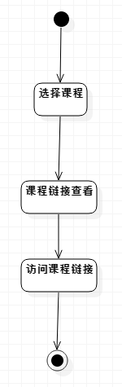

#### 7.4.2.17学生课程内搜索对话框图

**ADb17**

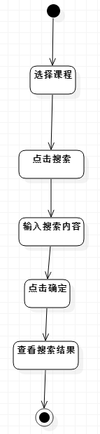

#### 7.4.2.18学生查看网页内容对话框图

**ADb18**

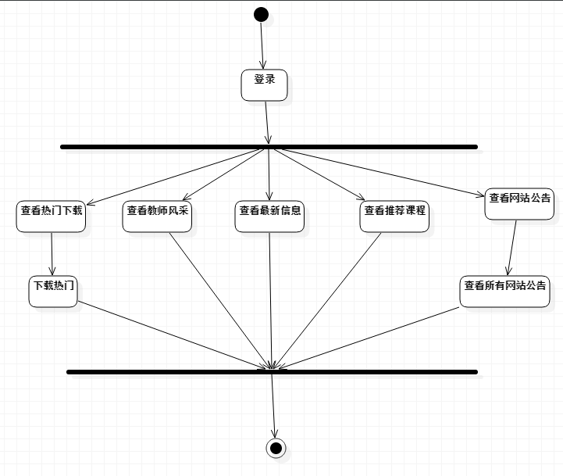

#### 7.4.2.19学生全站搜索对话框图

**ADb19**

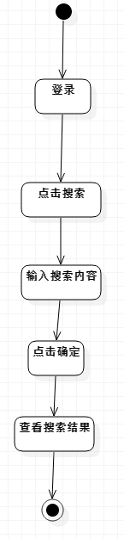

#### 7.4.2.20学生查看所有课程对话框图

**ADb20**

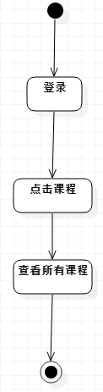

#### 7.4.2.21学生查看所有教师对话框图

**ADb21**

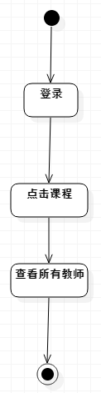

#### 7.4.2.22学生注销对话框图

**ADb22**

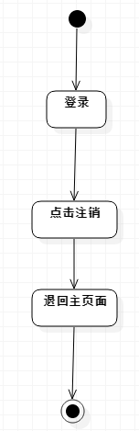

### 7.4.3教师用户对话框图

#### 7.4.3.1教师找回密码对话框图

**ADc1**



#### 7.4.3.2教师登录对话框图

**ADc2**



#### 7.4.3.3教师个人中心查看对话框图

**ADc3**



#### 7.4.3.4教师编辑个人信息对话框图

**ADc4**



#### 7.4.3.5教师删除自己留言对话框图

**ADc5**



#### 7.4.3.6教师帖子内含资料下载对话框图

**ADc6**



#### 7.4.3.7教师管理自发贴对话框图

**ADc7**



#### 7.4.3.8教师发帖对话框图

**ADc8**



#### 7.4.3.9教师教师信息修改对话框图

**ADc9**

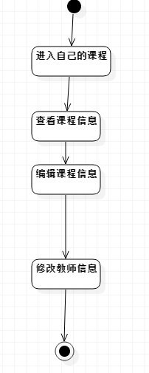

#### 7.4.3.10教师课程信息修改对话框图

**ADc10**

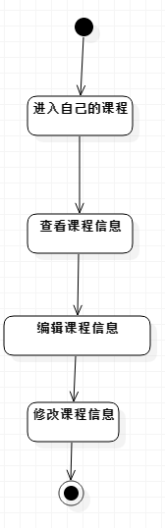

#### 7.4.3.11教师课程通知修改对话框图

**ADc11**

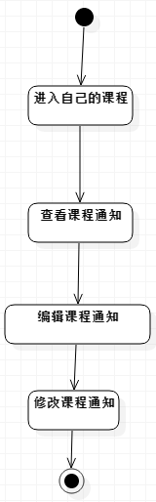

#### 7.4.3.12教师课程资料修改对话框图

**ADc12**

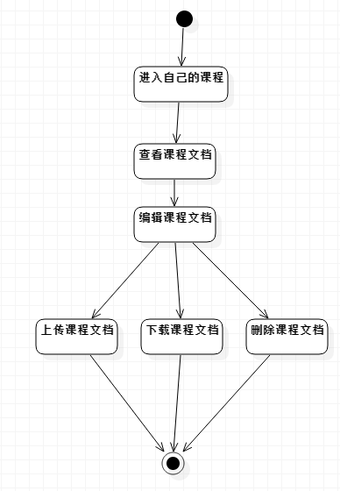

#### 7.4.3.13教师设置答疑时间对话框图

**ADc13**

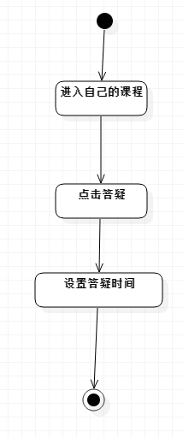

#### 7.4.3.14教师查看答疑时间对话框图

**ADc14**



#### 7.4.3.15教师查看历史答疑聊天记录对话框图

**ADc15**

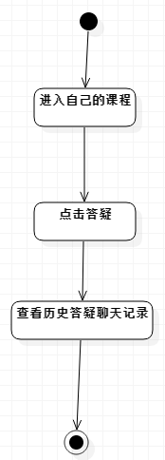

#### 7.4.3.16教师参与答疑对话框图

**ADc16**

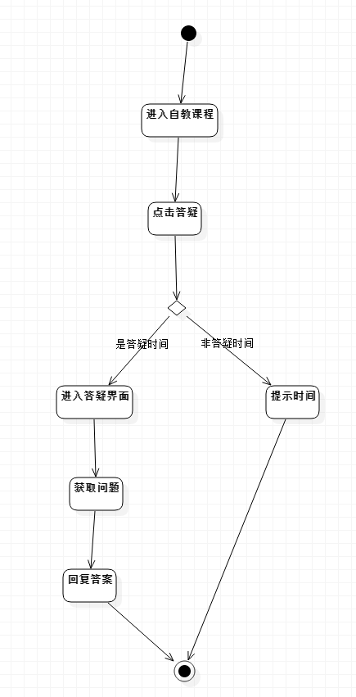

#### 7.4.3.17教师课程链接访问对话框图

**ADc17**



#### 7.4.3.18教师课程链接修改对话框图

**ADc18**

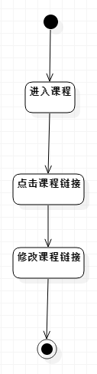

#### 7.4.3.19教师课程内搜索对话框图

**ADc19**



#### 7.4.3.20教师全站搜索对话框图

**ADc20**



#### 7.4.3.21教师申请开设课程对话框图

**ADc21**

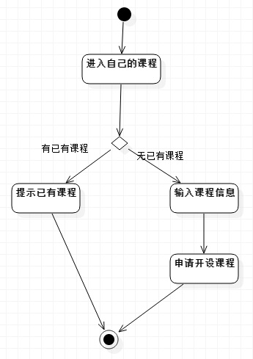

#### 7.4.3.22教师查看网站内容对话框图

**ADc22**



#### 7.4.3.23教师查看所有教师对话框图

**ADc23**

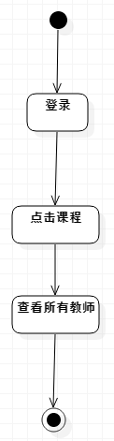

#### 7.4.3.24教师查看所有课程对话框图

**ADc24**



#### 7.4.3.25教师注销对话框图

**ADc25**



### 7.4.4管理员用户对话框图

#### 7.4.4.1管理员找回密码对话框图

**ADd1**



#### 7.4.4.2管理员修改密码对话框图

**ADd2**



#### 7.4.4.3管理员登录对话框图

**ADd3**



#### 7.4.4.4管理员论坛管理对话框图

**ADd4**

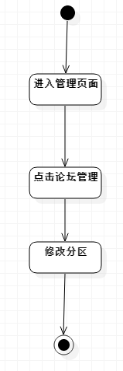

#### 7.4.4.5管理员网站通知管理对话框图

**ADd5**

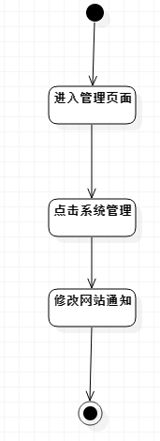

#### 7.4.4.6管理员管理日志查看对话框图

**ADd6**

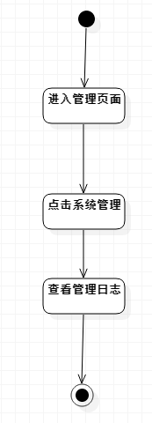

#### 7.4.4.7管理员系统备份设置对话框图

**ADd7**

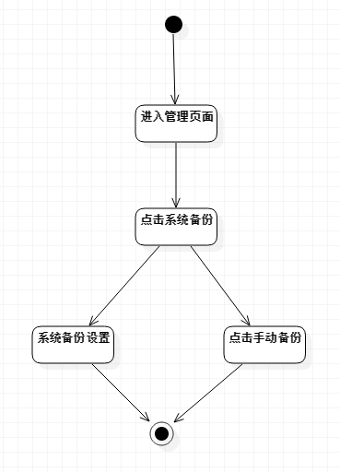

#### 7.4.4.8管理员还原备份对话框图

**ADd8**

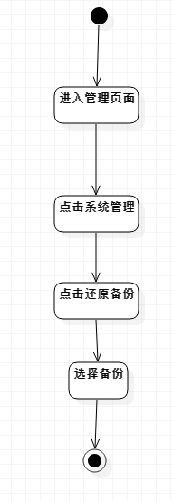

#### 7.4.4.9管理员资料下载对话框图

**ADd9**



#### 7.4.4.10管理员资料删除对话框图

**ADd10**

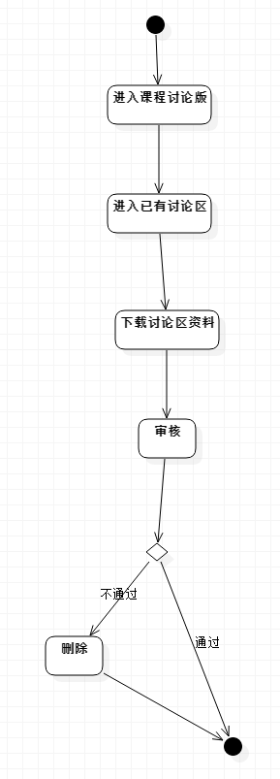

#### 7.4.4.11管理员帖子删除对话框图

**ADd11**

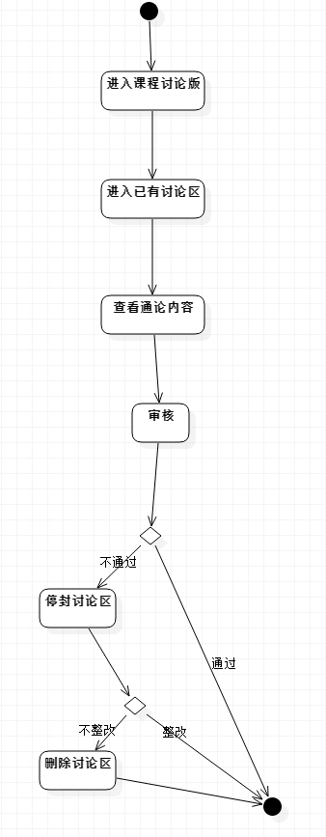

#### 7.4.4.12管理员教师信息管理对话框图

**ADd12**



#### 7.4.4.13管理员课程信息管理对话框图

**ADd13**



#### 7.4.4.14管理员课程通知管理对话框图

**ADd14**



#### 7.4.4.15管理员课程资料管理对话框图

**ADd15**



#### 7.4.4.16管理员过程监督对话框图

**ADd16**

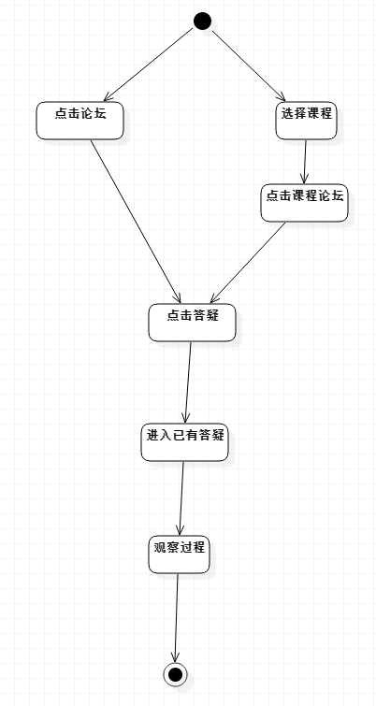

#### 7.4.4.17管理员查看历史答疑聊天记录对话框图

**ADd17**



#### 7.4.4.18管理员用户管理对话框图

**ADd18**

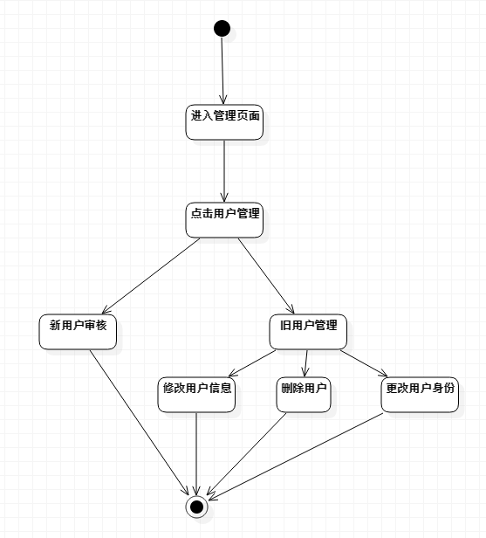

#### 7.4.4.19管理员全站搜索对话框图

**ADd19**



#### 7.4.4.20管理员注销对话框图

**ADd20**



## 7.5顺序图

### 7.5.1游客用户顺序图

#### 7.5.1.1游客注册顺序图

**SDa1**

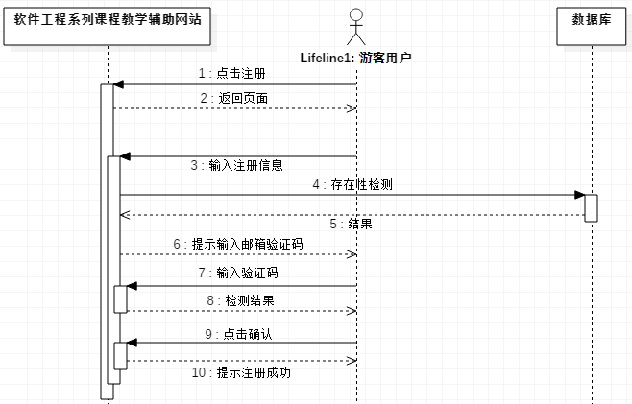

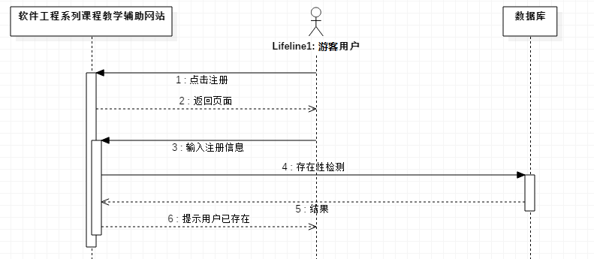

#### 7.5.1.2游客查看主页顺序图

**SDa2**

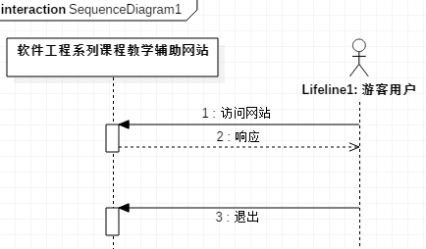

### 7.5.2学生用户顺序图

#### 7.5.2.1学生找回密码顺序图

**SDb1**

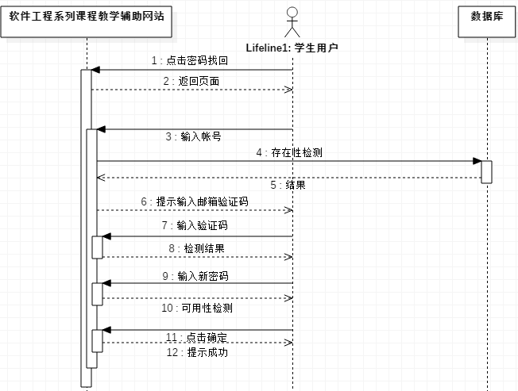

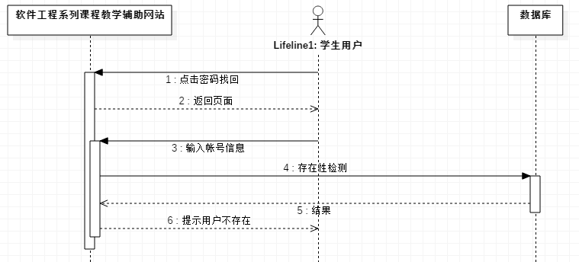

#### 7.5.2.2学生登录顺序图

**SDb2**

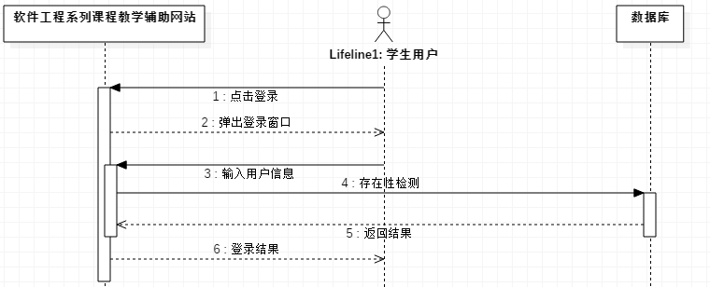

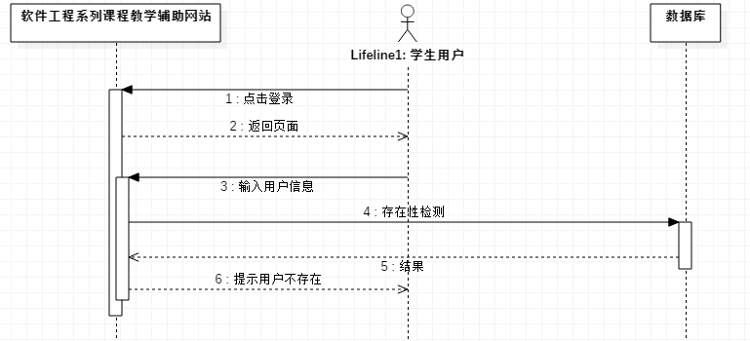

#### 7.5.2.3学生个人中心查看顺序图

**SDb3**

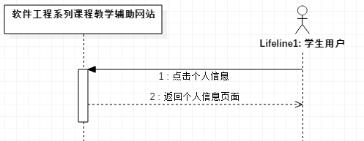

#### 7.5.2.4学生编辑个人信息顺序图

**SDb4**

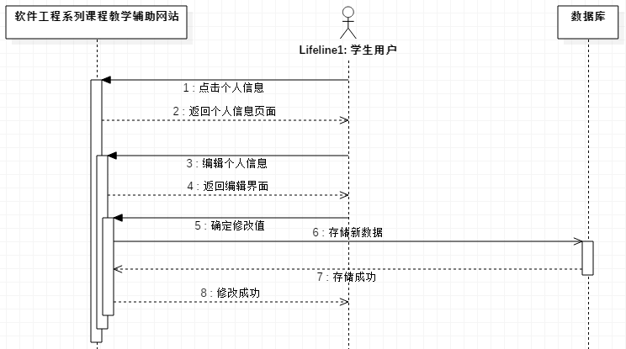

#### 7.5.2.5学生删除自己留言顺序图

**SDb5**

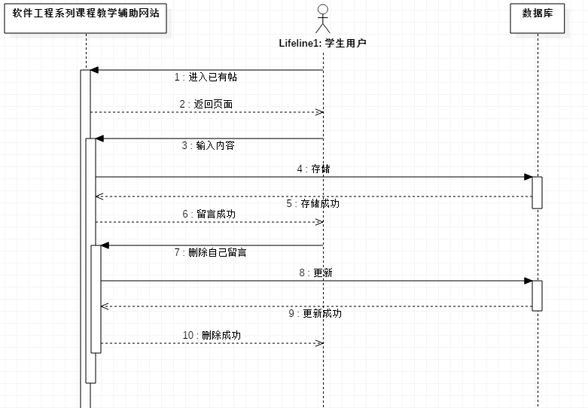

#### 7.5.2.6学生帖子内含资料下载顺序图

**SDb6**

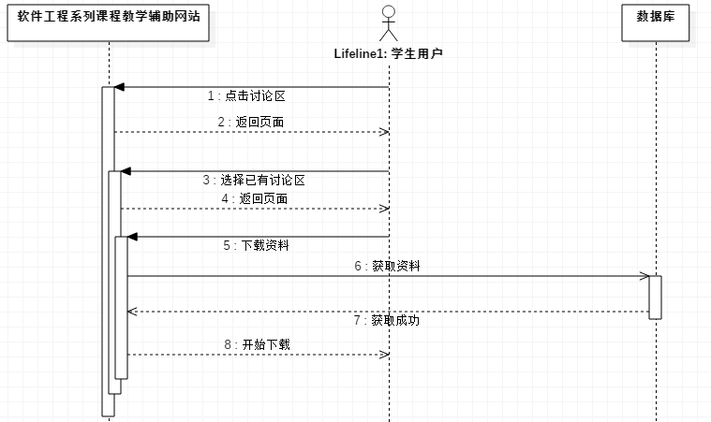

#### 7.5.2.7学生管理自发贴顺序图

**SDb7**

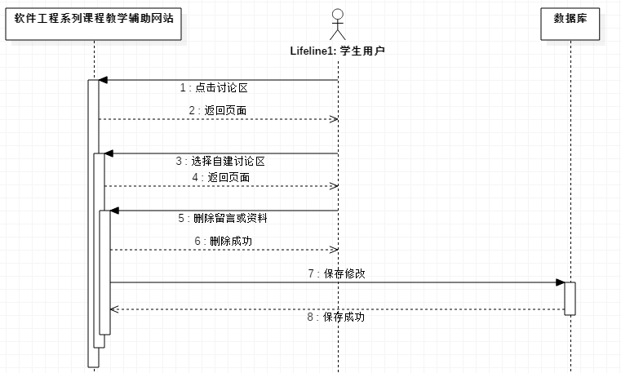

#### 7.5.2.8学生发帖顺序图

**SDb8**

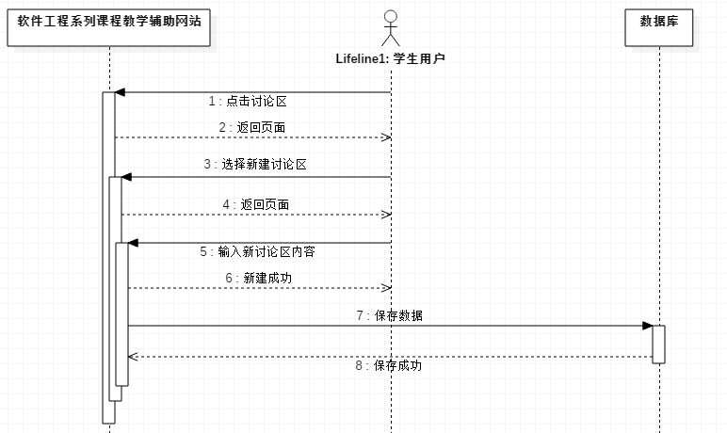

#### 7.5.2.9学生教师信息查看顺序图

**SDb9**

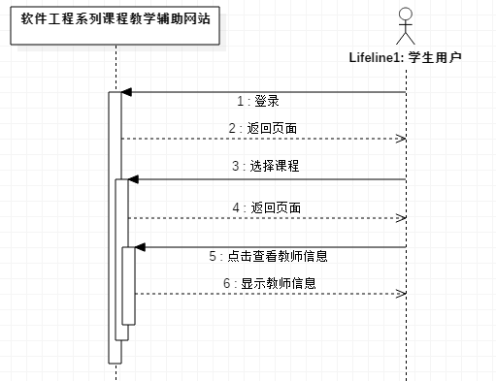

#### 7.5.2.10学生课程信息查看顺序图

**SDb10**

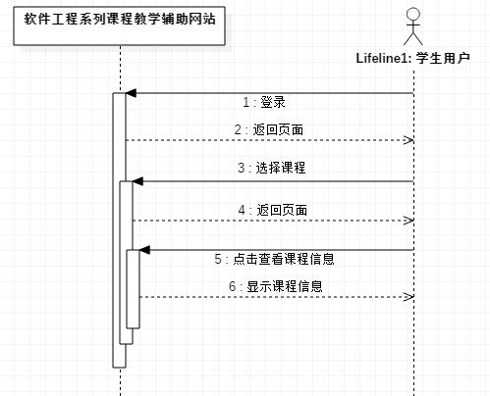

#### 7.5.2.11学生课程资料下载顺序图

**SDb11**

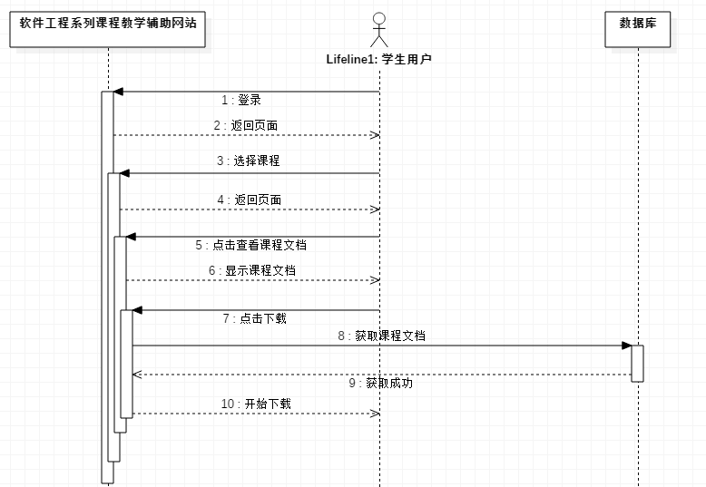

#### 7.5.2.12学生课程通知查看顺序图

**SDb12**



#### 7.5.2.13学生参与答疑顺序图

**SDb13**

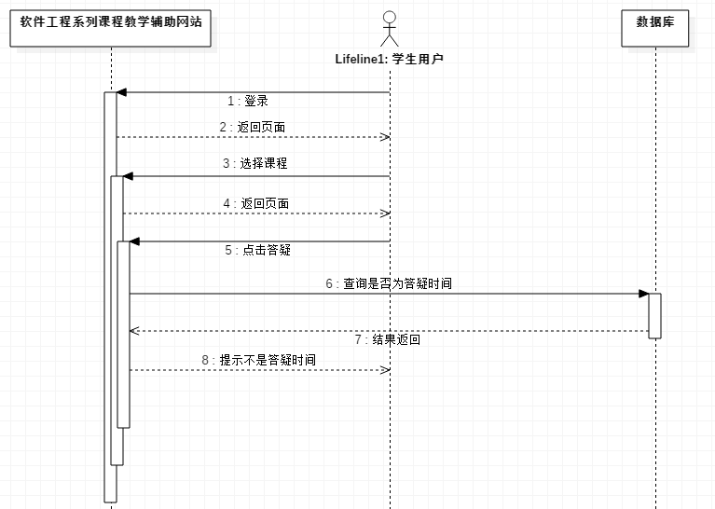

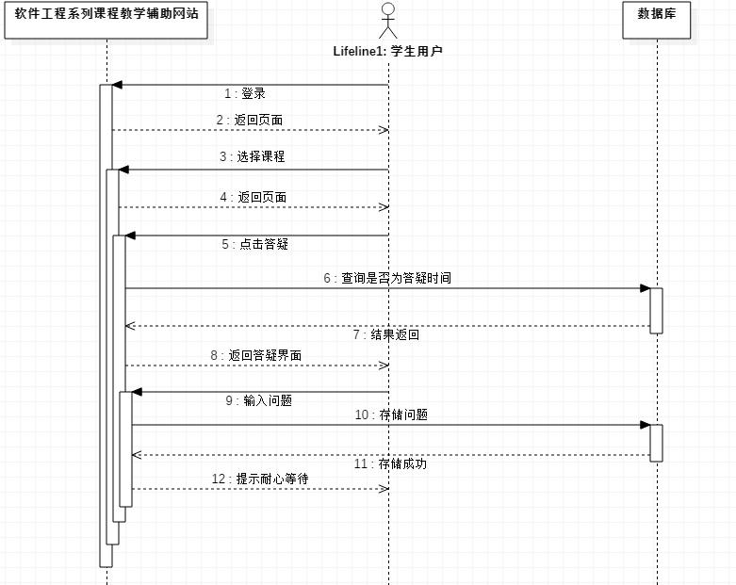

#### 7.5.2.14学生查看历史答疑聊天记录顺序图

**SDb14**

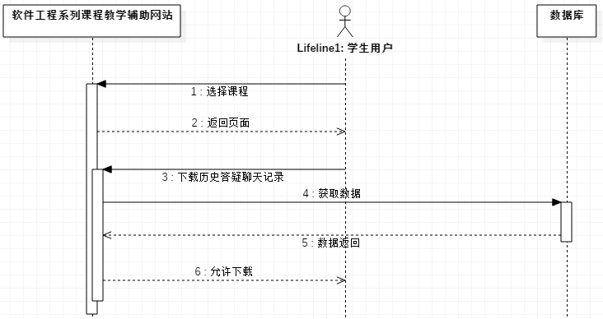

#### 7.5.2.15学生查看答疑时间顺序图

**SDb15**

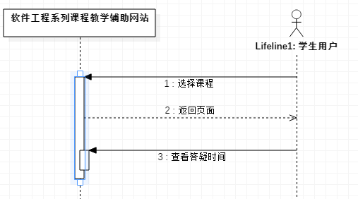

#### 7.5.2.16学生访问课程链接顺序图

**SDb16**

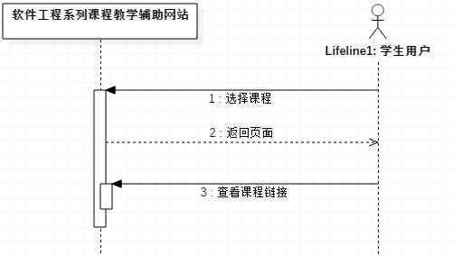

#### 7.5.2.17学生课程内搜索顺序图

**SDb17**

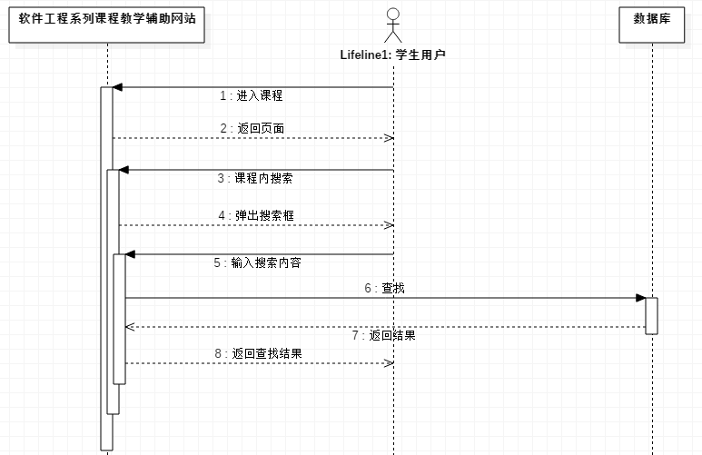

#### 7.5.2.18学生查看网页内容顺序图

**SDb18**

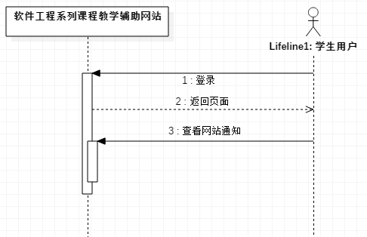

#### 7.5.2.19学生全站搜索顺序图

**SDb19**

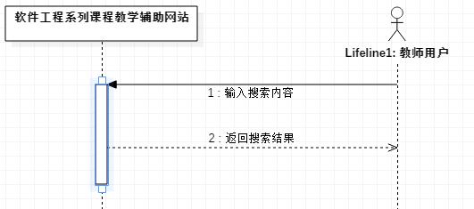

#### 7.5.2.20学生查看所有课程顺序图

**SDb20**

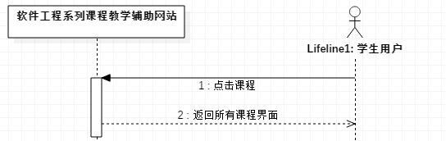

#### 7.5.2.21学生查看所有教师顺序图

**SDb21**

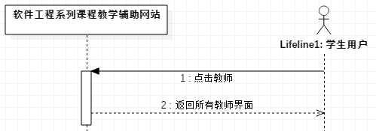

#### 7.5.2.22学生注销顺序图

**SDb22**

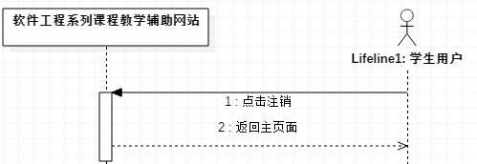

### 7.5.3教师用户顺序图

#### 7.5.3.1教师找回密码顺序图

**SDc1**

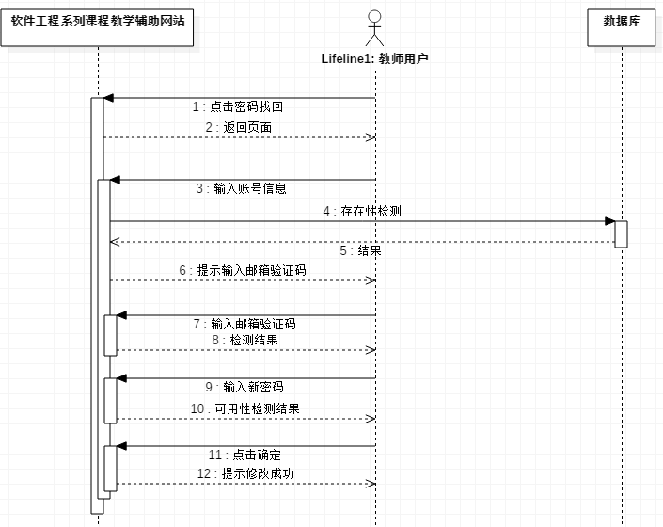

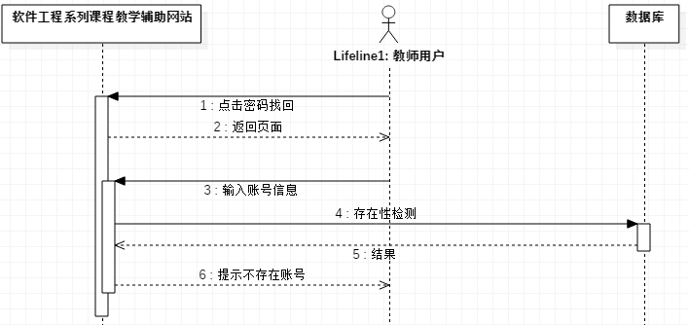

#### 7.5.3.2教师登录顺序图

**SDc2**

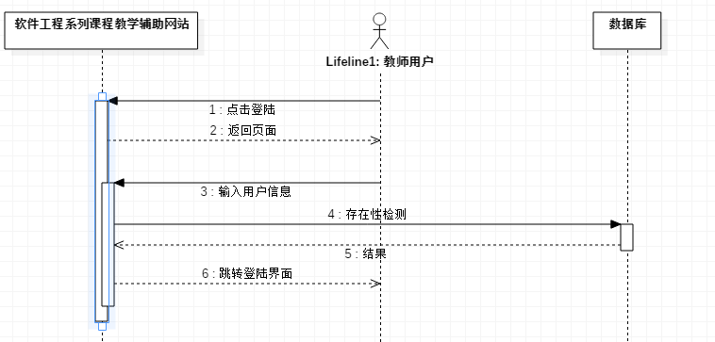

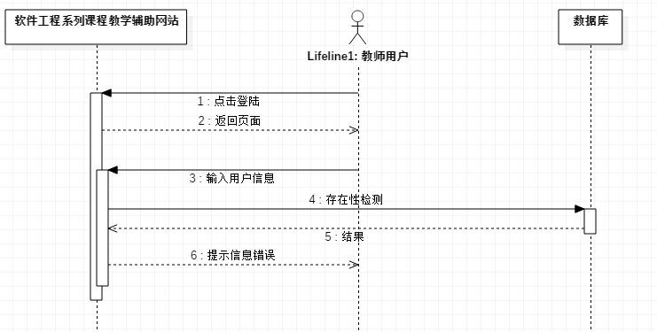

#### 7.5.3.3教师个人中心查看顺序图

**SDc3**

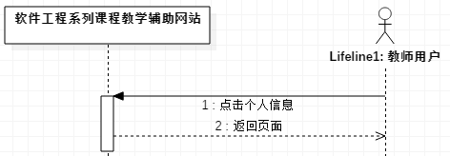

#### 7.5.3.4教师编辑个人信息顺序图

**SDc4**

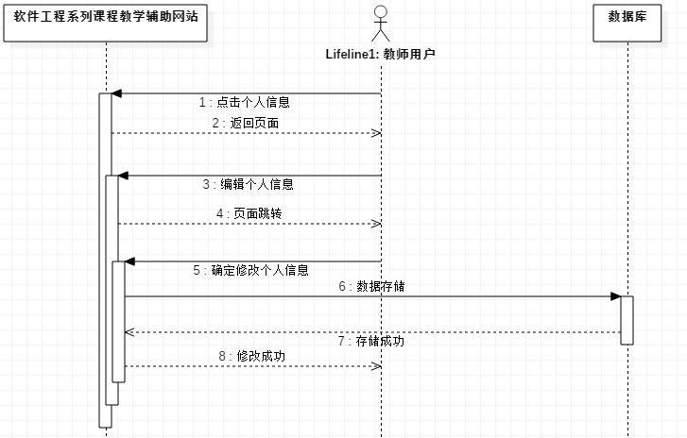

#### 7.5.3.5教师删除自己留言顺序图

**SDc5**

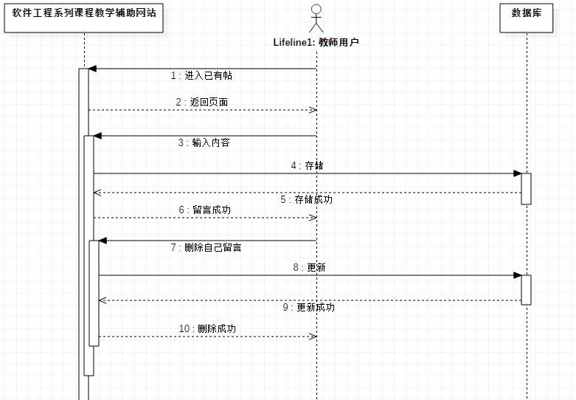

#### 7.5.3.6教师帖子内含资料下载顺序图

**SDc6**

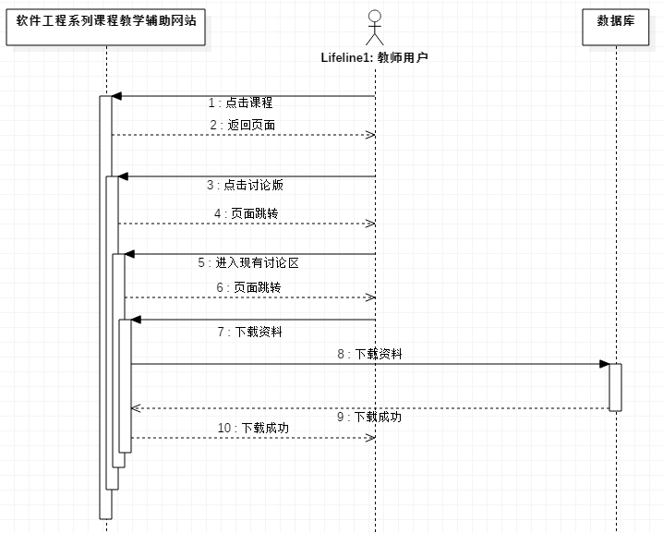

#### 7.5.3.7教师管理自发贴顺序图

**SDc7**

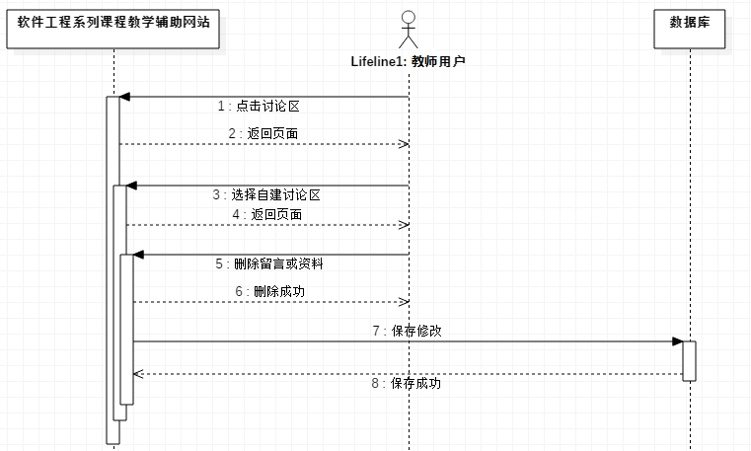

#### 7.5.3.8教师发帖顺序图

**SDc8**

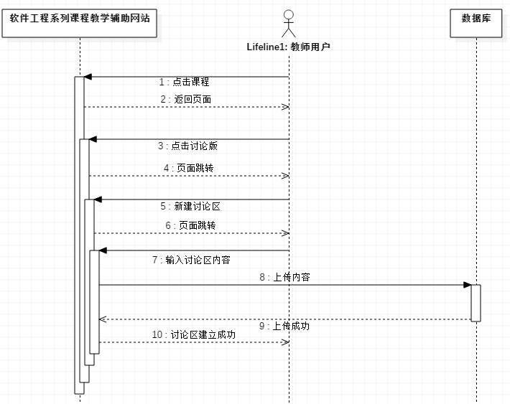

#### 7.5.3.9教师教师信息修改顺序图

**SDc9**

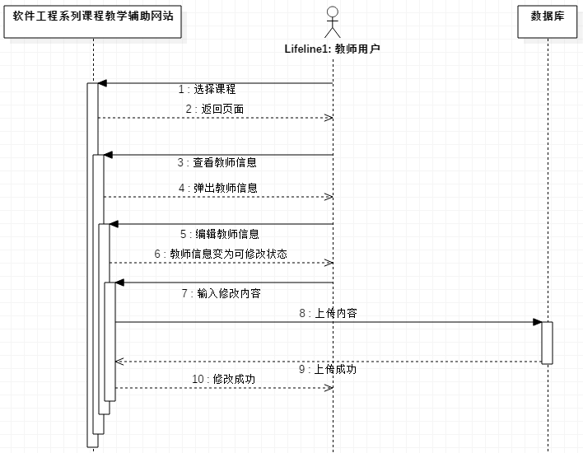

#### 7.5.3.10教师课程信息修改顺序图

**SDc10**

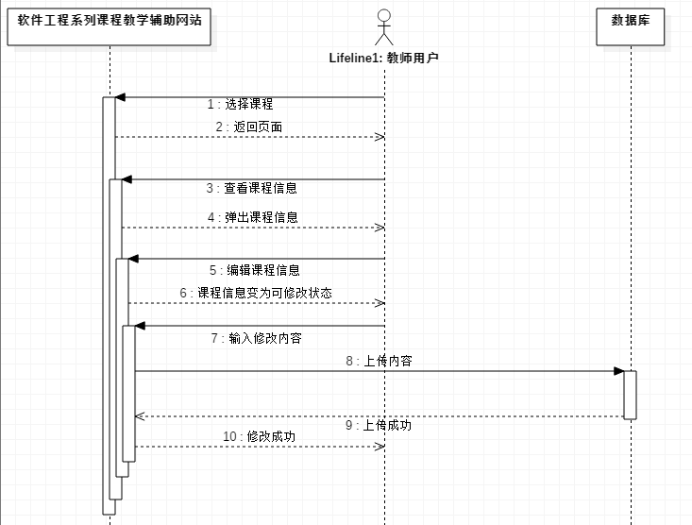

#### 7.5.3.11教师课程通知修改顺序图

**SDc11**



#### 7.5.3.12教师课程资料修改顺序图

**SDc12**

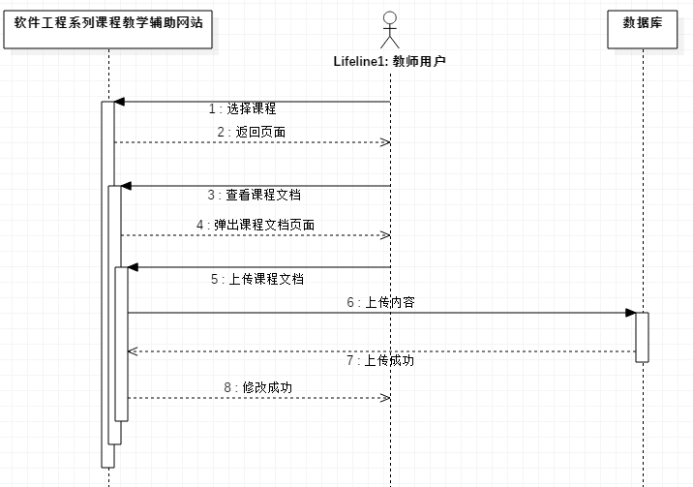

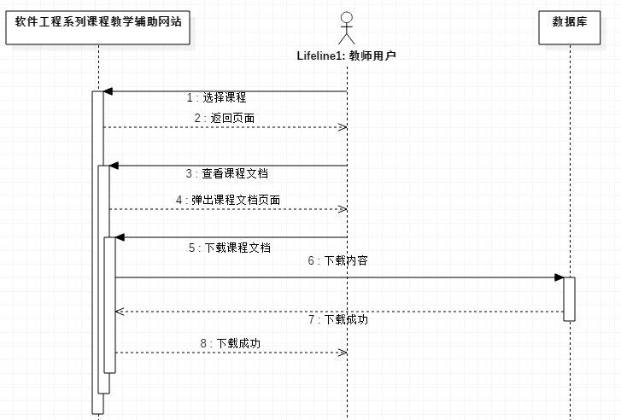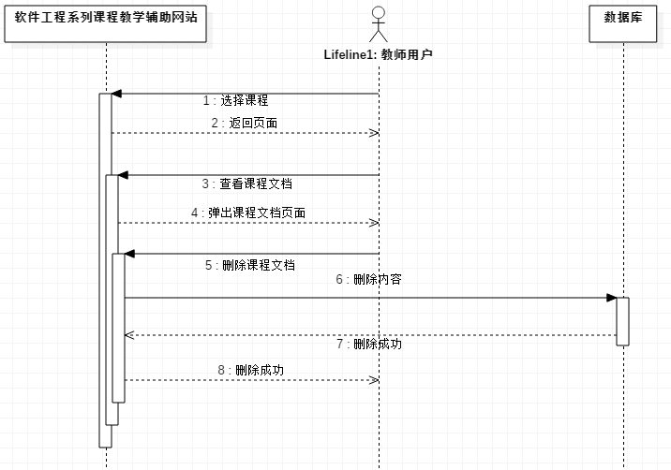

#### 7.5.3.13教师设置答疑时间顺序图

**SDc13**

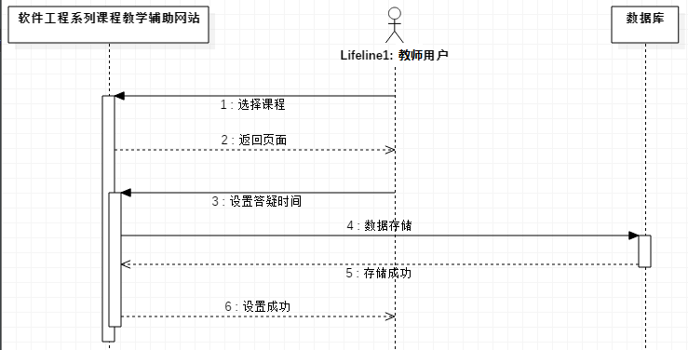

#### 7.5.3.14教师查看答疑时间顺序图

**SDc14**

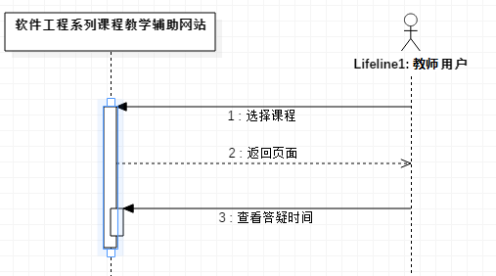

#### 7.5.3.15教师查看历史答疑聊天记录顺序图

**SDc15**

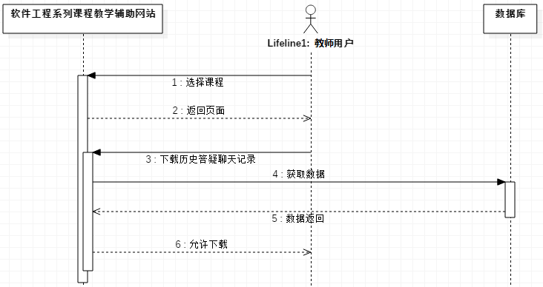

#### 7.5.3.16教师参与答疑顺序图

**SDc16**

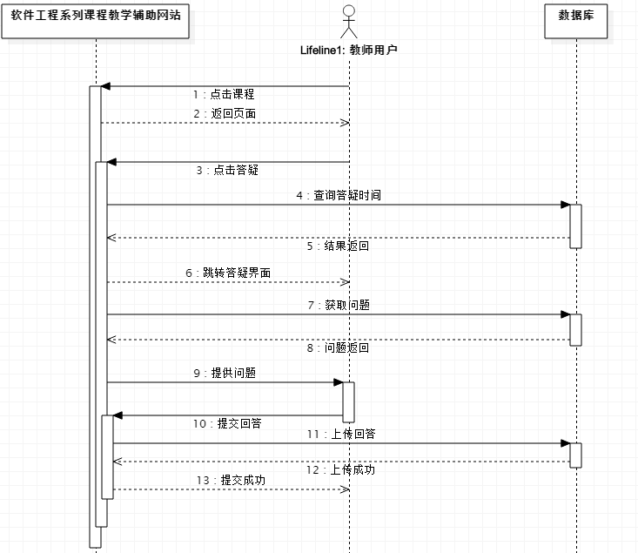

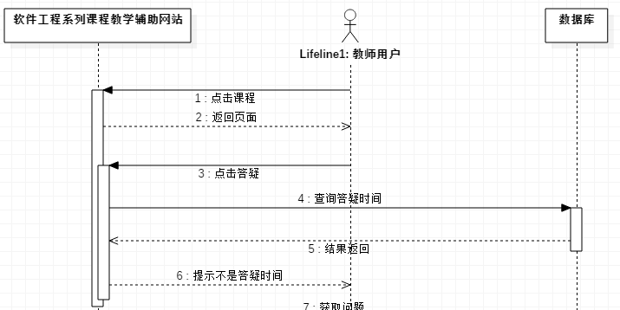

#### 7.5.3.17教师课程链接访问顺序图

**SDc17**

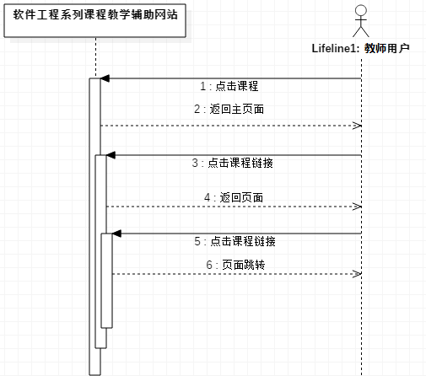

#### 7.5.3.18教师课程链接修改顺序图

**SDc18**

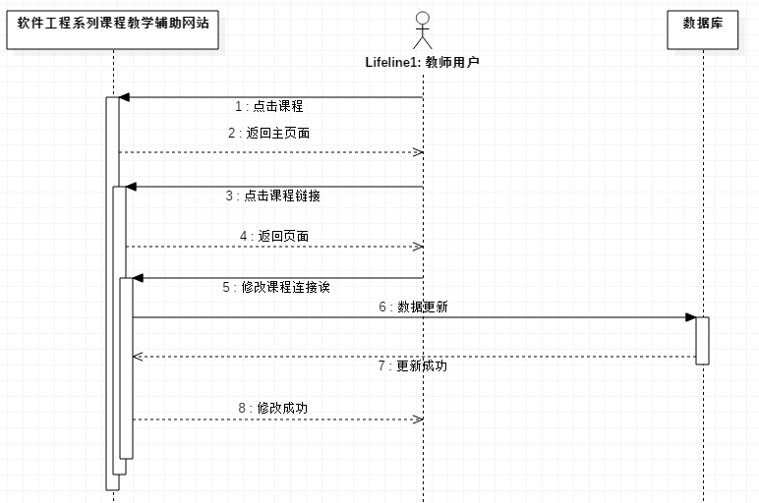

#### 7.5.3.19教师课程内搜索顺序图

**SDc19**

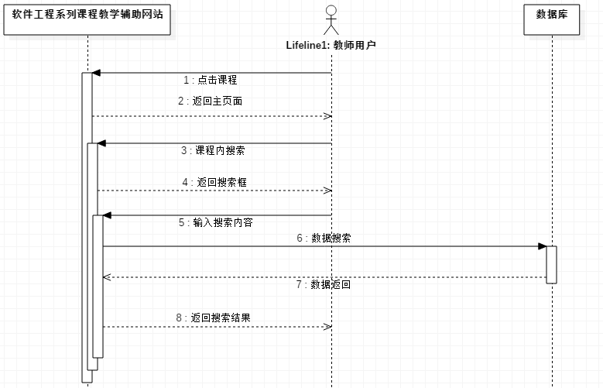

#### 7.5.3.20教师全站搜索顺序图

**SDc20**

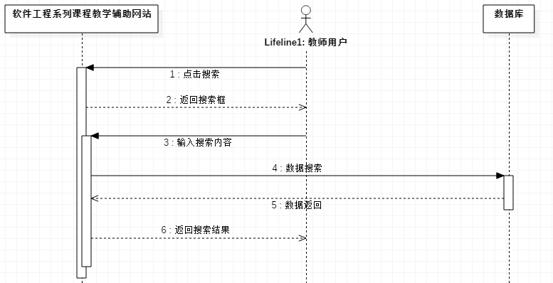

#### 7.5.3.21教师申请开设课程顺序图

**SDc21**

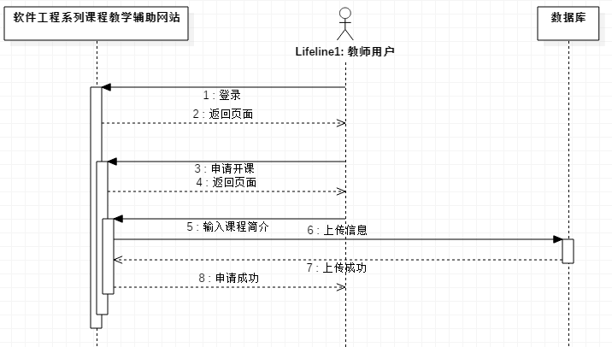

#### 7.5.3.22教师查看网站内容顺序图

**SDc22**

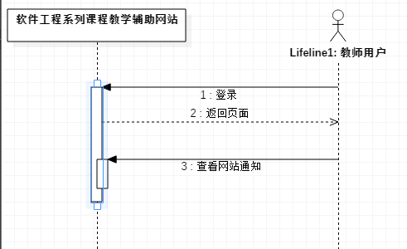

#### 7.5.3.23教师查看所有教师顺序图

**SDc23**

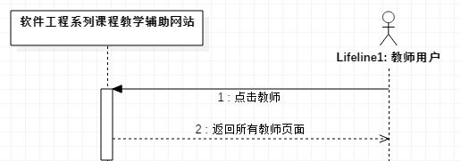

#### 7.5.3.24教师查看所有课程顺序图

**SDc24**

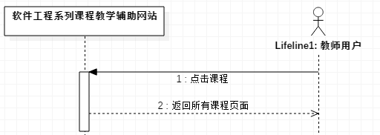

#### 7.5.3.25教师注销顺序图

**SDc25**

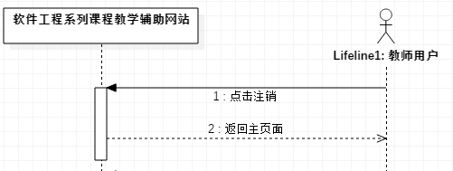

### 7.5.4管理员用户顺序图

#### 7.5.4.1管理员找回密码顺序图

**SDd1**

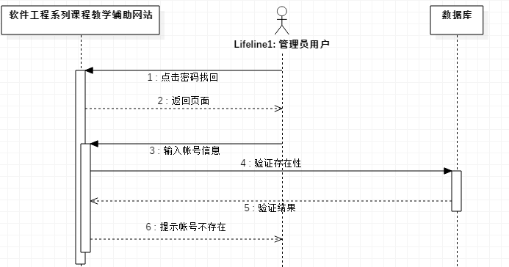

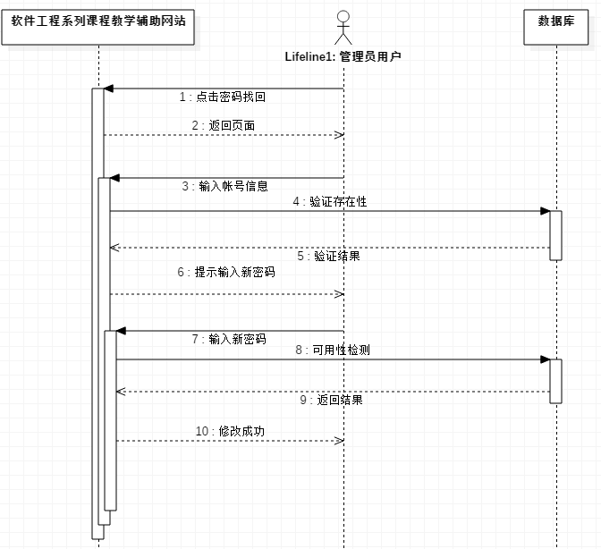

#### 7.5.4.2管理员修改密码顺序图

**SDd2**

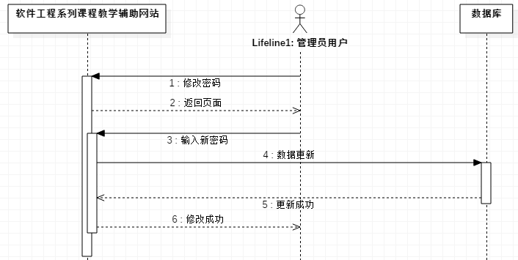

#### 7.5.4.3管理员登录顺序图

**SDd3**

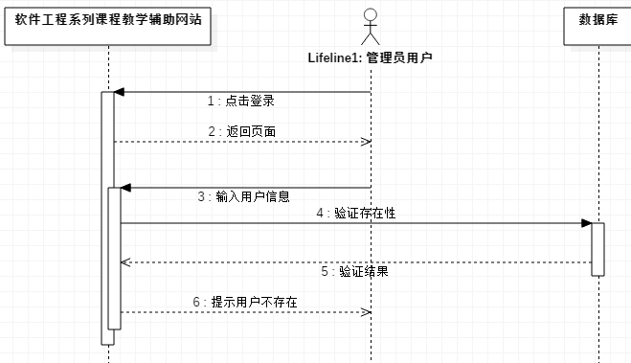

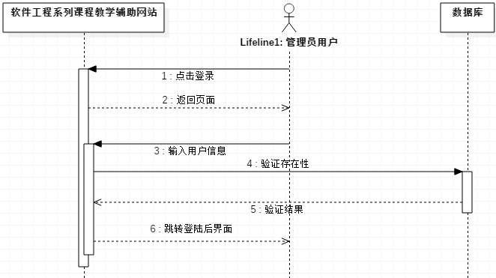

#### 7.5.4.4管理员论坛管理顺序图

**SDd4**

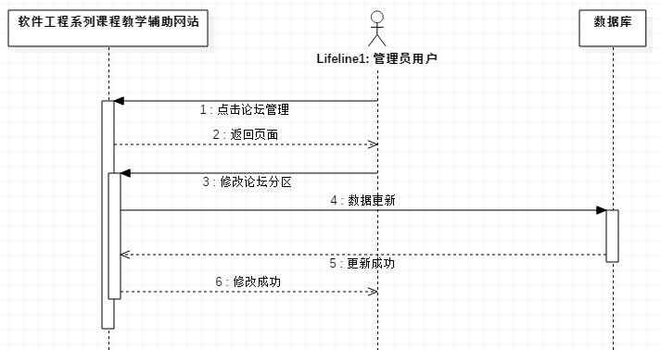

#### 7.5.4.5管理员网站通知管理顺序图

**SDd5**

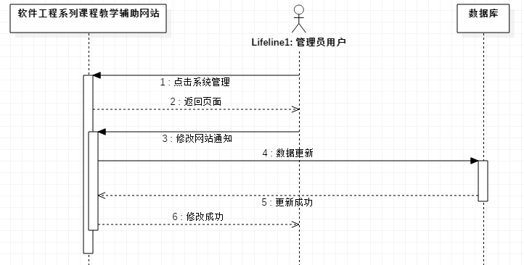

#### 7.5.4.6管理员管理日志查看顺序图

**SDd6**

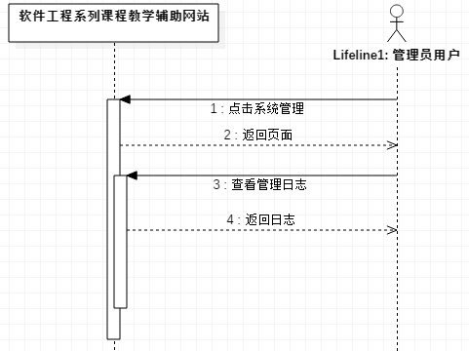

#### 7.5.4.7管理员系统备份设置顺序图

**SDd7**

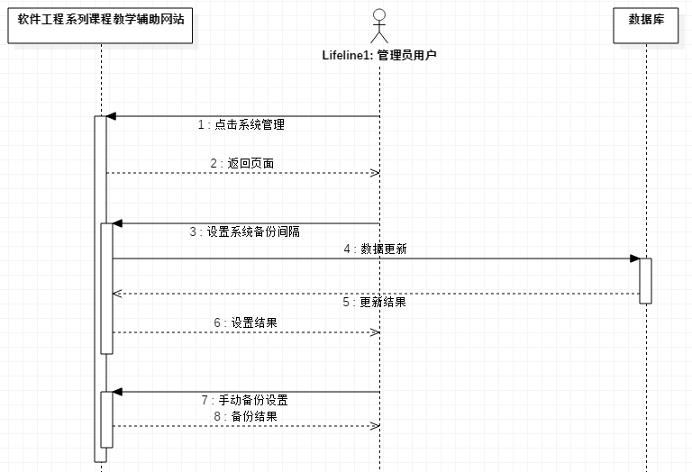

#### 7.5.4.8管理员还原备份顺序图

**SDd8**

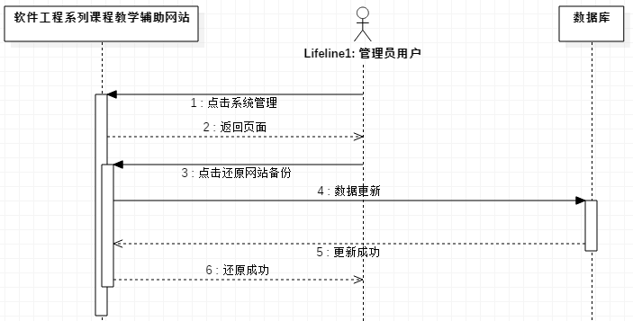

#### 7.5.4.9管理员资料下载顺序图

**SDd9**

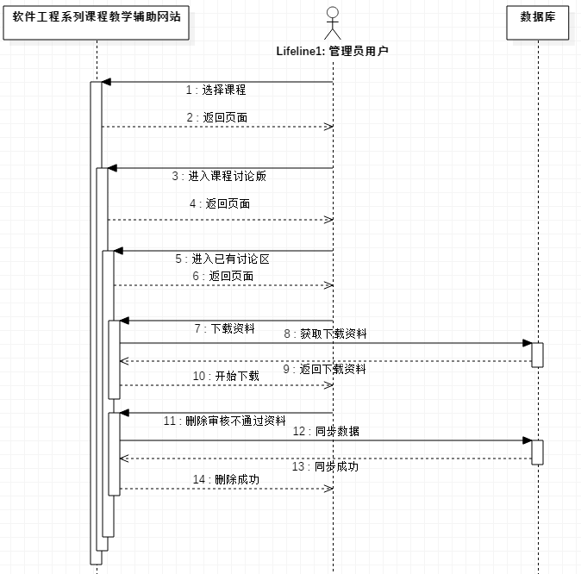

#### 7.5.4.10管理员资料删除顺序图

**SDd10**



#### 7.5.4.11管理员帖子删除顺序图

**SDd11**

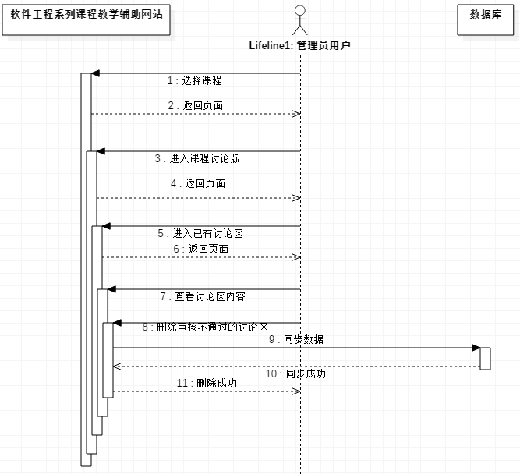

#### 7.5.4.12管理员教师信息管理顺序图

**SDd12**

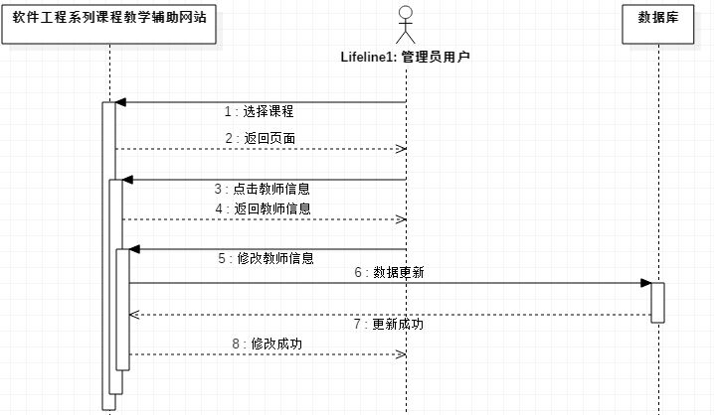

#### 7.5.4.13管理员课程信息管理顺序图

**SDd13**

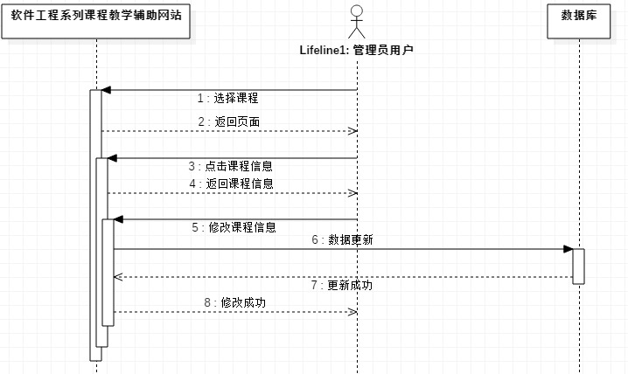

#### 7.5.4.14管理员课程通知管理顺序图

**SDd14**

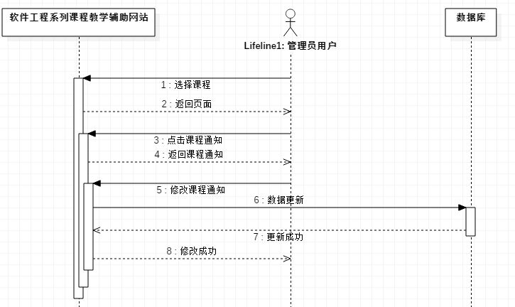

#### 7.5.4.15管理员课程资料管理顺序图

**SDd15**

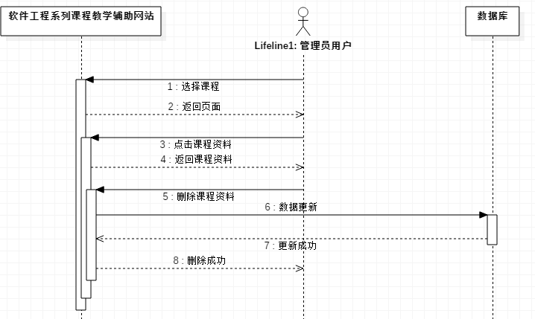

#### 7.5.4.16管理员过程监督顺序图

**SDd16**

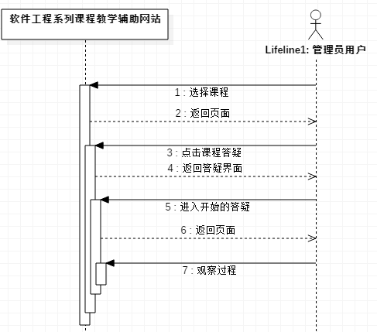

#### 7.5.4.17管理员查看历史答疑聊天记录顺序图

**SDd17**

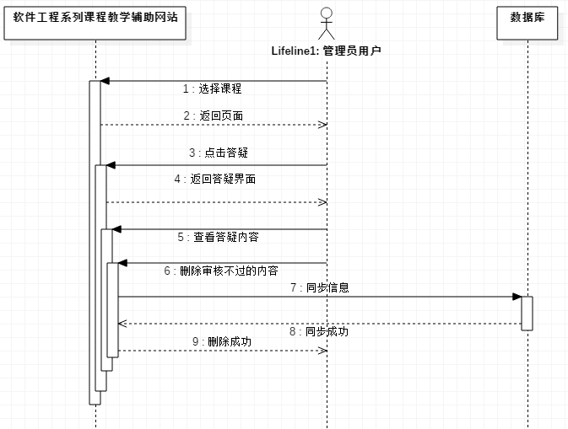

#### 7.5.4.18管理员用户管理顺序图

**SDd18**

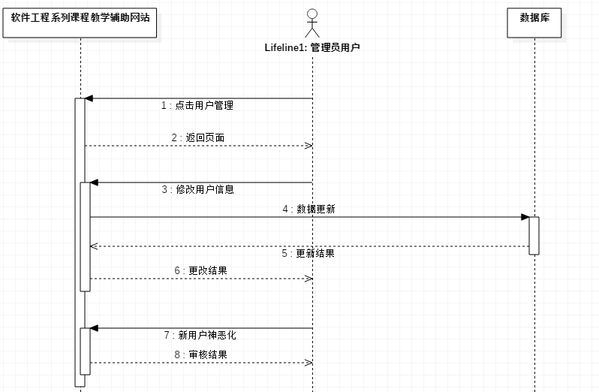

#### 7.5.4.19管理员全站搜索顺序图

**SDd19**

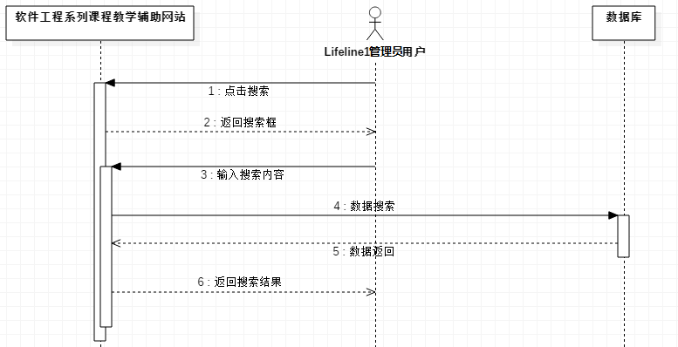

#### 7.5.4.20管理员注销顺序图

**SDd20**

